
MEMORIA DE ACTIVIDADES
2023

1.- PRESENTACIÓN
Comenzamos el resumen de las actividades llevadas a cabo por la Federación Extremeña de Tenis a lo largo del año 2023, temporada en la que de nuevo los Campeonatos de Extremadura se han celebrado con perfecta organización por parte de los clubes, en categoría veteranos se han introducido este año dos campeonatos nuevos: dobles veteranos y veteranos por equipos, también se ha disputado este año el benjamín por equipos. En la participación en Campeonatos de España este 2023 los veteranos extremeños participaron en el Campeonato de España de Veteranos por CCAA tanto masculinos como femeninos en Mallorca.
En cuanto a los torneos internacionales el WTA Ciudad de Don Benito aumentó de premios pasando a ser un torneo 25.000 y el Cáceres Patrimonio de la Humanidad se ha convertido en un torneo muy importante al ser Open de España.
Mención especial merece el extremeño Alberto Barroso con 4 victorias en Torneos ITF tanto en categoría 15.000 como en 25.000, logradas en Túnez, Sevilla en dobles y finales en Portugal.
El TouchTennis ha vuelto a ser apuesta de la Federación incluyendo esta modalidad en las actividades de PROADES, que junto a los JUDEX han vuelto a llevar nuestro deporte a todos los niños y niñas de nuestra comunidad autónoma.
El Circuito de Aficionados ha vuelto a marcar records de participación con la incorporación de nuevas localidades que han debutado en la organización de pruebas en este año, el Circuito Sénior se ha desarrollado en la modalidad masculina y la participación en el programa de la Dirección General de Deportes de la Junta de Extremadura “I+DXT” ha traído consigo la incorporación y la vuelta de muchas mujeres al ámbito competitivo.
La labor formativa de la Federación se ha visto reforzada en 2023 con la celebración de cursos de entrenadores tanto de nivel 1 como de nivel 2 y la novedad este año con la celebración desde la Federación Española de un curso de Director de Torneos.
Con todo esto el año ha sido muy importante para el desarrollo del tenis en Extremadura complementado con el mantenimiento del número de licencias apoyado en las diversas promociones de “Mi Primera Licencia” y de facilidades para la incorporación de deportistas al ámbito federado,
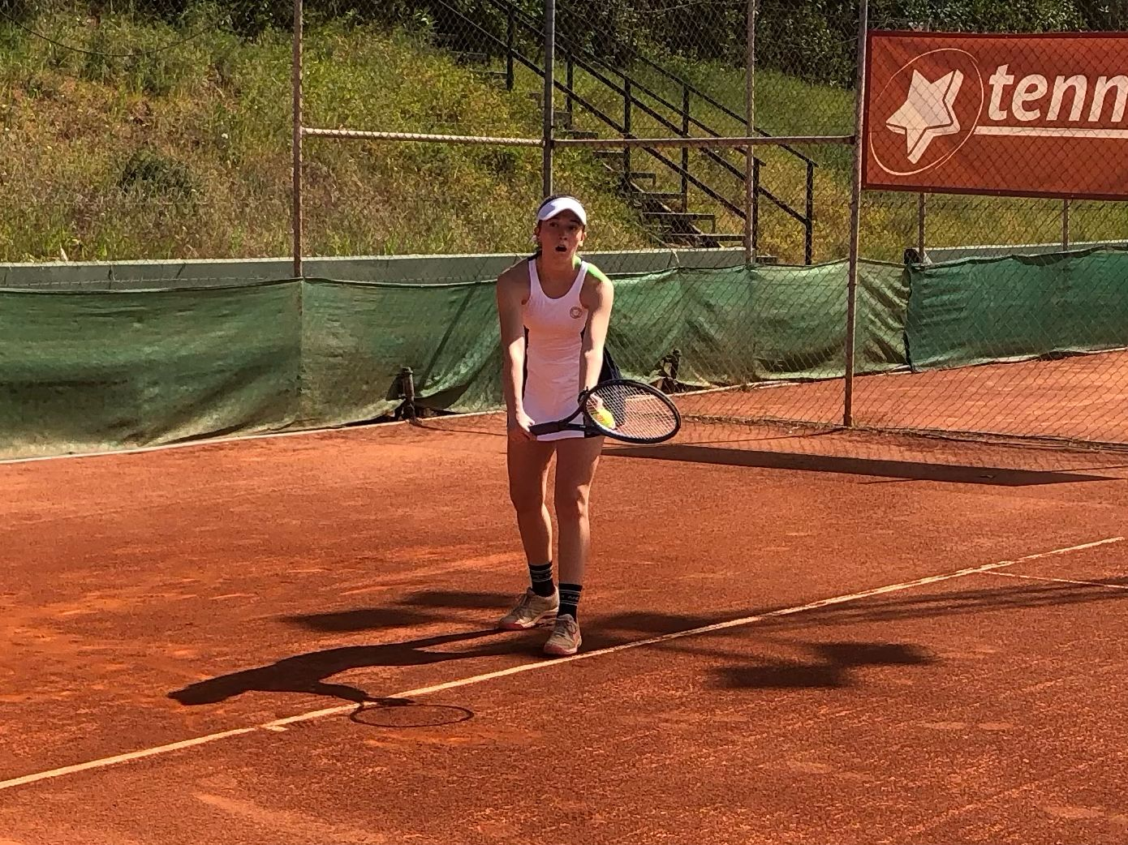

2.- JUNTA DIRECTIVA Y COMITÉS
El organigrama de la FExT es el siguiente:
ASAMBLEA GENERAL
CIRCUNSCRIPCIÓN DE BADAJOZ
Entidades Deportivas:
- Club de Tenis Montijo
- Club de Campo Casino de Badajoz
- Club Deportivo El Corzo
- Sociedad Hípica Lebrera
- Asociación Deportiva Las Arenas
- Club de Tenis Los Mártires

Deportistas:
- Pablo Trejo Antúnez
- Carlos López Álvarez
- Isabel María Brito Cardoso
- Alejandro Romero Garrosa

Técnicos: José Mª Hidalgo-Barquero Nieto
Jueces y Árbitros: Juan Alfonso García Rico
CIRCUNSCRIPCIÓN DE CÁCERES
Entidades Deportivas:
- Club de Tenis Cabezarrubia
- Club de Tenis Navalmoral
- Club de Tenis Cauria
Deportistas:
- Sergio Sánchez Ibáñez
- Francisco Román Margallo
- Juan Carlos Fajardo Machacón
- César Martín Márquez
Técnicos: Víctor Rubio Campos
Jueces y Árbitros: Francisco Mateos Rodríguez
JUNTA DIRECTIVA
Presidente:
Francisco Román Margallo
Vicepresidente 1º y responsable de promoción deportiva y competición:
Roberto Jiménez Navarro
Vicepresidente 2º y responsable área arbitraje:
Juan Alfonso García Rico

Secretario General y responsable del área de disciplina deportiva:
José Francisco Dávila Galán
Tesorero:
César Martín Márquez
Vocal y responsable del área de técnicos:
Francisco Javier Palomeque Peinado
Vocal y responsable del área de clubes:
Cándido Barroso López
Vocal y responsable de padres:
Francisco Riola Barrero
COMITÉS
COMITÉ DE CLUBES
Presidente: Cándido Barroso López (Club de Tenis Montijo)
José F. Dávila Galán (Real Club de Tenis Cabezarrubia)
Francisco Riola Barrera (Club de Tenis Los Mártires)
Alejandro Romero Garrosa (Técnico de la Federación)
COMITÉ DE TÉCNICOS
Presidente: Francisco Javier Palomeque Peinado
José María Hidalgo-Barquero Nieto
Víctor Rubio Campos
Alejandro Romero Garrosa (Técnico de la Federación)
COMITÉ DE JUECES Y ÁRBITROS
Presidente: Juan Alfonso García Rico
José María Hidalgo-Barquero Nieto
Juan José Climent Pelufo
Alejandro Romero Garrosa (Técnico de la Federación)
COMITÉ DE COMPETICIÓN Y DEPORTISTAS
Presidente: Roberto Jiménez Navarro (Seleccionador de Veteranos)
Jorge Engelmo Muñoz (Área de Veteranos)
José Francisco Dávila Galán
Alejandro Romero Garrosa (Técnico de la Federación)
COMITÉ TENIS EN SILLA DE RUEDAS
Presidente: José María González Garrido
Juan Rodríguez Román
Alejandro Romero Garrosa (Técnico de la Federación)
COMITÉ DE DISCIPLINA DEPORTIVA
Presidente: José Francisco Dávila Galán
Juan Alfonso García Rico
Francisco Riola Barrera
Alejandro Romero Garrosa (Técnico de la Federación)
REPRESENTANTE DE PADRES
Francisco Riola Barrera
Juez Único de Competición y Disciplina Deportiva
Carlos Doncel Cervantes
Juez Único de Apelación
Antonio José Pulido Muro

3.- SEDE Y PERSONAL
FEDERACION EXTREMEÑA DE TENIS
c\ Gil Cordero, 17 A 5º B
Cáceres C.P. 10001
TLF: 927 21 10 04 info@fextenis.com
Los horarios de atención al público en la sede son los siguientes:
Lunes y miércoles: de 17 a 21 horas. Martes y jueves: de 9 a 14
ÁREA ADMINISTRATIVA
Manoli Holgado García
info@fextenis.com Telf.: 927211004 // 691535036
ÁREA TÉCNICA
Alex Romero Garrosa (Secretario Técnico)
stecnico@fextenis.com 605853445
José María Hidalgo-Barquero Nieto (Responsable de Tecnificación)
tecnificacion@fextenis.com 652794010
ÁREA COMUNICACIÓN
Antonio Luis Doncel Monge
prensa@fextenis.com

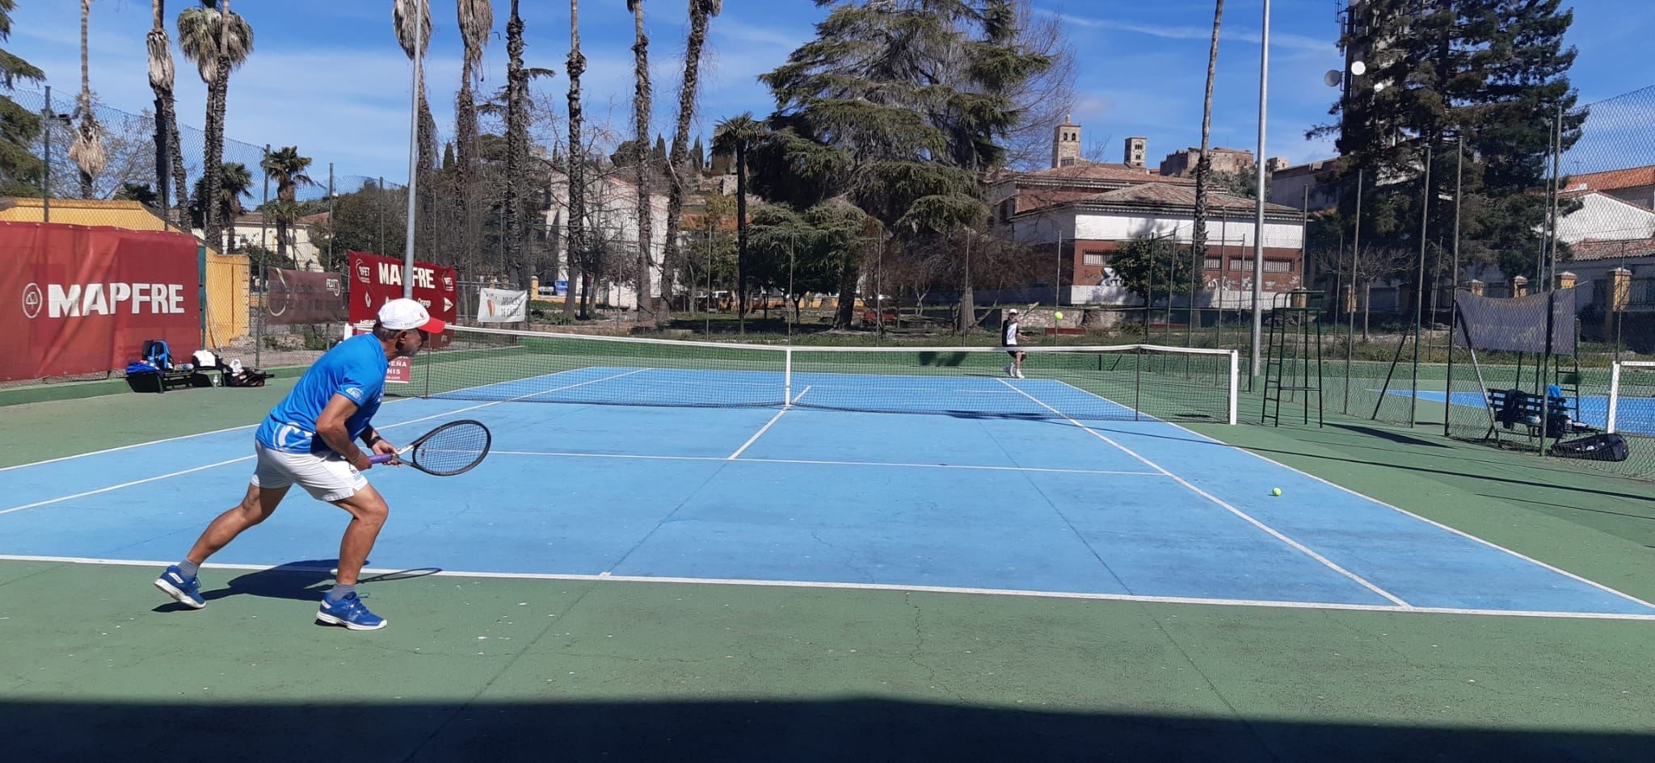

4.- CLUBES EXTREMEÑOS
Club | Dirección | Teléfono
C.T. Villanueva | Avenida de Chile s/n Villanueva de la Serena | 924841839
A.C. Las Arenas | Carretera de Guadalupe s/n Don Benito | 924800013
C.T. Tierra Barros | Apartado, 1 Almendralejo | 625843165
C.T. Montijo | Huerta de los frailes, 7 2º Montijo | 924453226
Soc. H. Lebrera: | Urb. Los Montitos, s/n Badajoz | 924240208 650052671
C.T. San Marcos | Ctera. Badajoz Km. 5,500 Almendralejo | 924660216
C.T. Mérida | c/ Ausonio, 4, 1º m Mérida | 657897146
A.T.A.V.A.S. | Italia, 1 3º a Don Benito | 669225309 924812028
C.T. Los Mártires | Pizarro, 1 A Arroyo de San Serván | 686371256
Club Casino de Badajoz | C/ Pantano de la Serena, 1 Badajoz | 659581787
A.D. Sportem | Juan Justo García, 11 Badajoz | 670504352 655450773
C. T. Villa de Hornachos | Meléndez Valdés, 1-A Hornachos | 615595988
C.D. SportOcio | Avda. Pardaleras, 15 Badajoz | 627519660 924222566
S. Tiro Pichón y D. Proserpina | Apartado, 255 Mérida | 924123004
C.T. Talavera la Real | C/ Pablo Neruda, 21  Talavera La Real | 670796940
C.T. Orellana | C/ Corredera, 97, 1º Orellana La Vieja | 670 68 50 54
Centro de actividad física y deportiva “Universidad Popular de Calamonte” | Plaza De España, 1 06810 Calamonte | 673659766
C.D. Escuela de Tenis y Pádel Don Benito | C/ Pérez Galdós, 15, 3º B 06400 Don Benito | 652794010
Pro Tenis Villafranca | Ciudad deportiva Villafranca de los Barros | 678620458
Sociedad Polideportiva Herrera | C/ Royo Grande, 62, 1º 06670 Herrera Del Duque | 638754255
C.T. Cabezarrubia | Camino de la Sierrilla, 1 Cáceres | 927231274
C.T. Trujillo | García Plata de Osma, 10 5º Cáceres | 667475954
C.T. Navalmoral | Apartado, 169 Navalmoral de la mata | 927534145
E.T. Chinata | Calle Olimpiadas 92, S/N Malpartida de Plasencia | 634073149
C.T. Cauria | c/ Puerto Rico, 14, 2º Coria | 639244186
Asociación Deportiva Top Slice Tennis Academy | Avda. Virgen De Guadalupe, 33 Pta.7-Puerta C. Cáceres | 653618470
Liceo Sport Center Plasencia | C/ Leonardo Da Vinci, 1 | 610874025
C.T. Talayuela | Pol. Industrial El Egido, 4 | 927578279

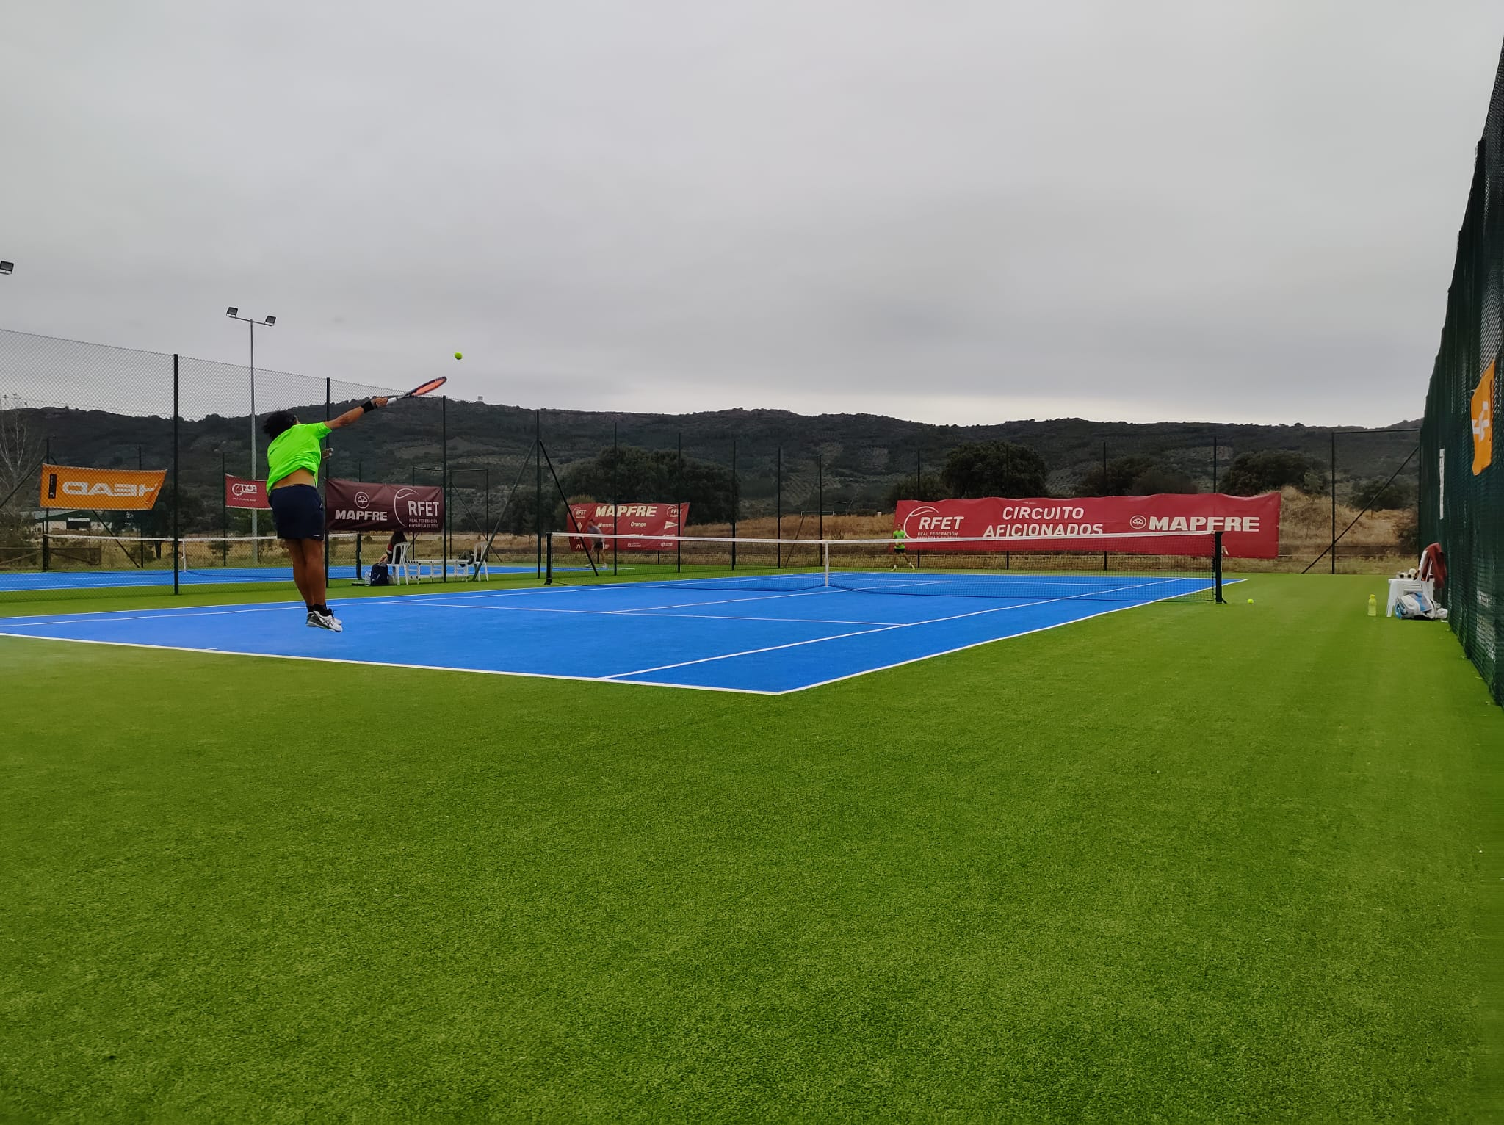

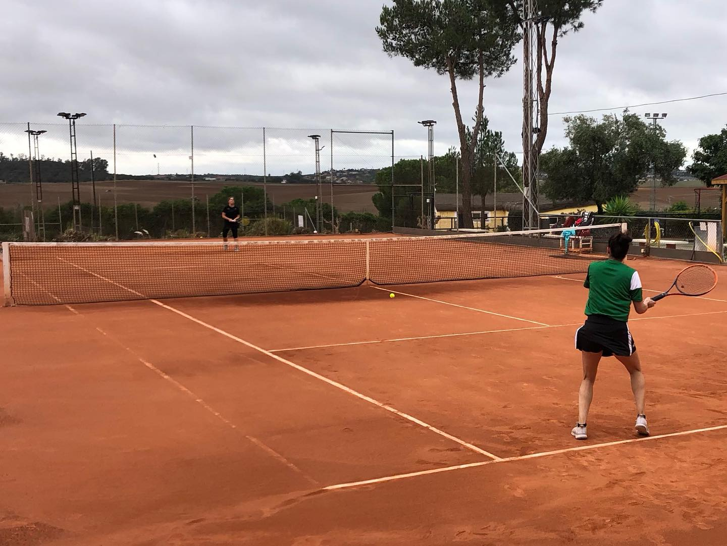

5.- LICENCIAS
La Federación Extremeña de Tenis es la entidad encargada de expedir las licencias para la participación en las competiciones oficiales. El período de validez de licencias es de 30 de septiembre de 2022 a 30 de septiembre de 2023

Clubes  Badajoz | S 10 |  | S 12 |  | S 14 |  | S 16 |  | S 18 |  | Sénior |  | Veteranos |  | Total |  | Total
 | M | F | M | F | M | F | M | F | M | F | M | F | M | F | M | F
S. T. Pichón | 2 | 1 | 2 | 0 | 1 | 1 | 1 | 0 | 1 | 0 | 0 | 0 | 3 | 0 | 10 | 2 | 12
E.T.P. Don Benito | 2 | 0 | 5 | 0 | 4 | 0 | 2 | 0 | 3 | 1 | 12 | 1 | 5 | 0 | 33 | 2 | 35
Pro Tenis Villafranca | 4 | 1 | 9 | 2 | 2 | 0 | 2 | 5 | 4 | 0 | 0 | 0 | 0 | 0 | 21 | 8 | 29
S.P. Herrera | 0 | 0 | 3 | 0 | 0 | 0 | 0 | 0 | 0 | 1 | 0 | 0 | 2 | 0 | 5 | 1 | 6
Tierra Barros | 25 | 8 | 9 | 5 | 7 | 6 | 7 | 13 | 2 | 1 | 1 | 0 | 4 | 0 | 55 | 33 | 88
C.T. Montijo | 13 | 2 | 6 | 5 | 6 | 6 | 6 | 4 | 3 | 0 | 0 | 0 | 3 | 0 | 38 | 17 | 55
S. H. L. | 6 | 1 | 2 | 1 | 1 | 1 | 0 | 3 | 3 | 1 | 2 | 0 | 16 | 4 | 30 | 11 | 41
A.T.A.V.A.S. | 2 | 1 | 1 | 0 | 3 | 1 | 3 | 0 | 5 | 0 | 4 | 0 | 5 | 0 | 23 | 2 | 25
Los Mártires | 4 | 5 | 8 | 1 | 2 | 0 | 1 | 0 | 0 | 1 | 1 | 0 | 3 | 0 | 19 | 7 | 26
Casino | 1 | 0 | 5 | 3 | 7 | 10 | 3 | 4 | 3 | 2 | 5 | 2 | 12 | 0 | 36 | 21 | 57
Sportem | 12 | 5 | 11 | 5 | 4 | 5 | 3 | 1 | 9 | 2 | 11 | 1 | 4 | 3 | 54 | 22 | 76
Hornachos | 1 | 0 | 0 | 1 | 4 | 1 | 1 | 1 | 0 | 1 | 2 | 0 | 1 | 0 | 9 | 4 | 13
SportOcio | 10 | 4 | 14 | 4 | 12 | 6 | 14 | 0 | 2 | 3 | 6 | 1 | 3 | 0 | 61 | 18 | 79
C.T. Talavera | 0 | 0 | 0 | 1 | 0 | 0 | 5 | 0 | 0 | 0 | 1 | 1 | 6 | 4 | 12 | 6 | 18
C.T. Mérida | 1 | 0 | 0 | 1 | 0 | 0 | 0 | 0 | 0 | 0 | 3 | 0 | 4 | 0 | 8 | 1 | 9
Total | 83 | 28 | 75 | 29 | 53 | 37 | 48 | 31 | 35 | 13 | 48 | 6 | 71 | 11 | 414 | 155 | 569
 | 111 |  | 104 |  | 90 |  | 79 |  | 48 |  | 54 |  | 82 |  | 569 |  | 569

Clubes Cáceres | S 10 |  | S 12 |  | S 14 |  | S 16 |  | S 18 |  | Sénior |  | Veteranos |  | Total |  | Total
 | M | F | M | F | M | F | M | F | M | F | M | F | M | F | M | F
FExT | 7 | 1 | 5 | 2 | 13 | 1 | 10 | 4 | 6 | 2 | 29 | 6 | 60 | 14 | 130 | 30 | 160
Cabezarrubia | 8 | 3 | 9 | 6 | 11 | 4 | 4 | 3 | 5 | 1 | 3 | 1 | 18 | 2 | 58 | 20 | 78
C.D. Trujillo | 1 | 0 | 0 | 2 | 2 | 0 | 0 | 4 | 0 | 0 | 1 | 0 | 9 | 4 | 13 | 8 | 21
C.T. Navalmoral | 1 | 0 | 1 | 2 | 1 | 0 | 1 | 2 | 0 | 0 | 0 | 0 | 3 | 0 | 7 | 4 | 11
E.T. Chinata | 7 | 1 | 4 | 1 | 0 | 2 | 0 | 0 | 0 | 0 | 4 | 0 | 3 | 0 | 18 | 4 | 22
C.T. Talayuela | 1 | 1 | 0 | 0 | 0 | 2 | 0 | 0 | 1 | 0 | 0 | 0 | 1 | 0 | 3 | 3 | 6
C.T. Cauria | 2 | 1 | 1 | 2 | 1 | 0 | 0 | 0 | 0 | 2 | 9 | 0 | 34 | 2 | 47 | 7 | 54
A.D. Top Slice | 6 | 2 | 5 | 4 | 7 | 2 | 4 | 1 | 0 | 2 | 9 | 0 | 17 | 0 | 48 | 11 | 59
Total | 33 | 9 | 25 | 19 | 35 | 11 | 19 | 14 | 12 | 7 | 55 | 7 | 145 | 22 | 324 | 87 | 411
 | 42 |  | 44 |  | 46 |  | 33 |  | 19 |  | 62 |  | 167 |  | 411 |  | 411

Clubes | Sub 10 |  | Sub 12 |  | Sub 14 |  | Sub 16 |  | Sub 18 |  | Sénior |  | Veteranos |  | Total |  | Total
 | M | F | M | F | M | F | M | F | M | F | M | F | M | F | M | F
BA | 83 | 28 | 75 | 29 | 53 | 37 | 48 | 31 | 35 | 13 | 48 | 6 | 71 | 11 | 414 | 155 | 569
CC | 33 | 9 | 25 | 19 | 35 | 11 | 19 | 14 | 12 | 7 | 55 | 7 | 145 | 22 | 324 | 87 | 411
TT | 116 | 37 | 100 | 48 | 88 | 48 | 67 | 45 | 47 | 20 | 103 | 13 | 216 | 33 | 738 | 242 | 980
TOTAL | 153 |  | 148 |  | 136 |  | 112 |  | 67 |  | 116 |  | 249 |  | 980 |  | 980

LICENCIAS POR SEXO:

LICENCIAS POR EDAD:

Club | 2015 | 2016 | 2017 |  | 2018 | 2019 |  | 2020 | 2021 | 2022 | 2023
FExT | 36 | 30 | 67 |  | 85 | 71 |  | 102 | 147 | 152 | 160
S. Tiro Pichón Proserpina | 0 | 0 | 26 |  | 25 | 13 |  | 7 | 7 | 18 | 12
T.C. Villanueva | 26 | 29 | 23 |  | 17 | 18 |  | 12 | 13 | 13 | 0
Club El Corzo | 26 | 17 | 18 |  | 22 | 21 |  | 13 | 17 | 17 | 0
A. Las Arenas | 33 | 31 | 16 |  | 15 | 8 |  | 10 | 15 | 19 | 0
C.T. Tierra de Barros | 102 | 87 | 80 |  | 76 | 67 |  | 84 | 82 | 94 | 88
C.T. Montijo | 7 | 4 | 4 |  | 4 | 37 |  | 20 | 22 | 37 | 55
Soc. Hípica Lebrera | 16 | 3 | 6 |  | 8 | 2 |  | 20 | 29 | 33 | 41
Club San Marcos | 2 | 2 | 2 |  | 2 | 1 |  | 0 | 0 | 0 | 0
Club E. D. Mérida | 46 | 28 | 0 |  | 0 | 0 |  | 0 | 0 | 0 | 0
A.T.A.V.A.S. | 13 | 13 | 13 |  | 23 | 20 |  | 13 | 13 | 7 | 25
C.T. Puebla | 2 | 4 | 2 |  | 2 | 0 |  | 0 | 0 | 0 | 0
C. Global La Atalaya | 15 | 20 | 16 |  | 15 | 19 |  | 0 | 0 | 0 | 0
C.T. Cabezarrubia | 98 | 80 | 69 |  | 61 | 71 |  | 48 | 48 | 62 | 78
C.T. Trujillo | 7 | 2 | 6 |  | 6 | 48 |  | 9 | 12 | 9 | 21
C.T. Navalmoral | 47 | 35 | 28 |  | 33 | 6 |  | 12 | 14 | 9 | 11
C. T. Los Mártires | 5 | 5 | 14 |  | 14 | 31 |  | 25 | 25 | 26 | 26
C.T. Santa Marta | 0 | 0 | 0 |  | 0 | 0 |  | 0 | 0 | 0 | 0
E. T. Chinata | 12 | 10 | 5 |  | 13 | 6 |  | 44 | 10 | 7 | 22
Casino de Badajoz | 39 | 40 | 46 |  | 45 | 51 |  | 56 | 58 | 53 | 57
A.D. Sportem | 59 | 64 | 77 |  | 56 | 40 |  | 36 | 37 | 38 | 76
C.T. Villa Hornachos | 9 | 5 | 5 |  | 7 | 7 |  | 0 | 0 | 13 | 13
C.T. Olivenza | 10 | 7 | 9 |  | 2 | 0 |  | 0 | 0 | 0 | 0
C. D. SportOcio | 59 | 49 | 78 |  | 78 | 77 |  | 69 | 70 | 52 | 79
C.T. Talavera |  |  |  | 12 |  | 9 |  | 7 | 12 | 12 | 18
C.T Cauria |  |  |  | 40 |  | 41 |  | 44 | 46 | 41 | 54
C.T. Mérida |  |  |  | 1 |  | 5 |  | 0 | 5 | 7 | 9
C.T. Orellana |  |  |  | 0 |  | 0 |  | 0 | 0 | 0 | 0
A.D. Top Slice Tennis |  |  |  |  |  | 8 |  | 14 | 22 | 51 | 59
Liceo SportCenter |  |  |  |  |  | 0 |  | 0 | 0 | 0 | 0
U.P. Calamonte |  |  |  |  |  |  | 0 |  | 0 | 0 | 0
E.T.P. Don Benito |  |  |  |  |  |  |  |  |  |  | 35
C. T. Talayuela |  |  |  |  |  |  |  |  |  |  | 6
Pro Tenis Villafranca |  |  |  |  |  |  |  |  |  |  | 29
S. P. Herrera |  |  |  |  |  |  |  |  |  |  | 6
Total | 682 | 574 | 610 |  | 662 | 637 |  | 622 | 706 | 770 | 980

6.- CAMPEONATOS DE EXTREMADURA
El Calendario de los Campeonatos de Extremadura para 2023:

FECHA | NOMBRE TORNEO | CLUB
Marzo
24/03 al 2/04 | Campeonato de Extremadura Alevín | R.C.T. Cabezarrubia Cabezarrubia
24/03 al 2/04 | Campeonato de Extremadura Cadete | S. H. L.
Abril
21 al 29 | Campeonato de Extremadura Junior | Top Slice Academy
21 al 29 de abril | Campeonato de Extremadura Infantil | Casino de Badajoz
Mayo
5 al 7 | Campeonato de Extremadura Dobles Veteranos | C.T. Cauria
12 al 14 | Cam. de Extremadura Veteranos +35 y +55 | S. H. L.
13 y 14 | Cam. Equipos Extremadura Infantil y Junior | E.T P. Don Benito
20 y 21 | Campeonato Equipos Extremadura Alevín | C.T. Sportem
20 y 21 | Cam. Equipos Extremadura Cadete | R C T. Cabezarrubia
Junio
26 de mayo al 4 | Cam. Extremadura Veteranos +45 | C.T. Cauria
Septiembre
11 al 17 | Cam de Extremadura Absoluto y Benjamín | Top Slice Academy
Octubre
30/09 al 1/10 | Cam Extremadura Veteranos Equipos | Casino de Badajoz
21 y 22 | Camp Extremadura Equipos Abs. y Benj | E.T P. Villanueva

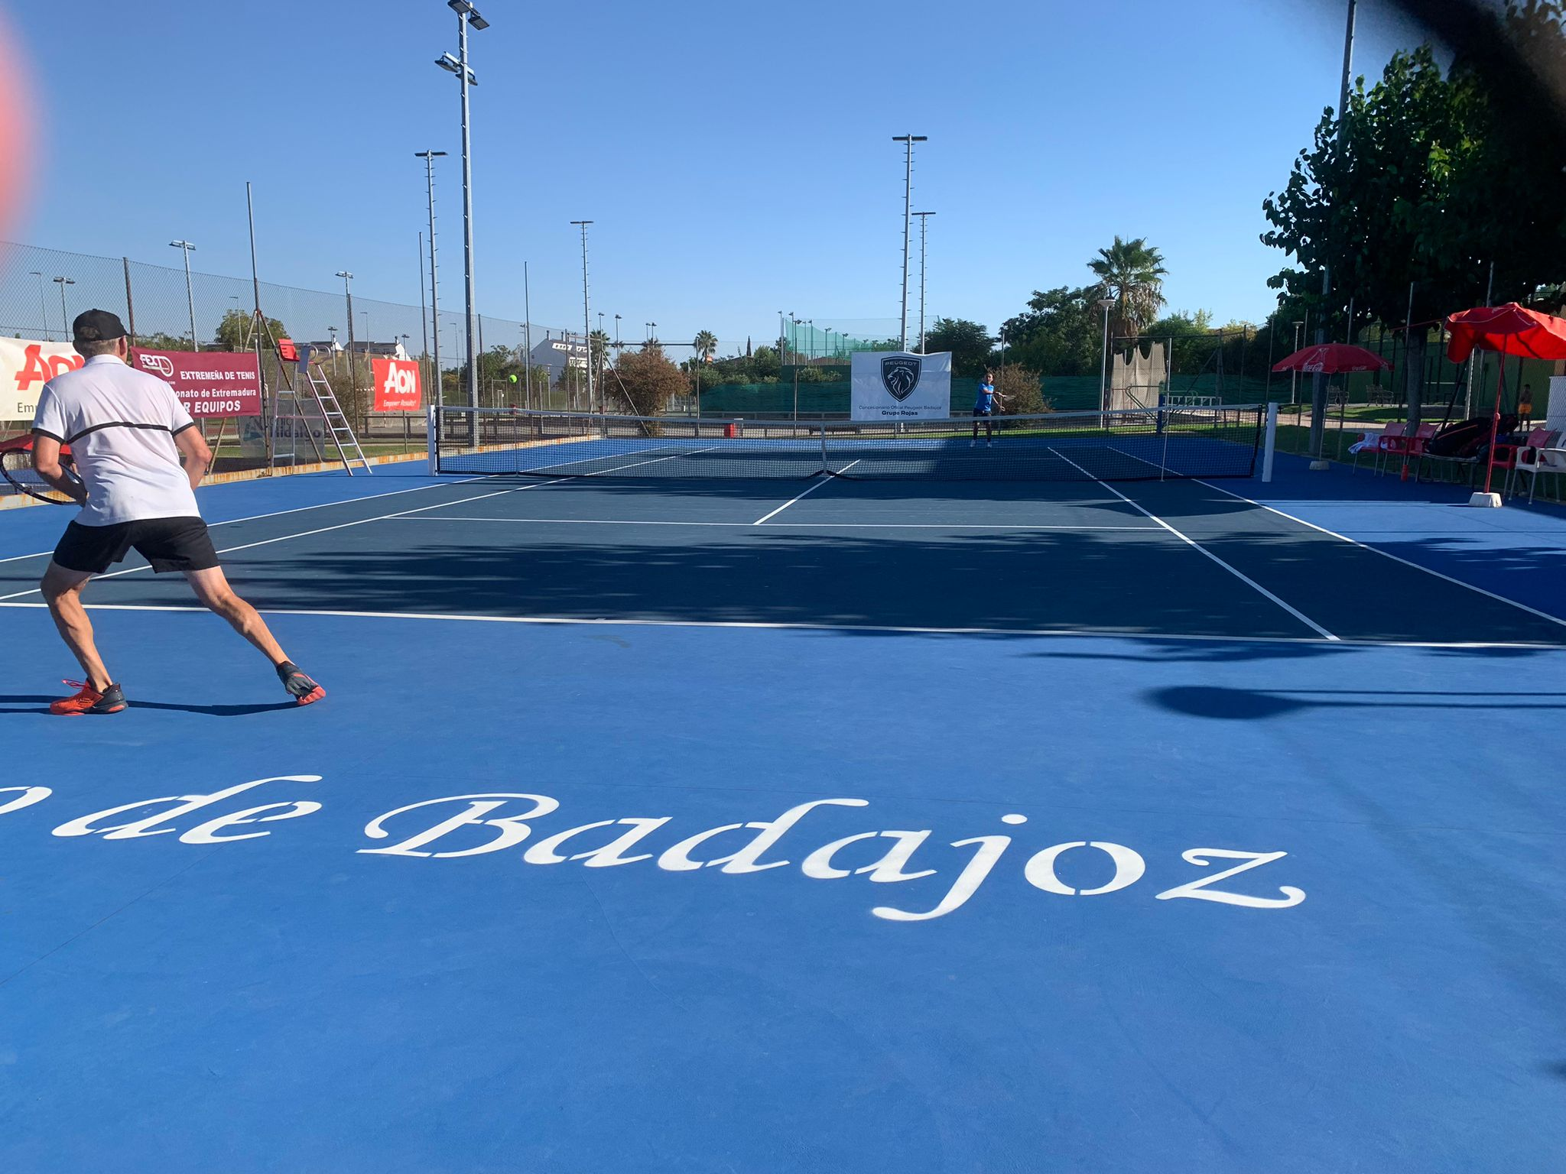

CAMPEONATO DE EXTREMADURA BENJAMIN
11 al 17 de septiembre |  |  | Top Slice Tennis Academy
 | Campeones | Subcampeones |  | Finalistas
Femenino | Leire Hermida | Pablo Vila
Masculino | Francisco Martín | Eliete Olivera |  | Alejandro Romero | José Hernández
Dobles | P. Vila - Á. Rodríguez | J. Costa – S. Segador

Se ha celebrado el Campeonato de Extremadura Benjamín en las instalaciones del Club El Encinar de Cáceres, organizado por Top Slice Tenis Academy con Víctor Rubio como Juez Árbitro, los partidos en esta categoría eran a dos sets de 4 juegos y súper Tie Break a 10 puntos en caso de empate. Las instalaciones cubiertas del club han hecho que los partidos se jugasen sin problemas con la meteorología, adversa durante todo el fin de semana.
En categoría masculina la primera semifinal enfrentaba al número 1 del torneo Alejandro Romero con Francisco Martín, 3º, el duelo se lo llevaba Francisco Martín al vencer 4-2 y 5-4, los dos y cuatro del ranking disputaban la segunda semifinal con victoria para Pablo Vila ante José Hernández por un doble 4-2.
La final del domingo llegaba a los tres sets, el primero para Pablo Vila, 4-1, el segundo se lo adjudicaba Francisco Martín, 4-2, y en el tercer y definitivo se llevaba el título en el súper tie break 10-7.
La categoría femenina también disputaba la final el domingo, se enfrentaban dos jugadoras del mismo club, RCT Cabezarrubia, lo que le daba un carácter especial al partido, Leire Hermida se llevaba el encuentro al imponerse a Eliete Olivera por 4-1 y 4-2.
También ha contado con competición de dobles masculinos, se impuso la pareja formada por Pablo Vila - Álvaro Rodríguez a la formada por Jorge Costa – Santiago Segador por un doble 4-2.
Francisco Román, Presidente de la Federación Extremeña de Tenis fue el encargado de la entrega de trofeos junto al Juez Árbitro Víctor Rubio.

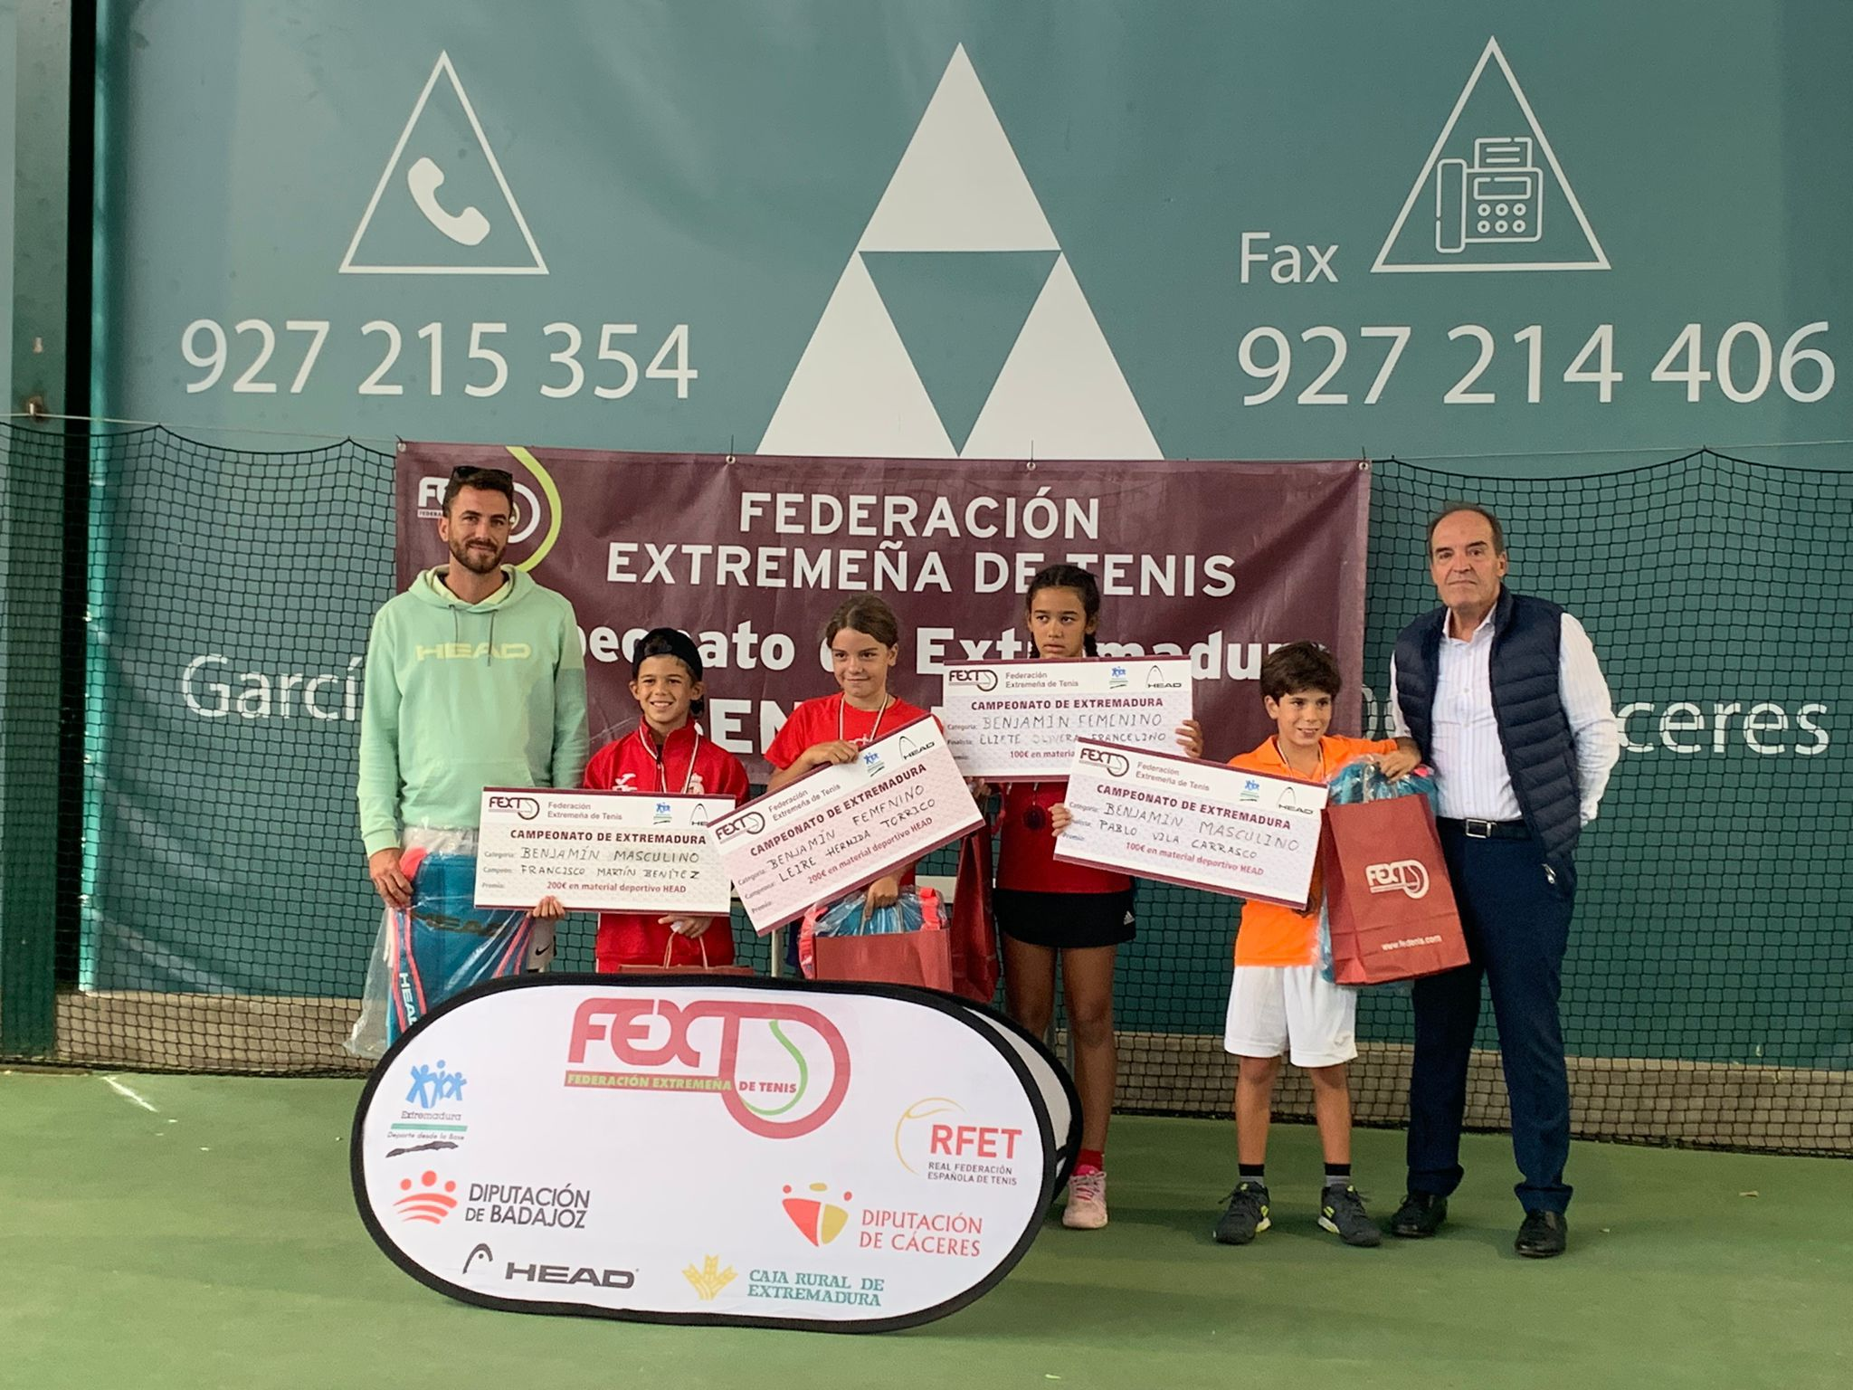

CAMPEONATO DE EXTREMADURA ALEVIN
24 de marzo al 2 de abril |  |  | R.C.T. Cabezarrubia
 | Campeones | Subcampeones |  | Finalistas
Femenino | África Hermida | Milena Antonio |  | Martina Tirado | Julia Robles
Masculino | Javier Navarrete | F. Javier González |  | Álvaro Guevara | Alejandro Acera

Finaliza el Campeonato de Extremadura Alevín en las pistas del Real Club de Tenis Cabezarrubia, con las victorias en las finales de África Hermida ante Milena Antonio, y de Javier Navarrete ante Francisco Javier González, en un torneo con Juanjo Climent como Juez Árbitro y Alberto Martín Javato como Juez de silla de las finales.
En categoría femenina, África Hermida hacía valer de forma contundente su número uno del ranking, al ganar en dos sets a Martina Tirado en su semifinal, mientras que la dos, Milena Antonio tenía un partido más complicado ante Julia Robles, conseguía el pase a la final con un doble 6-4.
África se adjudicaba el primer set de la final ante Milena, cerrando el partido al ganar el segundo set por 6-4, adjudicándose el título.
En categoría masculina, 25 jugadores intentaban adjudicarse el Campeonato, el número 1 del ranking Javier Navarrete vencía en su seminal al 3 del torneo, Álvaro Guevara, en dos sets, 6-2 y 6-1, mientras que el número 2, Francisco Javier González vencía al 4, Alejandro Acera, en dos sets, con lo que también el ranking mandaba en masculino al colocarse los favoritos en la final, partido que en dos sets proclamaba a Javier Navarrete como Campeón de Extremadura Alevín.
Campeones y finalistas se clasifican así para el nacional que tendrá lugar en junio en la Emilio Sánchez Academy en El Prat de Llobregat
Acompañó a Francisco Román, Presidente de la Federación Extremeña de Tenis, en la entrega de trofeos, José Dávila, Vocal de Tenis del Real Club de Tenis Cabezarrubia y Secretario General de la FExT.
Galería de fotos: https://photos.app.goo.gl/v45gXZtYgVCtfnqD8

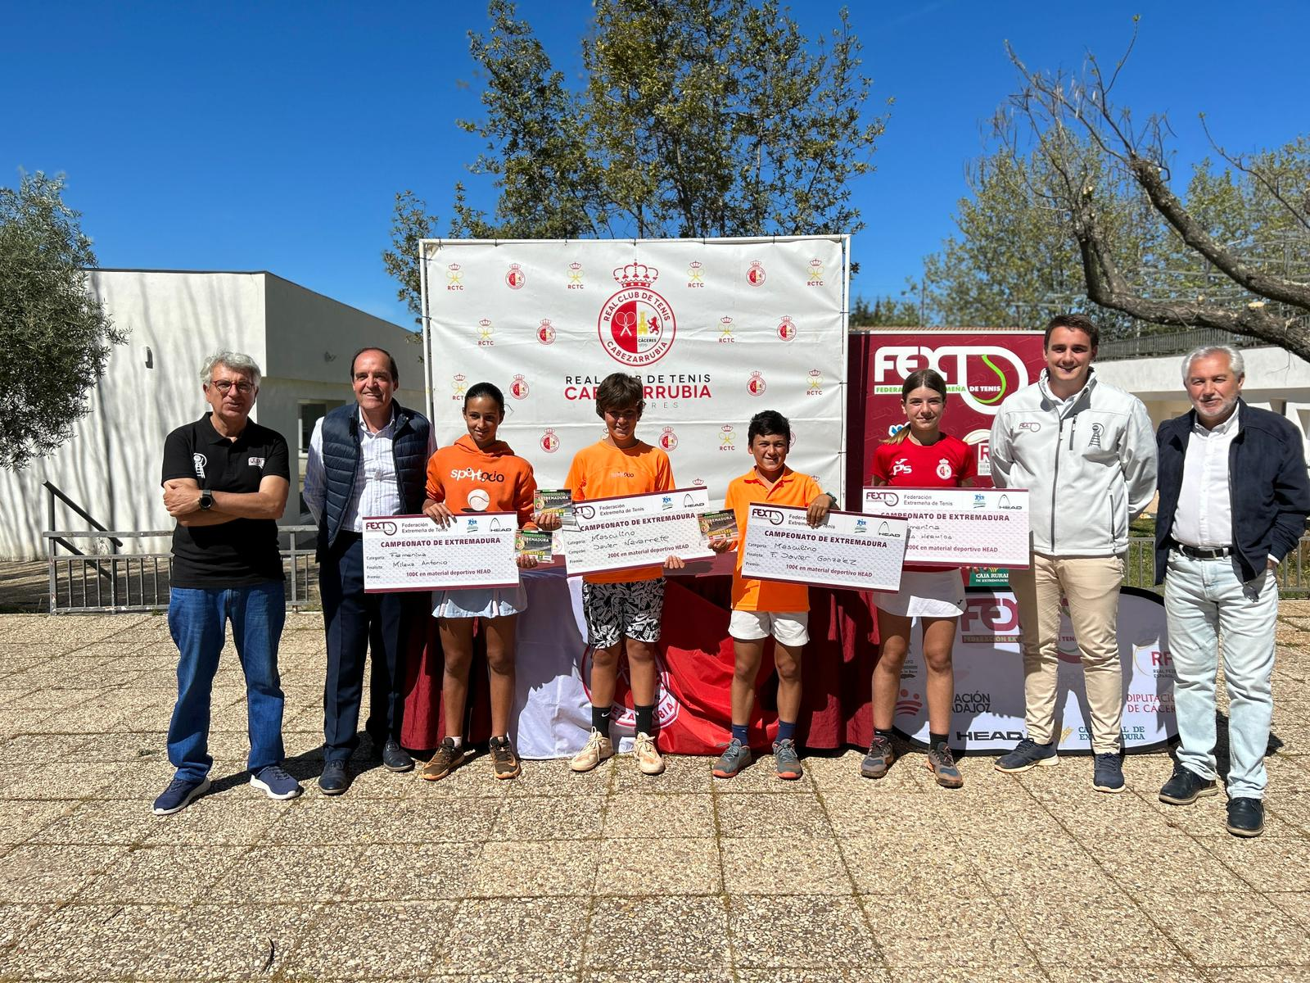
CAMPEONATO DE EXTREMADURA INFANTIL
21 al 30 de abril |  |  | Casino de Badajoz
 | Campeones | Subcampeones |  | Finalistas
Femenino | Isabel Hernández | Eva Aparicio |  | Patricia Albarrán | África Hermida
Masculino | Marcos Romero | Fernando Travado |  | Javier Navarrete | Miguel A. Díaz

El Campeonato de Extremadura Infantil se disputaba en el Club Casino de Badajoz con Javier Palomeque como Juez Árbitro del torneo, en la categoría femenina luchaban por el pase a la final con estos dos encuentros: Isabel Hernández contra África Hermida y Patricia Albarrán contra Eva Aparicio, Isabel ganaba a África por un doble 6-1, mientras que Eva Aparicio ganaba por 6-4 y 6-2 a Patricia Albarrán.
Cristóbal Castillo era el Juez de silla para las finales de este Campeonato de Extremadura Infantil, La final se disputaba en la mañana del domingo con victoria para Isabel Hernández en dos sets ante Eva Aparicio.
En chicos las semifinales eran las siguientes: Marcos Romero vencía en dos sets a Javier Navarrete, mientras que Fernando Travado hacía lo propio 6-1 y 6-2 ante Miguel A. Díaz.
Marcos Romero se adjudicaba el Campeonato de Extremadura al vencer en dos sets a Fernando Travado.
También se disputaba la modalidad de dobles, en chicos la pareja Romero/Travado ganaban 6-4 y 6-2 al dúo Hidalgo/Navarrete, mientras que en chicas la pareja Hernández/Colón se llevaban la final 3-6, 6-4 y 10-6 ante Aparicio/Albarrán.
El Presidente de la FExT Francisco Román acompañado de Ignacio García Guerrero, Presidente de Casino de Badajoz hacía entrega de los trofeos de este Campeonato de Extremadura Infantil.
Galería de fotos:
https://photos.app.goo.gl/7RSezKPJwj7f5rUX6

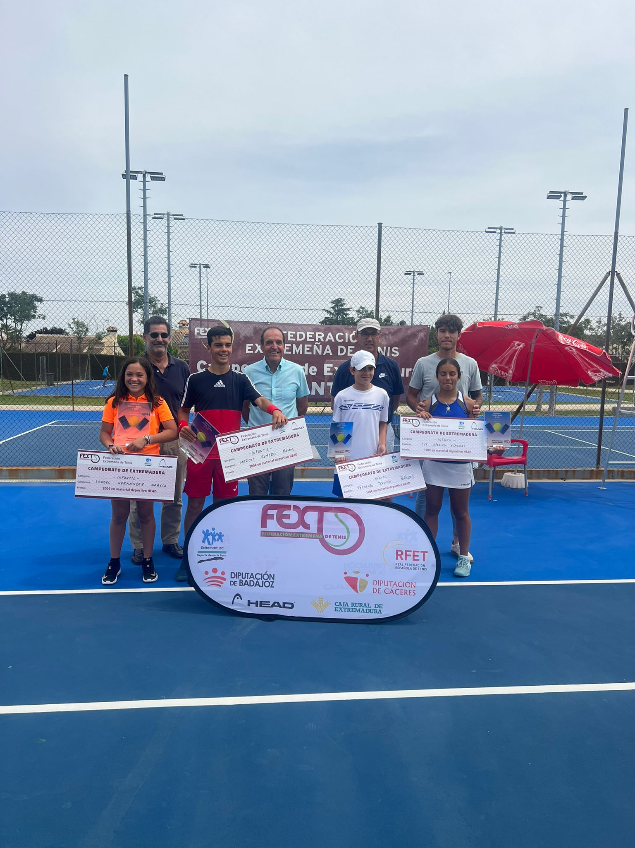

CAMPEONATO DE EXTREMADURA CADETE
24 de marzo al 2 de abril |  |  | Sociedad Hípica Lebrera
 | Campeones | Subcampeones |  | Finalistas
I. Femenino | Alejandra Pinilla | Deborah Torres |  | Paula Paniagua | Alba Palacios
D. Femenino | P. Albarrán / E. Aparicio | P. Paniagua / M. González
I. Masculino | Jorge Aza | Rafael Quintana |  | Álvaro Prieto | Guillermo Gómez
D. Masculino | A. Fernández/J. Navarrete | A. Gil / I. Maya

El club pacense Sociedad Hípica Lebrera ha sido la sede del Campeonato de Extremadura Cadete de 2023, se han celebrado las competiciones individuales y de dobles tanto masculinos como femeninos. El Juez Árbitro del torneo Ángel Zambrano, con Alberto Iglesias como Juez de silla de las finales.
En categoría individual femenina, Deborah Torres alcanzaba la final al ganar a Paula Paniagua en dos sets, mientras que Alejandra Pinilla hacía lo propio ganando a Alba Palacios, 6-2 y 6-1. En la final la primera clasificada del ranking regional, Alejandra Pinilla se adjudicaba el primer set por 6-2, pero Deborah no le ponía fácil el segundo, aunque caía del lado de Alejandra por 7-5, adjudicándose el torneo.
En la modalidad de dobles femeninos llegaban a la final las parejas P. Albarrán / E. Aparicio y P. Paniagua / M. González, con victoria para las primeras por 4-6 / 6-2 y 10 – 4 en el súper tie break.
En chicos la primera semifinal era con un doble 6-3 para Rafael Quintana ante Álvaro Prieto, la segunda se la adjudicaba Jorge Aza en dos sets ante Guillermo Gómez, se enfrentaban en la final los 2 y 4 del ranking extremeño, el primer set era para Jorge Aza, 6-1 cerrando el partido con autoridad en el segundo llevándose el título de Campeón de Extremadura.
También hubo competición de dobles masculinos con victoria de la pareja A. Fernández y J. Navarrete ante A. Gil e I. Maya por 6-2 y 7-5.
Entregó los trofeos el Presidente de la FExT, Francisco Román acompañado por el Vocal Deportivo de la Junta Directiva de la Sociedad Hípica Lebrera, José Luis Risquete.
Galería de fotos: https://photos.app.goo.gl/h9x6TxErp3MkAB9P9

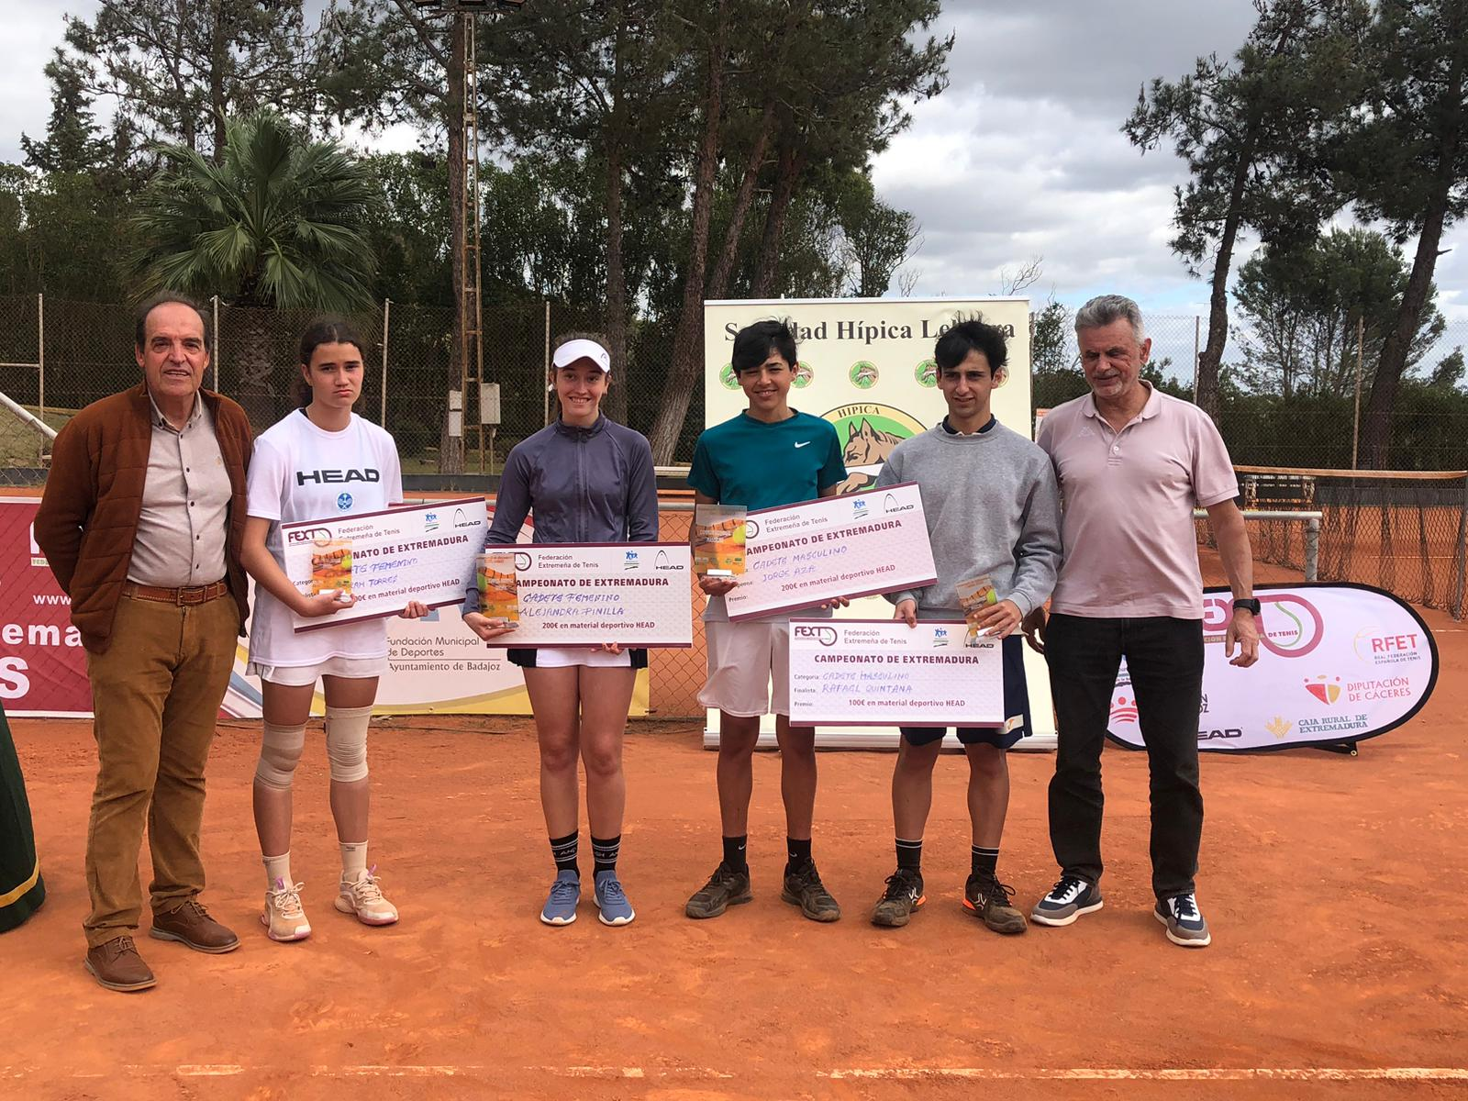
CAMPEONATO DE EXTREMADURA JUNIOR
21 al 29 de abril |  |  | Top Slice Tennis Academy
 | Campeones | Subcampeones |  | Finalistas
I. Femenino | Ruth Torres | Déborah Torres |  | Alicia Andrade | Paula Robles
I. Masculino | Jorge Aza | Luis Córdoba |  | Jorge Cebriá | Andrés Valverde

Campeonato organizado por Top Slice Academy, con Javier Rubio como Juez Árbitro y sede en el Club El Encinar de Cáceres.
Las semifinales masculinas llevaban a la final a Jorge Aza, que había vencido a Andrés Valverde en tres sets: 6-7 y un doble 6-4 para obtener la plaza, en la otra semifinal Luis Córdoba ganaba a Jorge Cebriá por 7-5 y 6-1, con lo que los dos jugadores de SportOcio disputaban la final.
Sergio Macías era el Juez de silla de las dos finales que eran retransmitidas vía streaming, el primer set de la masculina comenzó dando pistas de lo que iba a ser la final: igualdad ante todo, Luis Córdoba conseguía ponerse por delante con el 5-3 y cerrar el set con el 6-3. El segundo tuvo el mismo camino que el primero, pero al contrario, Jorge Aza se ponía con 5-3 y ponía el empate en el marcador con el 6-3. El tercer y definitivo set iba llevando empates a 3, a 4 y a 5, Jorge Aza conseguía el 6-5 y cerraba el partido al ganar el último juego y con 7-5 llevarse el Campeonato de Extremadura junior.
En chicas las Hermanas Torres, Ruth y Déborah se habían metido en la final al vencer Ruth a Alicia Andrade por un doble 6-1 y Déborah 6-3 y 7-5 a Paula Robles. Con esto las dos jugadoras de Top Slice Academy se veían en la final, que comenzaba dominando Ruth 4-0, a partir de aquí los problemas en el hombro que venía arrastrando en los últimos meses hicieron que su saque bajase de potencia, pero se adjudicó el primer set por 6-3. El segundo fue más igualado llegándose al empate a 3 juegos y adjudicándose la final Ruth con 6-3 también en el segundo set.
Francisco Román Presidente de la Federación Extremeña de Tenis entregaba los trofeos acompañado de Raúl Martín Coordinador de Instalaciones Deportivas de la Dirección General de Deportes de la Junta de Extremadura, de Gerardo Amores, Gerente del Club El Encinar y del Director del Torneo Víctor Rubio.
Galería de fotos: https://photos.app.goo.gl/ozihT4bfmdL5hBmr7

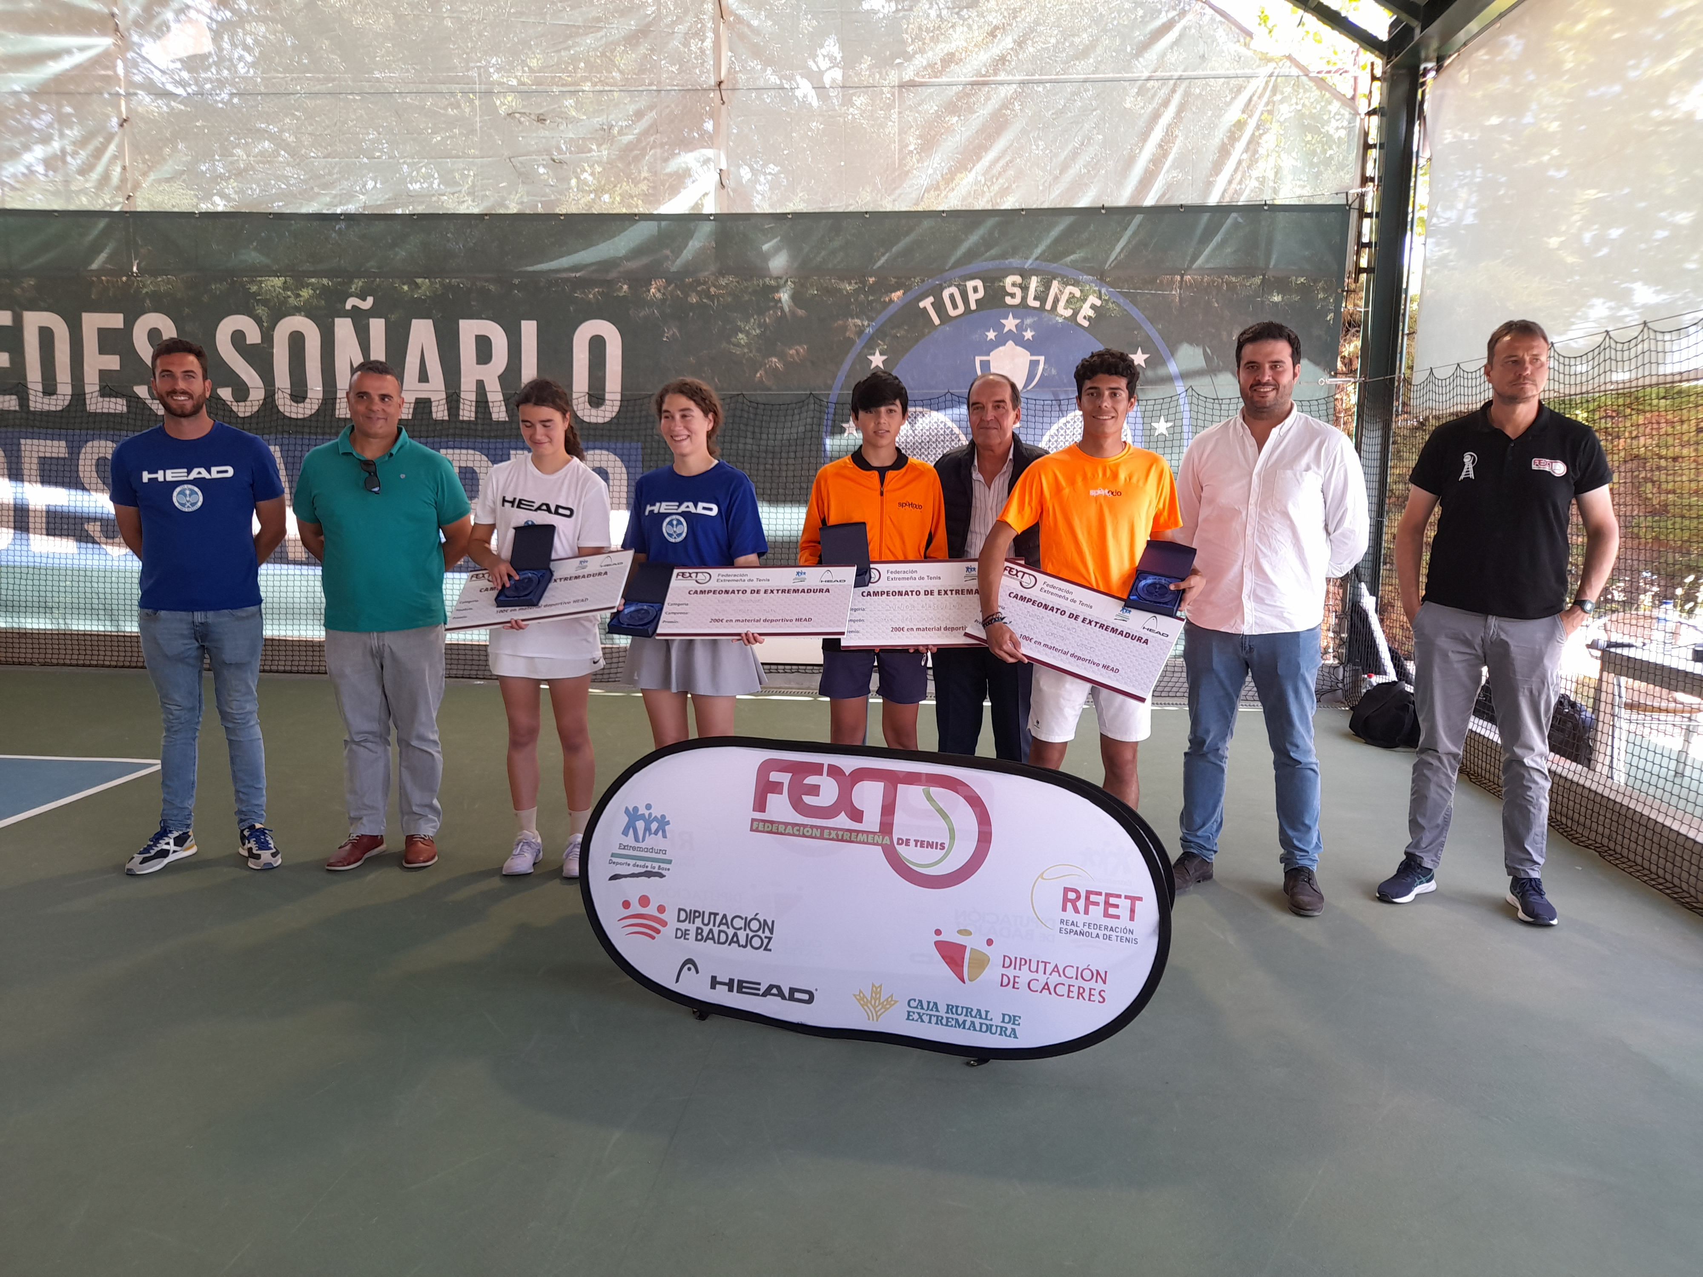

CAMPEONATO DE EXTREMADURA ABSOLUTO
11 al 17 de septiembre |  |  | Top Slice Tennis Academy
 | Campeones | Subcampeones |  | Finalistas
I. Femenino | Ruth Torres | Déborah Torres
I. Masculino | Sergio Dávila | Pedro Pascua |  | Jorge Cebriá | Álvaro Fernández

El Campeonato de Extremadura Absoluto “Trofeo Caja Rural de Extremadura” se ha celebrado en el Club cacereño El Encinar, organizado por Top Slice Academy, con Víctor Rubio como Juez Árbitro del torneo.
En categoría masculina Pedro Pascua daba la sorpresa al vencer al número dos del torneo en cuartos de final e imponerse en semis a Álvaro Fernández por 6-0 y 6-3, el gran favorito del Campeonato Sergio Dávila se clasificaba para la final al vencer en dos sets a Jorge Cebriá.
La final se disputaba en tierra batida con victoria para Sergio Dávila 6-3 y 6-4 ante Pedro Pascua repitiendo Campeonato ya que se impuso el año pasado en el Campeonato de Extremadura Absoluto “Trofeo Caja Rural de Extremadura” en las pistas de Casino de Badajoz.
En categoría femenina un enfrentamiento que tiene visos de ser por mucho tiempo entre las hermanas Torres, la victoria se la adjudicaba Ruth al vencer a Déborah por un doble 6-4.
En la entrega de trofeos asistieron junto al Presidente de la FExT, Francisco Román, Javier Expósito, Director de Centros de Caja Rural de Extremadura y José Manuel Rayo, vocal de deportes del Club El Encinar.

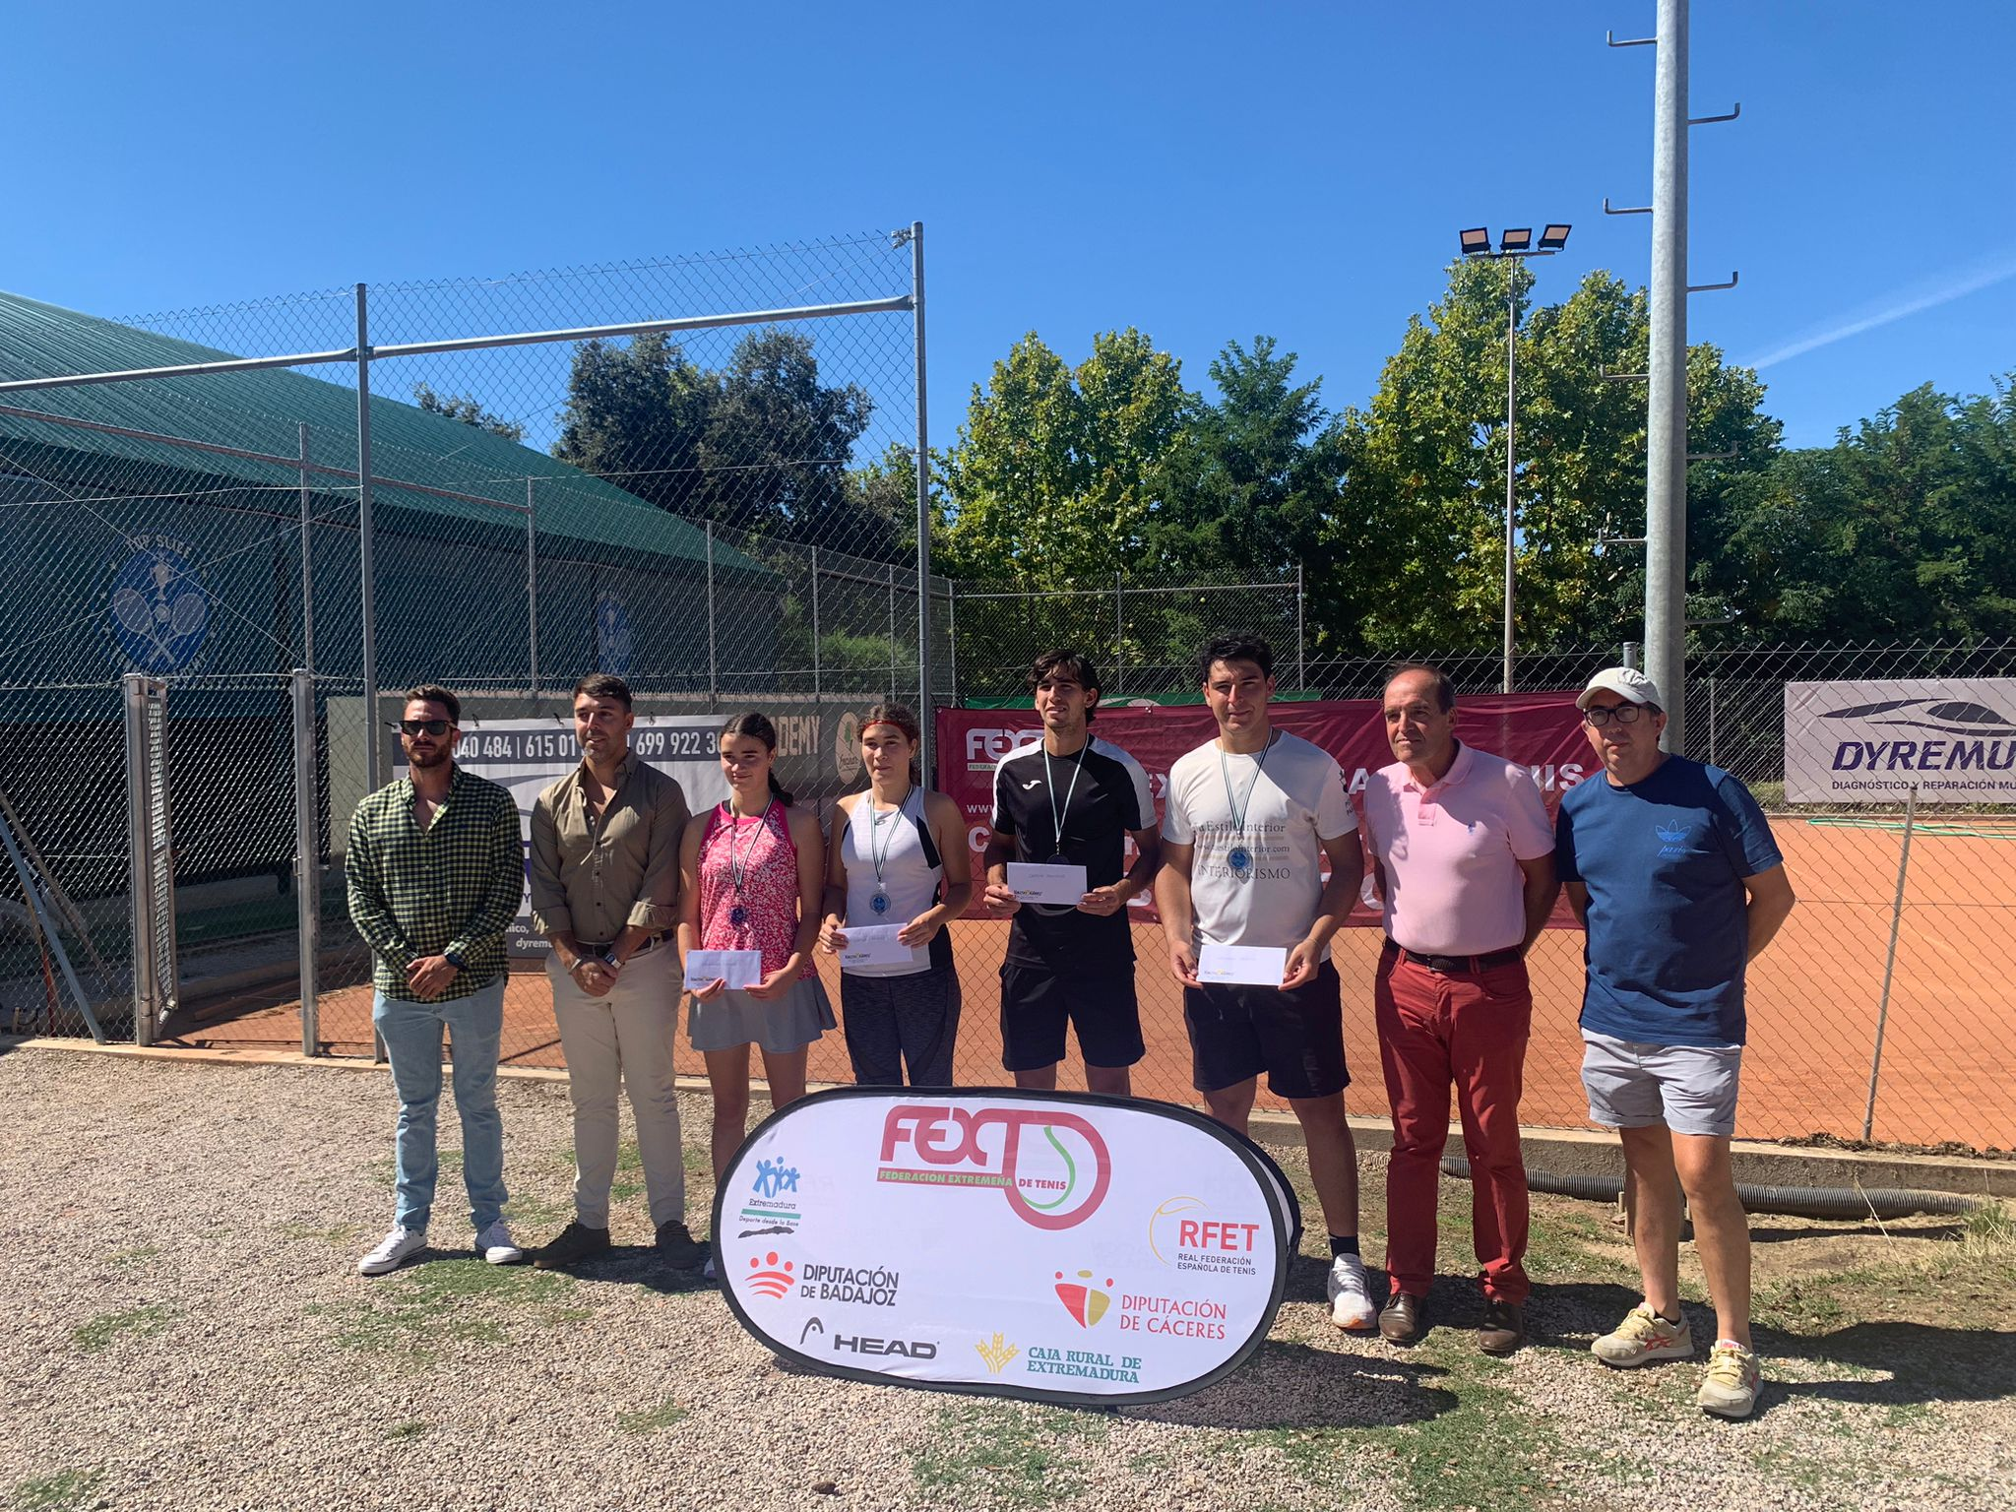

CAMPEONATO DE EXTREMADURA VETERANOS +35
12 al 14 de mayo |  |  | Sociedad Hípica Lebrera
 | Campeones | Subcampeones |  | Finalistas
I. Femenino | Elena Gil | Marta Paredes |  | Gloria Amigo | Patricia Guerrero
I. Masculino | Jorge Engelmo | Alejandro Engelmo |  | Javier Rubio | José Luis Albarrán

CAMPEONATO DE EXTREMADURA VETERANOS +55
12 al 14 de mayo |  |  | Sociedad Hípica Lebrera
 | Campeones | Subcampeones |  | Finalistas
I. Femenino | Isabel Rico | Esperanza Pérez |  | M. Carmen Prieto | M. Aránzazu Rincón
I. Masculino | Ignacio de Llera | José Luis Risquete |  | Luis F. Bazaga | Juan Manuel Garrido

Gran fin de semana para los veteranos extremeños con la disputa del Campeonato de Extremadura +35 y +55 con Ángel Zambrano como Juez Árbitro del torneo.
Comenzando por los más jóvenes en mayores de 35 femeninos se establecía un sistema de liguilla para adjudicar el campeonato femenino, Elena Gil era la primera clasificada con 6 puntos llevándose el Campeonato, mientras que Marta Paredes la seguía con 5 puntos en la clasificación.
En chicos Jorge Engelmo vencía en la primera semifinal a Javier Rubio 6-4 y 6-3, y por abajo del cuadro su hermano Alejandro ganaba a José Luis Albarrán 6-4 y 7-3, con lo que el duelo entre hermanos estaba servido, Jorge se adjudicó el Campeonato al vencer en tres sets, 6-4, 3-6 y 11-9 en el súper tie break definitivo.
En la categoría de mayores de 55 años ocurría lo mismo que en la de +35, la liguilla era el medio para conocer a la campeona de Extremadura, Isabel Rico era la mejor clasificada con 6 puntos, Esperanza Pérez era segunda con 5.
El cuadro masculino de mayores de 55 tenía como finalistas a José Luis Risquete, que vencía a Luis Fernando Bazaga, 6-3 y 6-1 y a Ignacio de Llera que hacía lo propio con Juan Manuel Garrido, 6-4 y 6-2. En la final Ignacio de Llera se proclamaba Campeón de Extremadura al vencer a José Luis Risquete por un doble 6-2.
Acompañaba al Juez Árbitro en la entrega de trofeos el Vicepresidente Primero de la Federación Extremeña de Tenis, Roberto Jiménez.

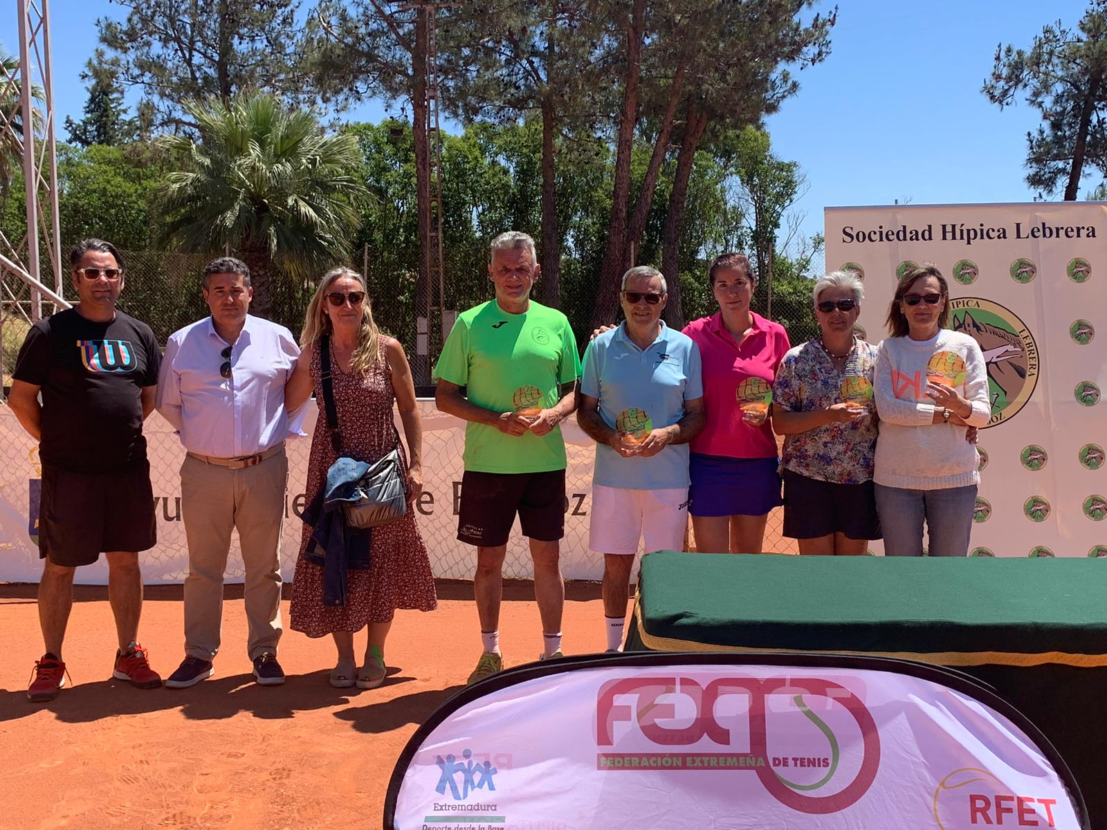
CAMPEONATO DE EXTREMADURA VETERANOS +45
26 de mayo al 4 de junio |  |  | Club de Tenis Cauria
 | Campeones | Subcampeones |  | Finalistas
I. Masculino | Antonio Mateos | Alejandro Romero |  | José Luis Albarrán | José Pedro Martín

El Campeonato de Extremadura de Veteranos para más de 45 años se ha disputado en el Club de Tenis Cauria de Coria con Sergio Macías como Juez Árbitro del Torneo.
El número 1 del ranking regional José Luis Albarrán caía en la primera semifinal ante Alejandro Romero, 0-6, 7-6 y 9-1 abandonando en el súper Tie Break, mientras que Antonio Mateos se deshacía de José Pedro Martín en dos sets: 6-3 y 6-1 con lo que ambos se clasificaban para la final.
En ella Antonio Mateos se llevaba el primer set por 6-4 para repetir marcador en el segundo y proclamarse de nuevo Campeón de Extremadura en esta categoría de Veteranos.
Acompañó en la entrega de trofeos al Vicepresidente Primero de la FExT, Roberto Jiménez, el concejal en funciones del Ayuntamiento de Coria Manuel Gutiérrez.

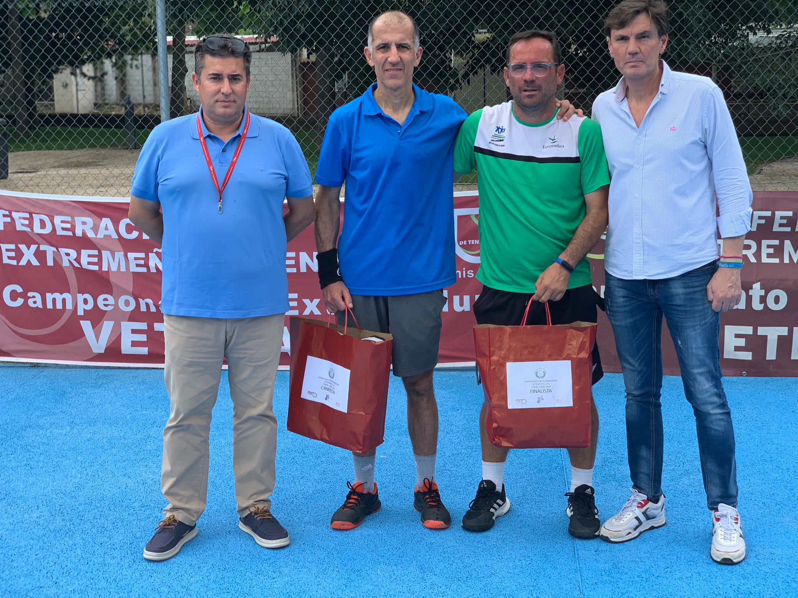

CAMPEONATO DE EXTREMADURA DE DOBLES VETERANOS
5 al 7 de mayo |  | Club de Tenis Cauria
 | Campeones | Subcampeones
Dobles Femenino | Marta Paredes/Kara Streker | Sonja Wickmann/Isabel Rico
Masculino +80 | Alejandro Engelmo / Fernando Sánchez | Jorge Engelmo / Ignacio de Llera
Masculino +100 | Sergio Macías / Juan Manuel Garrido | Alberto Amaro / Andrés Ortiz

El Campeonato de Extremadura en la modalidad de dobles para veteranos ha tenido su competición tanto en masculino como en femenino, además en masculino se han establecido dos categorías, +80 en la que para participar la suma de las edades de la pareja era igual o mayor a 80 años en 2023 y +100, la suma de las edades de la pareja era igual o mayor a 100, teniendo una edad mínima de cada jugador de 35 años. El Campeonato tenía como Juez Árbitro a Carlos Jiménez siendo el Club de Tenis Cauria de Coria su organizador.
En la categoría de +80 masculinos la primera pareja que se metía en la final era la formada por Alejandro Engelmo y Fernando Sánchez que vencían en su semifinal a Javier Castro y Sergio Sánchez por 6-2 y 6-4. En la otra semifinal Jorge Engelmo e Ignacio de Llera ganaban a César González y Sergio Macías por un doble 6-2.
La final se la adjudicaba la pareja Alejandro Engelmo y Fernando Sánchez tras llevarse un set cada dúo: 3-6, 6-4 y en el súper tie break se imponían 10 a 4 frente a Jorge Engelmo e Ignacio de Llera.
La categoría de +100 tenía las siguientes semifinales: Ángel Calvo y Paco Román contra Sergio Macías y Juan Manuel Garrido, con victoria de estos últimos 6-2 y 6-3, la otra enfrentaba a Alberto Amaro y Andrés Ortiz frente a José Luis Díaz y Cándido Martín, victoria para los primeros en tres sets: 6-4, 4-6 y 10-1 en el súper.
La final se la llevaba la pareja Sergio Macías y Juan Manuel Garrido 6-3 y 6-2 frente a Alberto Amaro y Andrés Ortiz. Junto a esta final se disputaba la de consolación entre Ángel Martín y Fernando Corcho contra Juan Rodríguez y José Manuel Bueno, se la llevaban estos últimos por 6-3 y 6-1.
La final femenina de este Campeonato de Extremadura de Dobles Veteranos enfrentaba a Marta Paredes y Kara Streker frente a Sonja K. Wickmann e Isabel Rico Ares, Paredes y Streker se la adjudicaban por 7-6 y 6-2.
Francisco Román, Presidente de la Federación Extremeña de Tenis, la concejala de Juventud y Festejos del Ayuntamiento de Coria, Irene Ovejero y Roberto Jiménez, Presidente del Club de Tenis Cauria eran los encargados de entregar los trofeos de este Campeonato de Extremadura.

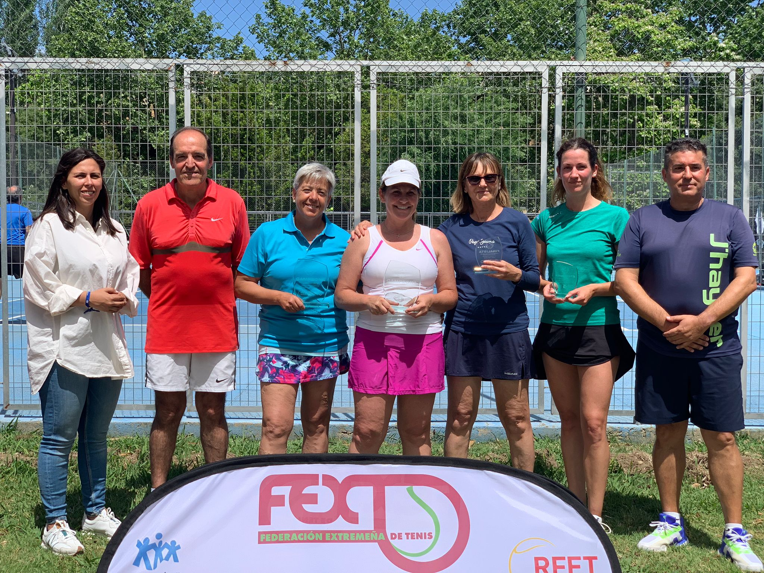
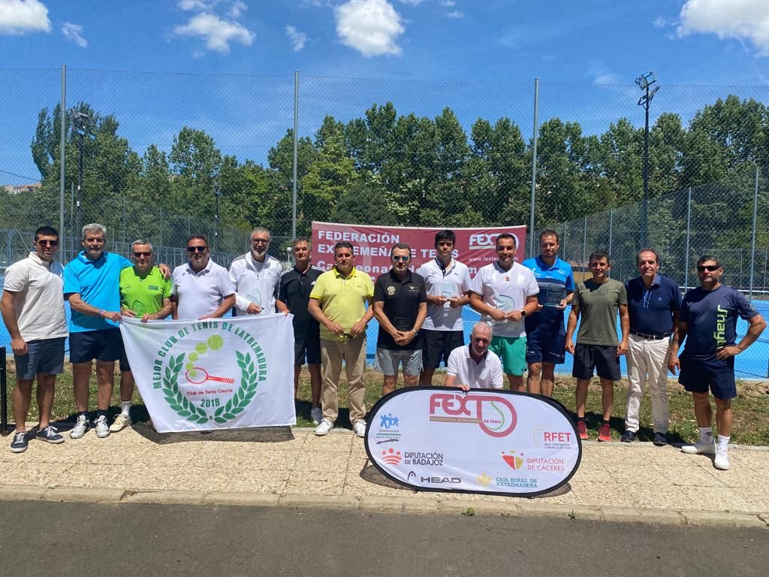

CAMPEONATO DE EXTREMADURA BENJAMIN POR EQUIPOS
20 al 22 de octubre |  |  | Tenis Club Villanueva
 | Campeones | Subcampeones |  | Finalistas
Masculino | Top Slice Tennis Academy | SportOcio A |  | R.C. T. Cabezarrubia | SportOcio B

El Tenis Club Villanueva ha acogido el Campeonato de Extremadura Benjamín por Equipos organizado por el C. D. Escuela de Tenis y Pádel Don Benito, con José María Hidalgo-Barquero Nieto como Juez Árbitro del Torneo.
En la primera semifinal Top Slice ganaba dos partidos a uno al Real Club de Tenis Cabezarrubia, en individuales Francisco Martín, de Cabezarrubia ganaba a Carlos Pérez por un doble 4-1, empataba para Top Slice Carlos Cuevas, que vencía en dos sets a Jesús Ovejero, el pase a la final en el doble, donde Carlos Cuevas y Víctor Solís vencían 4-1, 2-4 y 10-6 a Francisco Martín y David Ferrero.
En la otra semifinal duelo entre los dos equipos, A y B de SportOcio, Javier Lozano vencía a José Hernández por un doble 5-3, mientras que Jorge Costa hacía lo propio con Álvaro Rodríguez en dos sets.
La victoria en la final fue para Top Slice Tennis Academy tras una eliminatoria muy igualada, Pedro Pérez de SportOcio se impuso a Carlos Pérez, 3-5, 4-1 y 10-6, igualó la final Carlos Cuevas ante Jorge Costa 2-4, 4-0 y 10-7, con lo que el doble iba a ser el que otorgase la victoria. Carlos Cuevas y Víctor Solís también en tres sets ganaban a Jorge Costa y Javier Lozano: 1-4, 4-1 y 11-9, imponiéndose así Top Slice Tennis Academy.

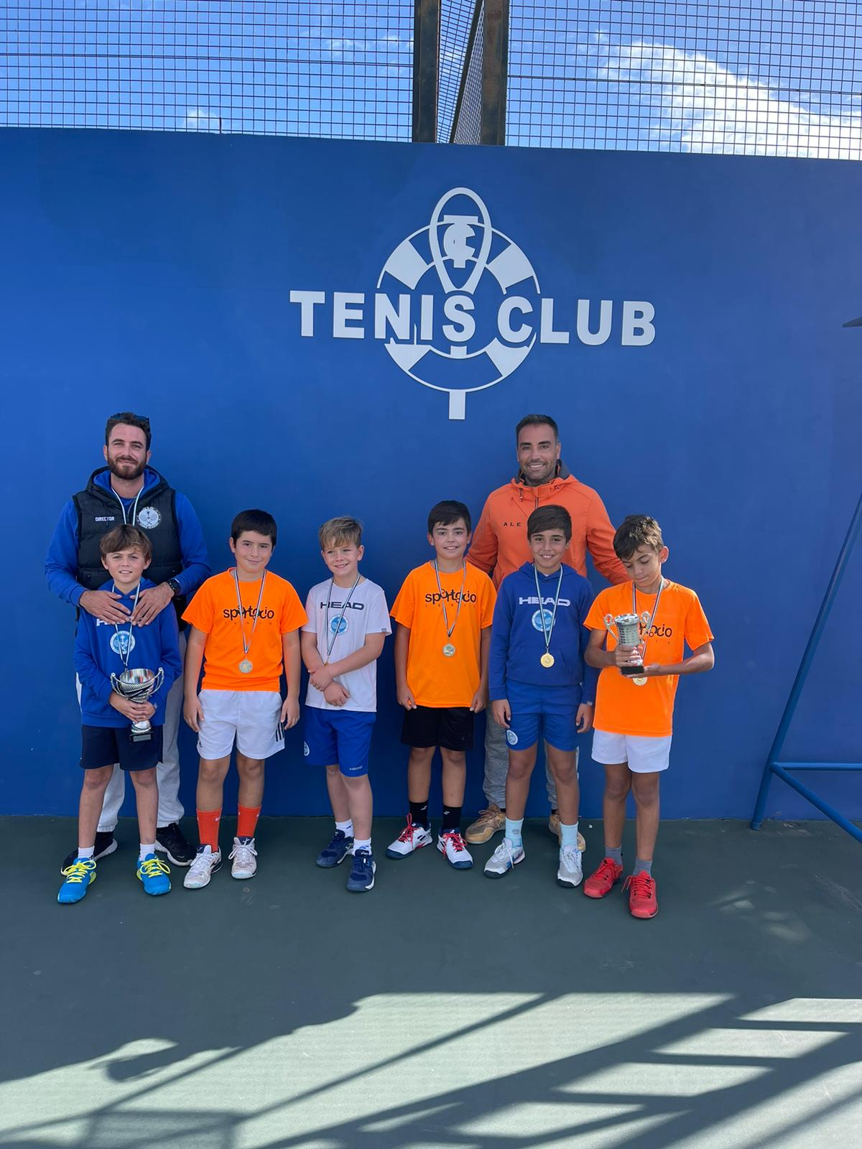

CAMPEONATO DE EXTREMADURA ALEVÍN POR EQUIPOS
20 y 21 de Mayo |  |  | Asociación Deportiva Sportem
 | Campeones | Subcampeones |  | Finalistas
Masculino | SportOcio A | SportOcio C |  | E.T. P. Don Benito | SportOcio B
Femenino | SportOcio A | R.C. T. Cabezarrubia |  | A. D. Sportem A [ | SportOcio B

La Asociación Deportiva Sportem ha sido la encargada de la organización del Campeonato de Extremadura Alevín por equipos en las instalaciones de la Universidad de Extremadura en Badajoz.
En categoría femenina a la final llegaban los equipos de SportOcio y Cabezarrubia que habían vencido en semifinales a las locales de Sportem y al conjunto B de SportOcio respectivamente, en la final el primer partido se lo adjudicaba Lena Raposo en dos sets frente a África Hermida, mientras que con un doble 6-1 Milena Antonio ganaba a Ana Chaves llevándose el título regional.
En la masculina la final era entre dos equipos de SportOcio, A y C, que habían vencido al B y a la Escuela de Tenis y Pádel Don Benito en semifinales, el resultado de la final era de 4 partidos a cero para el conjunto A, formado por Javier Navarrete, Francis González, Martin Fernández, Álvaro Guevara y Sergio Morgado que vencieron en sus partidos a Andrés Colón, Alejandro Rebollo, Antonio Gil y Luis Torres.
De esta manera SportOcio será el representante extremeño en las dos categorías del Campeonato de España Alevín por equipos en Murcia, acompañó en la entrega de trofeos al Presidente de la FExT, Francisco Román, la Subdirectora del Safyde, Soledad Arroyo y el Juez árbitro del torneo Manuel Pérez Ayala.
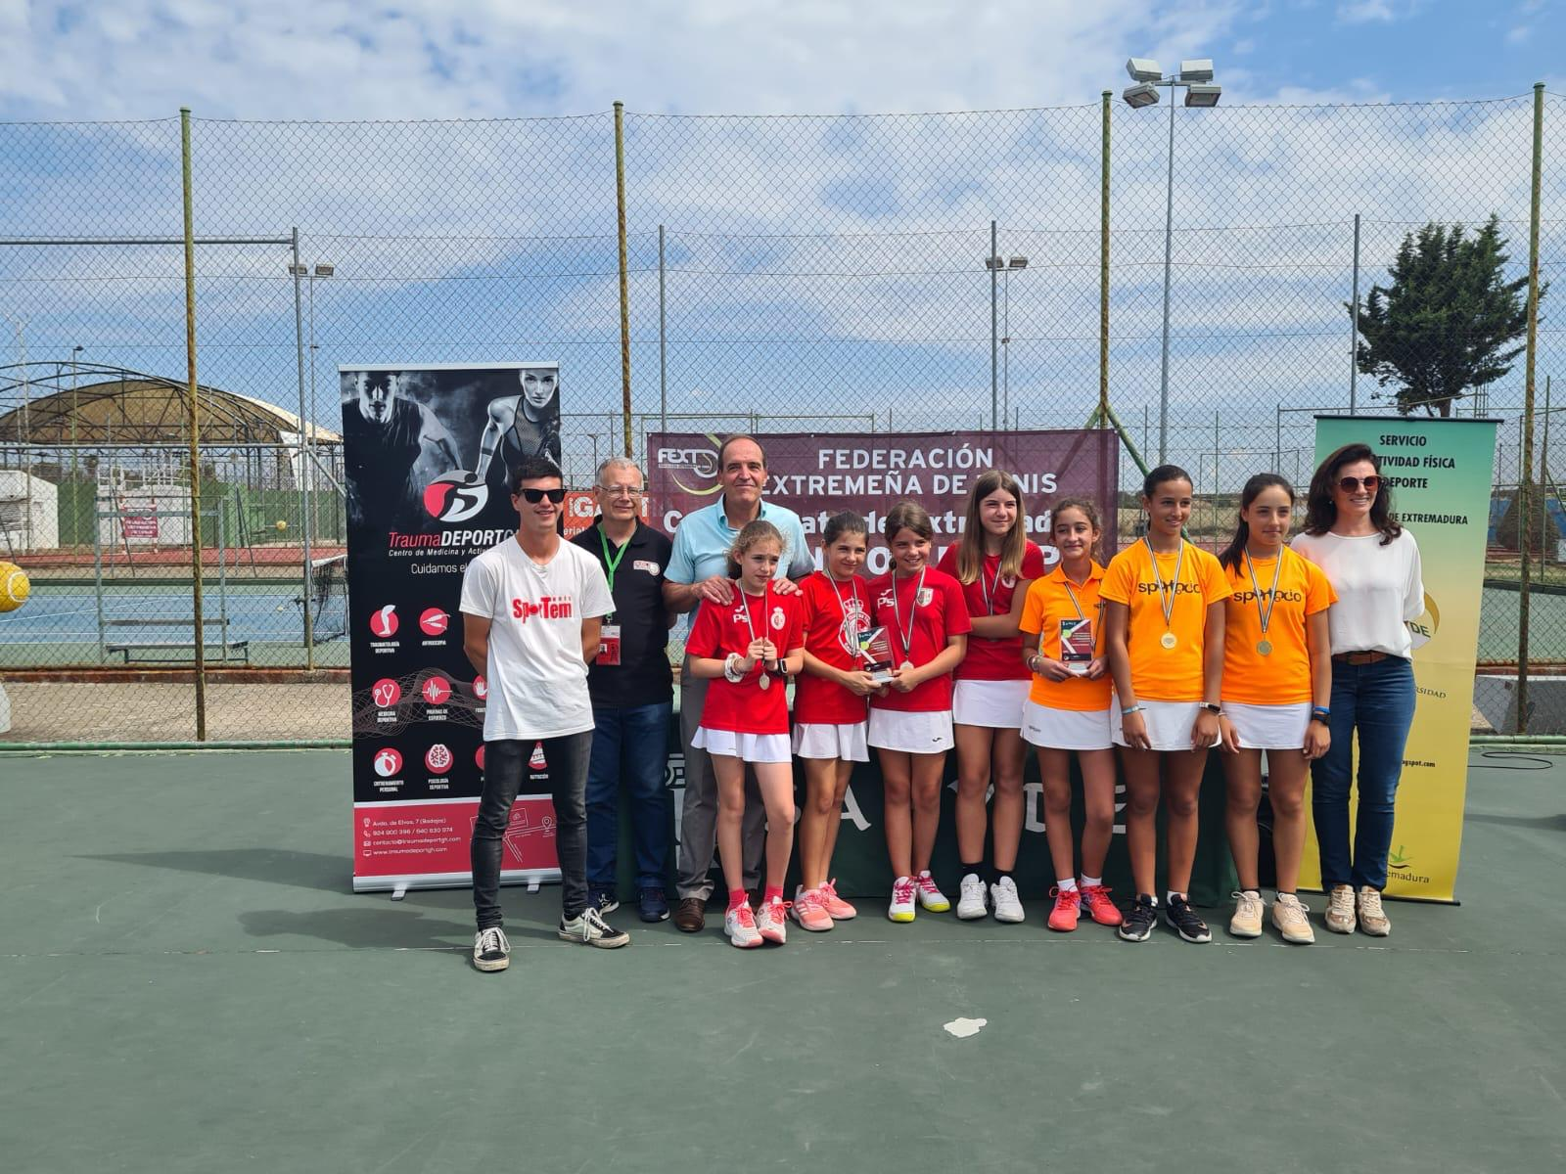
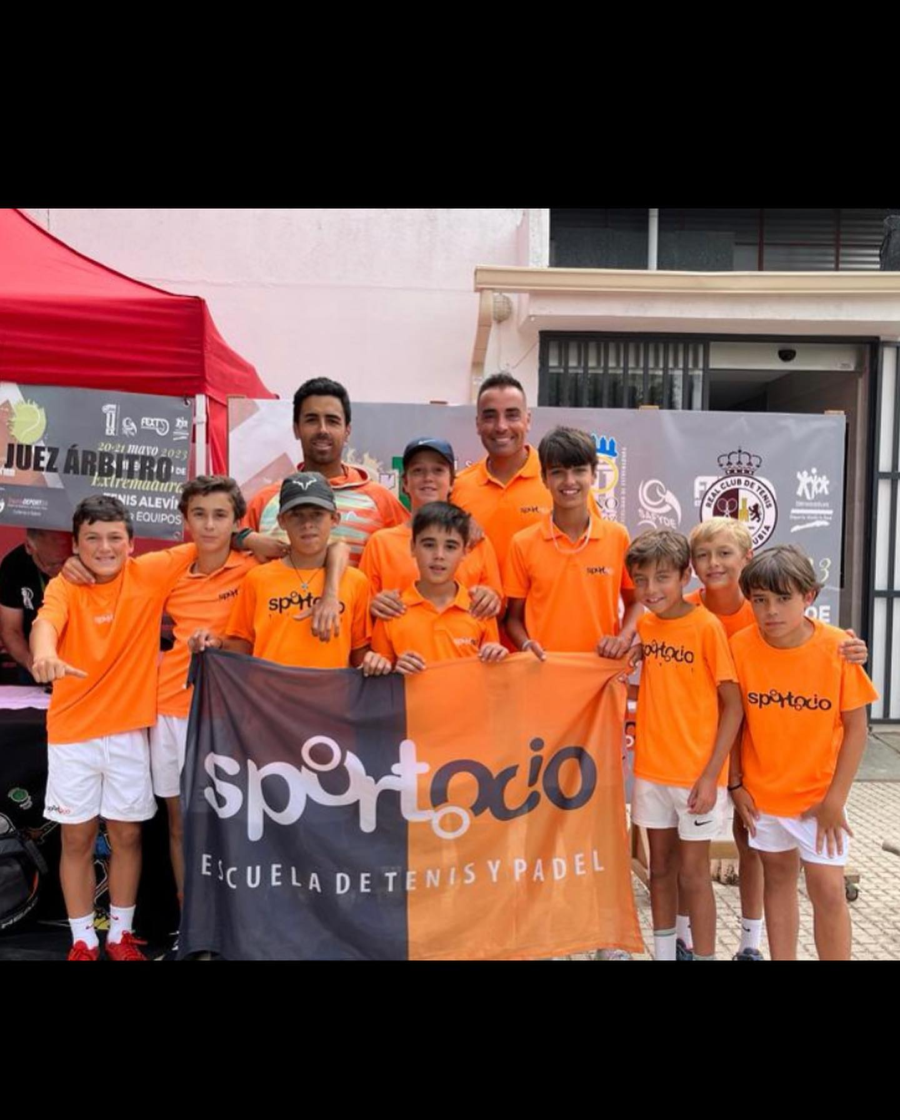
CAMPEONATO DE EXTREMADURA INFANTIL POR EQUIPOS
13 y 14 de mayo |  |  | E.T. P. Don Benito
 | Campeones | Subcampeones |  | Finalistas
Masculino | E.T. P. Don Benito | SportOcio A |  | Top Slice Tennis Academy | SportOcio B
Femenino | SportOcio | Casino A |  | Casino C | R.C. T. Cabezarrubia

La Ciudad Deportiva de Don Benito ha sido la sede del Campeonato de Extremadura Infantil por Equipos con Antonio Ojeda como Juez Árbitro del Torneo. En categoría femenina eran dos partidos los necesarios para pasar la eliminatoria o llevarse la final con un doble si era necesario en caso de empate.
En semifinales SportOcio vencía por dos partidos a cero al Real Club de Tenis Cabezarrubia, mientras que dos equipos del Club Casino de Badajoz se enfrentaban por el pase a la final, consiguiéndolo el equipo A. El primer partido de la final era para Isabel Hernández de SportOcio que vencía a Patricia Albarrán de Casino por 6-3 y 6-4. El otro partido era para Lena Raposo que ganaba en dos sets a Eva Aparicio llevándose SportOcio el Campeonato de Extremadura Infantil por Equipos.
En categoría masculina la primera semifinal era para la Escuela de Tenis y Pádel Don Benito que vencía a Top Slice Tennis Academy por 3 victorias a 1, mientras que el conjunto A de SportOcio ganaba al B por 4 partidos a cero. SportOcio se llevaba dos partidos: Javier Navarrete vencía a Fernando Martín en un ajustadísimo doble 7-6, y Miguel Dou vencía a Juan José Ávila 6-3 y 6-1, los dos partidos de la ETP Don Benito eran para Miguel Ángel Díaz frente a F.J. Cortés 6-1 y 6-3, y José María Hidalgo-Barquero ganaba a José Ignacio Carrillo 4-6, 6-4 y 12-10, con lo que la final se iba al doble definitivo en el que Fernando Martín y Miguel Ángel Díaz vencían a la pareja Javier Navarrete y José Ignacio Carrillo en tres sets: 3-6, 6-3 y 10-6 llevándose el título la ETP Don Benito.
Roberto Jiménez, Vicepresidente de la Federación Extremeña de Tenis entregaba los trofeos a los equipos al acabar el torneo.
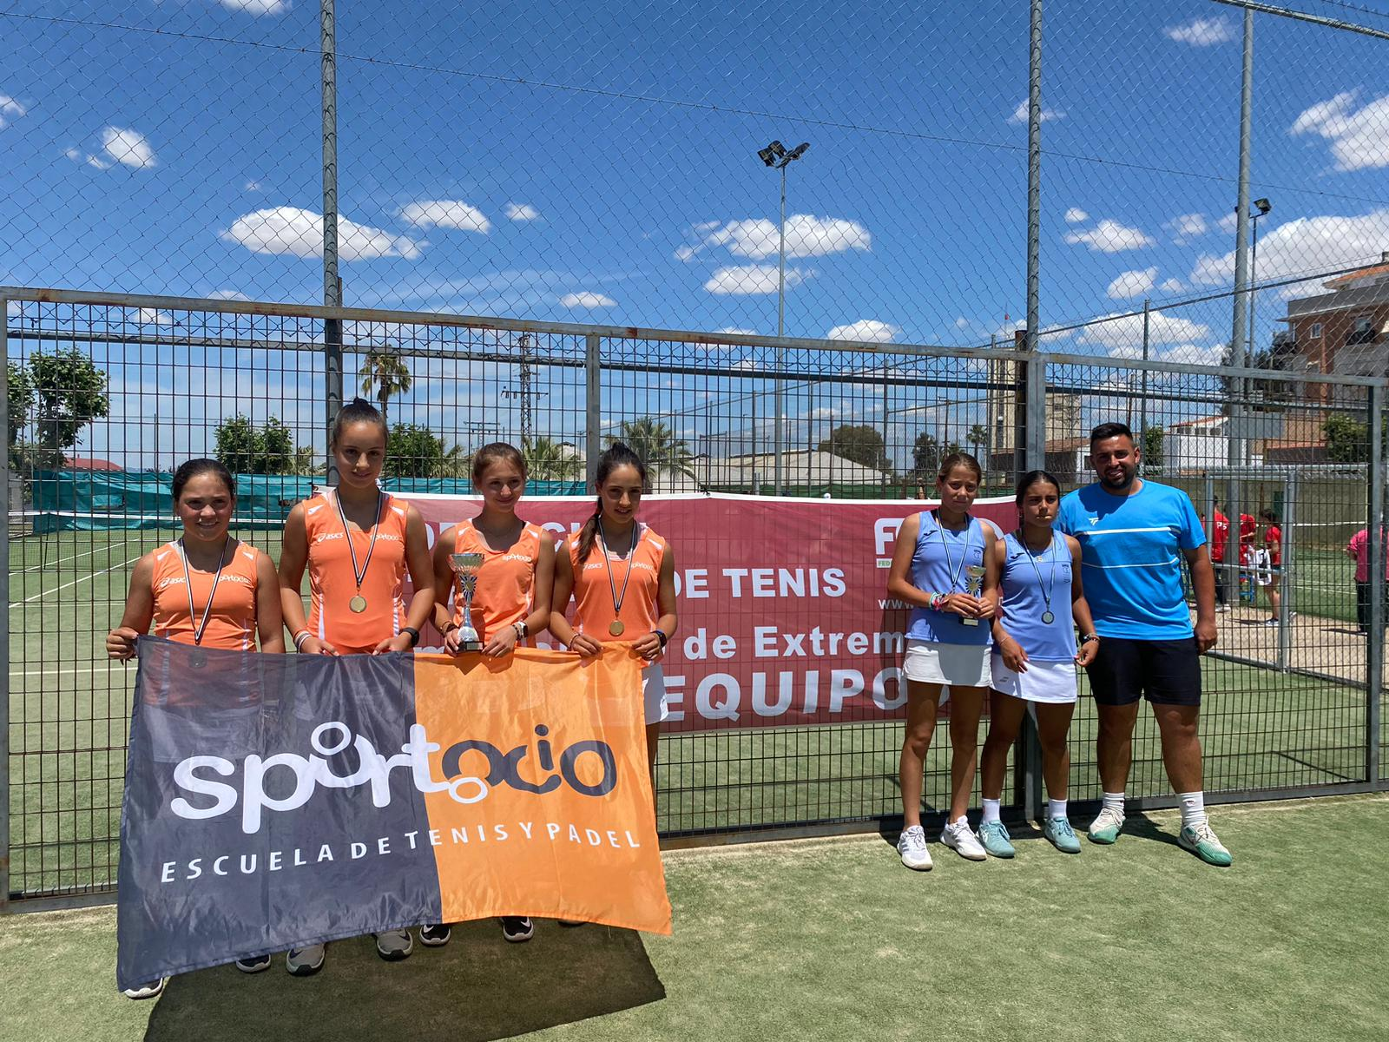
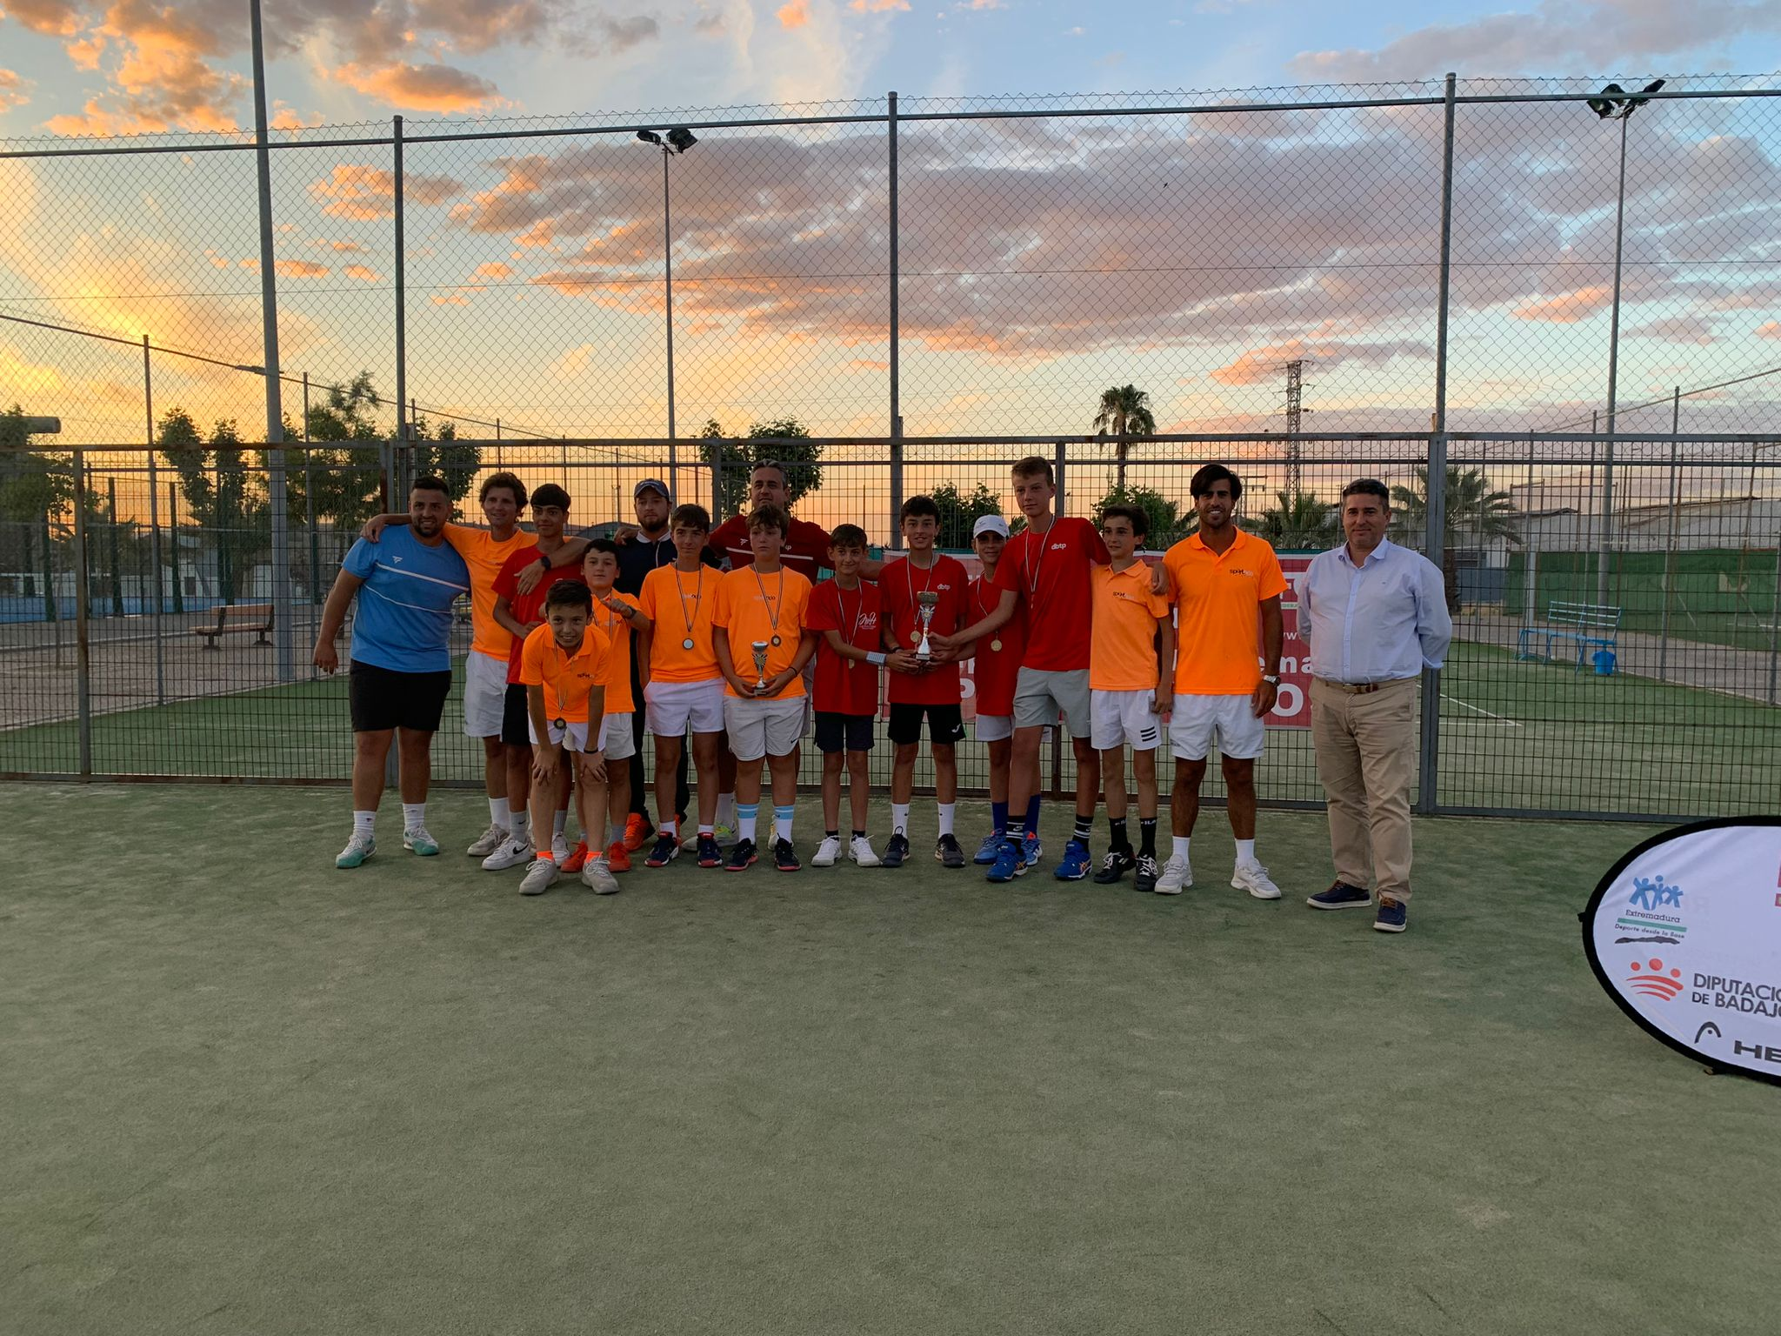

CAMPEONATO DE EXTREMADURA CADETE POR EQUIPOS
20 y 21 de mayo |  |  | R.C.T. Cabezarrubia
 | Campeones | Subcampeones |  | Finalistas
Masculino | SportOcio A | Top Slice Tennis Academy |  | R.C.T. Cabezarrubia | E.T. P. Don Benito
Femenino | Casino A | R.C.T. Cabezarrubia |  | Top Slice Tennis Academy | Casino B

El Real Club de Tenis Cabezarrubia ha acogido el Campeonato de Extremadura Cadete por Equipos, que ha contado con Gastón Ramírez como Juez Árbitro de la competición.
En categoría femenina, Casino vencía a Top Slice Tennis Academy por dos partidos a uno, tras un doble muy ajustado que daba a las pacenses el paso a la final, la otra semi la disputaban el conjunto B de Casino de Badajoz y el Real Club de Tenis Cabezarrubia con victoria para estas últimas. El primer enfrentamiento de la final se lo adjudicaba Patricia Albarrán al vencer a Paula Paniagua en dos sets, el segundo partido se lo llevaba también la jugadora de Casino de Badajoz, Alba Palacios que ganaba a Patricia González en tres sets: 6-1, 4-6 y 10-8, llevándose así el título Casino de Badajoz.
En la categoría masculina el primer equipo en clasificarse para la final era SportOcio que ganaba al RCT Cabezarrubia por tres partidos a uno, la otra semi se la llevaba la Top Slice Tennis Academy al vencer 3-2 a la Escuela de Tenis y Pádel Don Benito.
En la eliminatoria masculina Jorge Aza, Álvaro Fernández, Rafael Quintana y Álvaro Prieto vencían los cuatro encuentros ante Iván Maya, Alejandro Gil, Ernesto Fernández y Arturo Serrano clasificándose así SportOcio junto a Casino de Badajoz para el Campeonato de España Cadete por equipos que se disputará el próximo mes de junio en el Atlètic Terrassa Hockey Club de Terrassa (Barcelona).
Francisco Román, Presidente de la Federación Extremeña de Tenis entregó los trofeos acompañado por José Dávila, Vocal de Tenis del Real Club de Tenis Cabezarrubia.
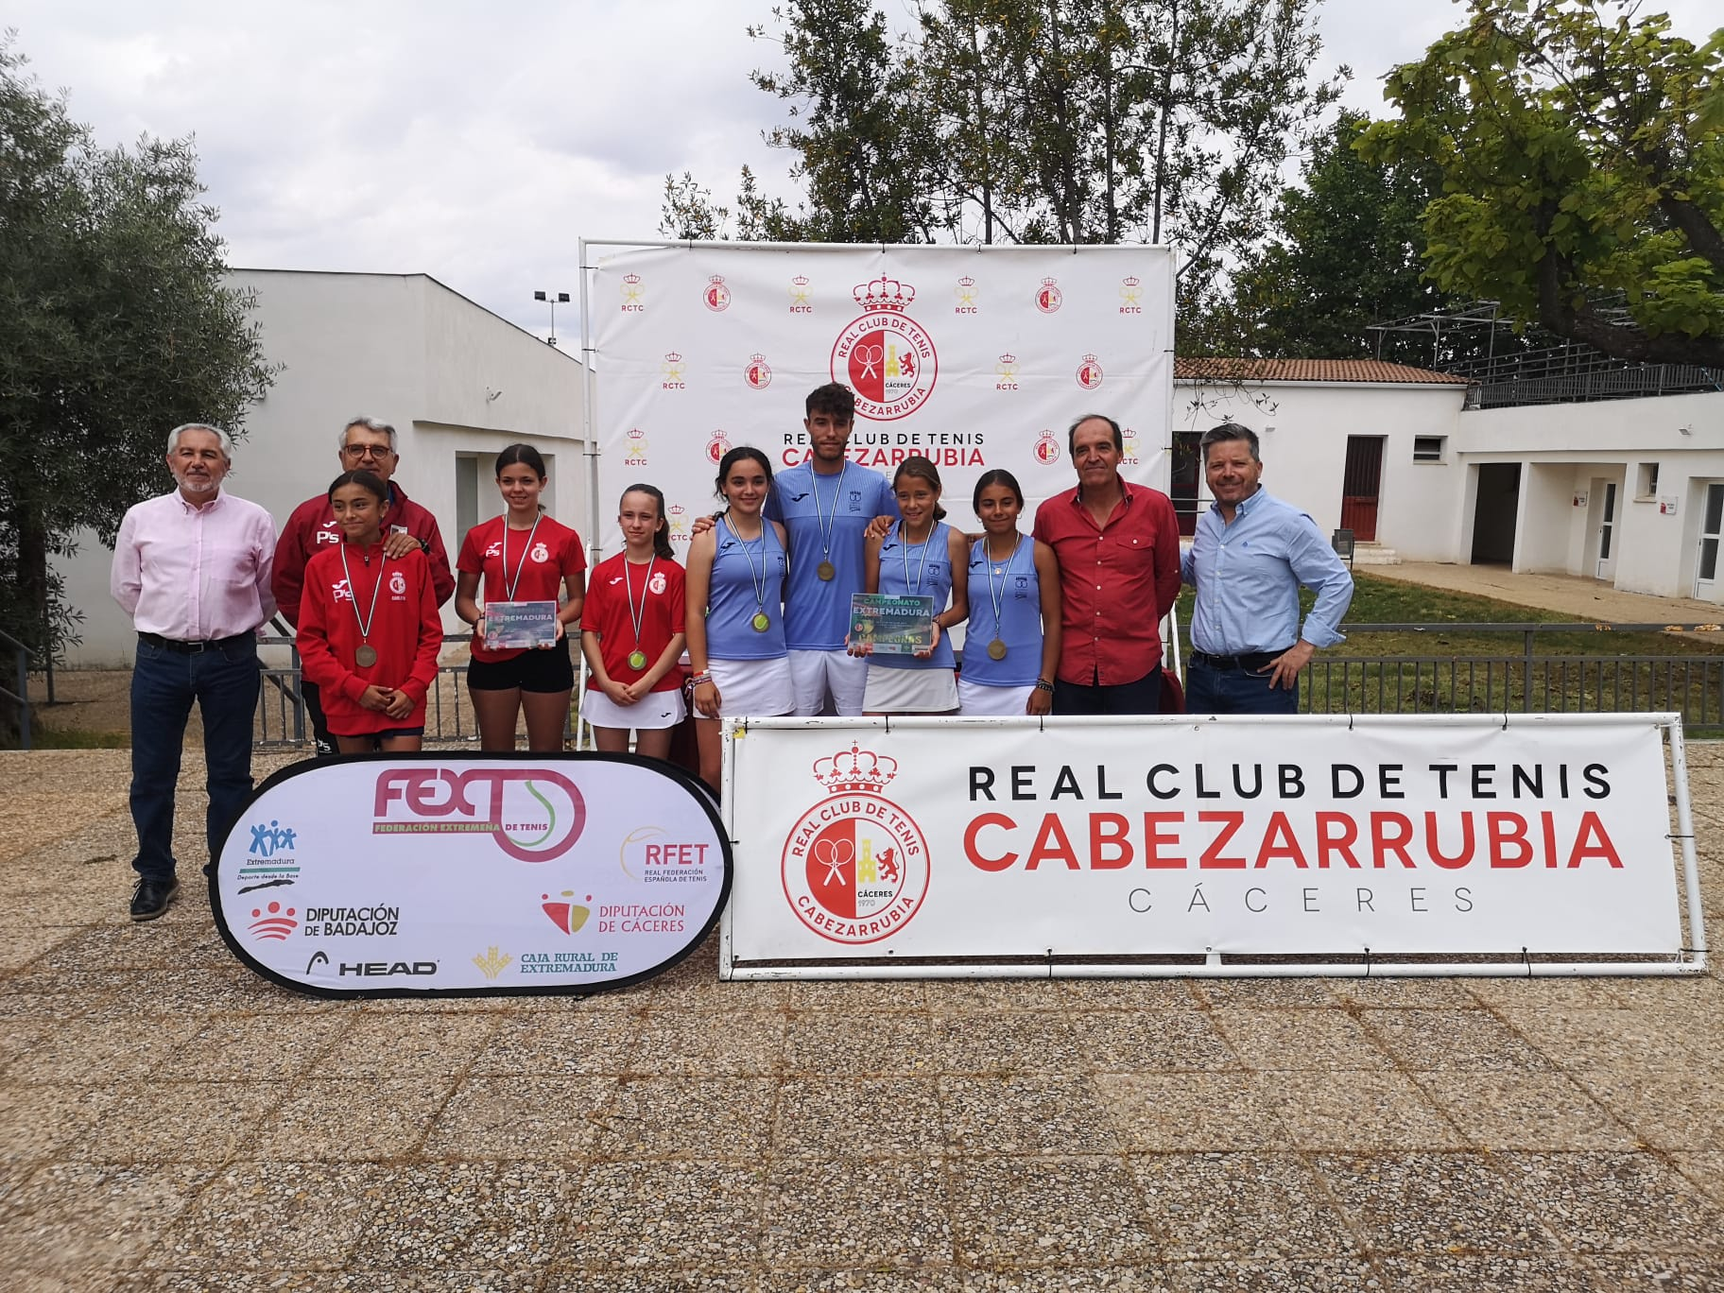
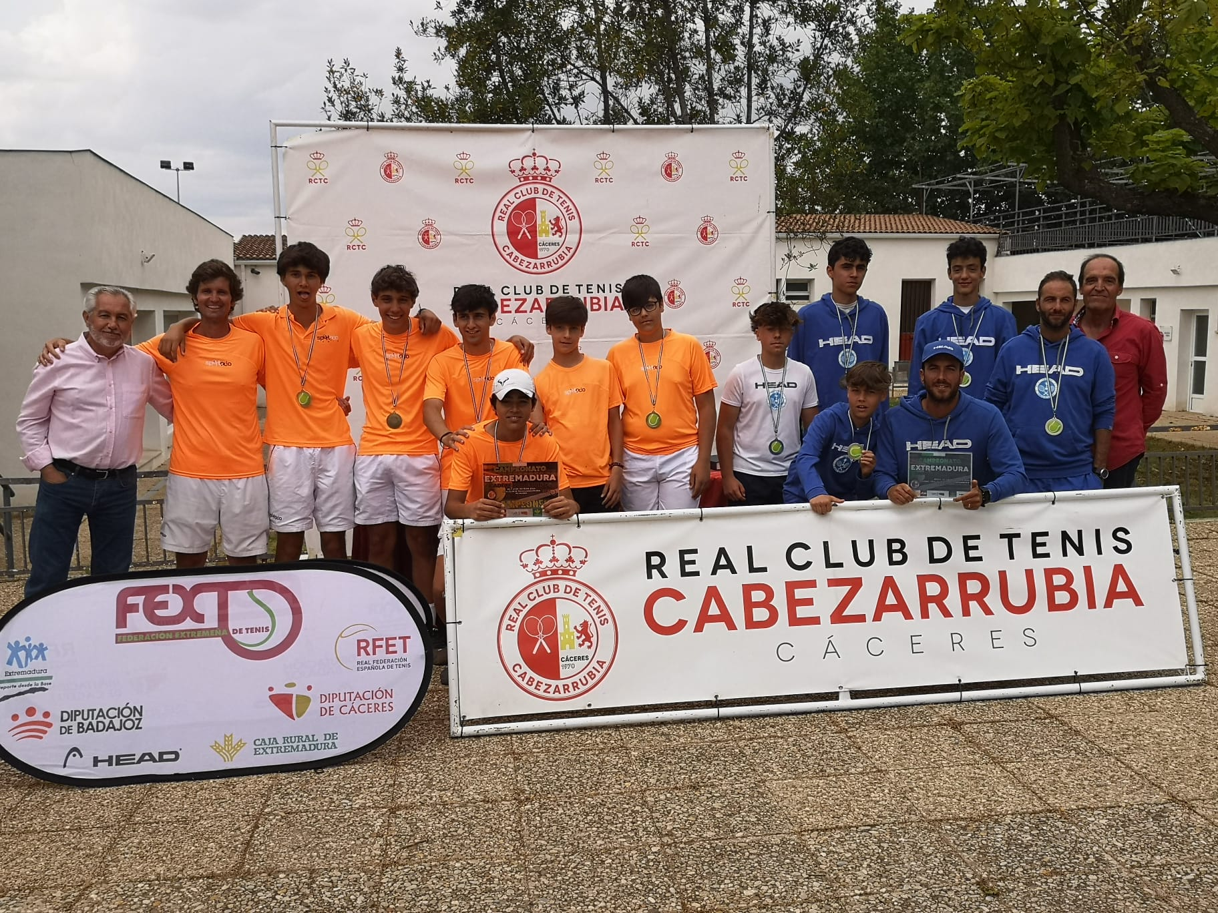
CAMPEONATO DE EXTREMADURA JUNIOR POR EQUIPOS
13 y 14 de mayo |  |  | E.T. P. Don Benito
 | Campeones | Subcampeones |  | Finalistas
Masculino | SportOcio A | R.C.T. Cabezarrubia |  | SportOcio B | E.T. P. Don Benito
Femenino | Top Slice Tennis Academy | R.C.T. Cabezarrubia |  | S.H.L.

La Ciudad Deportiva de Don Benito ha sido la sede del Campeonato de Extremadura Junior por Equipos con Antonio Ojeda como Juez Árbitro del Torneo.
En categoría femenina la final la disputaba Top Slice Tennis Academy frente al Real Club de Tenis Cabezarrubia, el título a dos partidos en chicas, y tres en chicos, con dobles en caso de empate para dilucidar el torneo, el primer partido se lo llevaba Ruth Torres ante Patricia González por 6-1 y 6-2 y el otro partido era para su hermana Déborah por 6-2 y 6-0 ante Pilar Puerta, adjudicándose el título Top Slice Tennis Academy.
En masculino la primera semi era para SportOcio A, que ganaba 3-1 a la Escuela de Tenis y Pádel Don Benito y la otra era para el Real Club de Tenis Cabezarrubia por 3-1 frente a SportOcio B.
Los resultados de la final eran los siguientes: Jorge Aza ganaba en tres sets a Jorge Cebriá, 1-6/6-1/10-4, Álvaro Fernández a Javier Muriel 6-4/3-6/10-6, Rafael Quintana a Javier Chaves por un doble 6-3 y el último partido era también para SportOcio al vencer Esteban Suero a Gianluca Sánchez 6-1/7-6, así se adjudicaban la final 4-0.
El Vicepresidente de la Federación Extremeña de Tenis Roberto Jiménez entregaba los trofeos del Campeonato de Extremadura Junior por Equipos.
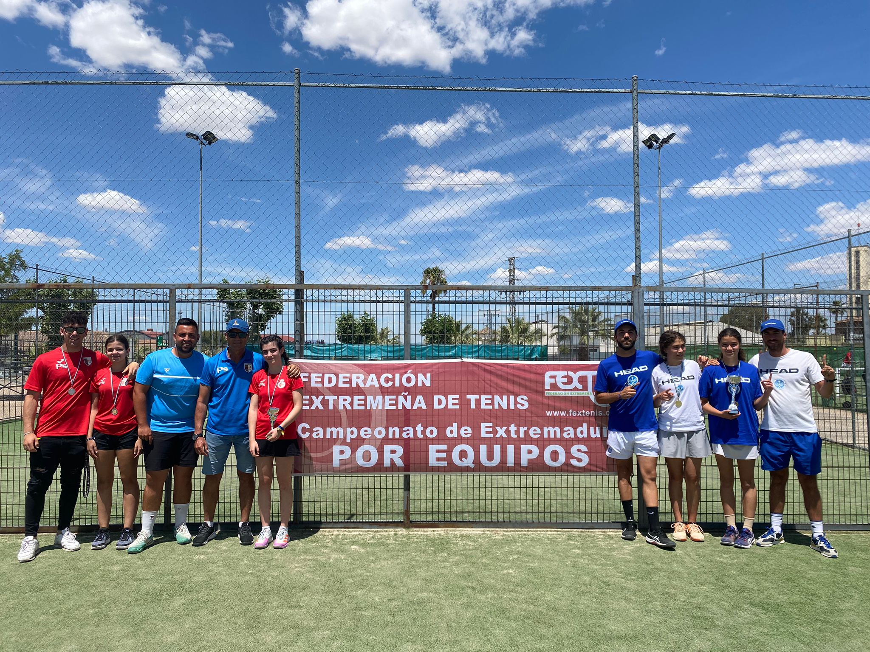
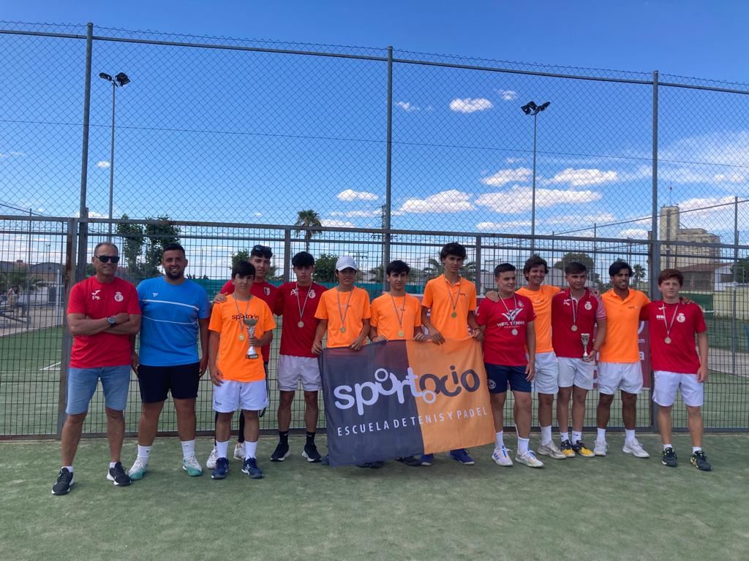
CAMPEONATO DE EXTREMADURA ABSOLUTO POR EQUIPOS
21 al 22 de octubre |  |  | Tenis Club Villanueva
 | Campeones | Subcampeones |  | Finalistas
Masculino | R.C.T. Cabezarrubia | SportOcio A |  | Sportem | Top Slice Tennis Academy
Femenino | Top Slice Tennis Academy | Sportem

El Tenis Club Villanueva ha acogido el Campeonato de Extremadura Absoluto por Equipos organizado por el C. D. Escuela de Tenis y Pádel Don Benito, con José María Hidalgo-Barquero Nieto como Juez Árbitro del Torneo.
Comenzando con la categoría femenina, el triunfo fue para Top Slice Tennis Academy, que venció por dos partidos a cero en la final al club Sportem, Déborah Torres venció a María Jesús Fernández, 6-2 y 6-3, mientras que su hermana Ruth tenía que ir al Súper Tie-break del tercero para llevarse el partido ante Irene Zarza, 6-3, 1-6 y 10-3.
En masculino la primera semifinal enfrentaba a SportOcio frente a Sportem B, Jorge Aza vencía en dos sets a Alejandro Martín, y Álvaro Fernández a Juan Ruiz por un doble 6-1 con lo que SportOcio era el primer finalista, en la otra semifinal, Sergio Dávila ganaba en dos sets a Iván Maya, empataba Víctor Rubio frente a Jorge Cebriá por un doble 6-2 y en el doble definitivo Sergio Dávila y Rubén Gómez vencían a Víctor Rubio y Andrés Ávila por 6-1 y 6-2 metiéndose en la final el Real Club de Tenis Cabezarrubia.
En la final, victoria para el Real Club de Tenis Cabezarrubia, ante SportOcio, vencieron Sergio Dávila y David Plasencia a Jorge Aza y Álvaro Fernández respectivamente, Dávila en dos sets y Plasencia 6-4 y 6-2.

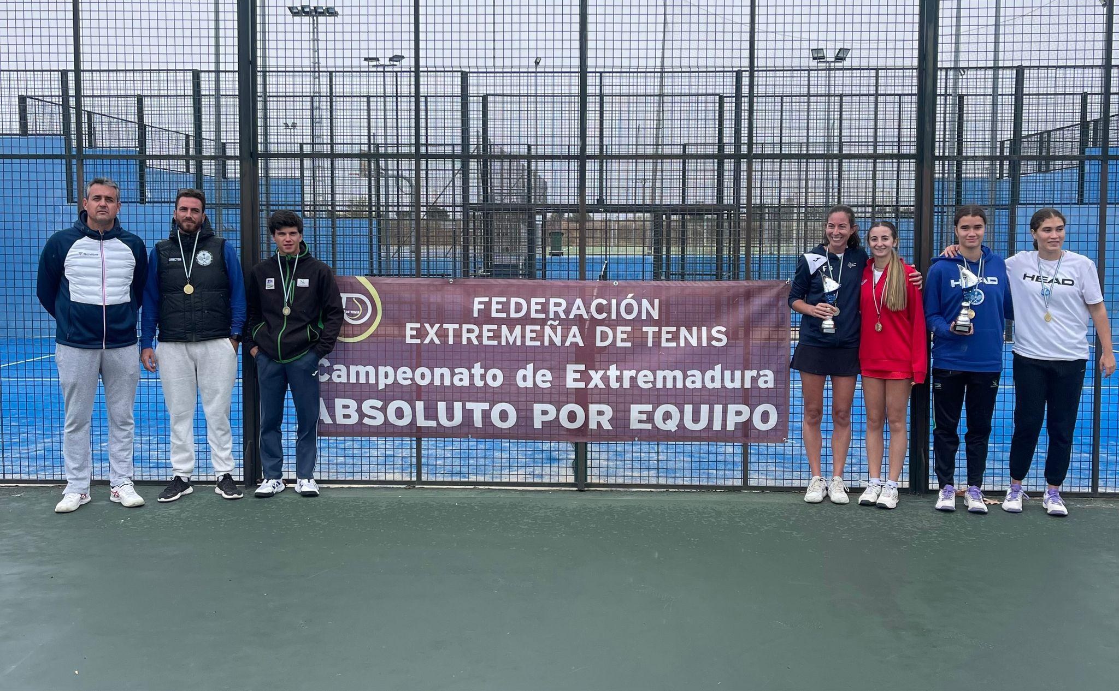
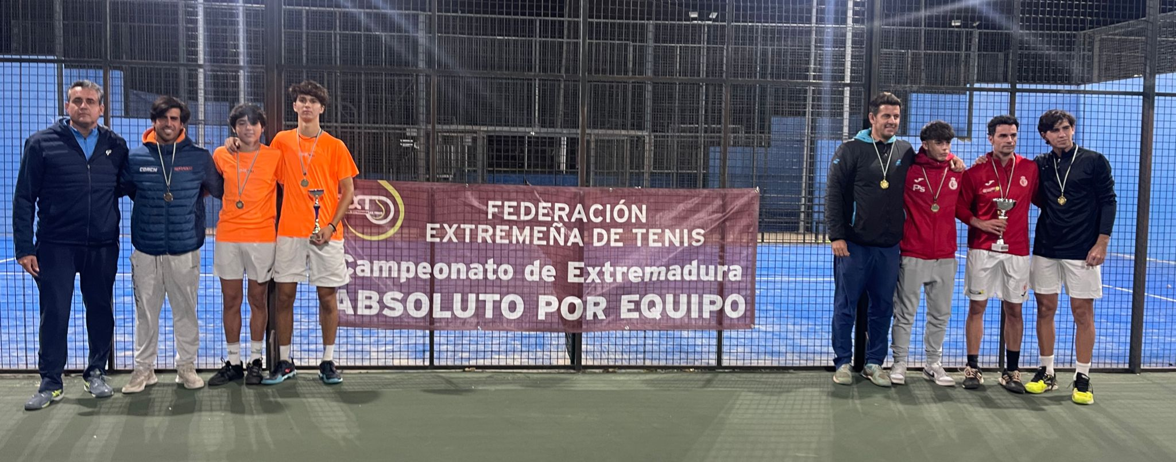

CAMPEONATO DE EXTREMADURA VETERANOS POR EQUIPOS
29 de septiembre al 1 de octubre |  |  | Casino de Badajoz
 | Campeones | Subcampeones |  | Finalistas
Masculino | S.H.L. | Casino de Badajoz A |  | Top Slice Tennis Academy | Casino de Badajoz B
Femenino | C.T. Trujillo | S.H.L.

El Club Casino de Badajoz ha sido la sede del Campeonato de Extremadura por Equipos de Veteranos, “Trofeo Aon”, que ha contado con una magnífica presencia de conjuntos, con Javier Palomeque como Juez Árbitro y Cristóbal Castillo como Juez Adjunto del torneo.
La final femenina enfrentaba al mejor de tres encuentros al Club de Tenis Trujillo con la Sociedad Hípica Lebrera, 2-0 para Trujillo, el primer partido para Marta Paredes que vencía a María Sánchez por 6-3 y 6-2, el segundo encuentro era para Kara Streker ante Eva Tejeda por un doble 6-1 adjudicándose así el Campeonato.
El sistema de competición para la categoría masculina era al mejor de tres partidos, un individual de +45 años, el partido de dobles y de +35.
En la categoría masculina la primera semifinal enfrentaba a Sociedad Hípica Lebrera A frente a Casino B, En el partido de +45, Rafael Cidoncha vencía a Ángel Zambrano, en el partido de dobles, Fernando Sánchez y Jorge Engelmo de Sociedad Hípica Lebrera ganaban 6-4 y 6-1 a la pareja de Casino formada por Antonio García y Luis Bazaga, y Francisco Barrau de SHL ganaba a Guillermo Cabezas, 6-1 y 6-2, 2-1 para SHL A.
La otra semifinal era para Casino A frente a Top Slice Tennis Academy 2-1, Víctor Nacarino de Casino ganaba ante Francisco Buxeda, 6-1 y 6-3, Eugenio Dávila y Juan Francisco Coloma vencían por un doble 6-3 a la pareja Juan A. Guerrero y Javier Gironda y en el +35 individual Javier Rubio ganaba a José Luis Albarrán, 2-1 y pase a la final para Casino A.
La final enfrentaba a los dos equipos A de Casino de Badajoz y SHL, José Luis Albarrán ponía por delante a Casino, 6-2 y 7-5 ante Pedro Reyes. El doble era para SHL, Francisco Barrau y Ángel Domínguez vencían por un doble 6-1 a Eugenio Dávila y Juan Francisco Coloma. El Campeonato se decidía en el +35, y en el Súper Tie Break, Jorge Engelmo se lo llevaba ante Víctor Nacarino, 6-7, 6-2 y 10-4, imponiéndose así la Sociedad Hípica Lebrera.
La entrega de trofeos la realizaba Roberto Jiménez, Vicepresidente de la FExT, junto a Ignacio García, Pte. de Casino de Badajoz, Antonio Fernández, Pte. de SHL y Francisco Machón, Vocal de Deportes de Casino de Badajoz
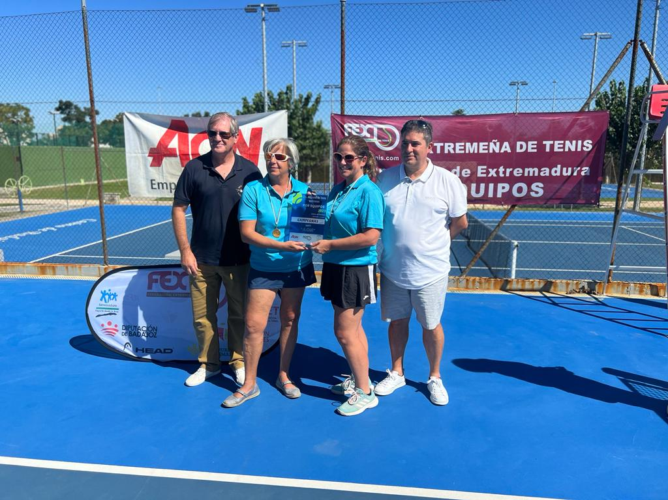
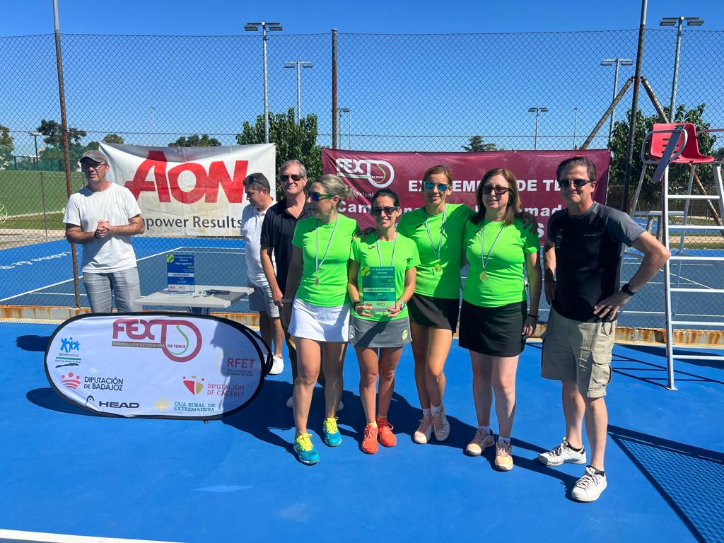
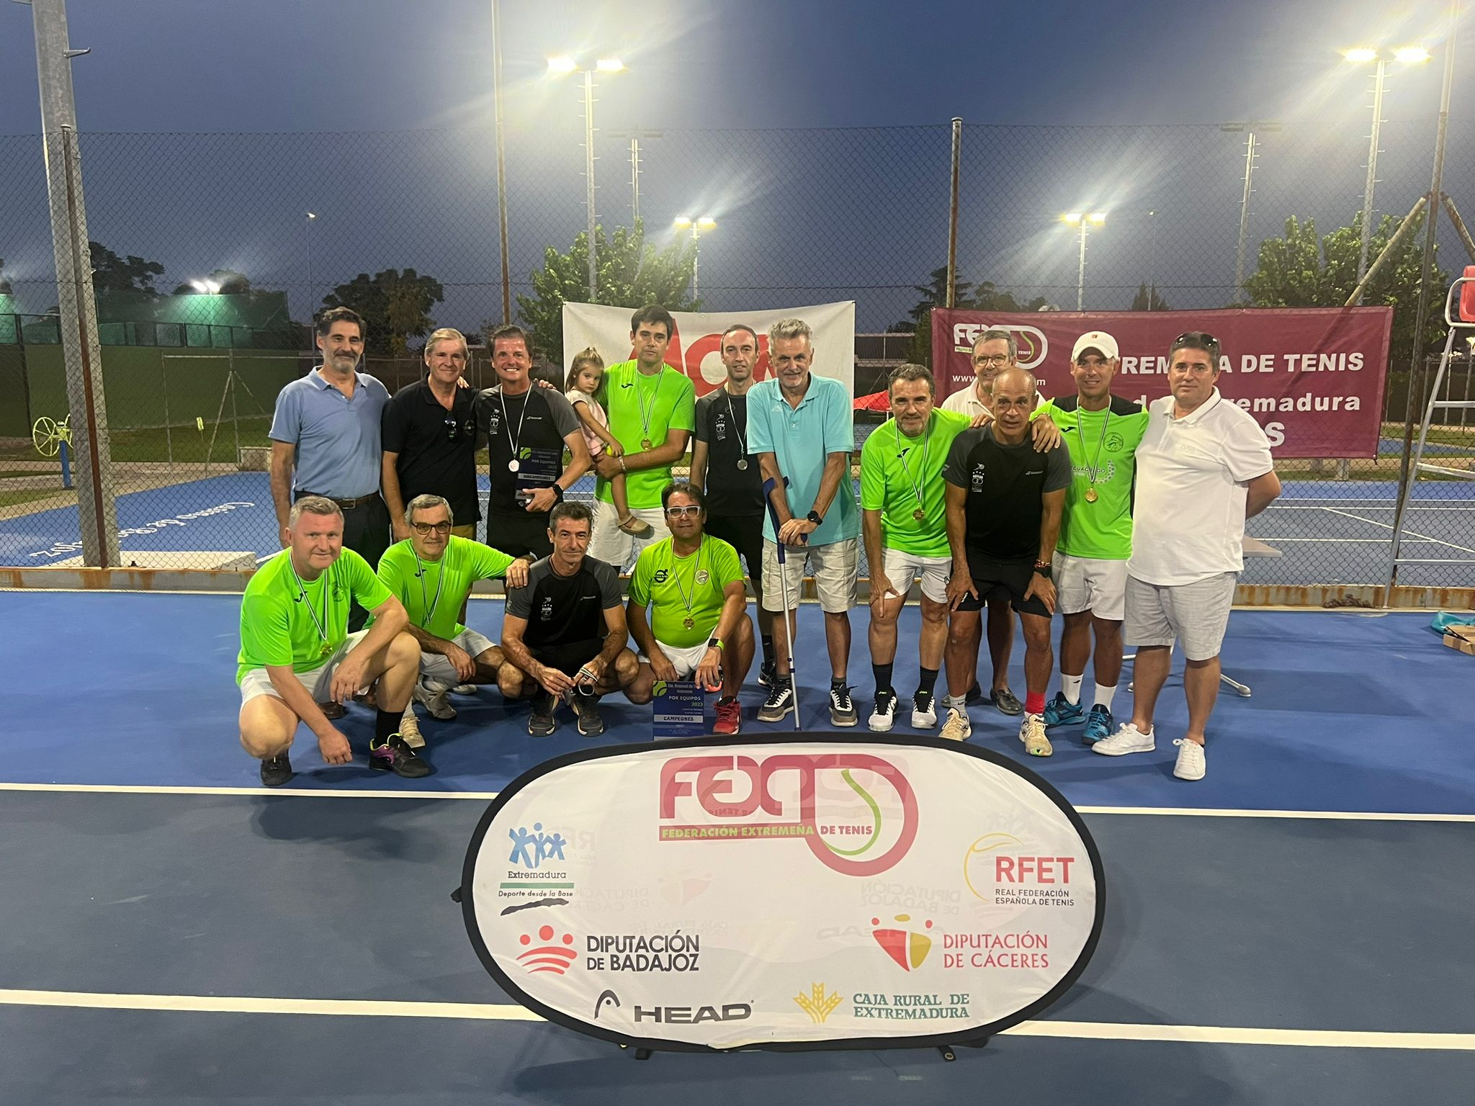

7.- COPA MASTERS DE EXTREMADURA
La Copa Máster es una competición que reúne a los 8 mejores jugador@s de cada categoría, se disputa en dos grupos de 4, de los que los dos mejores pasan a la final, es el sistema de competición Round Robin, que añade un plus de emoción a la competición habitual de cuadro. La edición de 2023 se ha disputado en el Real Club de Tenis Cabezarrubia del 23 al 25 de septiembre con Gastón Ramírez como Juez-Árbitro del torneo.
En benjamín masculino el campeón fue Francisco Martín, que venció en la final a Pablo Vila, en alevines Milena Antonio se impuso a Julia Robles, mientras que Carlos Garrido se impuso a Andrés Colón en chicos. La categoría infantil fue para Eva Aparicio y Fernando Travado, que ganaron a Carlota Martín y Miguel Ángel Díaz respectivamente, la cadete vio como Javier Contreras se imponía a Guillermo Gómez.
Francisco Román, Presidente de la Federación Extremeña de Tenis hizo entrega a Juanjo Climent de una placa homenaje a una vida dedicada al tenis extremeño, tras su reciente jubilación, acompañaban al Presidente en la entrega de trofeos del torneo Francisco R. Jiménez, Presidente del RCT Cabezarrubia y José Dávila, Vocal de Tenis del R.C.T. Cabezarrubia
GALERÍA FOTOGRÁFICA: https://photos.app.goo.gl/mDjModhQai8Xipp4A

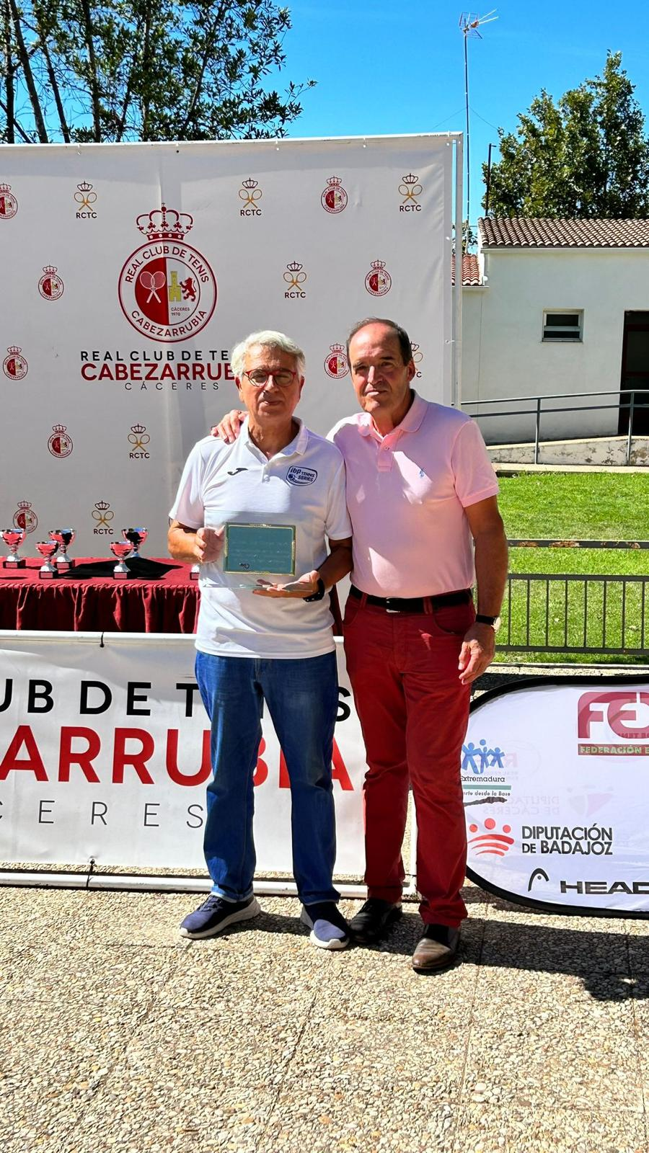
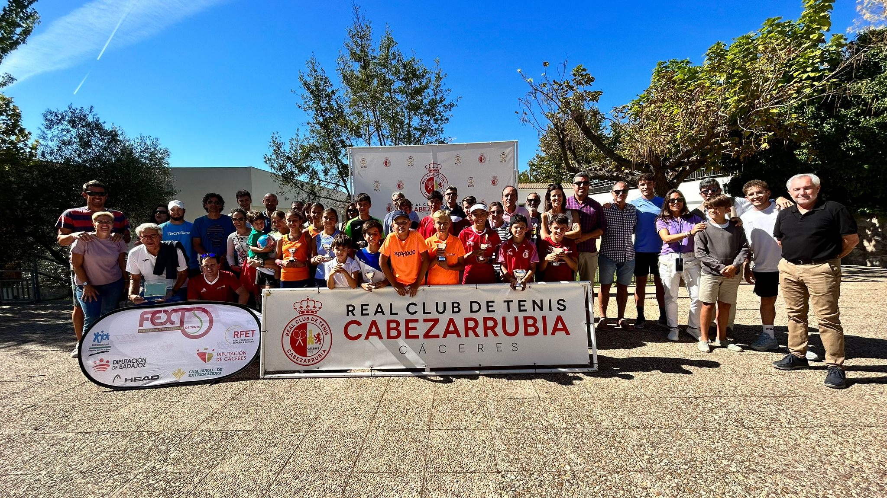

8.- COPA FEDERACION EXTREMEÑA DE TENIS
CUADRO DE HONOR COPA FEXT
3 al 12 de marzo | Club El Corzo y Club Casino de Badajoz

CATEGORÍA | CAMPEÓN | FINALISTA | Resultado
Benjamín Masculino | Pablo Vila | Alejandro Romero | 0/4 - 4/2 - 10/7
Benjamín Masculino Consolación | Pedro Pérez | Juan Albarrán | 4/2 - 4/0
Benjamín Femenino | Eliete Olivera | Irene García | 5/4 - 3/5 - 11/9
Benjamín Femenino Consolación | Carolina Giménez | Andrea Merino | 4/1 - 4/2
Alevín Masculino Oro | Álvaro Guevara | Sergio Morgado | 4/1 - 5/3
Alevín Masculino Consolación | Mario Urbano | Carlos Colón | 4/0 - 3/5 - 7/3
Alevín Masculino Plata | Sergio Gallego | Mauro Aparicio | 5/4 - 5/3
Alevín Masculino Plata Cons. | Hugo Arranz | Iván Caldera | 4/1 - 4/1
Alevín Femenino | Ana Chaves | Claudia Ledesma | 4/1 - 5/4
Infantil Masculino | Fernando Travado | José María Hidalgo-Barquero | 6/2 - 6/1
Infantil Masculino Consolación | Ignacio Bazaga | Juan José Ávila | 4/2 - 4/1
Infantil Femenino | Isabel Hernández | Patricia Albarrán | 6/3 - 6/1
Infantil Femenino Consolación | Marta Colón | Paola Blanco | 4/2 - 4/2
Cadete Masculino | Marcos Romero | Javier Contreras | 6/1 - 6/4
Cadete Femenino | Paula Paniagua | Alba Palacios | 6/4 - 6/2
Absoluto Masculino | Alberto Iglesias | Jorge Cebriá | 6/4 - 6/2
+35 Masculino | Javier Rubio | José Luis Albarrán | 7/6 - 6/4

Galería de fotos: https://photos.app.goo.gl/xdRRPgQfbxZzRG2f8
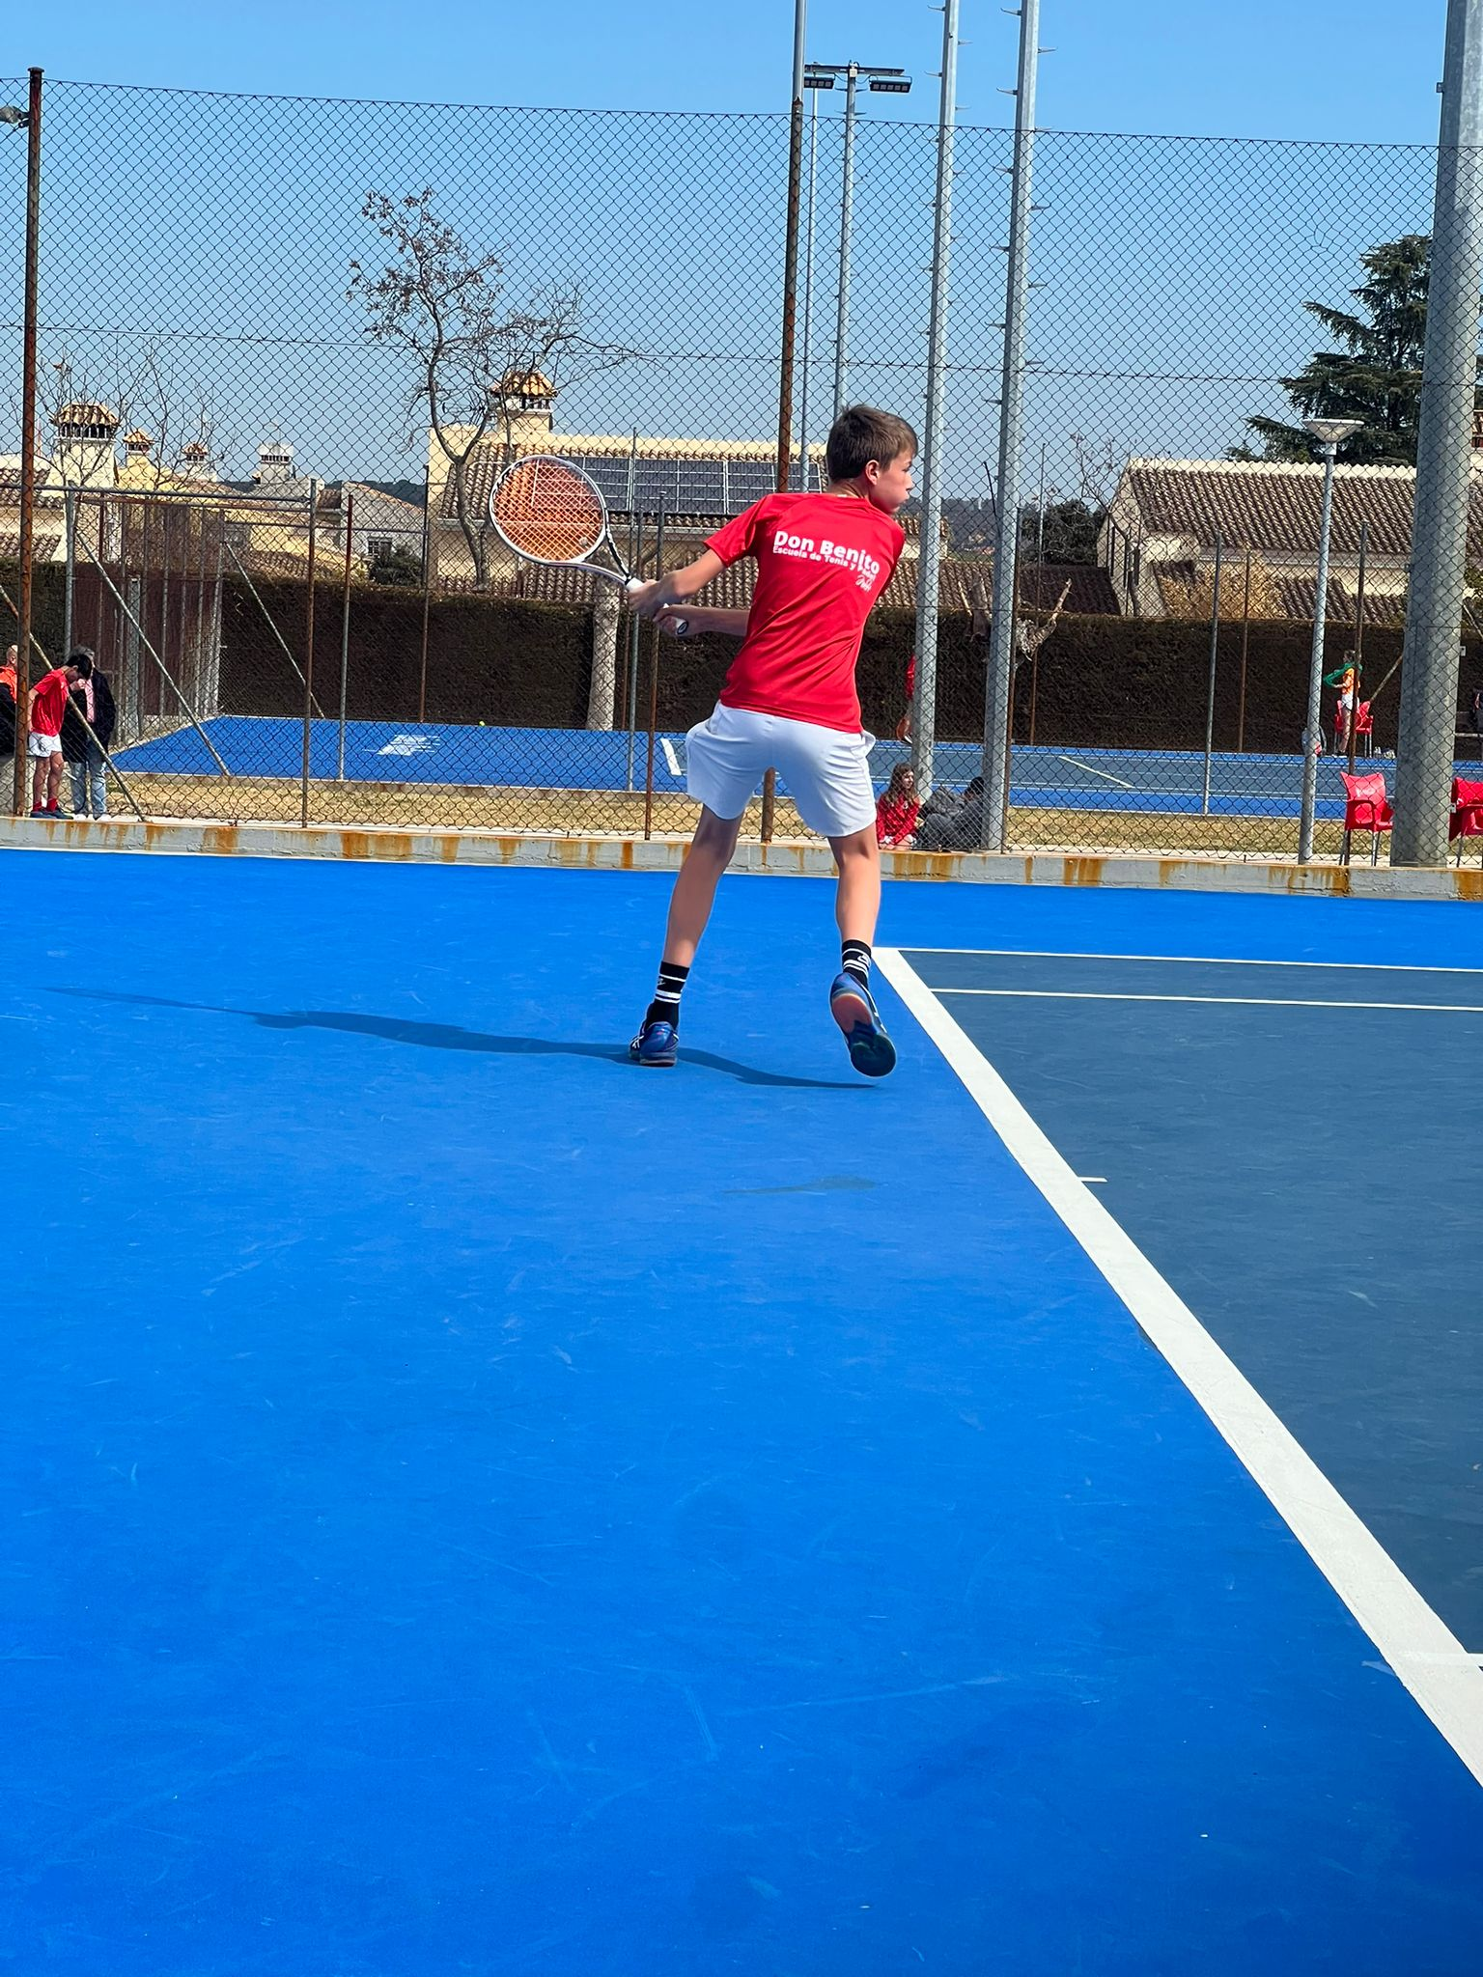

9.- CIRCUITO DE TENIS PROMESAS DE EXTREMADURA
El “III Circuito Tenis Base Ibercaja Extremadura” consta de diferentes torneos previos repartidos entre Cáceres, Coria, Villanueva de la Serena y Badajoz, más un master final a celebrar en el Real Club De Tenis Cabezarrubia de Cáceres. Los torneos se disputan en categoría benjamín masculina y/o femenina, con categoría de federados y no federados, y siempre que se pertenezca a una Escuela de Tenis Oficial. Todos los participantes tendrán regalos y premios.



Los ganadores de los diferentes torneos clasificatorios se tendrán en cuenta para la clasificación que da derecho a disputar el MASTER FINAL en Diciembre en el RCT CABEZARRUBIA
Un circuito para el tenis base
La idea es la de promover el deporte del Tenis como medio de vida saludable y transmisor de valores tales como el esfuerzo, el respeto y el compañerismo.
Las distintas sedes de los torneos del Circuito son seleccionadas las principales y mejores escuelas de Tenis de Extremadura repartidas por las provincias de Cáceres y Badajoz.
El torneo tendrá un Master Final entre los seleccionados en las diferentes Fases previas a celebrar en el Real Club De Tenis Cabezarrubia de Cáceres del 18 y 19 de noviembre,
Calendario:
• Fase previa 30 septiembre y 1 octubre 2023
• Master final 18-19 noviembre 2023
Durante los días 1 y 2 de octubre se ha organizado en tres de las cuatro sedes de forma simultánea la Fase Zonal del CIRCUITO DE TENIS «Promesas Extremadura» patrocinado por IberCaja, con una gran participación de jugadores benjamines (hasta 10 años en 2022) superando los ochenta tenistas, que nos han hecho disfrutar de un estupendo fin de semana. en las instalaciones del Club de Campo del Casino de Badajoz, Club de Tenis de Villanueva de la Serena, En el club de Tenis Cauria y en el Real Club de Tenis Cabezarrubia de Cáceres.

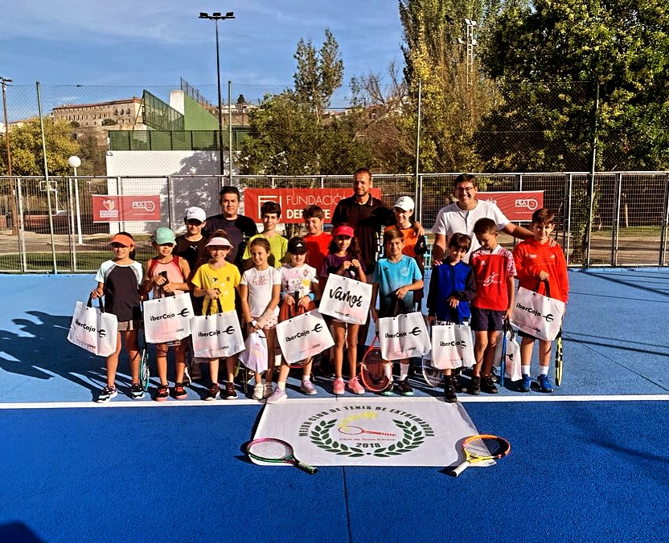
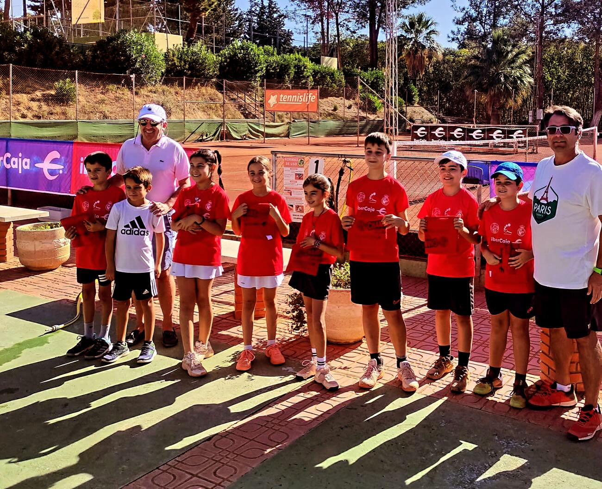
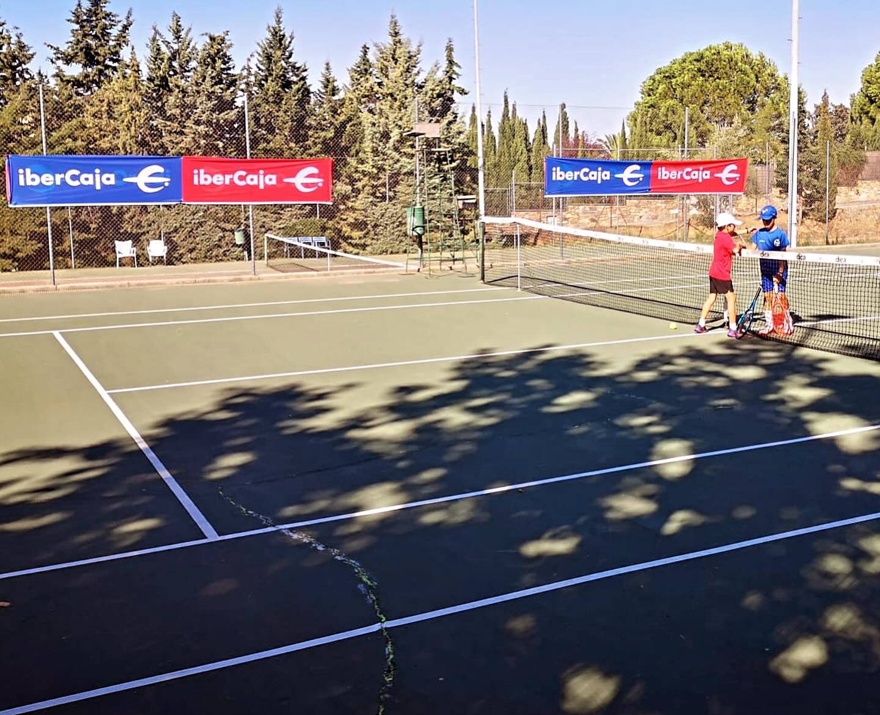

10.- CIRCUITO SENIOR DE EXTREMADURA
CIRCUITO SENIOR MASCULINO
Este circuito, dirigido a jugadores veteranos, está incluido dentro del Calendario Oficial de Competiciones de la Federación Extremeña de Tenis. Se compone de un calendario de dos pruebas específicas además de los campeonatos de Extremadura previstos a lo largo de toda la temporada, con un Máster final que lo juegan los 8 primeros de cada categoría.
El objetivo de este circuito no es solo la competición, sino también la convivencia entre los distintos jugadores y acompañantes.
CALENDARIO
Prueba | Fecha | Club organizador
I Torneo Circuito Sénior | 10 al 12 de marzo | Top Slice Tennis Academy
II Torneo Circuito Sénior | 21 de abril | Tiro de Pichón
II Torneo Circuito Sénior (McEnroe) | 24 de junio
Campeonato Extremadura Dobles | 5 al 7 de mayo | C.T. Cauria
Campeonato Extremadura +35 y +55 | 12 al 14 de mayo | S. H. L.
Campeonato Extremadura +45 | 26 de mayo al 4 de junio | C.T. Cauria
III Torneo Circuito Sénior FExT | 11 al 12 de noviembre | S. H. L.

CATEGORIAS:
Categoría E. Roanes | Categoría Sampras | Categoría Borg
- Jugadores con nivel para jugar torneos absolutos.  - Jugadores con buen nivel en +35.  - Campeones o finalistas de torneos +45 y +55 | - Jugadores +35 con nivel intermedio.  - Jugadores con buen nivel en +45.  - Campeones o finalistas en +55 | - Jugadores +45 con nivel intermedio.  - Jugadores con nivel para jugar torneos + 55  - Jugadores que empiecen a competir en torneos Federados, que quieran dar el salto desde las pruebas del circuito de aficionados

CLASIFICACIÓN FINAL
Categoría E. Roanes | Categoría Sampras | Categoría Borg
Alejandro Engelmo Muñoz | Manuel Fernández Nadal | Roberto Jiménez Navarro
J. Luis Albarrán Babiano | Juan Romero Silva | Víctor M. Cuerva Barroso
Jorge Engelmo Muñoz | Juan Manuel Garrido Pascual | Juan A. Guerrero Murillo

I Torneo Circuito Sénior
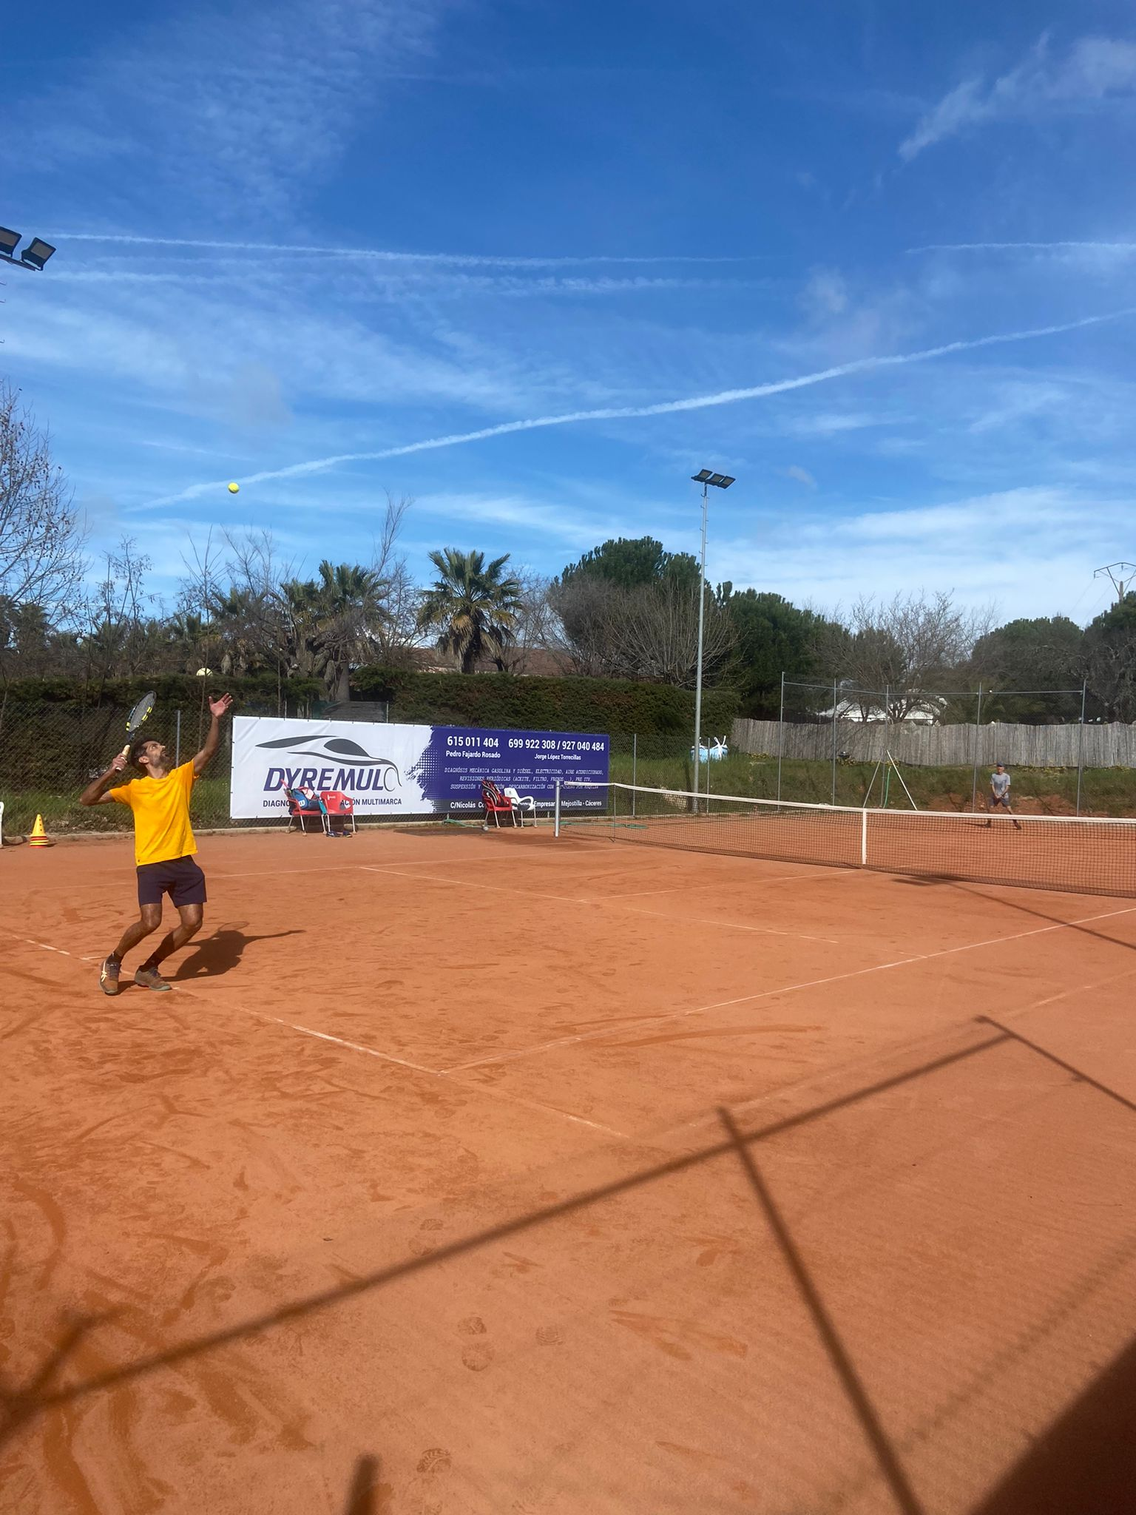
II Torneo Circuito Sénior
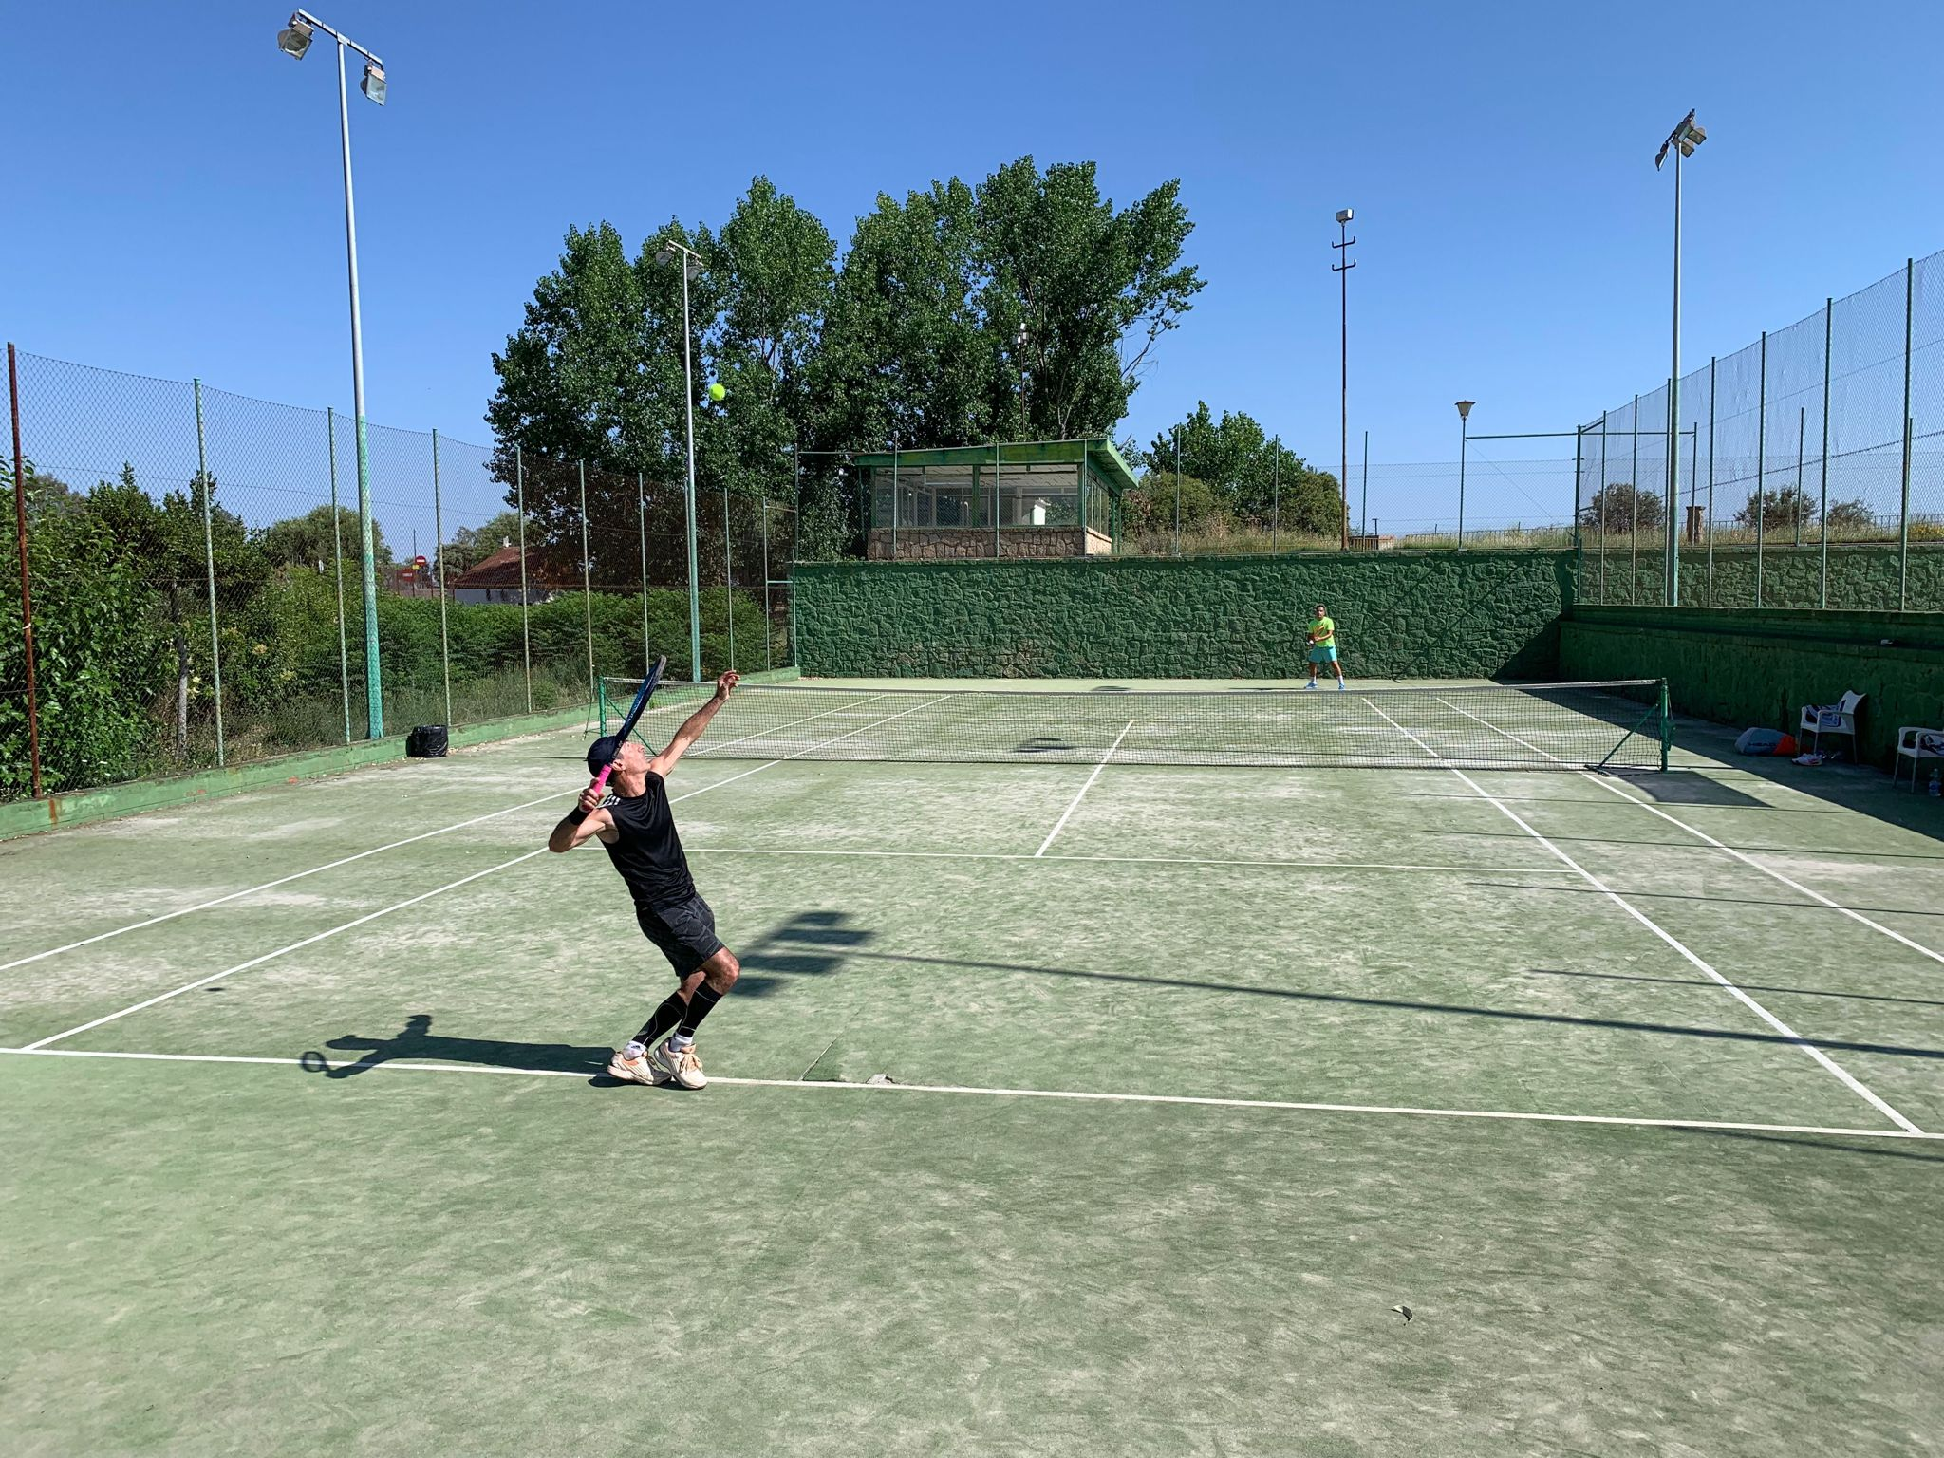

III Torneo Circuito Sénior FExT
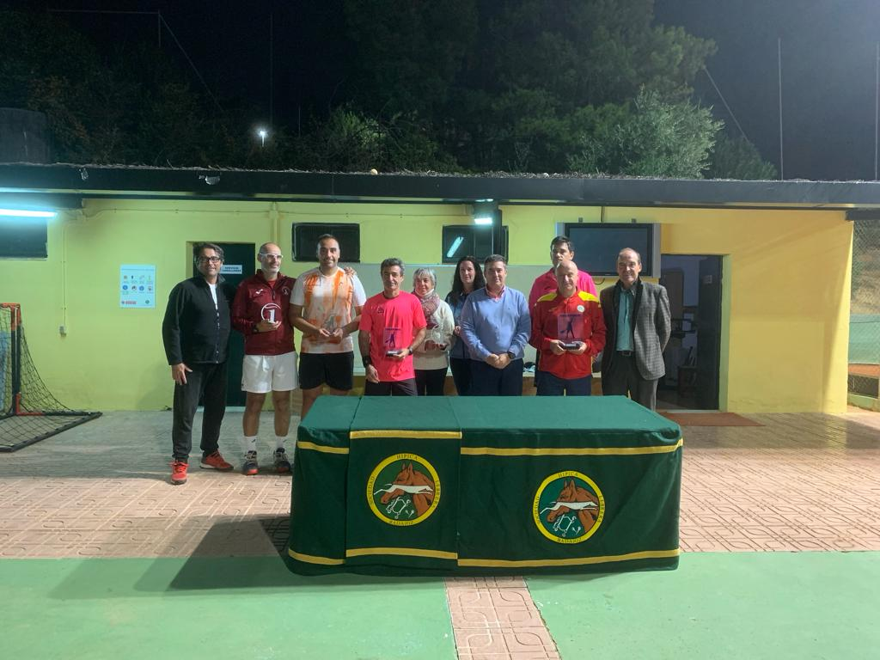

CIRCUITO SENIOR FEMENINO
La Federación Extremeña de Tenis se acoge al programa I+DXT 2023, financiado por la Unión Europea –Next Generation EU- en el marco del Plan de Recuperación, Transformación y Resiliencia del Gobierno de España – Ministerio de Cultura y Deporte: Consejo Superior de Deportes-.
El programa, coordinado por la Fundación Jóvenes y Deporte de la Junta de Extremadura, tiene como objetivo principal promover planes de actuación encaminados en la consecución de la igualdad efectiva entre hombres y mujeres en el marco del deporte, impulsar la práctica deportiva en mujeres y visibilizar la práctica de actividades físico deportivas femeninas, a través de los medios de comunicación y la sociedad en general.
El Circuito Sénior femenino se ha venido disputando a lo largo de 2023 con tres pruebas competitivas y una actividad denominada Tenis y Mujer que se llevó a cabo en el mes de marzo en la Ciudad Deportiva de Don Benito con conferencias y clínic a cargo de técnicas y árbitras de la FExT. En lo estrictamente competitivo se jugaron tres pruebas, la primera en Top Slice Tennis Academy, también marzo, la segunda en la Sociedad Hípica Lebrera en el mes de abril para cerrar el circuito este mes de noviembre también en la Sociedad Hípica Lebrera. Con los puntos acumulados en las tres pruebas disputadas la clasificación quedaba encabezada por Marta Paredes y Sonja Wickman con 1.200 puntos, la tercer clasificada era Elena Gil con 800 puntos, todo un éxito de participación en este Circuito Sénior Femenino con 14 tenistas compitiendo y muy buena asistencia en los clínic y conferencias.
Además de la competición han tenido lugar conferencias, charlas y clinics en cada una de las sedes:
Charla: Protección de los derechos de los menores en el ámbito deportivo | Impartido por la abogada y jugadora de tenis Sonja Katharina WIckmann
Clinic Promocional | impartido por un técnico de la FExT y Sonja Katharina Wickmann
Charla: situación del arbitraje femenino en el tenis regional actual. | Impartido por Soledad Fernández Sánchez, Árbitra de la FExT
Convivencia y aperitivo entre las participantes

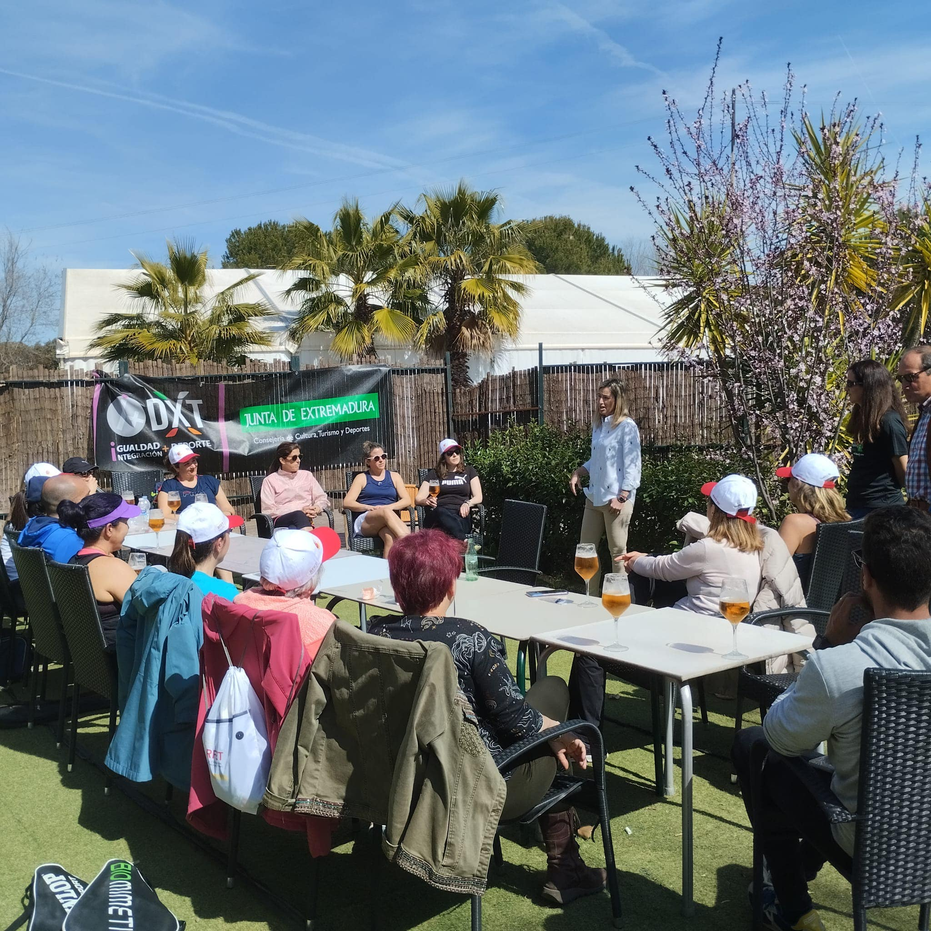

MUJER Y TENIS:

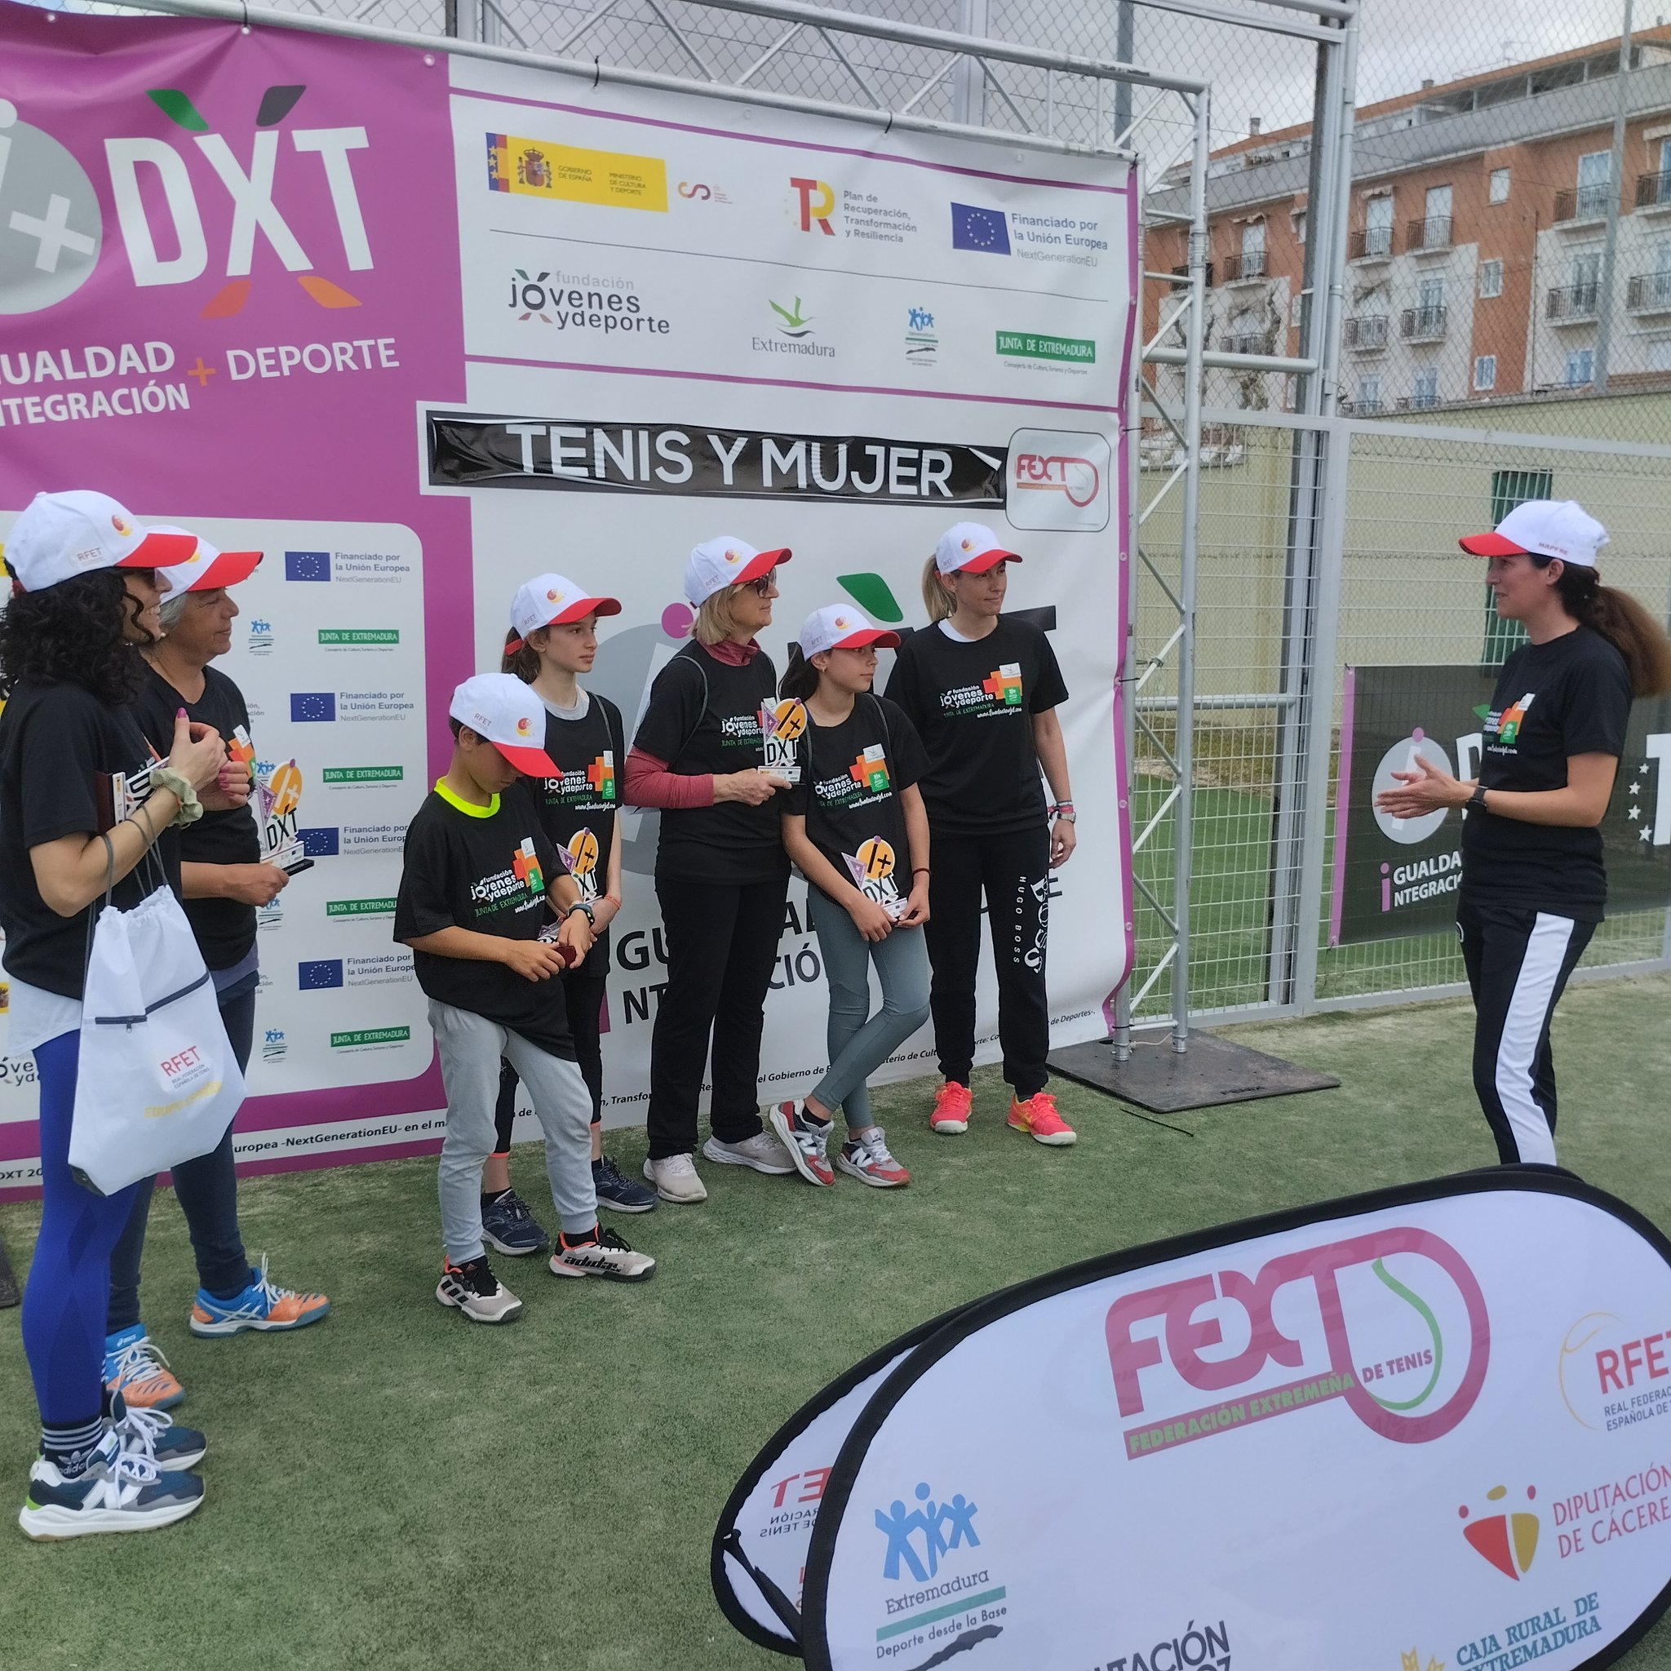
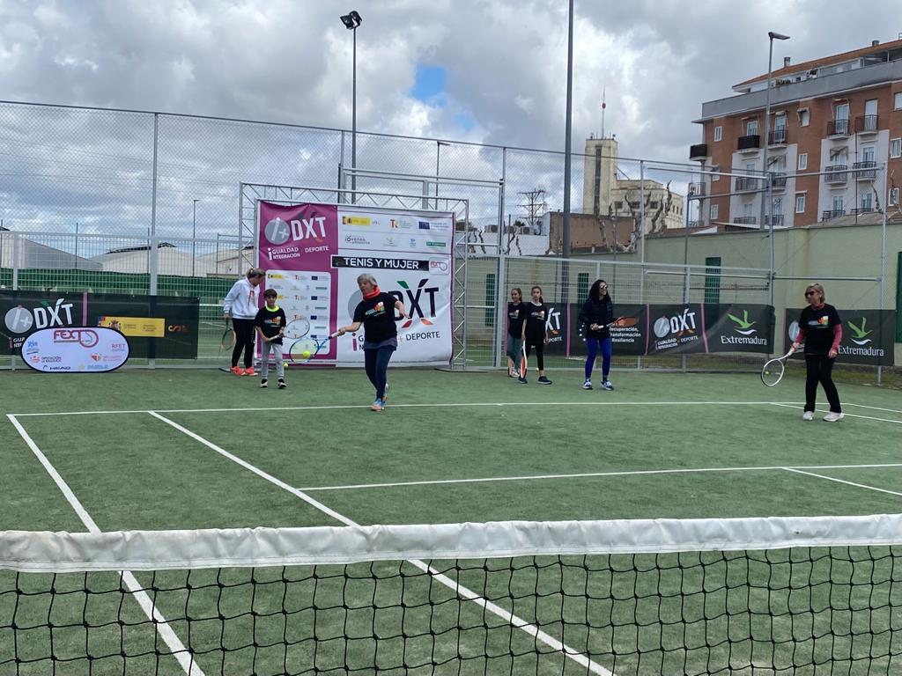
PRUEBA 1: TOP SLICE TENNIS ACADEMY:

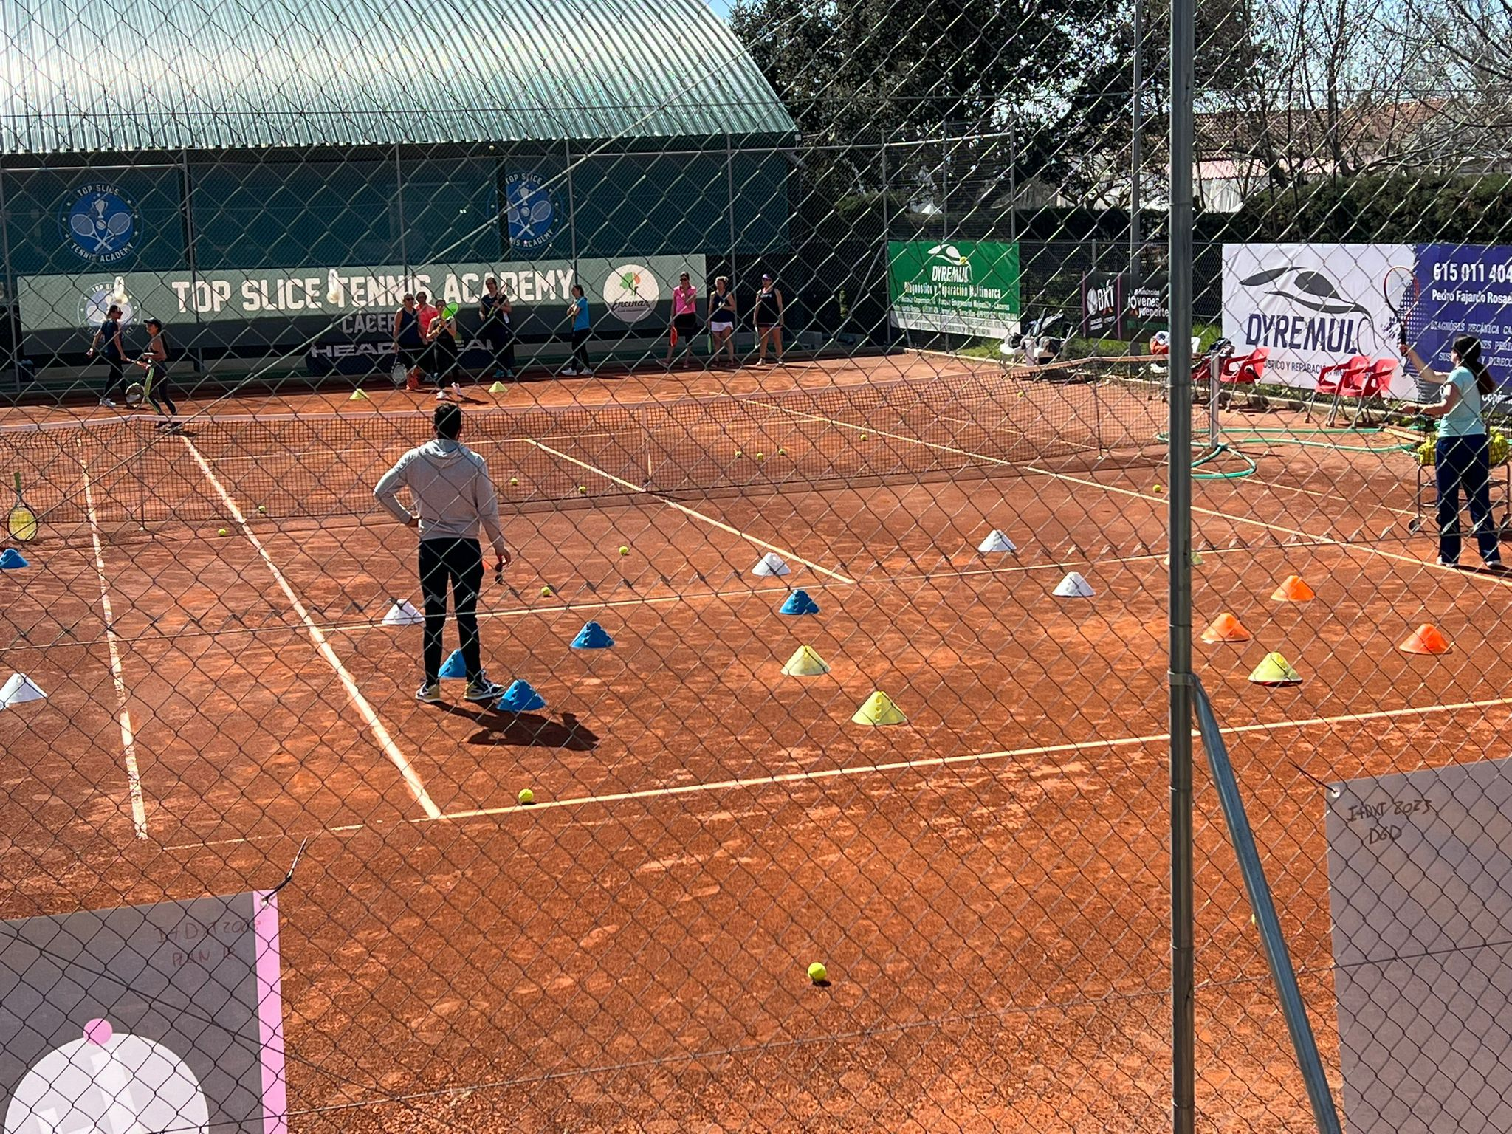
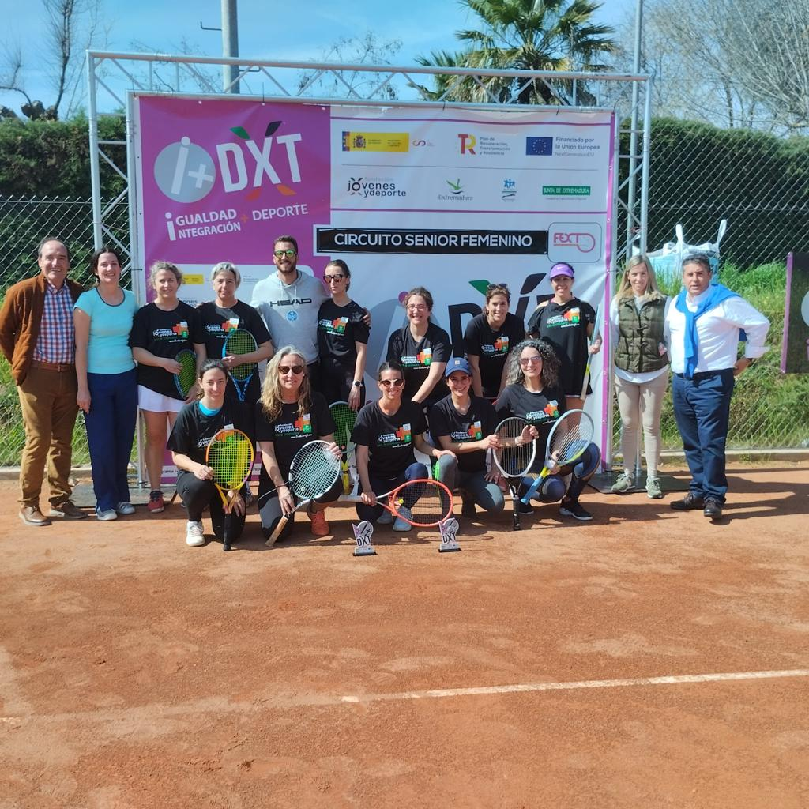

PRUEBA 2: SOCIEDAD HÍPICA LEBRERA

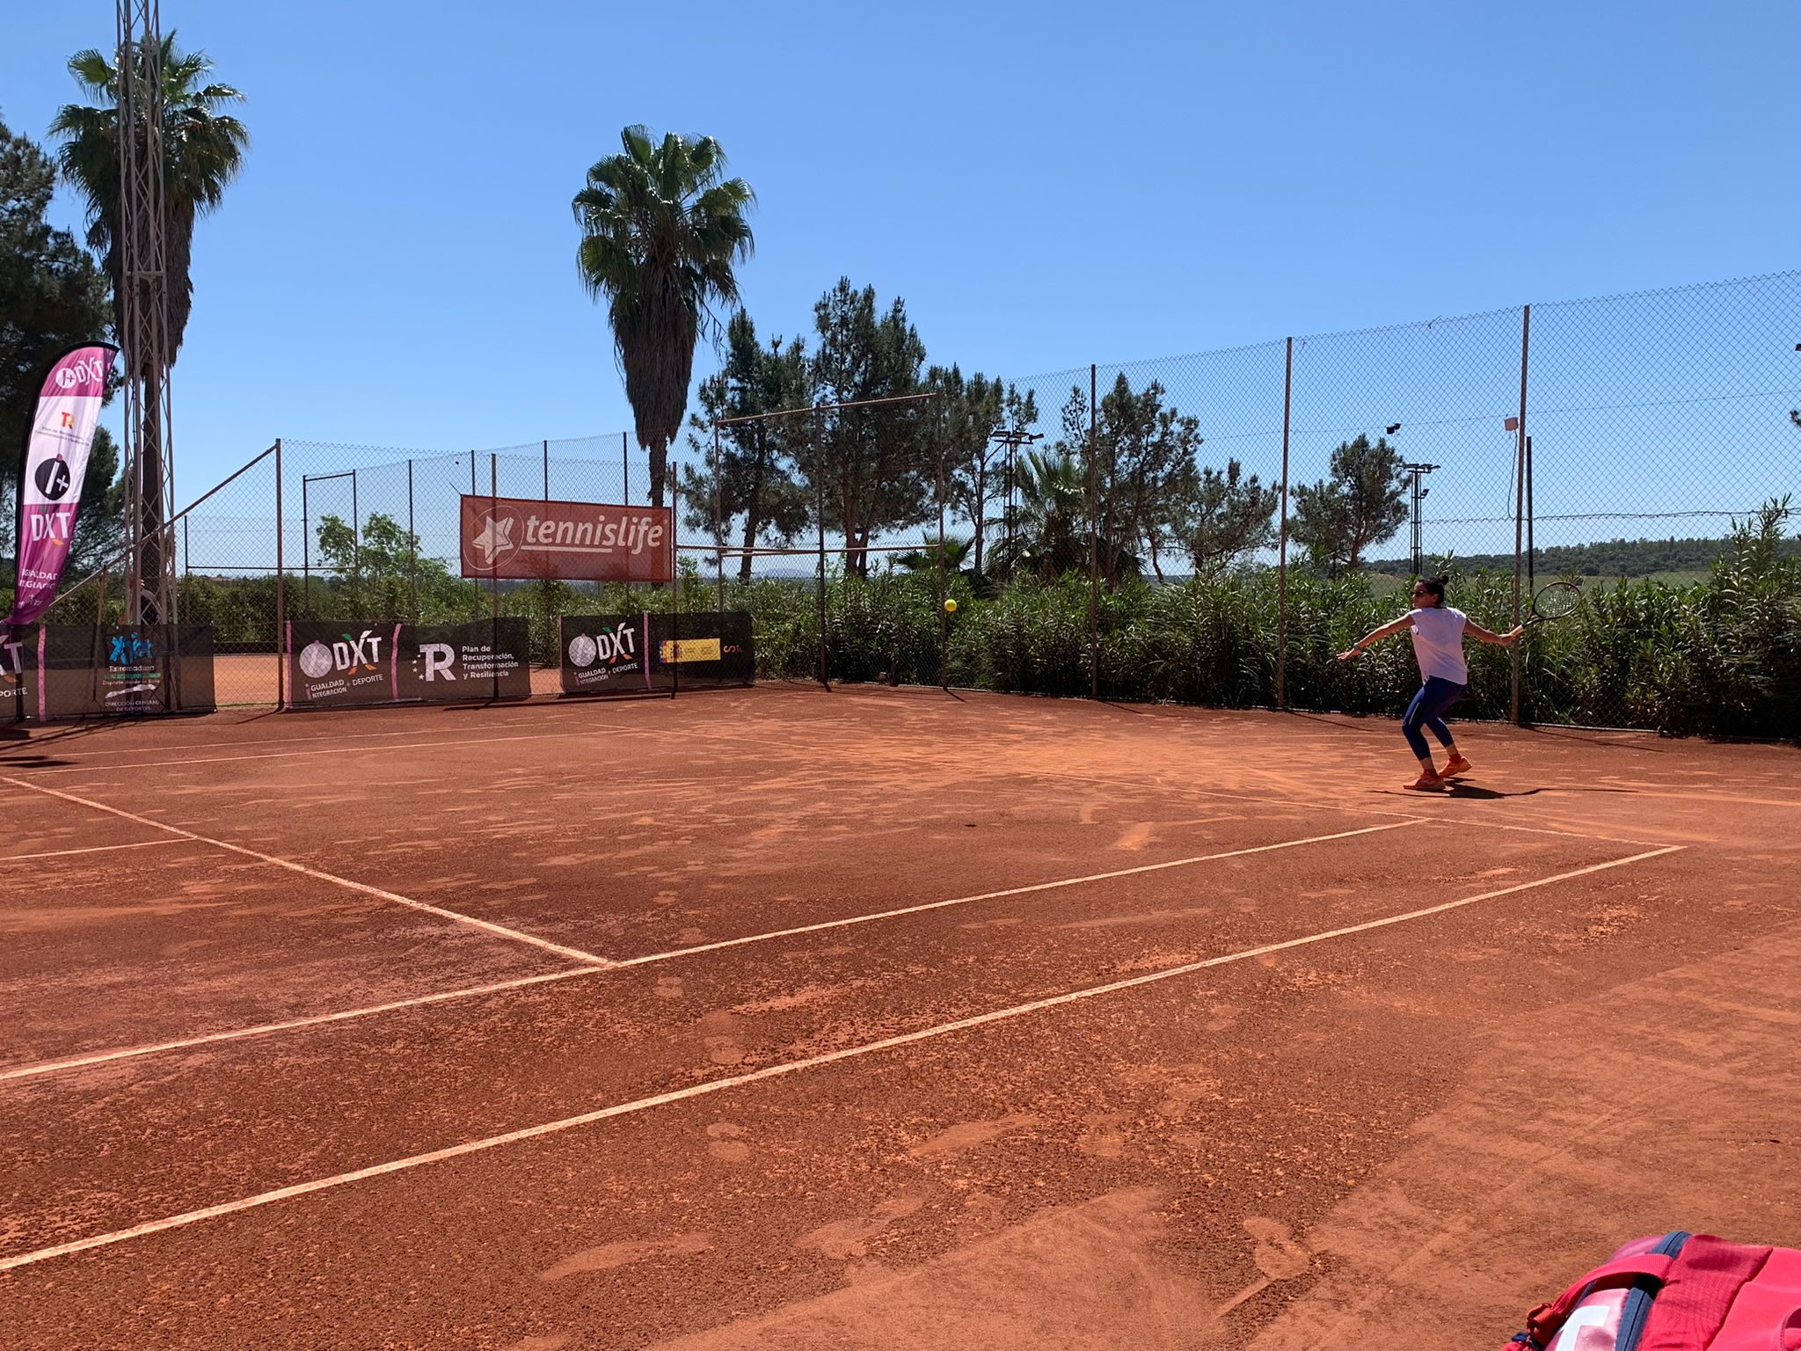
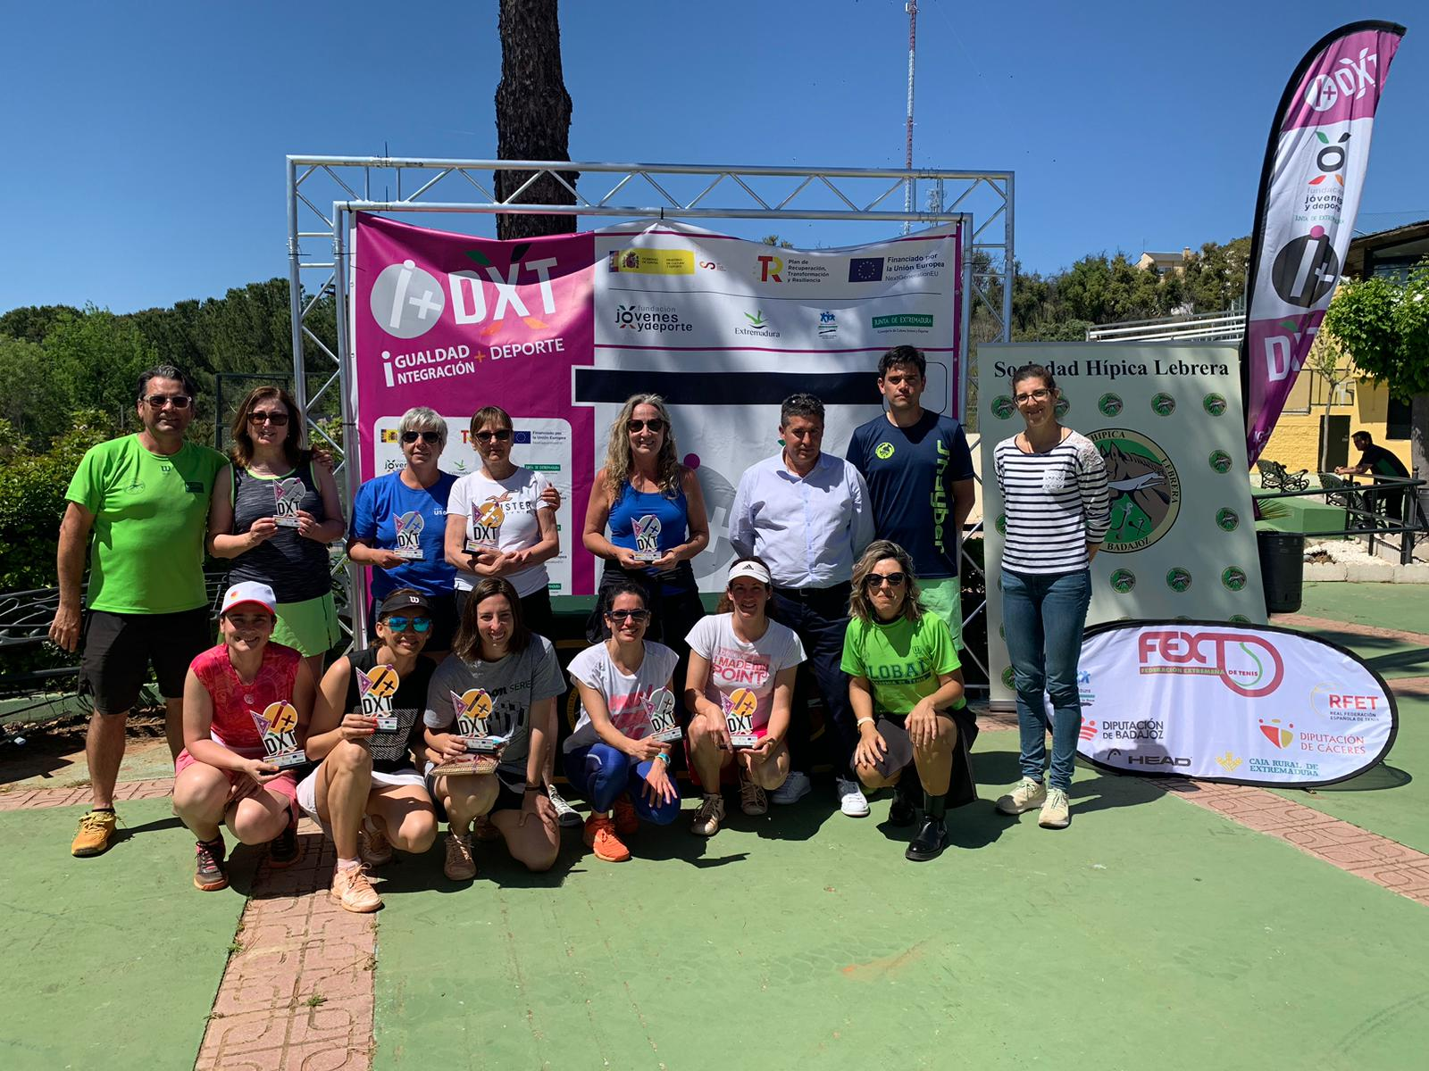
PRUEBA 3: SOCIEDAD HÍPICA LEBRERA
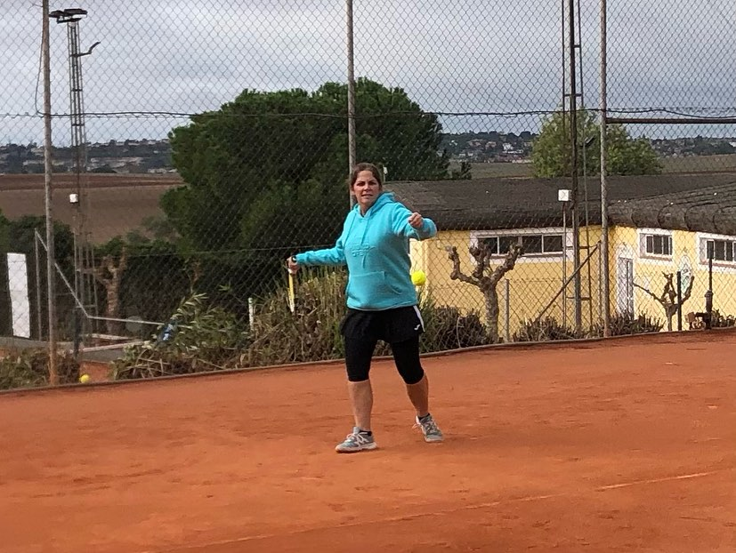

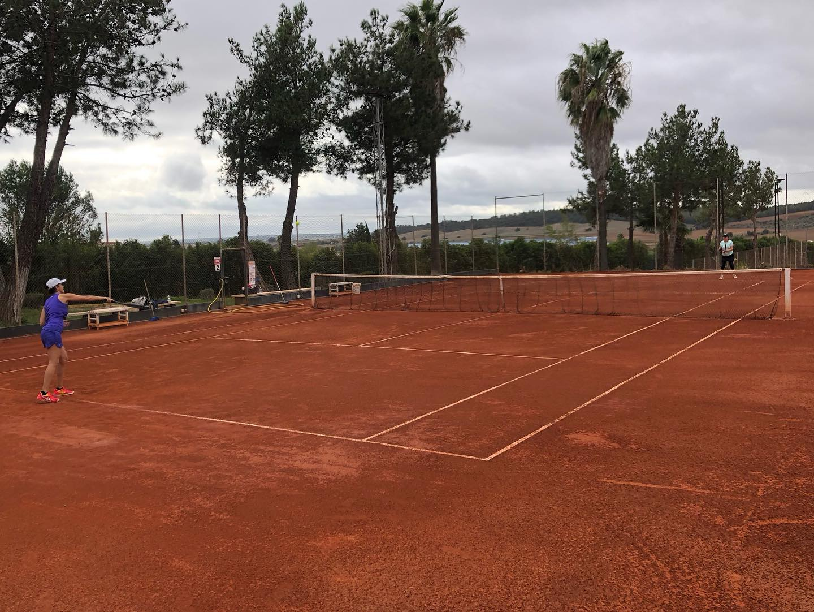

CLASIFICACIÓN
 | CATEGORIA STEFFI GRAFF
1 | Marta Paredes Diéguez, | 1.200
 | Sonja Katharina Wickman, | 1.200
3 | Elena Gil Fernández, | 800
4 | Isabel Rico Ares, | 725
5 | Aranzazu Rincón Muriel, | 650

11.- PARTICIPACIÓN EN CAMPEONATOS DE ESPAÑA
CAMPEONATO DE ESPAÑA ALEVÍN
Sede | Academia Sánchez-Casal. Barcelona
Fecha | 18 al 25 de junio
Jugadores | Javier Navarrete, Francisco Javier González, Milena Antonio y África Hermida,
Capitán | Pablo Trejo

La Academia Sánchez- Casal en Barcelona ha sido la sede de la Edición de 2023 del Campeonato de España Alevín, en el que Javier Navarrete ha llegado a los cuartos de final. El equipo extremeño ha estado formado por Javier Navarrete, Francisco Javier González, Milena Antonio y África Hermida, con Pablo Trejo como capitán.
El inicio de la competición era con el formato Round Robin, es decir, grupo de 4 con enfrentamientos de todos contra todos, que otorgaba dos puntos por victoria y el primero de cada grupo pasaba a octavos de final.
Javier Navarrete cerraba su participación en la liguilla con victoria en los tres partidos ante Ander Pérez, Álvaro Monzón y Daniel De Diego, con lo que conseguía meterse en los octavos de final del torneo, su rival en esta ronda era Leo Sánchez al que vencía por un doble 6-3 entrando entre los ocho mejores jugadores de España.
El pase a semifinales se lo tenía que jugar ante Teo Casadesús, que ha vencido al extremeño por 6-4 y 6-1 apartándole de las semis del Campeonato de España.
Francisco Javier González, Milena Antonio y África Hermida no pudieron pasar de la fase de liguilla, África llegó a ser segunda de su grupo.
La competición de dobles transcurría así: en chicos primera ronda pasada por las dos parejas en las que había extremeños, Francis J. González formaba con Iván Villa, y Javier Navarrete con Erik Sandu, en la jornada de tarde, segunda ronda, perdían las dos, quedando así eliminados y la pareja femenina formada por Milena Antonio y África Hermida caían en primera ronda ante la pareja Rogés y Ruiz.
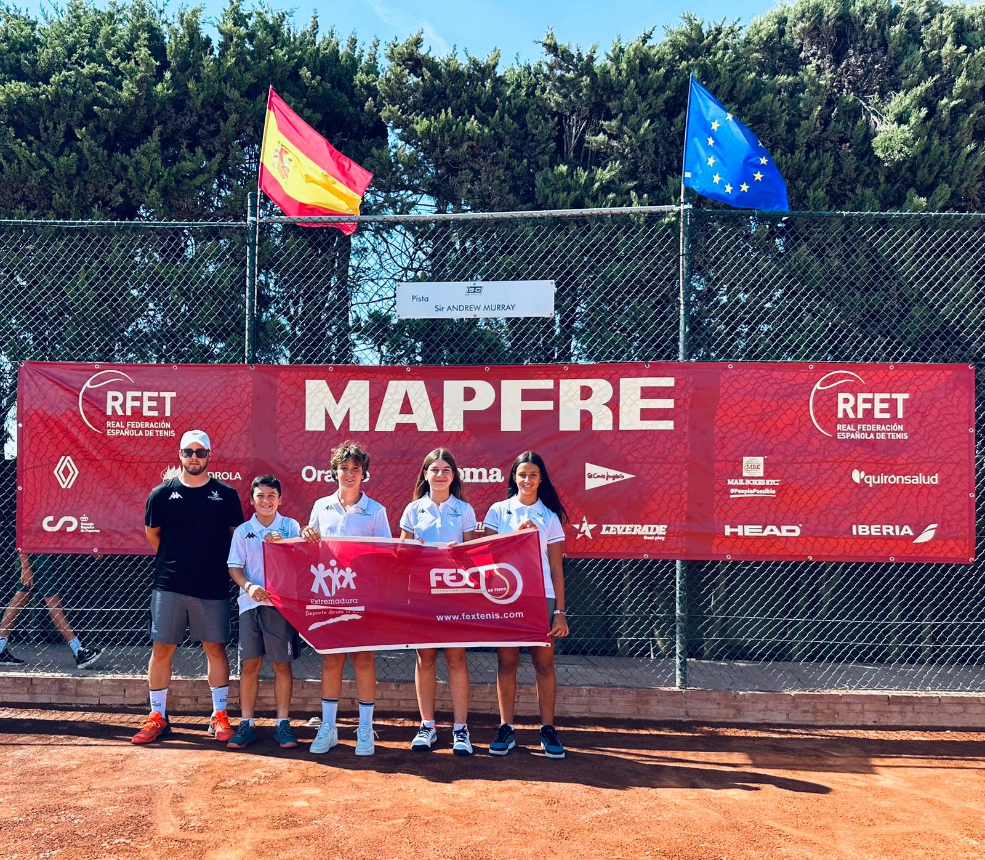

CAMPEONATO DE ESPAÑA INFANTIL
Sede | A.D. Stadium Casablanca. Zaragoza
Fecha | 9 al15 de julio
Jugadores | Isabel Hernández, Eva Aparicio, Marcos Romero y Fernando Martín
Capitán | Pablo Trejo

A.D. Stadium Casablanca de Zaragoza ha sido la sede de la 57 Edición del Campeonato de España Infantil “Memorial Manuel Alonso” que ha contado con Isabel Hernández y Eva Aparicio en femenino, y Marcos Romero y Fernando Martín Travado en categoría masculina con Pablo Trejo como capitán del equipo.
Marcos Romero iniciaba la competición con victoria en la primera ronda ante Mateo Velares por 6-0 y 6-3, pero perdía en segunda ronda ante Nicolau Canas por 6-1 y 6-2, el otro representante extremeño Fernando Martín Travado no pasaba la primera ronda al caer ante Marco Quesada 6-2 y 6-3.
En chicas tampoco había suerte y ambas caían en primera ronda, Isabel Hernández ante Paola Napal y Eva Aparicio ante Vega Aguilar. La pareja extremeña tampoco podía superar la primera ronda de dobles, acabando así la participación femenina.
En dobles Marcos Romero formaba pareja con el castellano-leonés César de Vena, y llegaban a cuartos de final, tras superar dos rondas y caer en un partido muy igualado 6-7, 6-2 y 10-5 en el súper tie break del tercer set ante la pareja Nicolau Canas / Adrià Velázquez.

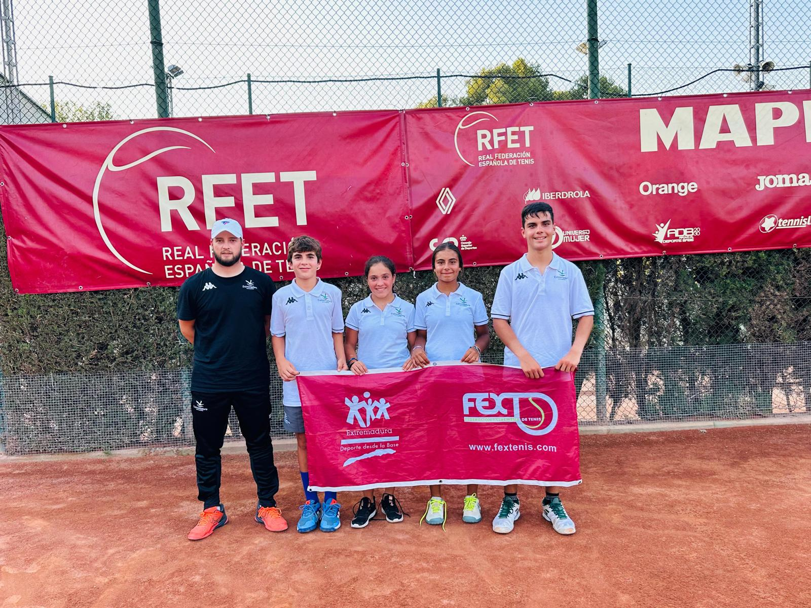

CAMPEONATO DE ESPAÑA CADETE
Sede | Club Tennis Vic
Fecha | 19 al 25 de junio
Jugadores | Jorge Aza, Rafael Quintana, Álvaro Fernández, Alejandra Pinilla y Déborah Torres
Capitán | José María Hidalgo-Barquero

El Campeonato de España Cadete se ha disputado en el Club de Tennis Vic y ha contado con Jorge Aza, Rafael Quintana, Álvaro Fernández, Alejandra Pinilla y Déborah Torres como jugadores y con José María Hidalgo-Barquero Nieto como capitán. Completaba la expedición extremeña Pablo Aunión que está realizando su formación en la Academia de Juan Carlos Ferrero.
Salvo Jorge Aza y Alejandra Pinilla que pasaban directamente al cuadro final el resto tenía que pasar por la fase previa, en la primera jornada Rafael Quintana ganaba 6-3, 3-6 y 10-8, Álvaro Fernández, 6-3 y 6-1. Déborah perdía 6-2, 3-6 y 2-10. En la segunda jornada perdían los dos: Rafa Quintana 6-1, 6-2 y Álvaro Fernández 6-3 y 6-1, con lo que tan sólo nos quedábamos con los jugadores de cuadro final.
Primera ronda para Alejandra Pinilla que perdía con la numero 1 del cuadro Charo Esquiva, jugadora que ha participado en Roland Garros junior 2023, también perdían Jorge Aza frente a Hugo Tomás y Pablo Aunion 7-6 y 7-6 con el nº 2 del torneo Sergio Planella, después de un gran partido.
En la competición de dobles tan sólo la pareja formada por Jorge Aza y Pablo Aunión eran capaces de pasar a segunda ronda, el resto caían eliminados en la primera, con lo que finalizaba la participación extremeña en este Campeonato de España Cadete.

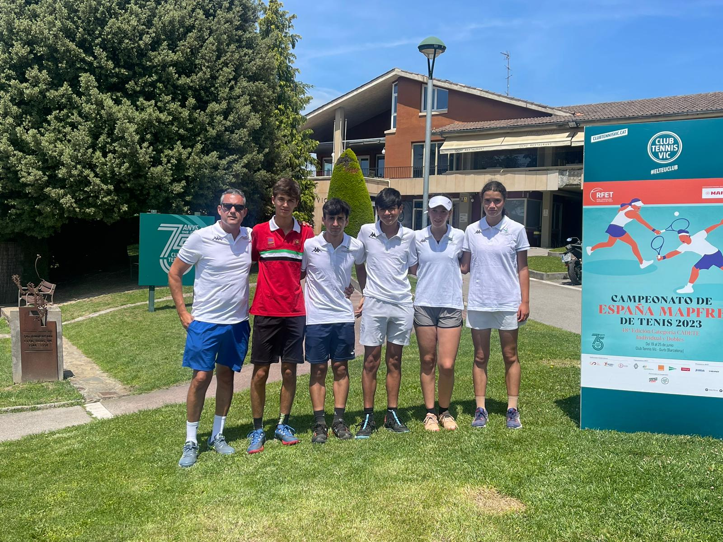

CAMPEONATO DE ESPAÑA JUNIOR
Sede | Club Tennis Reus Monterols, Reus (Tarragona)
Fecha | 12 al 20 de agosto
Jugadores | Ruth Torres

La única representante extremeña en el Campeonato de España Junior fue Ruth Torres, en la primera ronda de la competición cayó derrotada en dos sets ante Jone Ibáñez, finalizando así su participación al no haber cuadro de consolación.

CAMPEONATO DE ESPAÑA ALEVÍN POR EQUIPOS
Sede | RCT Murcia
Fecha | 21 al 26 de agosto
Equipos | SportOcio Masculino y Femenino

Desde el lunes 21 de agosto hasta el viernes 26 los equipos de SportOcio han estado disputando el campeonato de España alevín por equipos en el RCT Murcia.
En masculino, los chicos alcanzaron los octavos de final al vencer a Sporting Club de Mallorca por 3 a 2 y ceder contra C.D. Yellow Bowl de Tenerife por 3 a 2 en el dobles definitivo. El equipo masculino estuvo formado por Javier Navarrete, Francisco González, Álvaro Guevara, Martin Fernández y Sergio Morgado.
En femenino, estuvo integrado por Lena Raposo, Milena Antonio, Julia Robles y Martina Tirado, cayeron contra RCT Murcia en la primera eliminatoria con lo que pasaron al cuadro de consolación, donde cayeron ante el C.T. Tarragona por tres partidos a cero.
Nuestros chicos estuvieron muy cerca de alcanzar nuestro mejor resultado en el Campeonato de España Alevín metiéndose entre los 8 mejores equipos de España. Les acompañó como capitán Pablo Somoano.
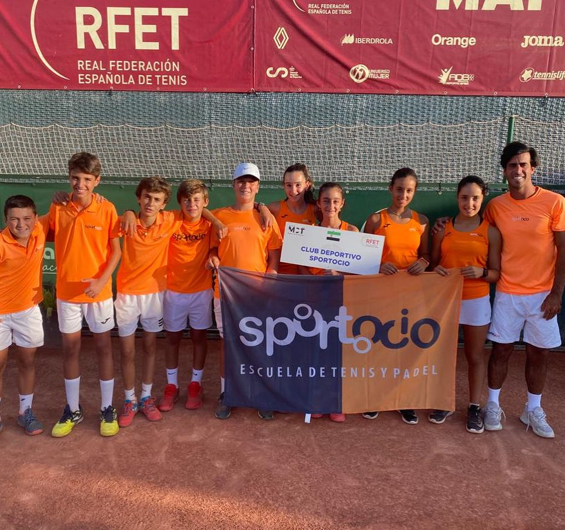

CAMPEONATO DE ESPAÑA INFANTIL POR EQUIPOS
Sede | Club de Tenis La Salut. Barcelona
Fecha | 7 al 14 de agosto
Equipos | Escuela de Tenis y Pádel Don Benito Masculino y SportOcio Femenino

El conjunto extremeño de la Escuela de Tenis y Pádel de Don Benito fue el representante extremeño en la competición, su primer enfrentamiento fue contra el Club de Tenis Pontevedra, Comenzaron ganando los individuales de nuestros jugadores 1 y 2 Fernando Travado y Miguel A Díaz y perdieron los dos siguientes el del jugador 3 y el 4, José María Hidalgo-Barquero y Juan José Dávila, por lo que fueron al dobles definitivo en el que perdieron 3/6 y 6/7.
Cayeron derrotados en el cuadro de Consolación con el Club Pitamo de Sevilla, en cuyas filas está el actual Campeón de España de la categoría.
El equipo femenino de SportOcio estuvo integrado por Isabel Hernández, Lena Raposo, Deva Raposo y Marta Colón, cayeron contra R.C. de Polo en la primera eliminatoria del cuadro final por 3-0, con lo que pasaron al cuadro de consolación donde perdieron con el C.T. Alcalá por 3 partidos a 1. El capitán del equipo fue Alejandro Engelmo.

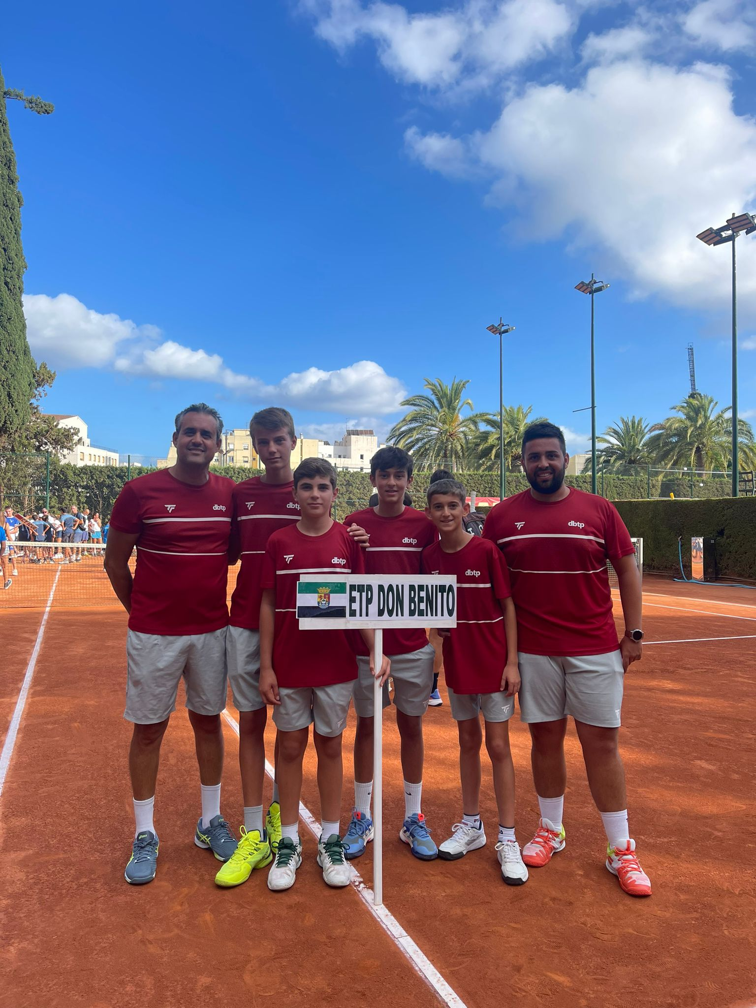
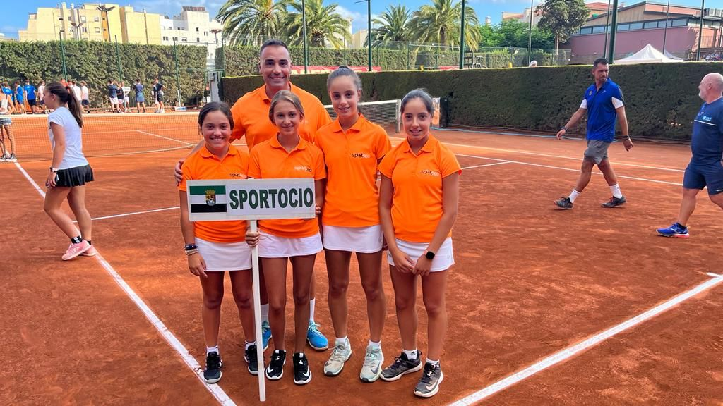
CAMPEONATO DE ESPAÑA CADETE POR EQUIPOS
Sede | Club Atlètic Terrassa H.C.
Fecha | 26 de junio al 2 de julio
Equipos | SportOcio Masculino y Casino de Badajoz Femenino

Patricia Albarrán, Eva Aparicio, Alba Palacios y María Bureo con Cristóbal Castillo como capitán formaban el conjunto de Casino de Badajoz, representante extremeño en este Campeonato, su primer rival en el cuadro final era el Club de Tenis Barcino, que derrotaba a las extremeñas por tres partidos a uno, pasando al cuadro de consolación, donde no podían pasar de la primera ronda al caer con el Real Club de Polo por tres partidos a cero.
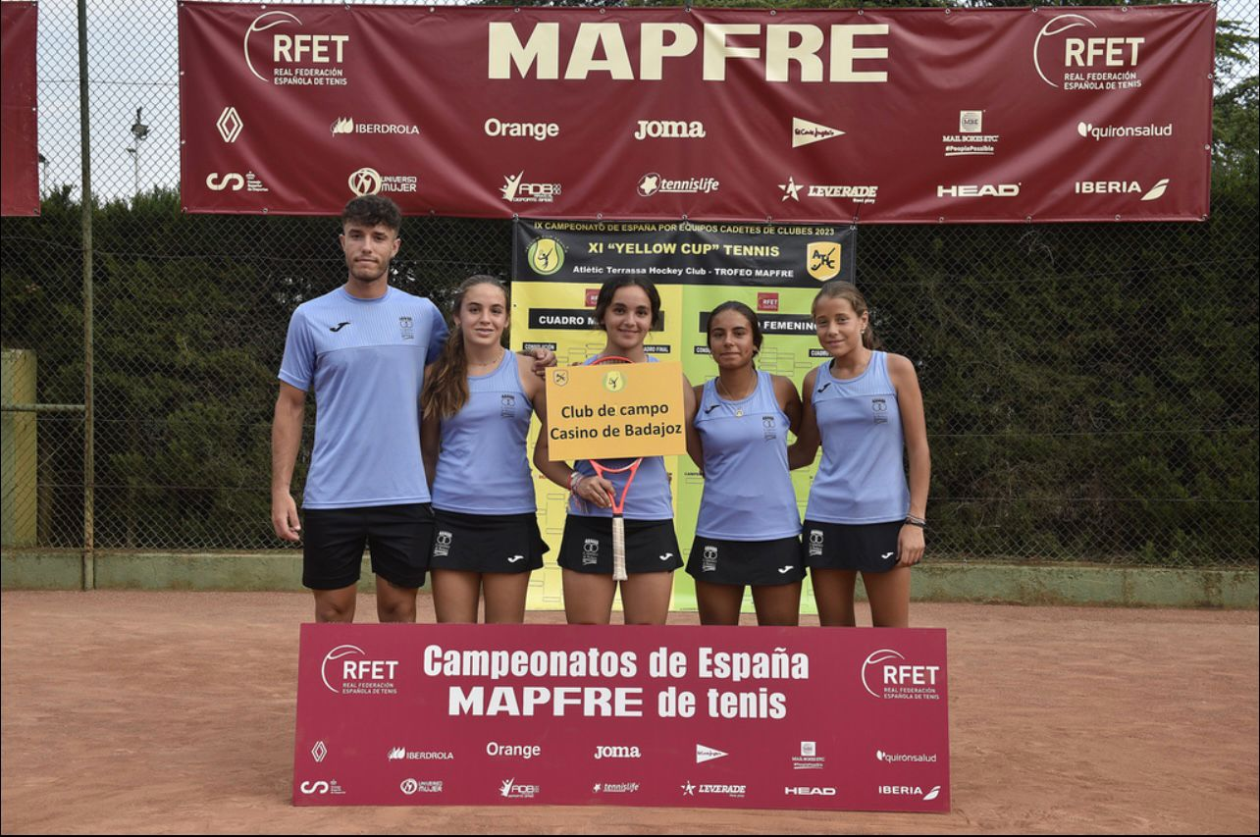
El conjunto masculino de SportOcio se enfrentaba en primera ronda con C. T. Candado de Málaga por 4 partidos a cero, con lo que pasaba al cuadro de consolación, en primera ronda se impuso al C. T. Alborán de Madrid por 3 encuentros a 2, con lo que le esperaba el C.T. Terrasa al que vencieron cómodamente por 4-0, en semis al C.T. Girona por 3-2, para plantarse en la final del cuadro b.
En la final cedimos con CT Toledo por 1-3. El equipo estuvo formado por: Jorge Aza, Álvaro Fernández, Rafael Quintana, Rodrigo Navarrete y Álvaro Prieto. Les acompañó como capitán Pablo Somoano.
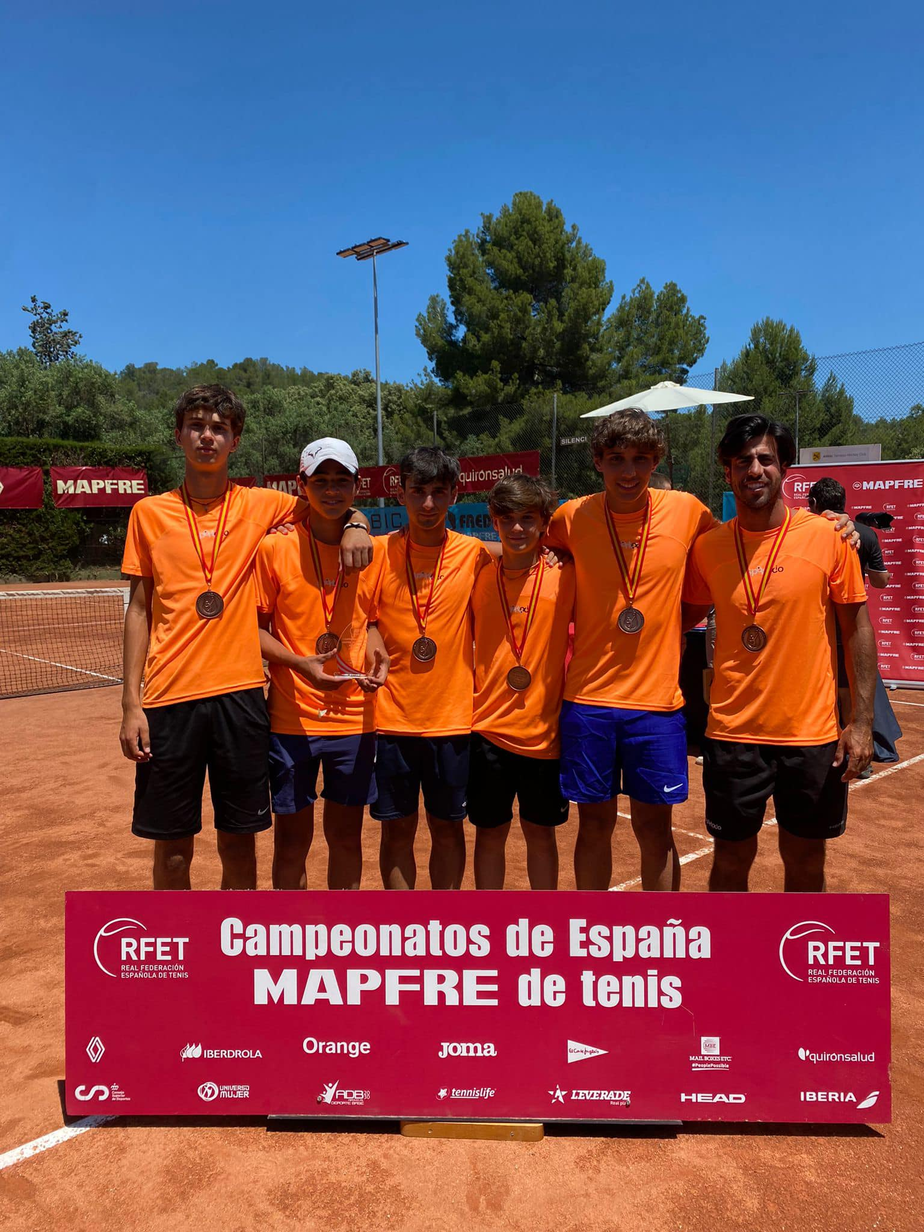

CAMPEONATO DE ESPAÑA JUNIOR POR EQUIPOS
Sede | Real Zaragoza Club de Tenis
Fecha | 3 al 10 de julio
Equipos | SportOcio Masculino

SportOcio en categoría masculina era el representante extremeño, los jugadores eran Jorge Aza, Luis Córdoba, Álvaro Fernández, Rafael Quintana y Oliver Sanders, como capitán, Pablo Somoano.
En primera ronda del cuadro perdieron con el Club de Tenis Chamartín por tres partidos a uno, su siguiente rival era ya en el cuadro de consolación, donde vencieron por 4-0 al C.T. La Salut, 3-1 al C.T. Pamplona y 4-0 al C.T. Campeador, de Castilla y león, plantándose así en la final del cuadro B, donde cedieron ante el C.T. Coruña por 10-8 en el súper tie break del dobles definitivo, colocando el 2-3 en el marcador de la final.

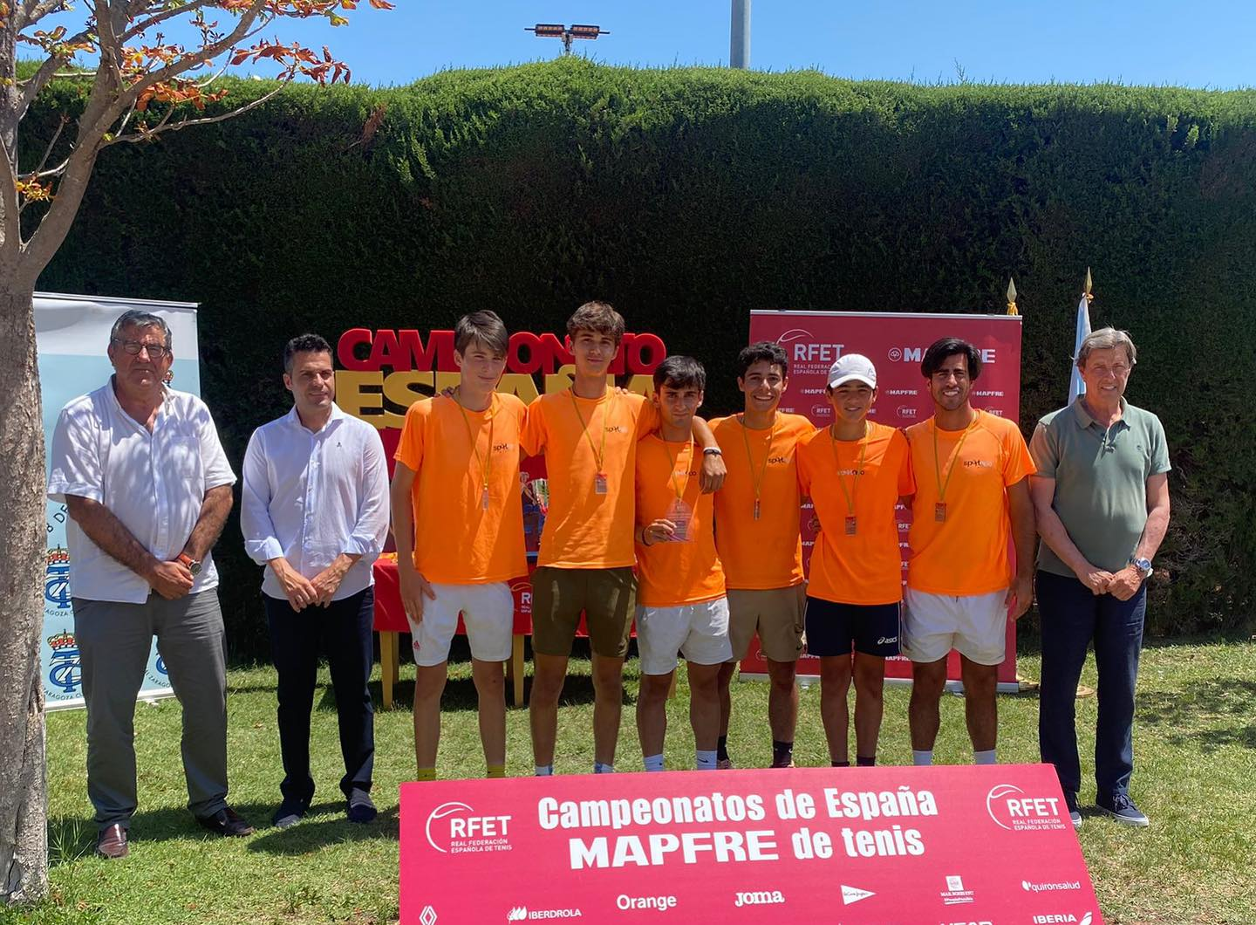

CAMPEONATO DE ESPAÑA INFANTIL POR COMUNIDADES AUTÓNOMAS
Sede | la Academia Ferrero Equelite. Villena, Alicante
Fecha | 4 al 11 de septiembre
Jugadores | Fernando Martin Travado, Miguel Ángel Díaz, José María Hidalgo-Barquero, Isabel Hernández, Eva Aparicio y Patricia Albarrán,
Capitán | José María Hidalgo- Barquero

Nuestros chicos cayeron en primera ronda del Campeonato de España Infantil por CCAA 2023, en la Academia Ferrero Equelite en Villena, Alicante, contra Madrid, Miguel A Díaz pierde con Jorge Martínez 6/3 6/1, y Fernando Travado pierde con Fernando Fontan 2 sets a 0.
Las chicas tampoco pasan de ronda en el Campeonato de España Infantil por CCAA, al caer frente a Aragón, Alexia Fernández gana a Patricia Albarrán 6/1 y 6/2, y Elena García gana a Isabel Hernández 6/4 y 6/3.
El equipo extremeño femenino pasaba así al cuadro de consolación donde cae en primera ronda ante Asturias, Martina Rodríguez vence a Patricia Albarrán 6/1 y 7/5, Olalla León a Isabel Hernández 6/3 y 6/1. Finaliza así su participación en el campeonato.
Nuestros chicos también perdieron en primera ronda de consolación ante Galicia, Jorge Álvarez ganaba a José M Hidalgo-Barquero 6/4, 6/1 y Ramón Talin a Fernando Travado 6/4, 7/6.
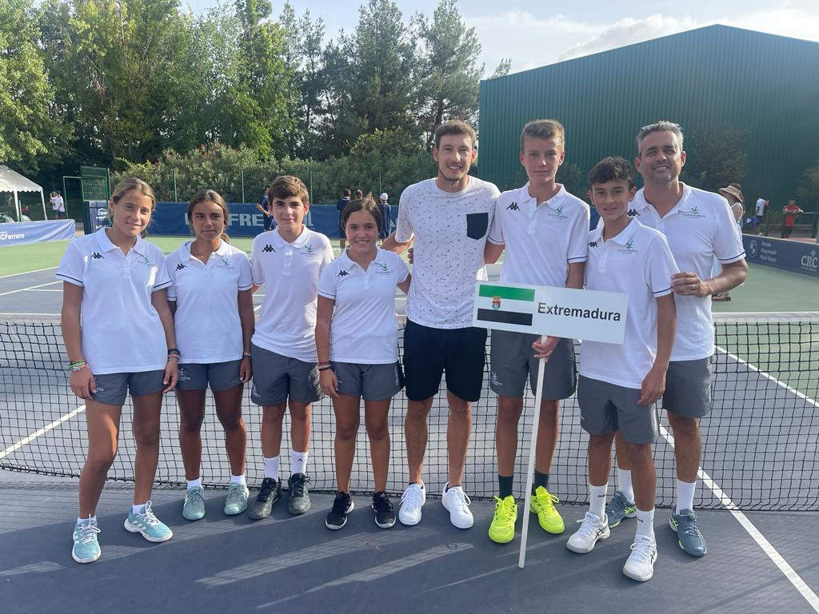

CAMPEONATO DE ESPAÑA DE VETERANOS POR COMUNIDADES AUTÓNOMAS
Sede | C.D. Font de Sa Cala. Mallorca
Fecha | 18 al 21 de mayo
Jugadores | Marta Paredes, Kara Streker, Esperanza Pérez, Arancha Rincón e Isabel Rico, José Luis Albarrán, Ignacio de Llera, Cándido Martín y José Pedro Martin
Capitán | Roberto Jiménez

Mallorca, concretamente el Club Deportivo Font de Sa Cala, ha sido la sede del Campeonato de España de Veteranos por Comunidades Autónomas, con participación de los dos equipos extremeños y el Vicepresidente Primero de la FExT, Roberto Jiménez como Jefe de Expedición.
En la competición femenina el equipo extremeño estuvo formado por Marta Paredes, Kara Streker, Esperanza Pérez, Arancha Rincón e Isabel Rico, la competición comenzó con el enfrentamiento con el potente equipo balear que venció por 4 partidos a cero a las extremeñas, con esta derrota pasaban a disputar el cuadro de consolación junto a los equipos perdedores en la primera ronda. El rival en este caso fue la selección de Andalucía que vencía también por 4 partidos a cero, finalizando así nuestra participación femenina.
El conjunto masculino estuvo formado por José Luis Albarrán, Ignacio de Llera, Cándido Martín y José Pedro Martin, la primera eliminatoria la jugábamos contra Canarias, 3-1 el resultado para los nuestros, con victorias de
El segundo rival que nos tocó era el equipo murciano que finalizaba la eliminatoria con victoria por cuatro partidos a cero finalizando así la presencia extremeña entre los ocho mejores equipos nacionales de la categoría de veteranos.
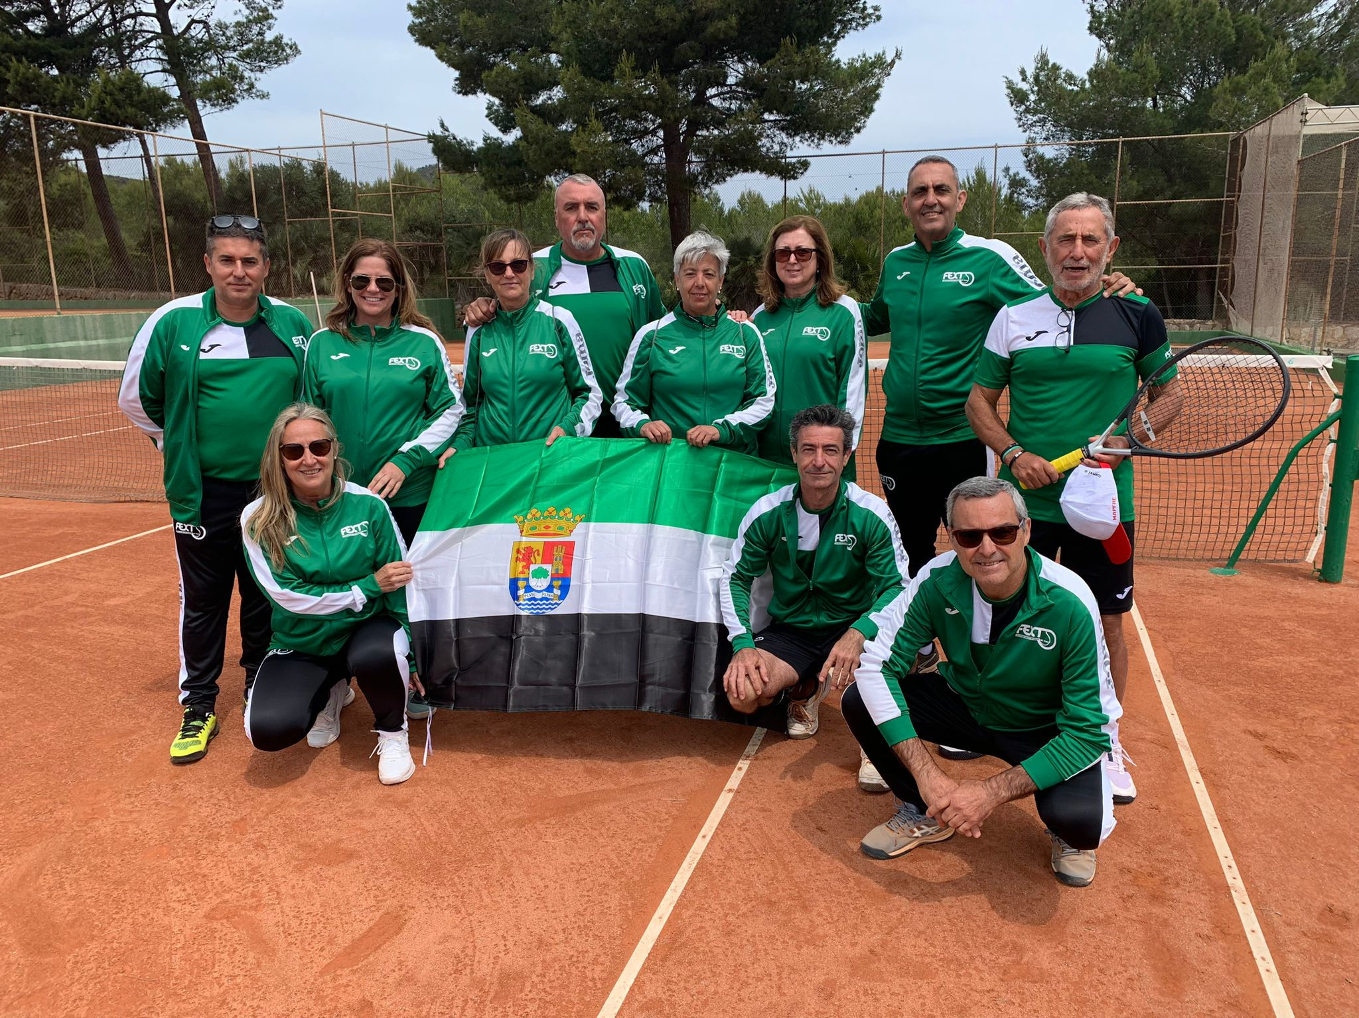

12.- TORNEOS NACIONALES E INTERNACIONALES DISPUTADOS EN EXTREMADURA

VII TORNEO INTERNACIONAL DE TENIS FEMENINO CIUDAD DE DON BENITO
La austriaca Tamira Paszek, número 26 del mundo en 2013, se llevó una durísima final ante la suiza Valentina Ryser, 7-6, 6-7 y 7-6 fue el resultado de la final, tres sets y tres tie breaks son la definición de una final de un torneo que al subir este año los premios a 25.000 $ han reflejado una subida importante de nivel de las jugadoras participantes en el torneo clasificatorio para el Circuito WTA, así como la presencia de juez de silla y de líneas en todos los encuentros del cuadro final.
Hasta las semifinales llegaron las dos principales cabezas de serie. La primera era Zeynep Sonmez pero la turca se vio superada por la helvética Ryser mediante un 6-3, 7-5. Tamira fue la que eliminó a la jugadora de China Taipei Joanna Garland con un resultado de 6-2, 6-4. Fue una semana donde siete de las ocho cabezas de serie alcanzaron los cuartos de final. La única que no pudo llegar fue la colombiana María Fernanda Herazo González que era la sexta preclasificada. Fue superada por Polina Iatcenko en segunda ronda.
Como refleja el marcador de la final, disputada en la mañana del domingo en la central de la Ciudad Deportiva de Don Benito los pequeños detalles marcaron la diferencia entre ambas jugadoras en las tres horas y 14 minutos que duró la final, el acierto en los momentos puntuales de cada tie break decantaron la balanza para la jugadora de más experiencia, Tamira Paszek, que con 32 años espera que Don Benito sea un espaldarazo a su carrera.
Junto a la competición individual sí ha habido presencia española en la final de dobles con la pareja formada por Lucía Cortez y Olga Parrés, que se vieron superadas por la colombiana Mª Fernanda Herazo y la peruana Anastasia Iamachkine 7-6 y 6-3.
Destacar la participación extremeña en el torneo con la jugadora Alejandra Pinilla en la fase previa.
La alcaldesa de Don Benito María Fernanda Sánchez estuvo acompañada en la entrega de los trofeos y obsequios por el Presidente de la Federación Extremeña de Tenis, Francisco Román, junto al Vicepresidente Primero, Roberto Jiménez, el concejal de deportes Miguel Ángel Adamez y el director del torneo, Alex Romero.
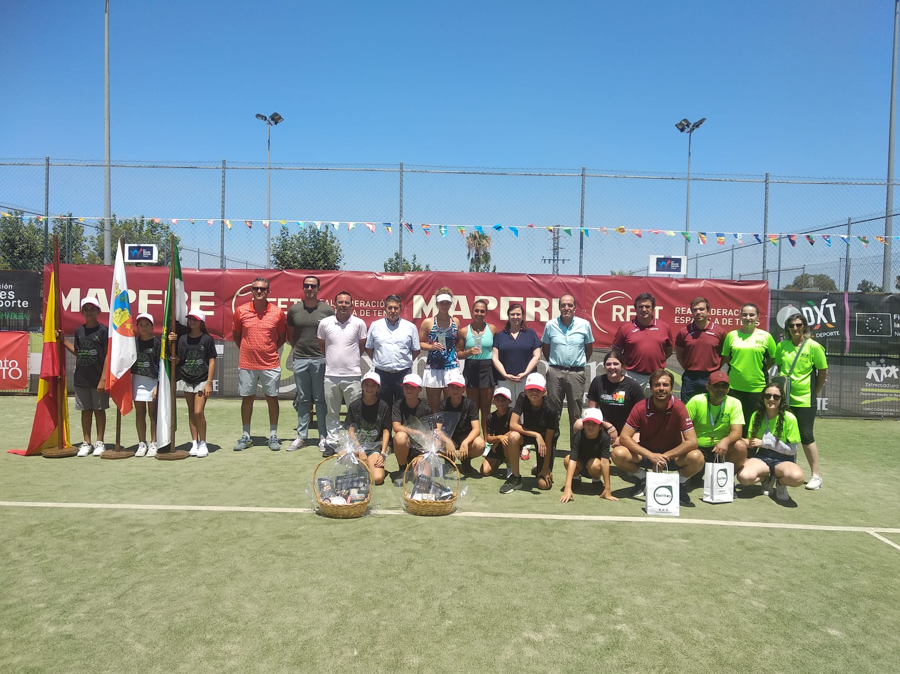

OPEN DE ESPAÑA CÁCERES PATRIMONIO DE LA HUMANIDAD. TROFEO ORENCIO CARRASCAL
El II Open de España masculino - X Trofeo Orencio Carrascal, celebrado en el Club de Tenis Cabezarrubia en Cáceres, ha concluido con Julio César como su campeón indiscutible. Un campeonato logrado tras una notable serie de 8 victorias, comenzando desde la fase previa y culminando con el último y decisivo enfrentamiento.
Este torneo contó con la participación de tenistas de elites tanto nacionales como internacionales. Desde los dieciseisavos de final, jugadores como Pau Bosch, Yeray Andrés, Diego Barreto, Eduard Esteve, Sergio Dávila, Juan C. García, Kuzey Çekirge, Javier Molino, Mateo Álvarez, Iker Sevilla, Francisco Javier y Julio César, pusieron de manifiesto su intención de darlo todo en la pista.
La tensión aumentó en los cuartos de final, donde Barreto, Molino, Sevilla y Julio César demostraron ser una fuerza formidable, avanzando a las semifinales con actuaciones sobresalientes. En las semifinales, Barreto logró vencer a Molino, mientras que César mantuvo su racha de victorias al superar a Sevilla.
La gran final fue el escenario de un enfrentamiento intenso entre Julio César y Diego Barreto. Después de tres sets emocionantes, con resultados de 6-1, 4-6, 6-1, fue Julio César quien emergió como el vencedor.
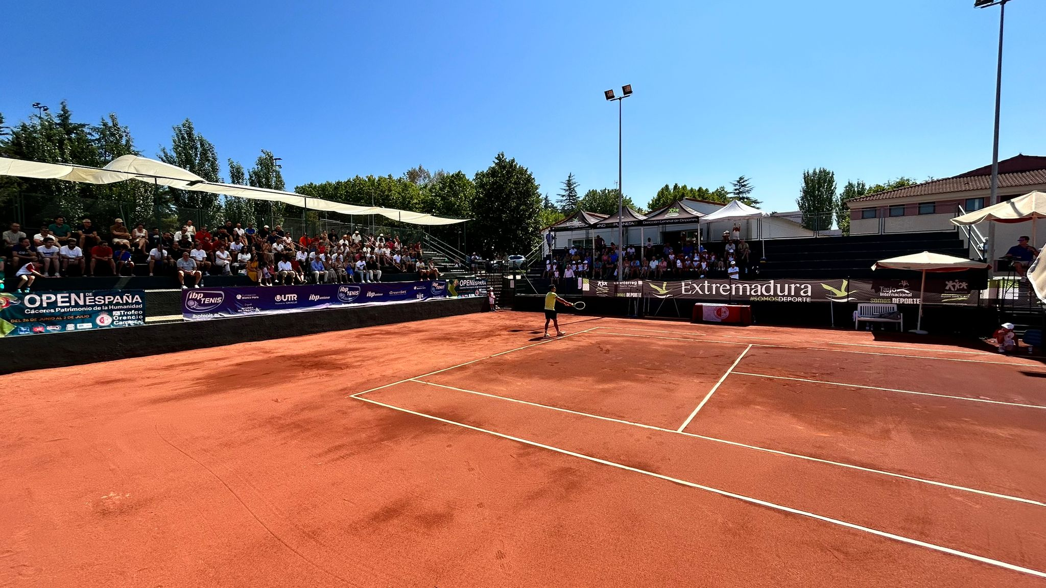
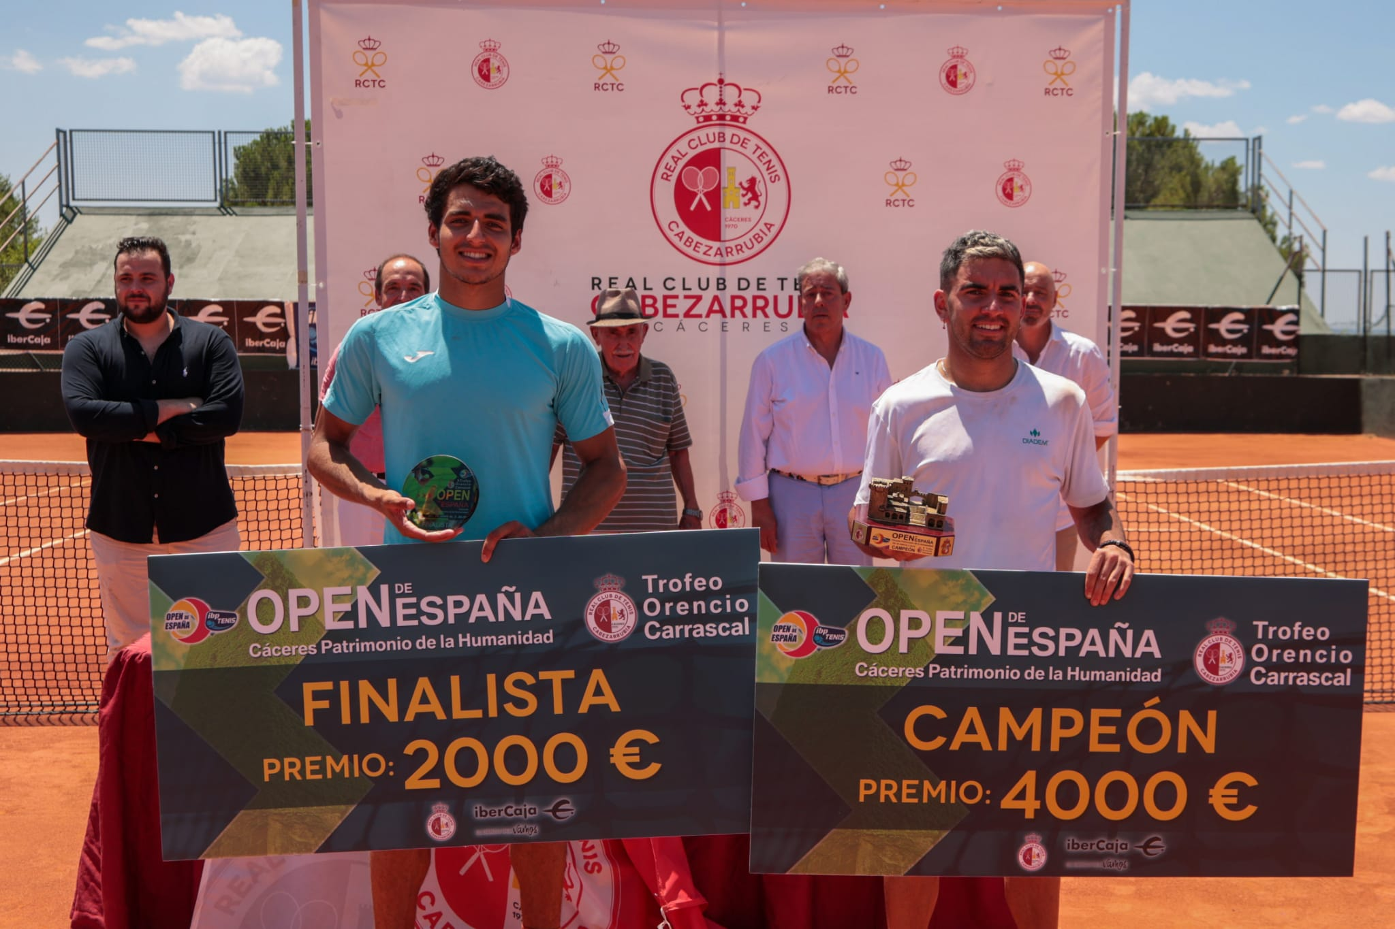

XI Torneo Nacional Marca Promesas. Villanueva de la Serena
8 al 14 de mayo
Las magníficas instalaciones del Tenis Club de Villanueva de la Serena, en Badajoz, acogieron con éxito una nueva prueba Sub16 correspondiente al 28º Circuito Nacional RPT – MARCA Jóvenes Promesas U16 by Wilson & Tennis Point, organizado por TYPEX – Asociación Deportiva Tenis y Pádel Extremadura – y el Registro Profesional de Tenis, en colaboración con la Real Federación Española de Tenis, la Federación Extremeña de Tenis y el Ayuntamiento de Villanueva de la Serena.
En la categoría masculina, Alejandro Benavides (3) se impuso a Jorge Aza por 6/3 6/1, y en la femenina, Hannah Hafez (2) ganó a Noa Ribera (1) por 6/3 6/3.
En la entrega de premios estuvieron presentes José Mª Hidalgo-Barquero y Alejandro Romero co-directores del torneo, Roberto Jiménez, Vicepresidente de la Federación Extremeña de Tenis, Manuel Fernández, Concejal Salud del Ayuntamiento Villanueva de la Serena y Mª José Lozano, Concejala de Deportes.
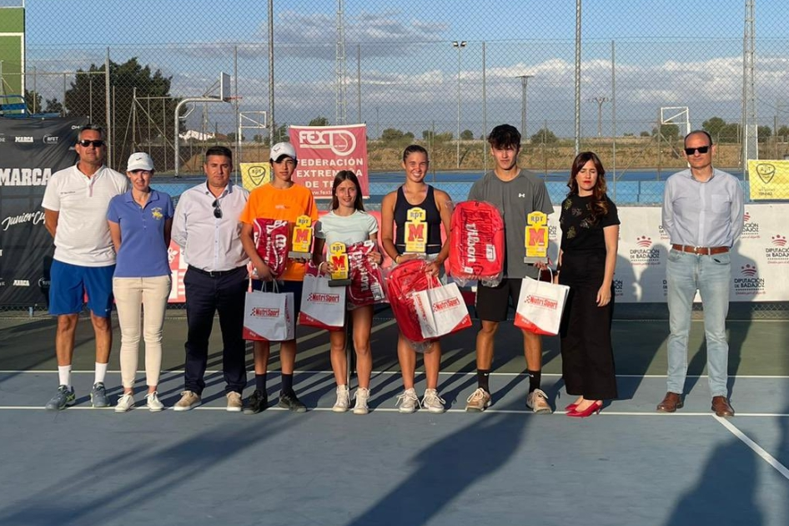
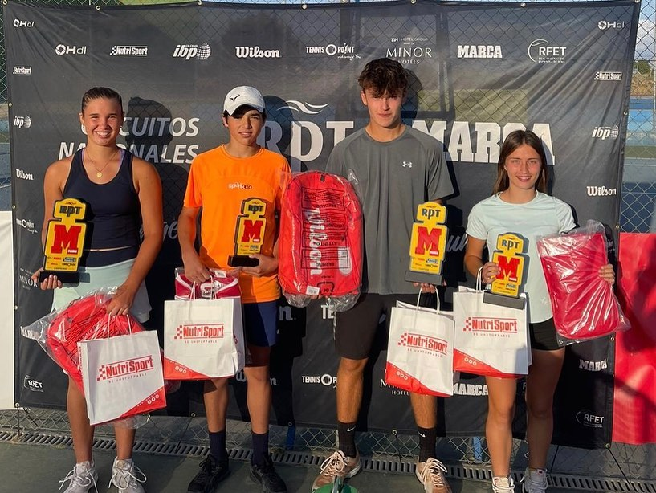

13.- TORNEOS ORGANIZADOS POR CLUBES EXTREMEÑOS
Este es el calendario de torneos organizados por los clubes extremeños:
 | FECHA | NOMBRE TORNEO | CLUB
Enero
 | 27 al 29 | I Torneo Wilson | Sociedad Hípica Lebrera
Febrero
 | 11 y 12 | I Torneo Next Gen | C.T. SportOcio
 | 11 y 12 | I Torneo Sénior Gen | C.T. SportOcio
 | 18 y 19 | I Torneo Top Slice Academy | Top Slice Academy
Marzo
 | 11 y 12 | I Torneo Next Gen | C.T. SportOcio
Mayo
 | 8 al 14 | XI Torneo Nacional Marca Promesas | E. T. P. Don Benito
 | 26 al 28 | II Torneo Next Gen | C.T. SportOcio
 | 26 al 28 | II Torneo Sénior Gen | C.T. SportOcio
Junio
 | 2 al 4 | II Torneo Next Gen | C.T. SportOcio
 | 2 al 4 | II Torneo Sénior Gen | C.T. SportOcio
 | 9 al 11 | I Torneo 50 aniversario | R.C.T. Cabezarrubia
 | 16 al 18 | I Torneo Amalio Gamma UEX | C.T. Sportem de Badajoz
 | 19 al 25 | Circuito Champions Bowl | Sociedad Hípica Lebrera
 | 23 al 25 | Torneo ATAVAS de Junio | ATAVAS
 | 30/06 al 2/07 | I Torneo C.T. Villanueva | E. T. P. Don Benito
 | 27/06 al 2/07 | X Trofeo Orencio Carrascal Open de España | R. C. T. Cabezarrubia
Julio
 | 7 al 9 | Torneo Ángel Millas | C.T. Trujillo
 | 8 al 16 | VII Torneo Internacional Femenino “Ciudad de Don Benito” | Ciudad Deportiva de Don Benito
 | 24 al 28 | XXXVII Torneo Ciudad de Coria | C.T. Cauria
 | 28 al 30 | Torneo Talayuela | C.T. Talayuela
Agosto
 | 25 al 31 | Torneo de Virgen de la Victoria | C.T. Trujillo
Septiembre
 | 7 al 10 | II Torneo Wilson SHL | Sociedad Hípica Lebrera
 | 18 al 23 | VI Torneo Villa de Navalmoral IBP | C. T. Navalmoral
Octubre
 | 30/09 al 1/10 | Torneo Zonal Ibercaja | R.C.T. Cabezarrubia, Casino de Badajoz, E. T. P. Don Benito y C. T. Cauria
 | 7 y 8 | III Torneo Next Gen | C.T. SportOcio
 | 7 y 8 | III Torneo Senior Gen | C.T. SportOcio
 | 28 Y 29 | II Torneo 50 aniversario | R.C.T. Cabezarrubia
 | 28 y 29 | III Torneo Next Gen | C.T. SportOcio
Noviembre
 | 18 y 19 | Master Ibercaja | R.C.T. Cabezarrubia
Diciembre
 | 16, 17 y 18 | Master Next Gen | C.T. SportOcio
 | 1,2 y 3 | Master Sénior Gen | C.T. SportOcio
 | 1,2 y 3 | Master Next Gen | C.T. SportOcio
 | 28 al 30 | II Torneo Top Slice Academy | Top Slice Academy
Estos son algunos de los carteles de estos torneos:
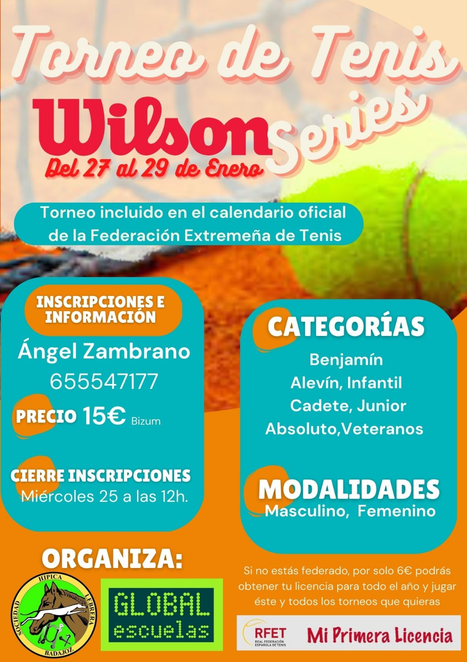



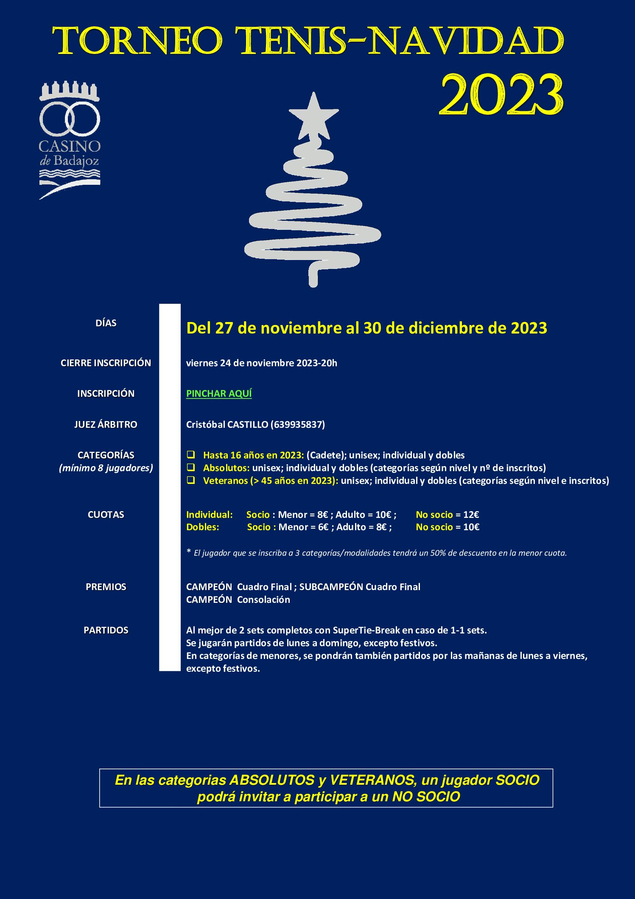

14.- CIRCUITO DE AFICIONADOS DE EXTREMADURA

El Circuito para aficionados de la Federación Extremeña de Tenis, está compuesto por una serie de torneos dirigidos tanto a niños como a adultos de todas las edades y con niveles de juego desde iniciación a intermedio, el objetivo de estos torneos, es competir con jugadores de su mismo nivel de juego y que se diviertan practicando el tenis.
Los torneos se celebran siempre durante un fin de semana.
Las categorías son las siguientes:
VETERANOS: +50 Nacidos antes de 1973
ABSOLUTOS: +16 a 49 1ª y 2ª Nacidos entre 1974 y 2004
Sub 18 (16/18) Nacidos entre 2005 y 2007
Sub 15 (13/15) Nacidos entre 2008 y 2010
Sub 12 (11/12) Nacidos entre 2011 y 2012
Sub 10 (9/10) 1ª y 2ª Nacidos entre 2013 y 2014
Sub 8 (7/8) Nacidos entre 2015 y 2016
Sub 6 (4/6) Nacidos entre 2017 y 2019
Dentro de cada categoría, los jugadores se agruparán por su nivel de juego y no habrá diferencia de género (juegan chicos y chicas juntos).
Siempre habrá partido de consolación, por ello cada jugador inscrito tiene garantizado dos partidos como mínimo por torneo y en el caso de los menores de 8 años, serán cuatro. Los partidos con niños menores de 10 años, se jugarán con bolas especiales, menos pesadas
Solo por el hecho de participar, todos los jugadores inscritos tienen un regalo de bienvenida: gorras, toallas, camisetas, muñequeras… así como trofeos para el campeón y finalistas de cada categoría y nivel.

El calendario de pruebas ha sido el siguiente para esta temporada 2023:
Provincia de Cáceres:
FECHA | NOMBRE TORNEO | CLUB
Marzo
3 al 5 | C. Aficionados Coria | C.T. Cauria
17 al 19 | C. Aficionados Talayuela | C. T. Talayuela
24 al 26 | C. Aficionados Trujillo | C. T. Trujillo
Abril
14 al 16 | C. Aficionados Malpartida de Plasencia | E. T, Chinata
Junio
2 al 4 | C. Aficionados Cáceres | Escuelas FExT
30 al 2 julio | C. Aficionados Navalmoral | C.T. Navalmoral
Octubre
13 al 15 | C. Aficionados Cáceres | Top Slice T. Academy

Provincia de Badajoz:
FECHA | NOMBRE TORNEO | CLUB
Marzo
10 al 12 | C. Aficionados Calamonte | U. P. Calamonte
Abril
21 al 23 | C. Aficionados Don Benito | A.T.A.V.A.S.
28 al 30 | C. Aficionados Don Benito | E.T.P. Don Benito
Mayo
19 al 21 | C. Aficionados Montijo | C. T. Montijo
Junio
16 al 18 | C. Aficionados Villafranca | Pro Tenis Villafranca
30 al 2 julio | C. Aficionados Almendralejo | C. T. Tierra de Barros
Septiembre
21 al 23 | C. Aficionados Herrera del Duque | Herrera del Duque
22 al 24 | C. Aficionados Zafra | Pro Tenis Zafra
28 al 1/10 | C. Aficionados Arroyo de San Serván | C. T. Los Mártires
Octubre
6 al 8 | C. Aficionados Mérida | C.T. Mérida
13 al 15 | C. Aficionados Hornachos | C. T. Hornachos
20 al 22 | C. Aficionados Mérida | Tiro de Pichón
27 al 29 | C. Aficionados Badajoz | Sportem

MASTERS DEL CIRCUITO:
Noviembre
4 al 6 | Master Regional Circuito de Aficionados | C.T. Cauria
Diciembre
6 al 10 | Master Nacional Circuito de Aficionados | Club de Campo de Sevilla

MERCHANDISING REALIZADO POR LA FEDERACIÓN EXTREMEÑA DE TENIS
DIPUTACIÓN DE BADAJOZ

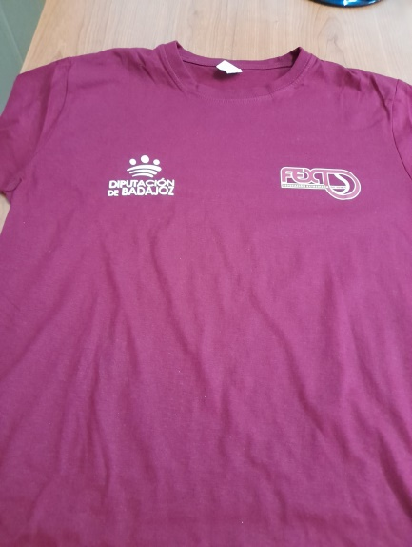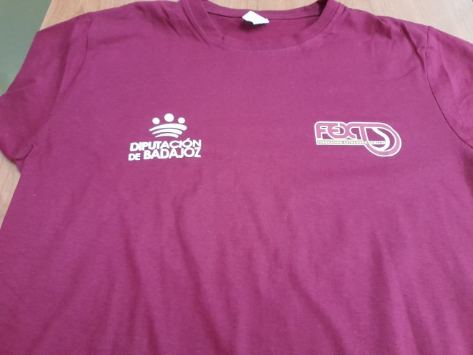

DIPUTACIÓN DE CÁCERES
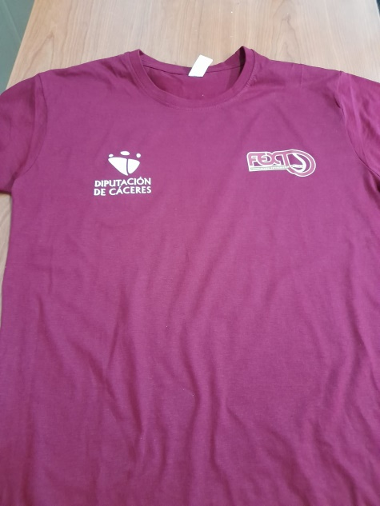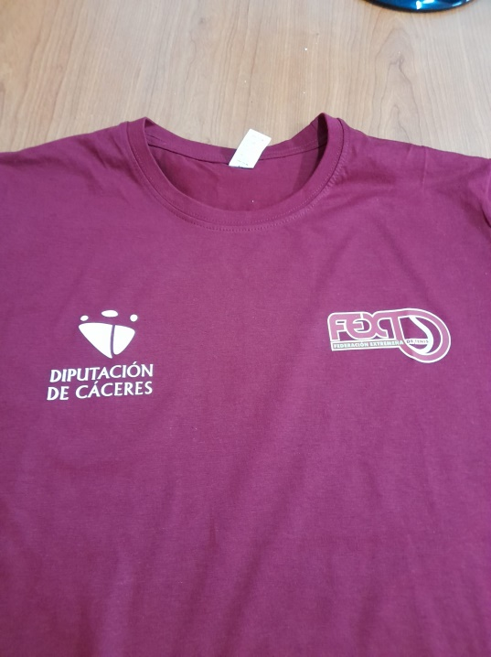

Torneo de Coria
Fecha | 25 al 27 de Febrero
Club Organizador | Club de Tenis Cauria

PARTICIPANTES INSCRITOS:
Menores | Adultos | Total
43 | 44 | 87

Categoría | Participantes | Categoría | Participantes
Sub 8 | 6 | Absoluto 1 | 10
Sub 10 | 10 | Absoluto 2 | 7
Sub 12 | 10 | Veteranos Individual | 9
Sub 15 | 9 | Veteranos dobles | 18
Sub 18 | 8

Categoría | Campeón | Finalista | Consolación
Sub 8 | Diego Mateos | Helena Vaquero | Raquel Hernández
Sub 10 | Rafael Sánchez | Daniel Pérez | Javier Recio
Sub 12 | José Ángel Martínez | Flavio Castro | Valentina Fernández
Sub 15 | Luis San Vicente | Sergio Seco | Laura Pérez
Sub 18 | Pilar Puerta | Cristian Díaz | Marta Jiménez
Absoluto 1 | David San Vicente | Iván Rodríguez | Patricia González
Absoluto 2 | Jesús Muñoz | Francisco Javier Cerveró | David Flores
Veteranos Individual | Juan Manuel Garrido | Francisco Puerta | Antonio Gutiérrez
Veteranos dobles | José Pedro Martín-Alberto Amaro | Roberto Serradilla -Roberto Jiménez | Andrés Ortiz-Ángel Martín


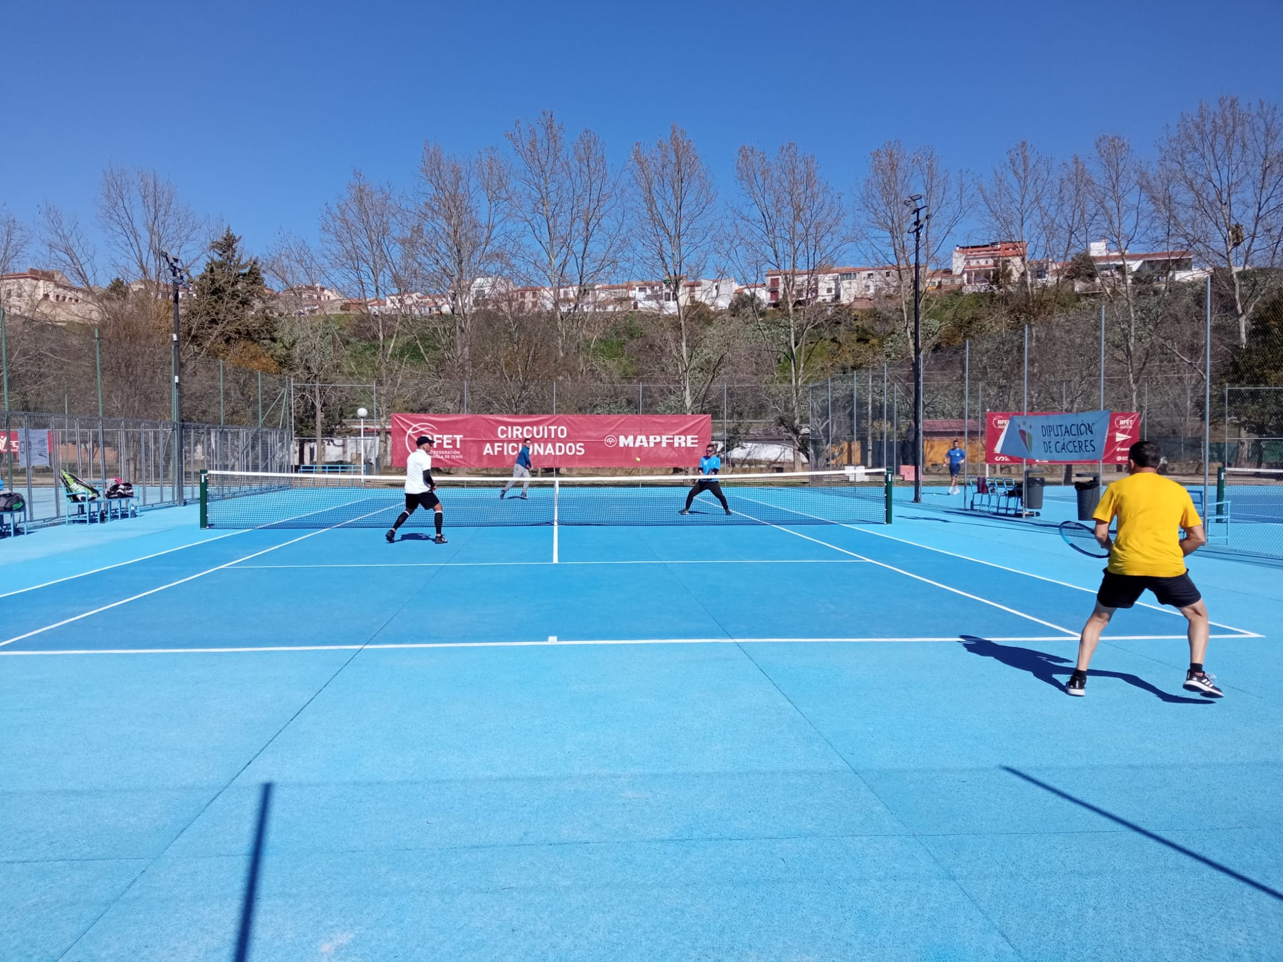

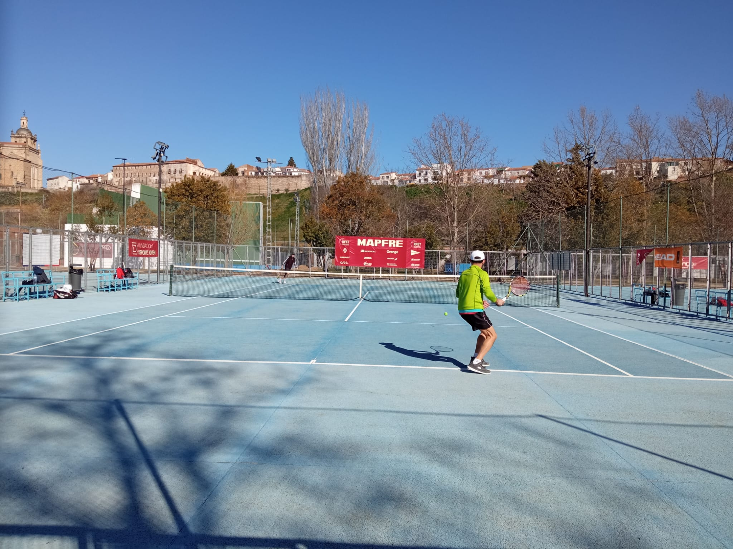

Torneo de Calamonte
Fecha | 10 al 12 de marzo
Club organizador | UPPM Tenis

PARTICIPANTES INSCRITOS:
Menores | Adultos | Total
53 | 0 | 53

Categoría | Participantes | Categoría | Participantes
Sub 8 | 6 | Sub 15 1 | 9
Sub 10 | 6 | Sub 15 2 | 8
Sub 12 | 12 | Sub 18 | 12

Categoría | Campeón | Finalista | Consolación
Sub 8 | Marta Gaspar | Carla Pozo | Ana Riola
Sub 10 | Carlos Cuevas | Rafael López | José R. Velásquez
Sub 12 | José Ángel Martínez | Alejandro Pozo | Daniel Muñoz
Sub 15 1 | Álvaro Sánchez | Rodrigo Pecellín | Francisco Pajuelo
Sub 15 2 | Aitor Vaquero | Alba Serrano | Mario Toro
Sub 18 | Pedro Guerrero | Sergio Salguero | Iván Faba


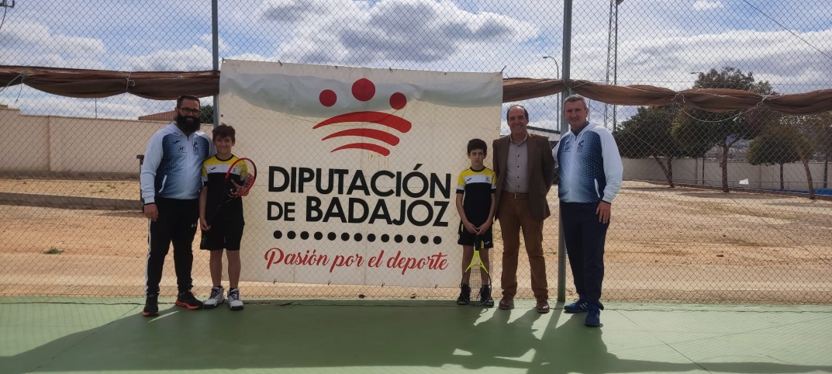
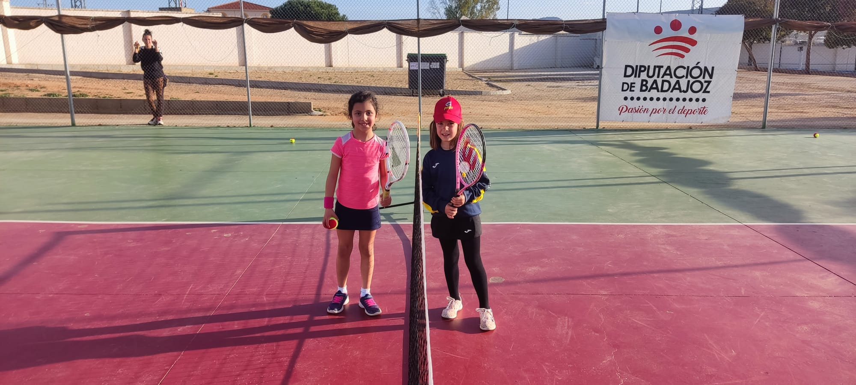

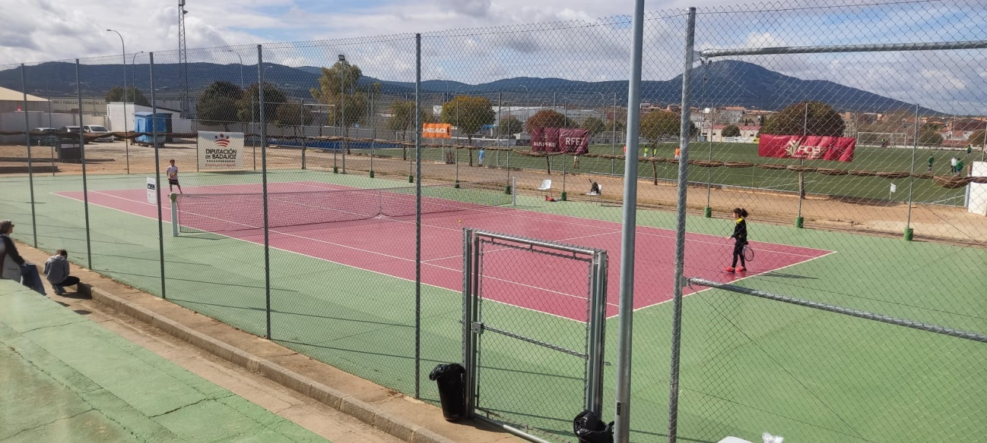

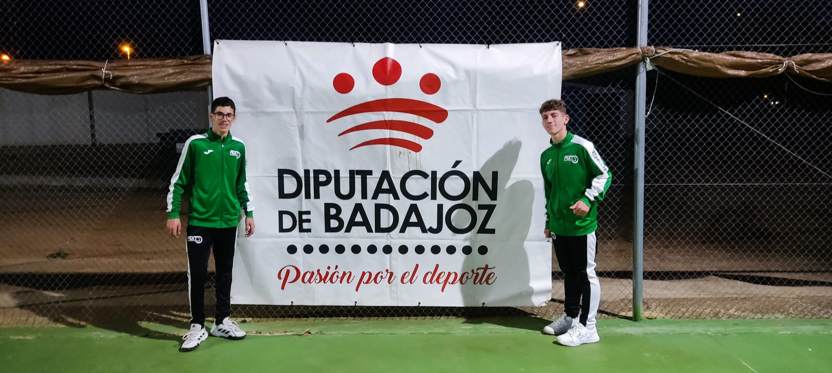

Torneo de Talayuela
Fecha | 17 al 19 de marzo
Club Organizador | Club de Tenis Talayuela

PARTICIPANTES INSCRITOS:
Menores | Adultos | Total
12 | 26 | 38

Categoría | Participantes
Sub 10 | 2
Sub 12 | 2
Sub 18 | 8
Absoluto | 14
Veteranos | 12

Categoría | Campeón | Finalista | Consolación
Sub 10 | Rodrigo Gil | Victoria Gil
Sub 12 | Manuel Fal | Victoria Quesada
Sub 18 | Marina Sánchez | María Sánchez | Sofía Quesada
Absoluto | Jesús Muñoz | Jesús Martín | Carlos Insaurralde
Veteranos | José Pedro Martín | Juan Manuel Garrido | José Luis Díaz


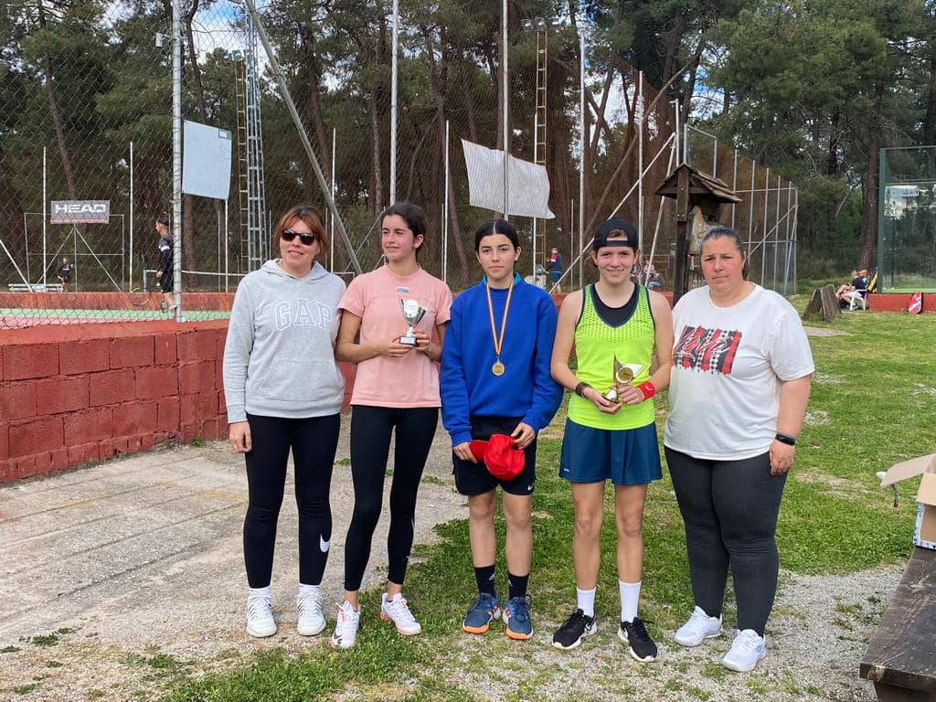6
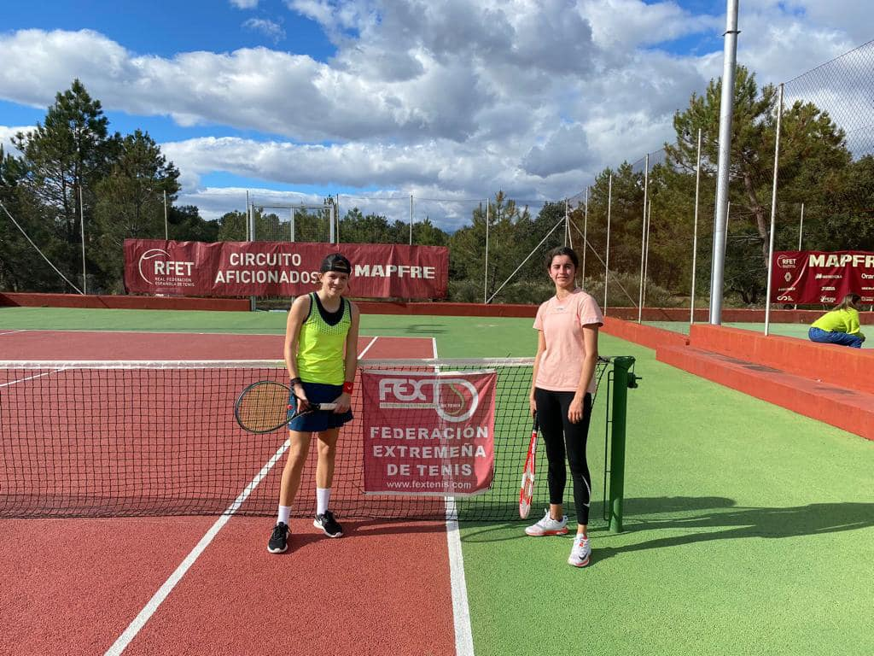
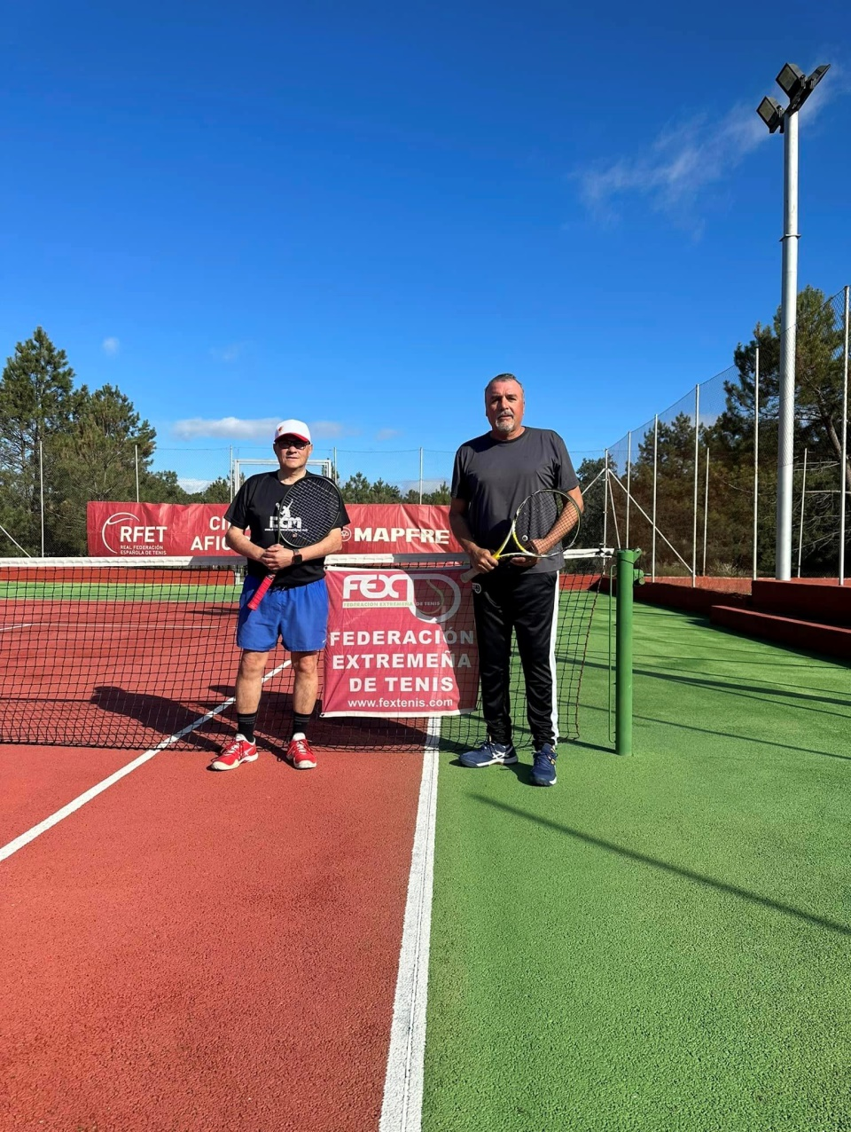
Torneo de Trujillo
Fecha | 24 al 26 de marzo
Club organizador | Club de Tenis Trujillo

PARTICIPANTES INSCRITOS:
Menores | Adultos | Total
39 | 30 | 69

Categoría | Participantes | Categoría | Participantes
Sub 8 | 5 | Sub 18 1 | 6
Sub 10 | 4 | Sub 18 2 | 6
Sub 12 | 5 | Absoluto 1 | 10
Sub 15 1 | 8 | Absoluto 2 | 9
Sub 15 2 | 5 | Veteranos | 11

Categoría | Campeón | Finalista | Consolación
Sub 8 | Raquel Hernández | Tiago Esparrago | Helena Hernández
Sub 10 | Rafa López | Víctor J. Solís | Carlos Pérez
Sub 12 | José Ángel Martínez | Manuel Fal | Fernando De Arcos
Sub 15 1 | Rodrigo Pecellín | Francisco Pajuelo | Isaac Prada
Sub 15 2 | Elio Muriel | María Sánchez | Héctor Blanco
Sub 18 1 | Telmo Tello | Pedro Guerrero | Miranda Hernández
Sub 18 2 | Pedro Arias | Iván Faba | María Cinta Martínez
Absoluto 1 | Jesús Muñoz | Sonja Wickmann | Shaun Slight
Absoluto 2 | Javier Lázaro | Ángel José Marcos | David Flores
Veteranos | Juan Manuel Garrido | Juan Ruiz | José Luis Díaz


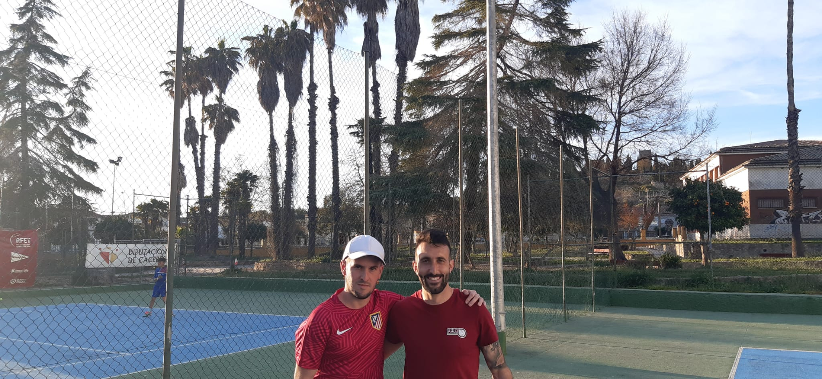

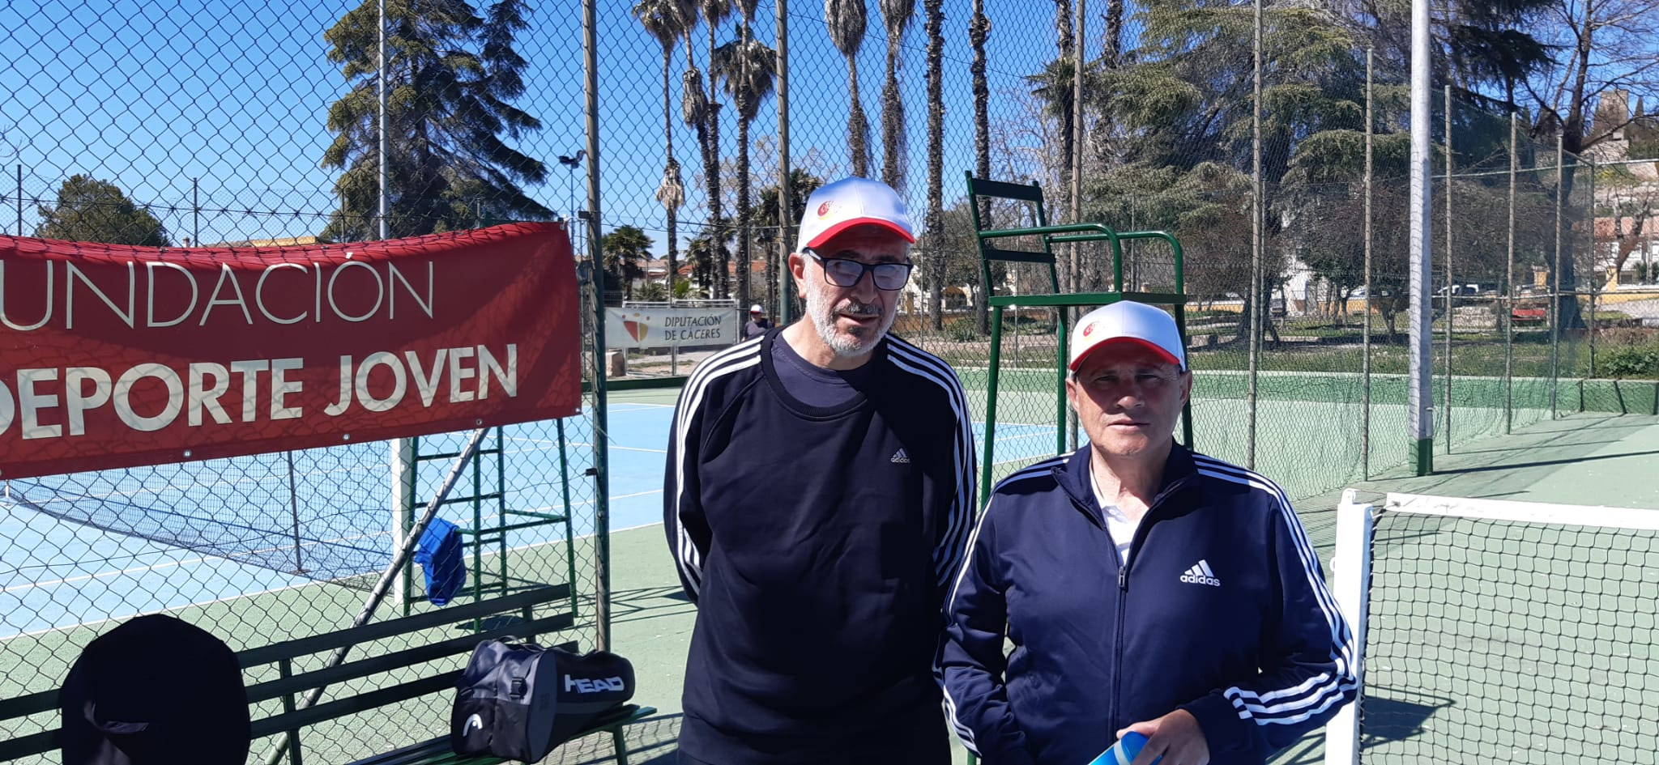

Torneo de Malpartida de Plasencia
Fecha | 14 al 16 de Abril
Club Organizador | Club de Tenis Chinata

PARTICIPANTES INSCRITOS:
Menores | Adultos | Total
24 | 26 | 50

Categoría | Participantes | Categoría | Participantes
Sub 8 | 6 | Absoluto 1 | 8
Sub 10 | 6 | Absoluto 2 | 5
Sub 12 | 4 | Veteranos | 13
Sub 18 | 8

Categoría | Campeón | Finalista | Consolación
Sub 8 | Diego Mateos | Helena Vaquero | Raquel Hernández
Sub 10 | Rafael Sánchez | Daniel Pérez | Javier Recio
Sub 12 | Noelia Quijada | Victoria Quesada | Sergio Recio
Sub 18 | Álvaro Sánchez | Germán Palomo | Sergio Seco
Absoluto 1 | Ángel Marín | José Antonio Pila | Jesús Muñoz
Absoluto 2 | Gianluca Sánchez | Patricia González | Vicente Sánchez
Veteranos | José Pedro Martín | Roberto Serradilla | Javier Solís


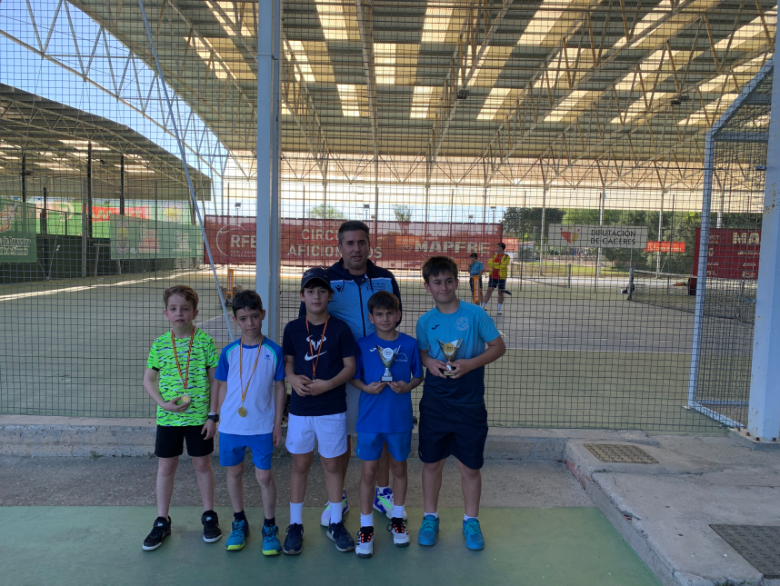
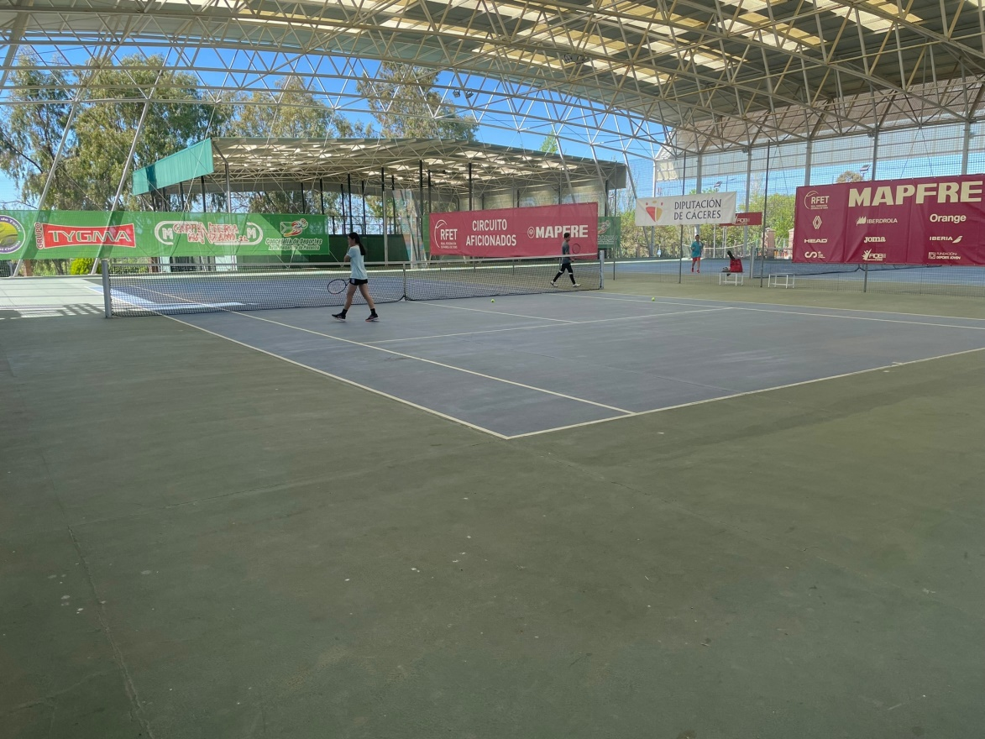

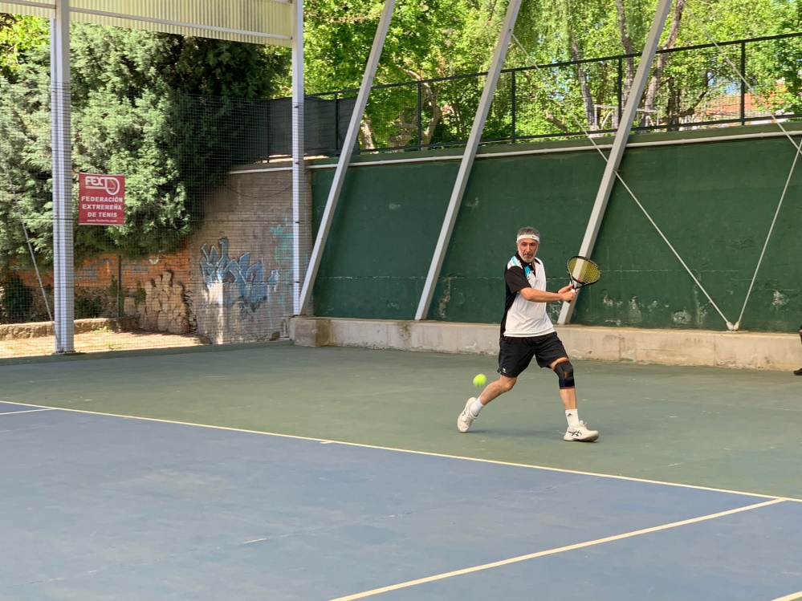
Torneo de Don Benito
Fecha | 21 al 23 de Abril
Club Organizador | A.T.A.V.A.S.

PARTICIPANTES INSCRITOS:
Menores | Adultos | Total
52 | 28 | 80

Categoría | Participantes | Categoría | Participantes
Sub 8 1 | 5 | Sub 18 | 16
Sub 8 2 | 5 | Absoluto 1 | 10
Sub 10 | 3 | Absoluto 2 | 13
Sub 12 | 8 | Veteranos | 5
Sub 15 | 15

Categoría | Campeón | Finalista | Consolación
Sub 8 1 | Bruno Paredes | Helena Vaquero | Carla Pozo
Sub 8 2 | Tiago Espárrago | Asier Millán | Marta Gaspar
Sub 10 | Guillermo Paredes | Gonzalo Casillas | Manuel Díaz
Sub 12 | José Ángel Martínez | Ricardo De Vega | Alejandro Pozo
Sub 15 | Rodrigo Pecellín | Lucía Hidalgo | Alba Serrano
Sub 18 | Francisco J. Llerena | Miguel Morcillo | Miranda Hernández
Absoluto 1 | Carlos Jiménez | Telmo Tello | Jesús Almendro
Absoluto 2 | Francisco J. Benítez | José Antonio Pila | Francisco J. Cerveró
Veteranos | Juan Ruiz | Esteban Torrado | Miguel Ángel Iglesias

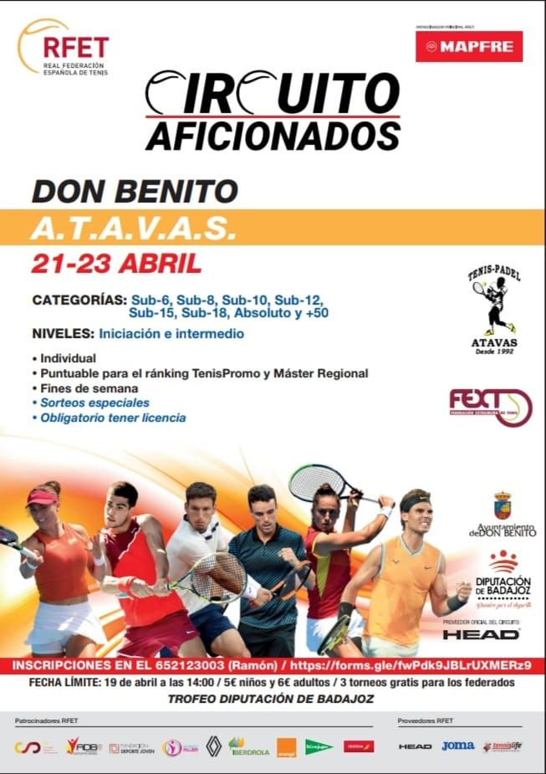
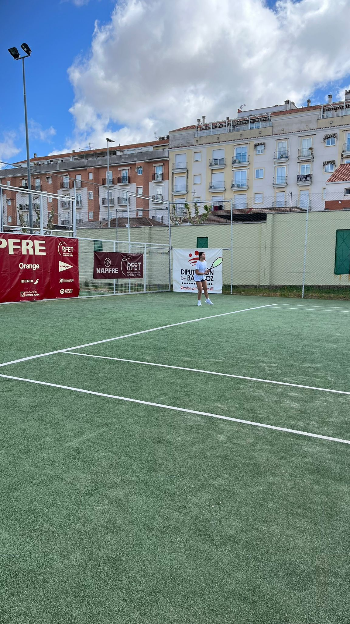
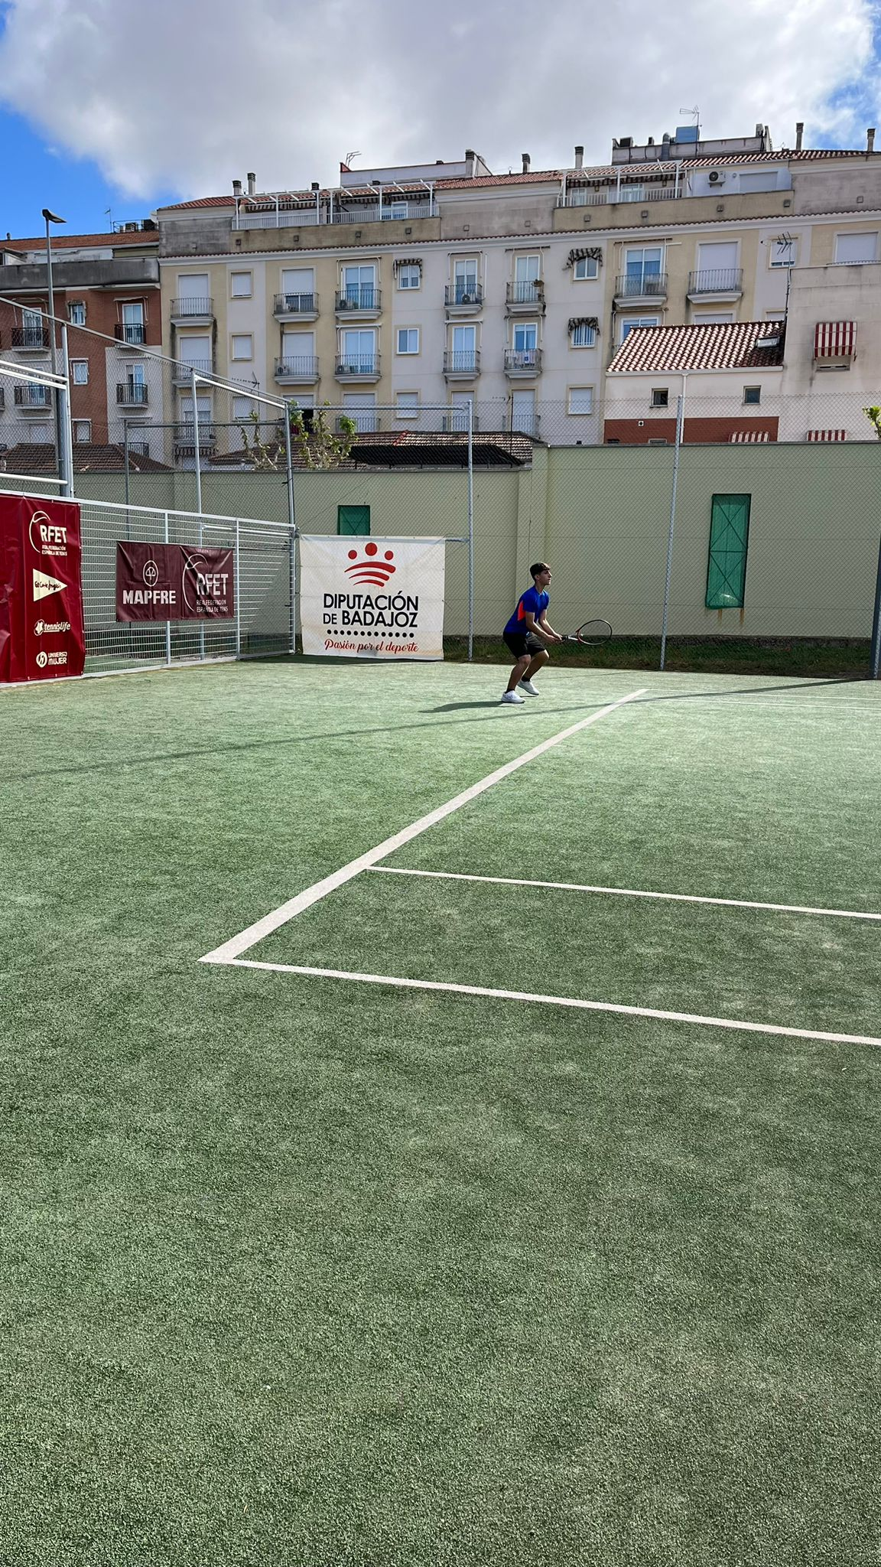
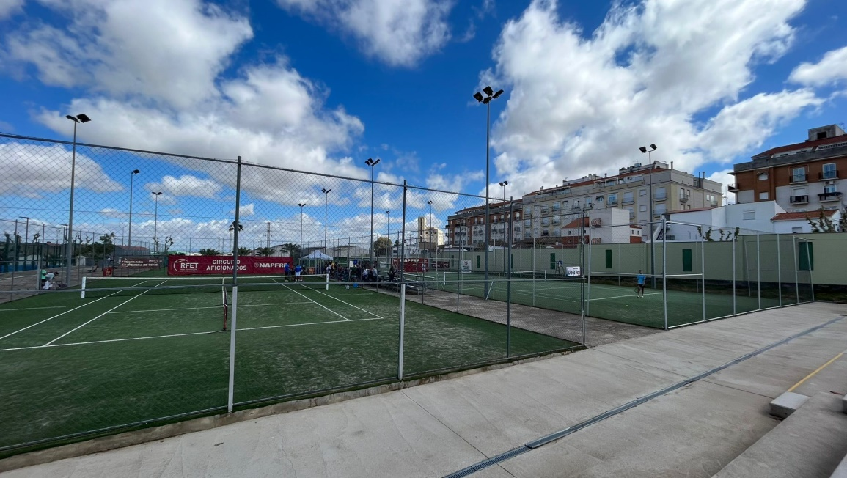
Torneo de Don Benito
Fecha | 29 al 30 de abril
Club organizador | Escuela de Tenis y Pádel Don Benito

PARTICIPANTES INSCRITOS:
Menores | Adultos | Total
36 | 37 | 73

Categoría | Participantes | Categoría | Participantes
Sub 8 | 5 | Sub 18 | 9
Sub 10 | 5 | Absoluto 1 | 14
Sub 12 | 5 | Absoluto 2 | 13
Sub 15 | 12 | Veteranos | 10

Categoría | Campeón | Finalista | Consolación
Sub 8 | Bruno Paredes | Helena Vaquero | Luis De Arcos
Sub 10 | Carlos Cuevas | Gonzalo Casillas | Guillermo Paredes
Sub 12 | Daniel Muñoz | Fernando De Arcos | Ricardo De Vega
Sub 15 | Rodrigo Pecellín | Álvaro Sánchez | M. Lucia Ramírez
Sub 18 | Raúl Prieto | Pedro Arias | Alberto Giménez
Absoluto 1 | Francisco J Benítez | Carlos Jiménez | Ramón Cidoncha
Absoluto 2 | Luis Pérez | Javier Lázaro | Emilio Casimiro
Veteranos Individual | Emilio Leal | Javier García | Juan Romero

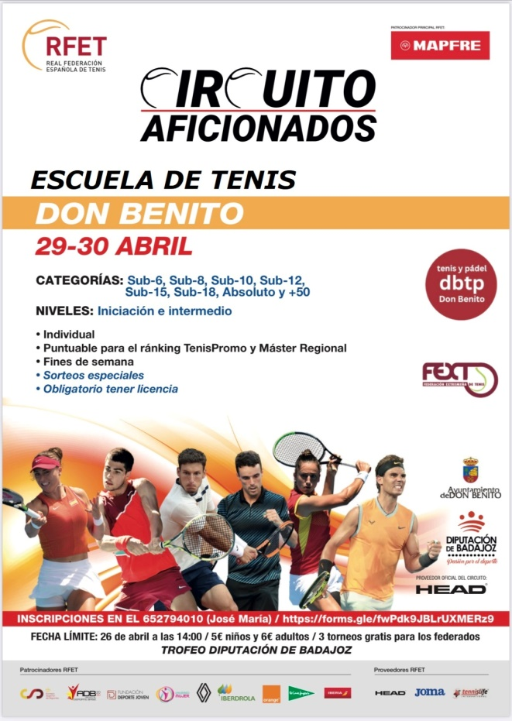
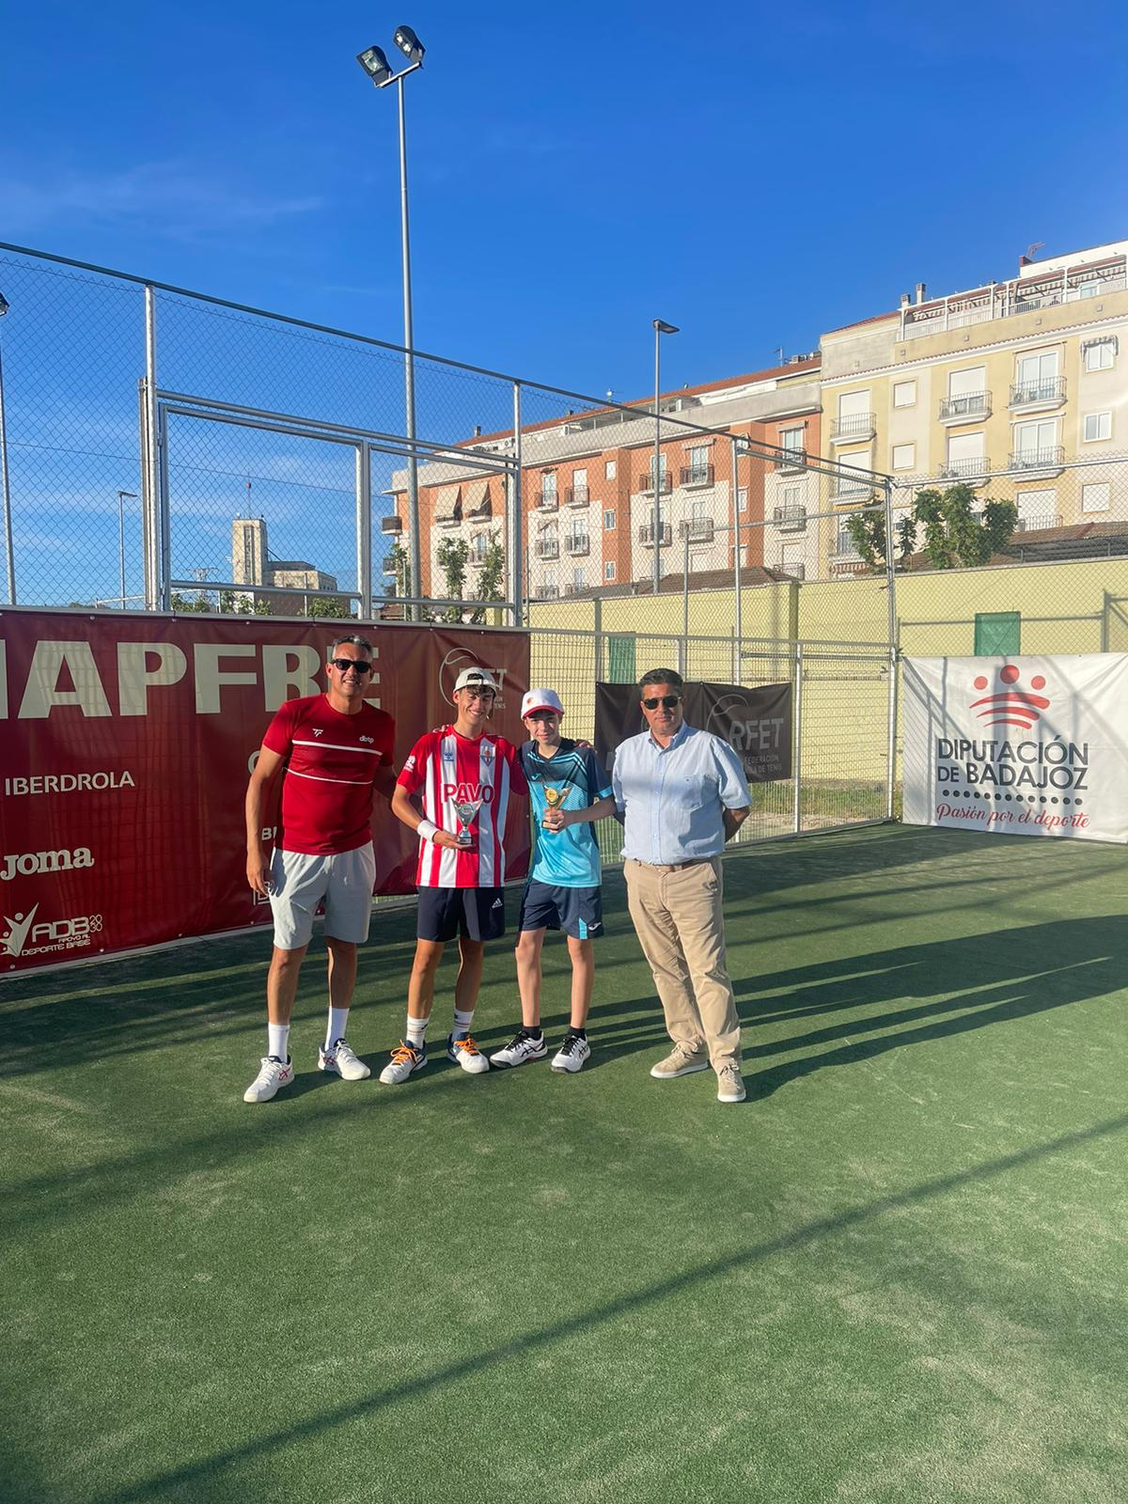

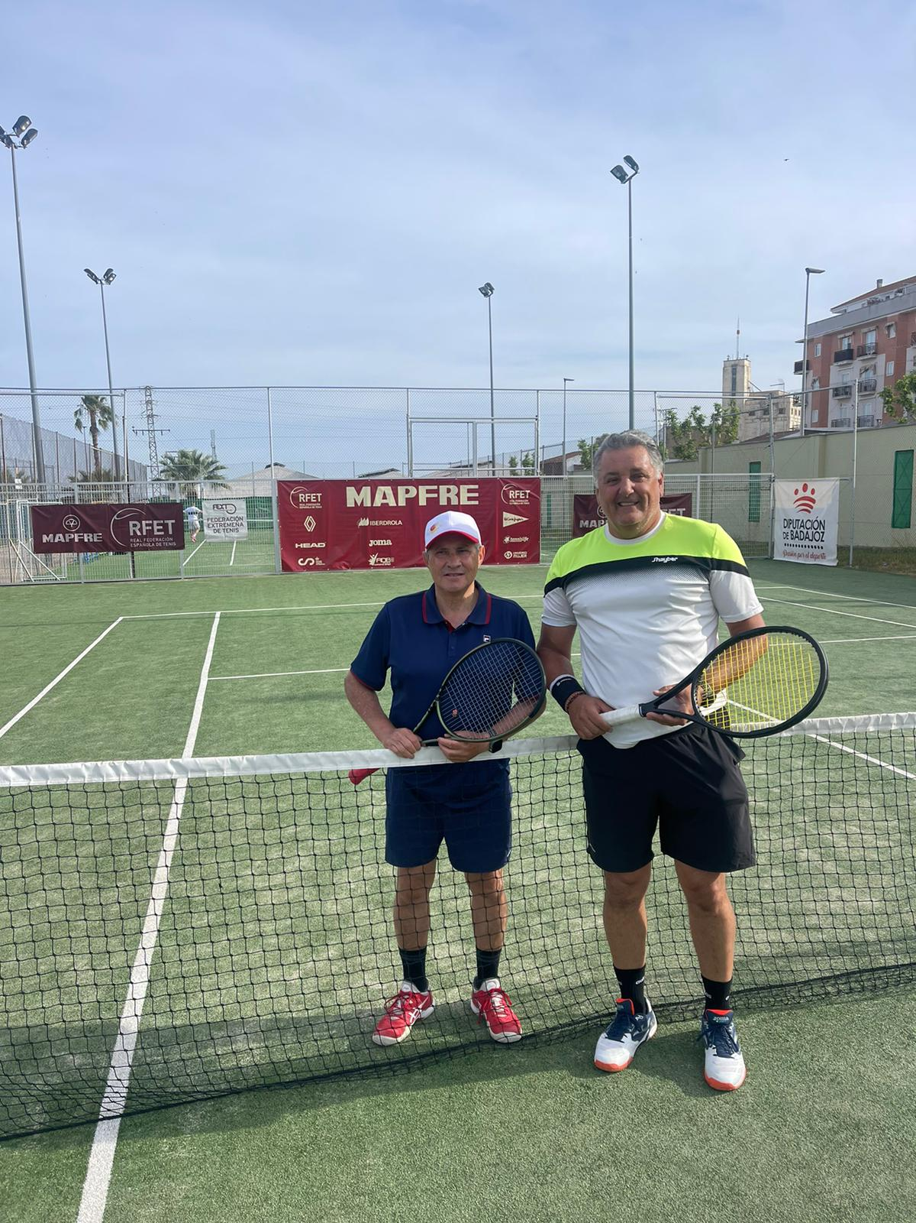

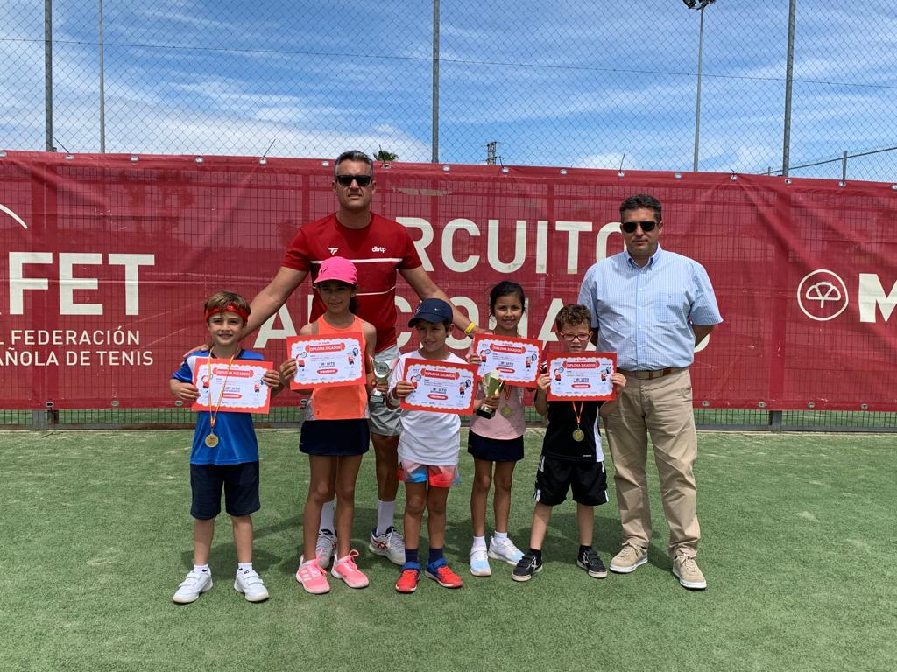
Torneo de Montijo
Fecha | 19 al 21 de Mayo
Club Organizador | Club de Tenis Montijo

PARTICIPANTES INSCRITOS:
Menores | Adultos | Total
54 | 28 | 82

Categoría | Participantes | Categoría | Participantes
Sub 8 | 5 | Sub 18 | 14
Sub 10 | 11 | Absoluto 1 | 12
Sub 12 | 12 | Absoluto 2 | 8
Sub 15 | 12 | Veteranos Individual | 8

Categoría | Campeón | Finalista | Consolación
Sub 8 | Tiago Espárrago | Helena Vaquero | Asier Millán
Sub 10 | Guillermo Paredes | Carlos Cuevas | Isachi Matei
Sub 12 | José Ángel Martínez | Alejandro Pozo | Daniel Muñoz
Sub 15 | Jorge Reinares | Juan Carlos Giménez | Nora Benítez
Sub 18 | Daniel Regajo | Alberto Giménez | Pedro Luis Rodríguez
Absoluto 1 | Francisco José Benítez | Alejandro Torres | Manuel Fernández
Absoluto 2 | Telmo Tello | Vicente Cerrato | Javier Lázaro
Veteranos | Emilio Leal | Juan Romero | Javier García


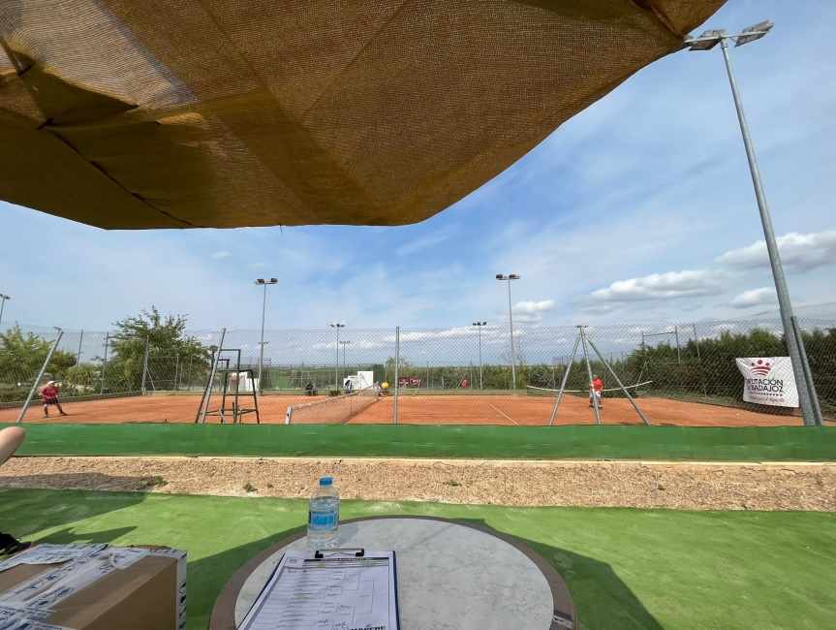
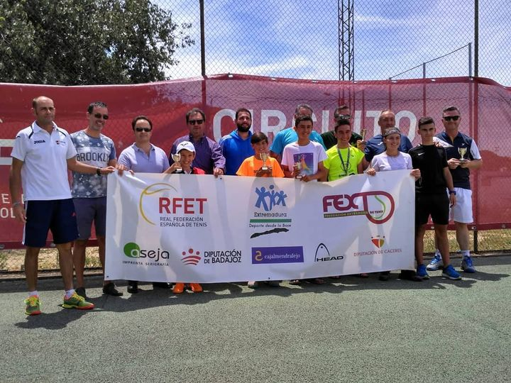

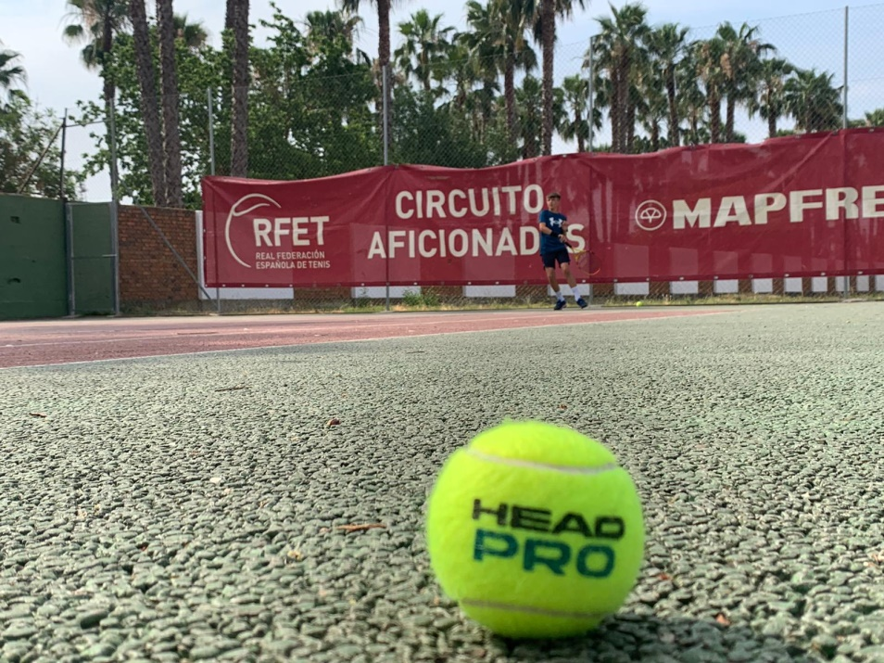
Torneo de Cáceres
Fecha | 2 al 4 de Junio
Club Organizador | Escuelas FExT

PARTICIPANTES INSCRITOS:
Menores | Adultos | Total
56 | 58 | 114

Categoría | Participantes | Categoría | Participantes
Sub 8 | 4 | Absoluto 1 | 16
Sub 10 | 11 | Absoluto 2 | 8
Sub 12 | 15 | Absoluto 3 | 11
Sub 15 | 16 | Veteranas | 6
Sub 18 | 10 | Veteranos | 17

Categoría | Campeón | Finalista | Consolación
Sub 8 | Bruno Paredes | Helena Vaquero | Asier Millán
Sub 10 | Rafael Sánchez | Daniel Pérez | Jesús Ovejero
Sub 12 | Alejandro Pozo | Sergio Ramos | Javier Martín
Sub 15 | Isaac Prada | Nicolás González | Javier Núñez
Sub 18 | Guillermo Pereira | Daniel Fernández | Cristián Díaz
Absoluto 1 | Alex Torres | Iván Rodríguez | Pedro Duran
Absoluto 2 | Javier Lázaro | Antonio Gutiérrez | Oscar Millán
Absoluto 3 | Fco. Javier Benítez | Alvaro Piriz | Blas Curado
Veteranas | Kara Streker | Marta Paredes | Isabel Rico
Veteranos | Javier García | Juan Ruiz | Javier Solís


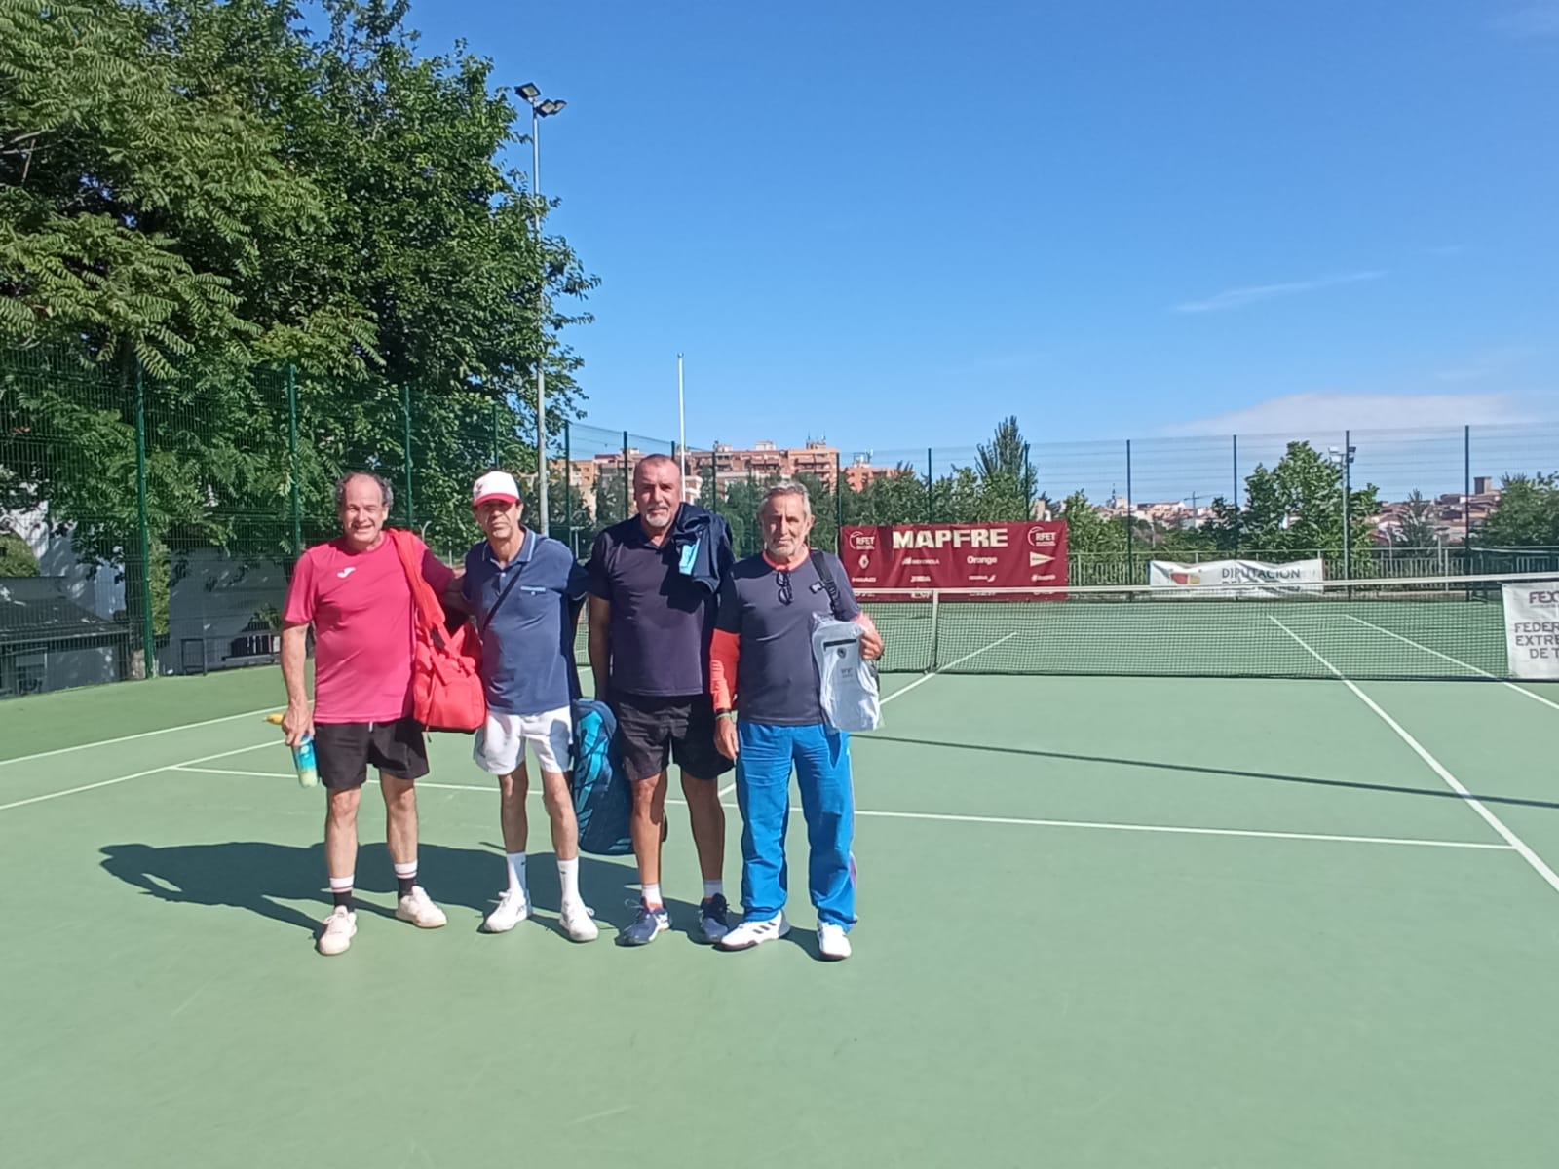
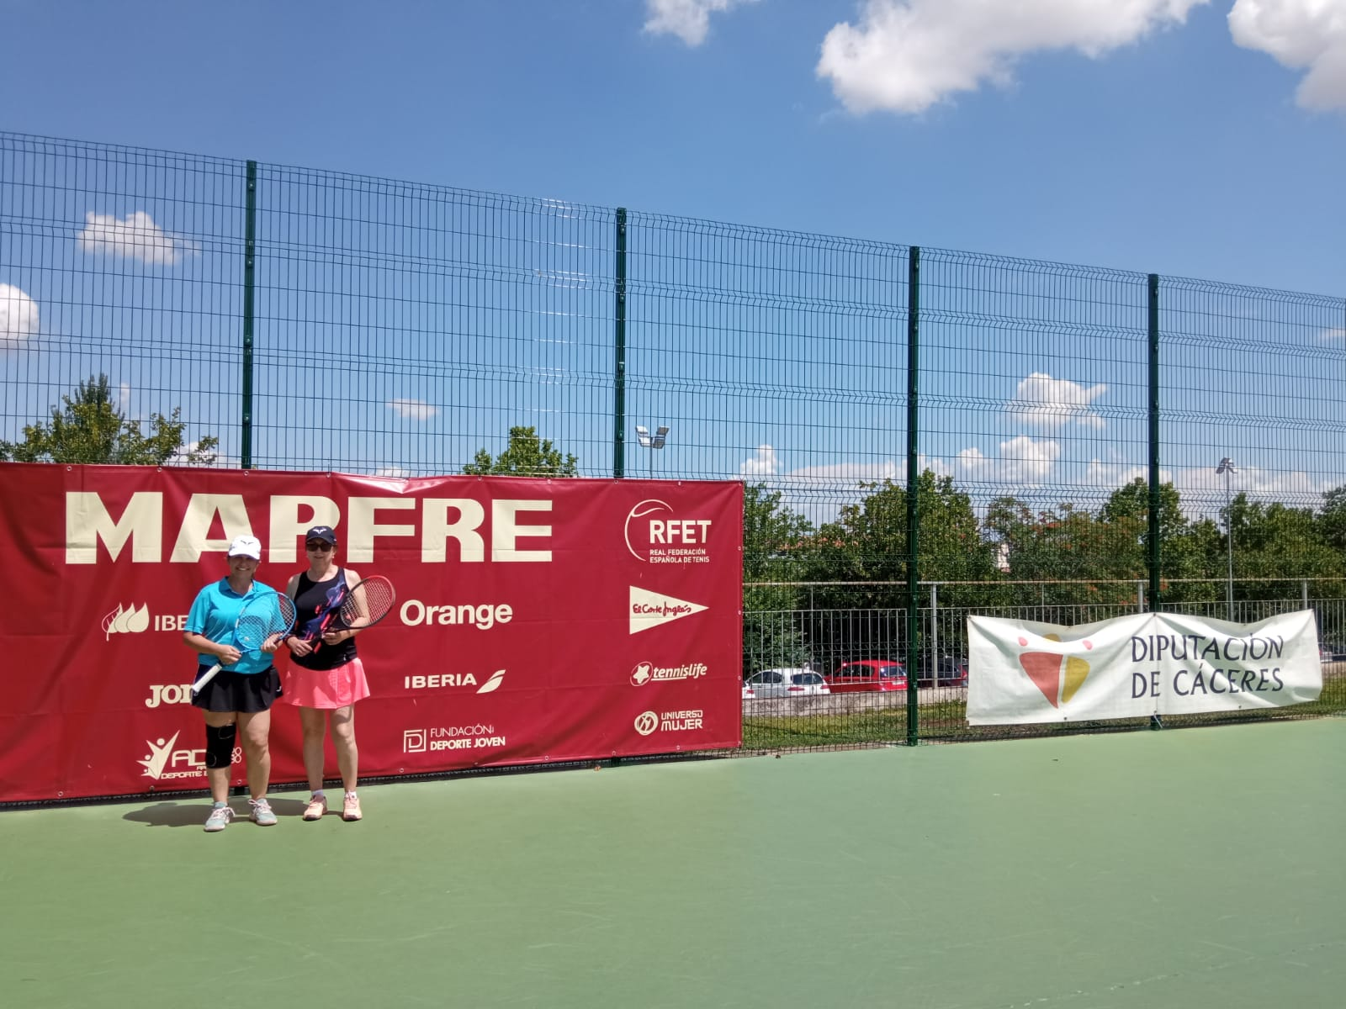

Torneo de Villafranca de los Barros
Fecha | 16 al 18 de junio
Club organizador | Club Pro Tenis Villafranca

PARTICIPANTES INSCRITOS:
Menores | Adultos | Total
64 | 0 | 64

Categoría | Participantes
Sub 6 | 2
Sub 8 | 11
Sub 10 | 10
Sub 12 | 14
Sub 15 | 15
Sub 18 | 12

Categoría | Campeón | Finalista | Consolación
Sub 6 | Bruno Paredes | Luis De Arcos
Sub 8 | Helena Vaquero | Bruno Paredes | Tiago Esparrago
Sub 10 | Carlos Cuevas | Gonzalo Casillas | Guillermo Paredes
Sub 12 | José Ángel Martínez | Daniel Muñoz | Daniel Castro
Sub 15 | Jaime Esparrago | Oscar Millán | Mario Toro
Sub 18 | Pedro L. Rodríguez | Pedro Guerrero | Antonio Duran


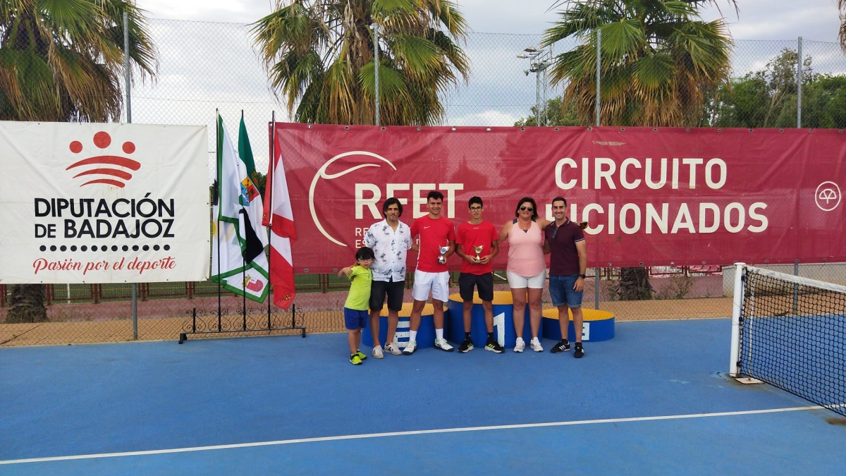
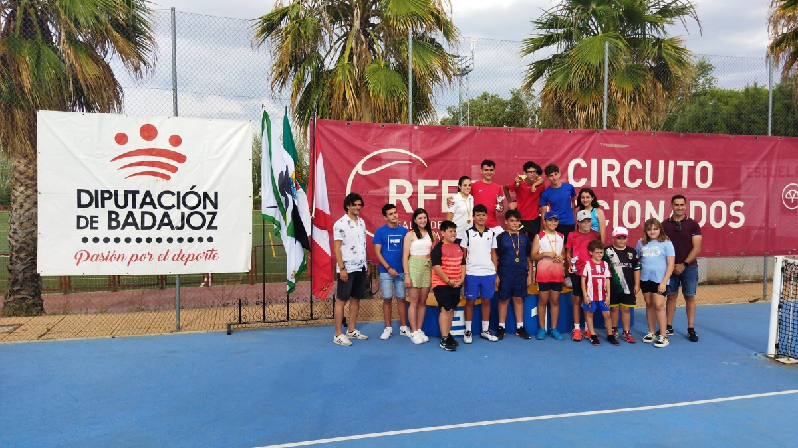
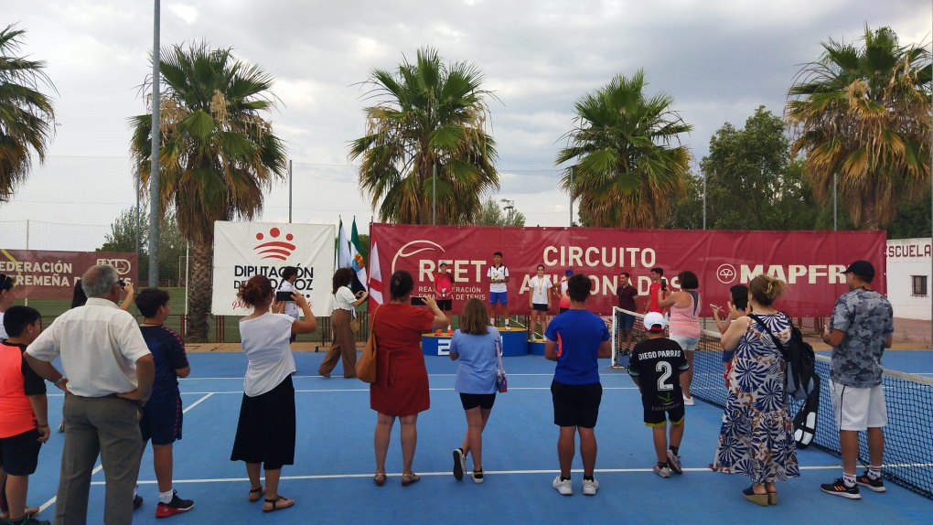

Torneo de Navalmoral
Fecha | 30 de junio al 1 de julio
Club organizador | Club de Tenis Navalmoral

PARTICIPANTES INSCRITOS:
Menores | Adultos | Total
14 | 20 | 34

Categoría | Participantes
Sub 18 | 14
Absoluto 1 | 20

Categoría | Campeón | Finalista | Consolación
Sub 18 | Carlota Fernández | Ignacio Ibáñez | Paula Vázquez
Absoluto 1 | Jesús Muñoz Alegre | Jesús Martín Tejada | Pedro Ramírez Martín



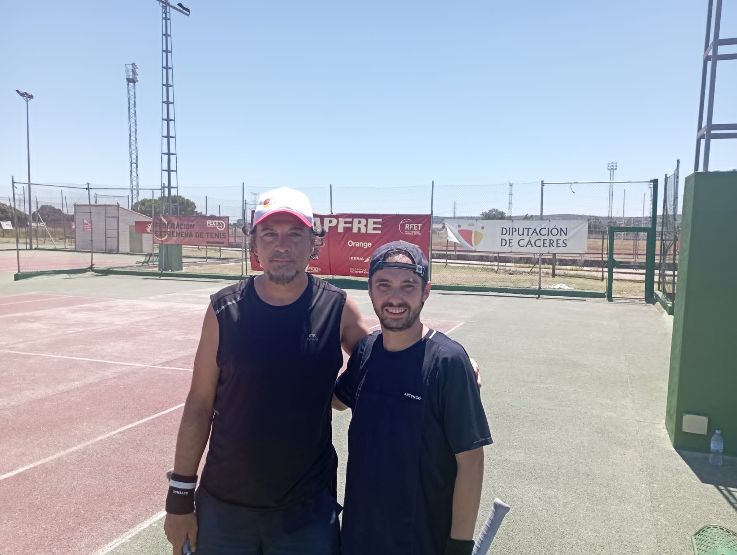

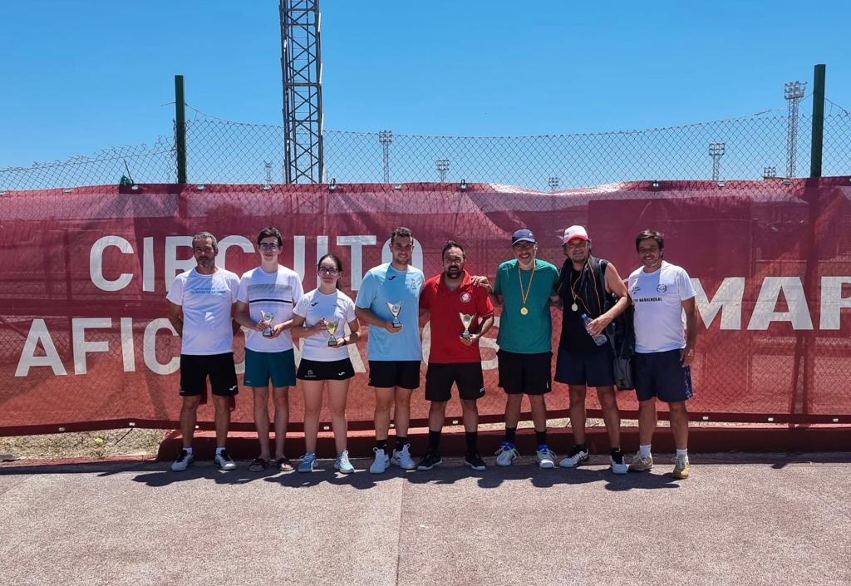

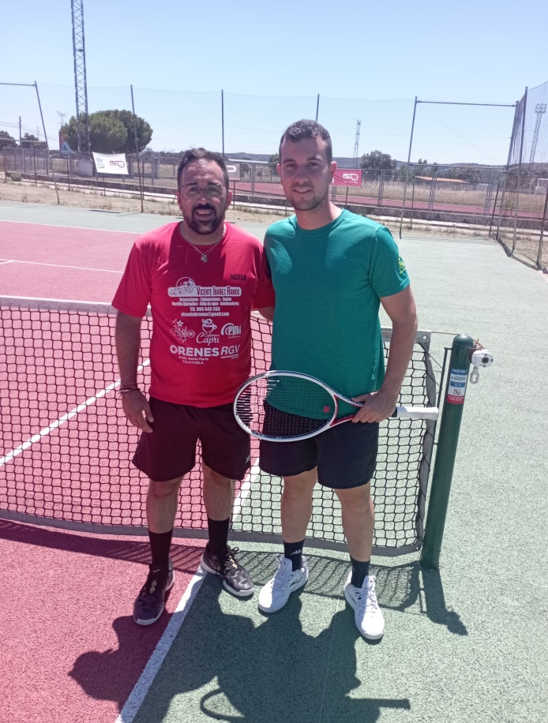
Torneo de Almendralejo
Fecha | 30 de junio al 2 de julio
Club organizador | Club de Tenis Tierra de Barros

PARTICIPANTES INSCRITOS:
Menores | Adultos | Total
36 | 30 | 66

Categoría | Participantes | Categoría | Participantes
Sub 8 | 3 | Sub 18 | 16
Sub 10 | 2 | Absoluto 1 | 17
Sub 12 | 7 | Veteranos | 13
Sub 15 | 8

Categoría | Campeón | Finalista | Consolación
Sub 8 | Carla Pozo | Helena Vaquero | Luis De Arcos
Sub 10 | Carlos Cuevas | Gonzalo Casillas
Sub 12 | Alejandro Pozo | Daniel Muñoz | Jaime García
Sub 15 | German Tribiño | Juan Carlos Jiménez | Rodrigo Pecellín
Sub 18 | Daniel Cupido | Alberto Hernández | Marta Jiménez
Absoluto 1 | Sergio Cupido | Javier Lázaro | Carlos Jiménez
Veteranos | Emilio Leal | Alfonso Álvarez | Juan Ruiz



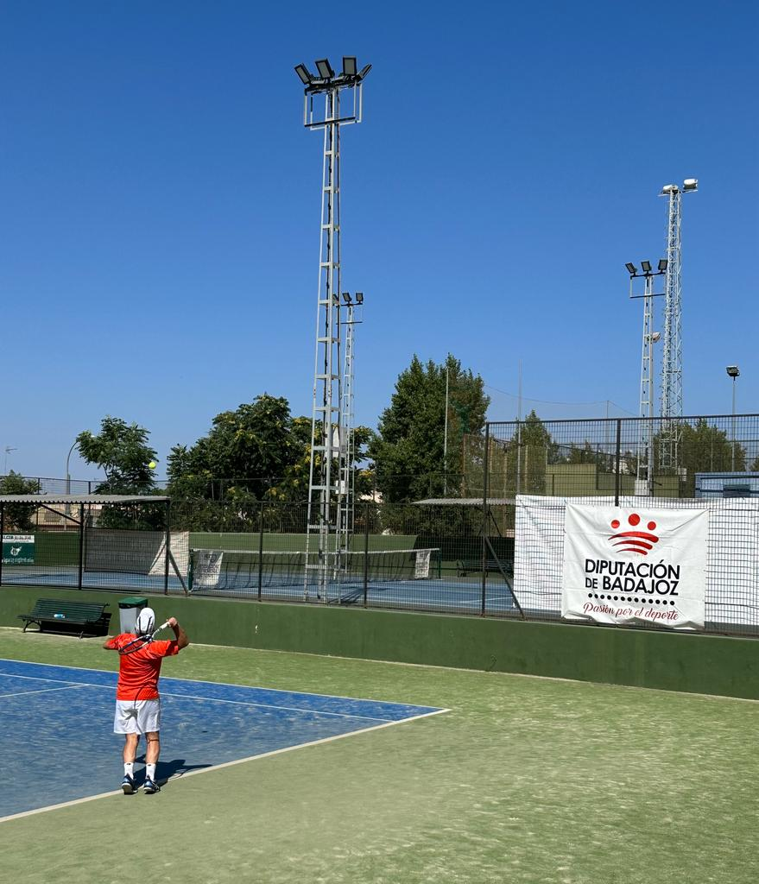

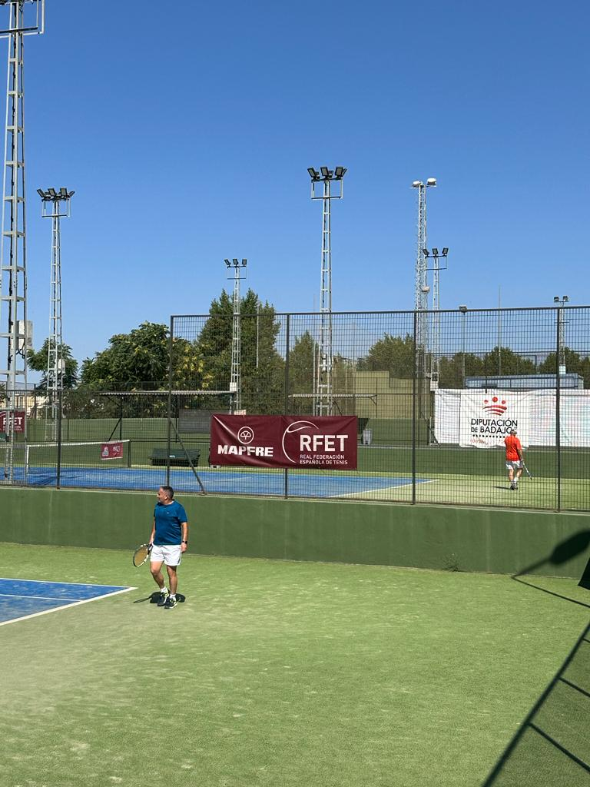
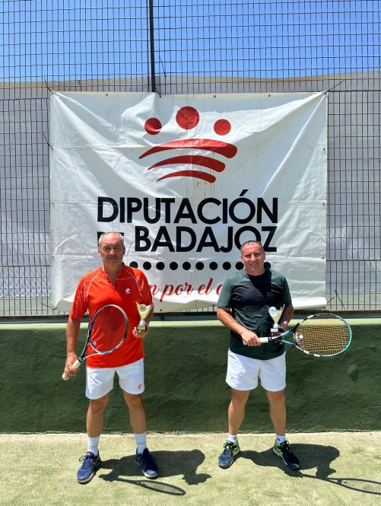

Torneo de Herrera del Duque
Fecha | 15 al 17 de septiembre
Club organizador | Polideportivo Municipal

PARTICIPANTES INSCRITOS:
Menores | Adultos | Total
9 | 19 | 28

Categoría | Participantes
Sub 15 | 9
Absoluto 1 | 19

Categoría | Campeón | Finalista | Consolación
Sub 15 | Guillermo Paredes | Bruno Paredes | Adrián González
Absoluto 1 | Javier Delgado | José A. Pila | Jesús Muñoz

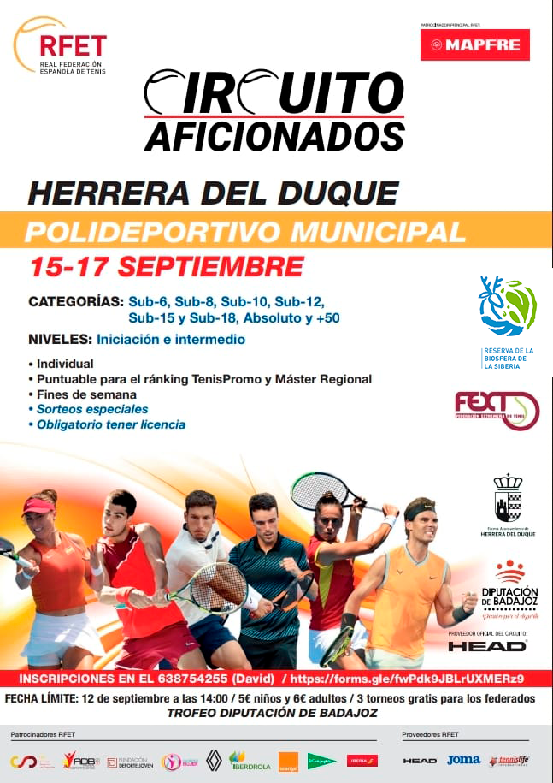

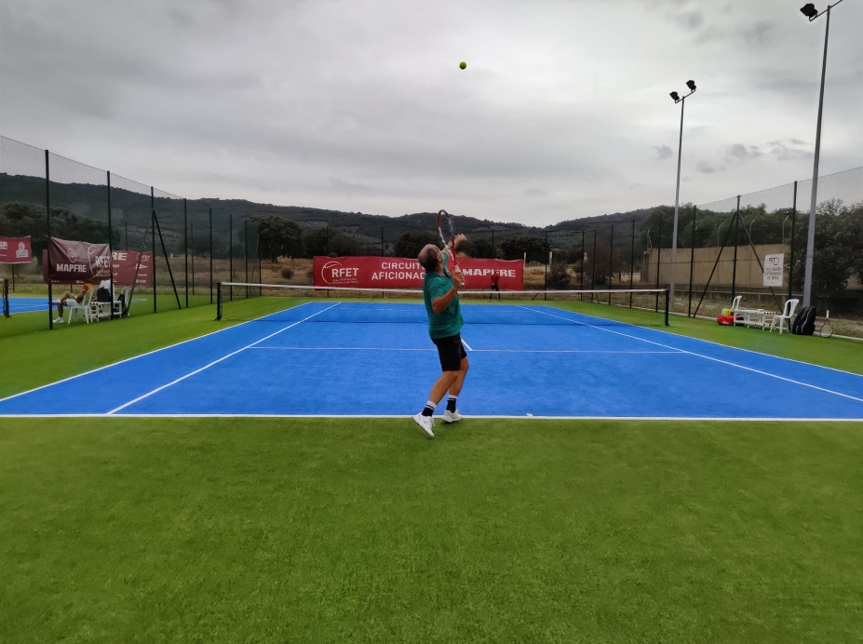
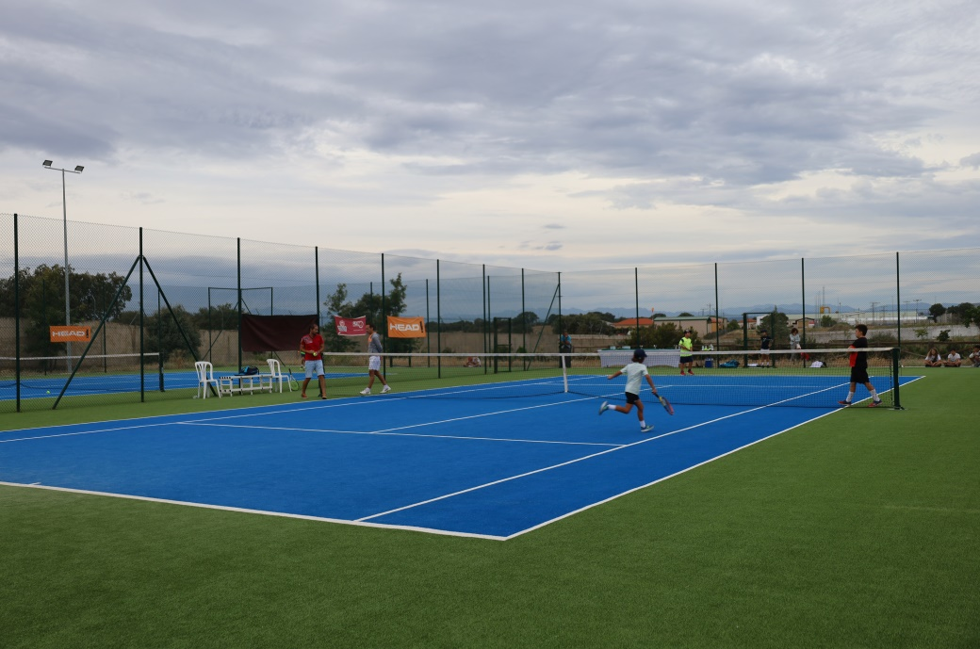

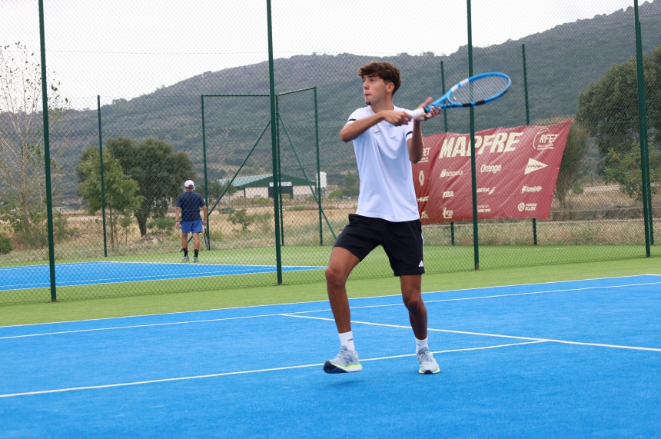
Torneo de Zafra
Fecha | 22 al 24 de septiembre
Club organizador | Ciudad Deportiva

PARTICIPANTES INSCRITOS:
Menores | Adultos | Total
46 | 18 | 64

Categoría | Participantes | Categoría | Participantes
Sub 8 | 9 | Sub 18 | 13
Sub 10 | 7 | Absoluto | 12
Sub 12 | 7 | Veteranos | 6
Sub 15 | 10

Categoría | Campeón | Finalista | Consolación
Sub 8 | Andrés Umbría | Bruno Paredes | Helena Vaquero
Sub 10 | Carlos Cuevas | Guillermo Paredes | Javier Jociles
Sub 12 | Alejandro Pozo | José A. Martínez | Jaime García
Sub 15 | Jaime Esparrago | Rodrigo Pecellín | Carlos Ridruejo
Sub 18 | Daniel Regajo | Alberto Hernández | German Palomo
Absoluto | Javier Delgado | Shaun Robert | Javier Lázaro
Veteranos | Emilio Leal | Juan Romero | Esteban Torrado



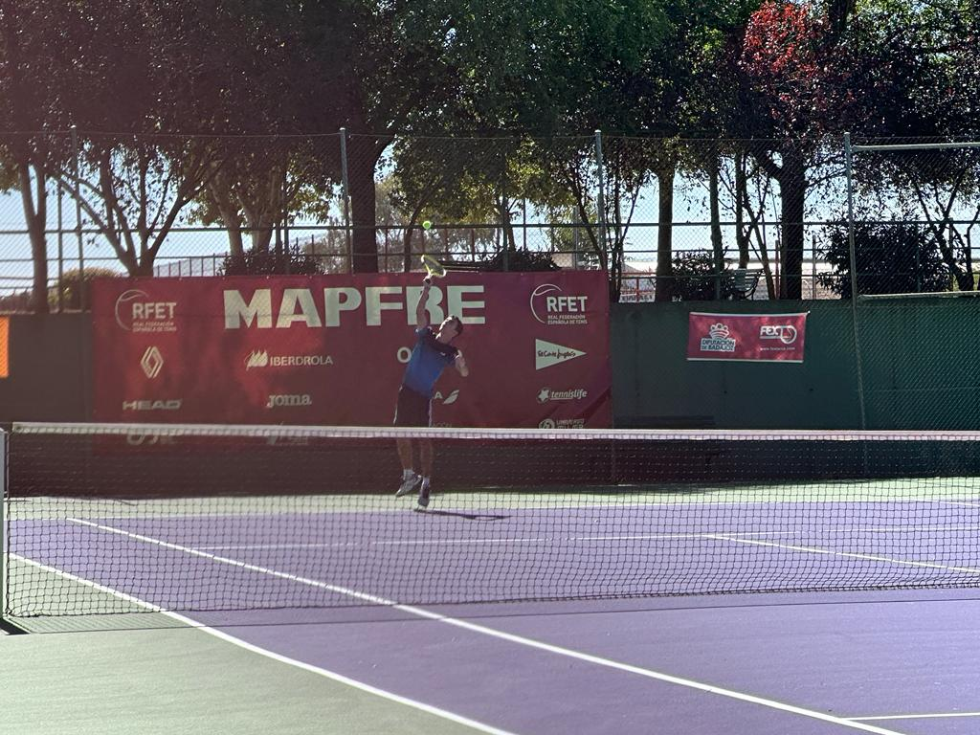

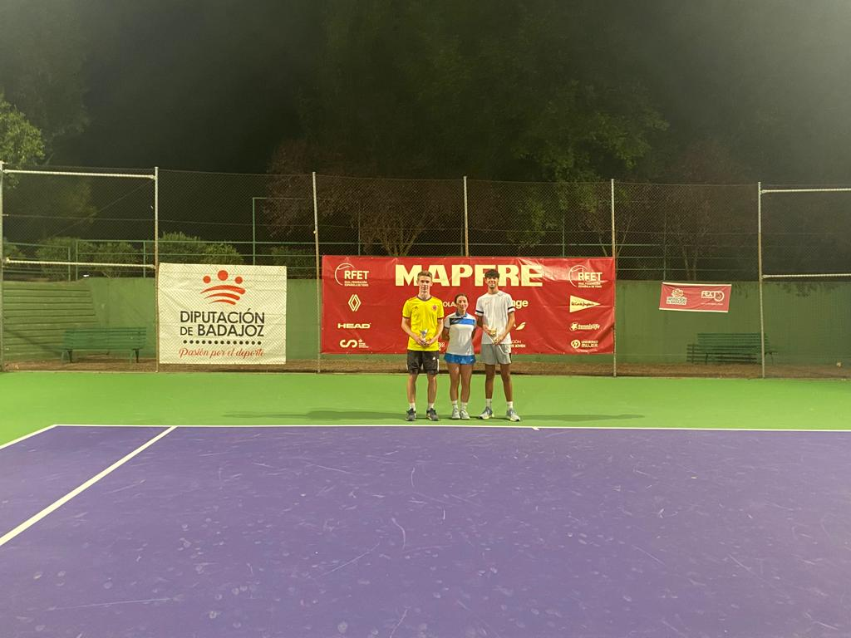

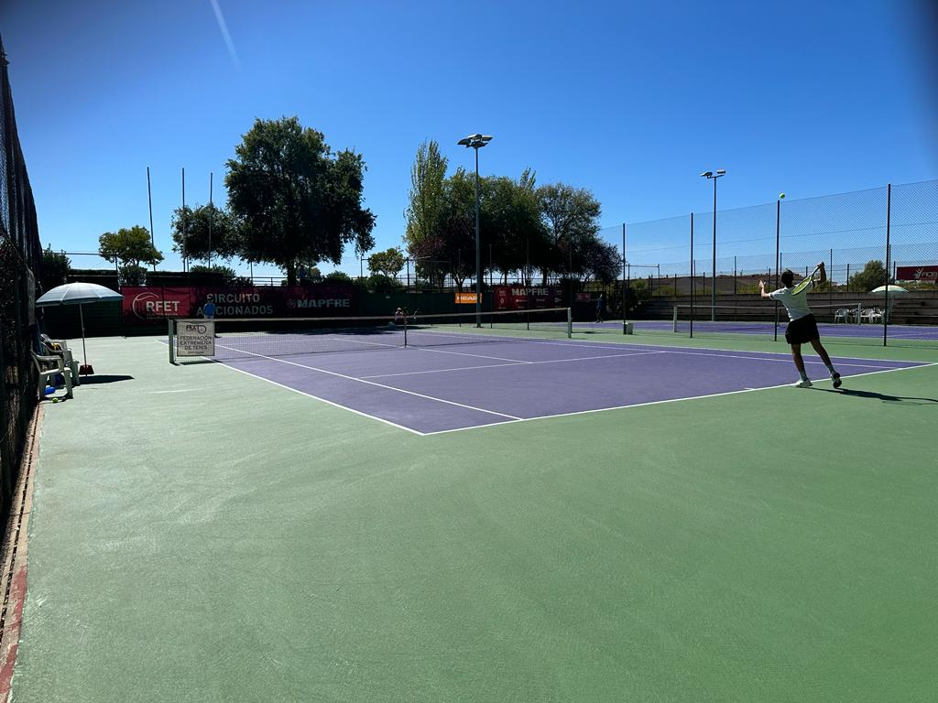
Torneo de Arroyo de San Serván
Fecha | 29 de septiembre al 1 de octubre
Club organizador | Club de Tenis Los Mártires

PARTICIPANTES INSCRITOS:
Menores | Adultos | Total
33 | 28 | 61

Categoría | Participantes | Categoría | Participantes
Sub 8 | 6 | Sub 18 | 9
Sub 10 | 6 | Absoluto 1 | 15
Sub 12 | 5 | Veteranos | 13
Sub 15 | 7

Categoría | Campeón | Finalista | Consolación
Sub 8 | Helena Vaquero | Lucía Rayego | Carla Pozo
Sub 10 | Carlos Cuevas | Gonzalo Casillas | Carolina Giménez
Sub 12 | José Ángel Martínez | Alejandro Pozo | Daniel Muñoz
Sub 15 | Rodrigo Pecellín | Óscar Millán | Alba Serrano
Sub 18 | Alberto Giménez | Alberto Hernández | Fº Javier Llerena
Absoluto | Jesús Muñoz | Óscar Millán | Sergio Aceña
Veteranos | Enrique González | Esteban Torrado | Juan Ruiz


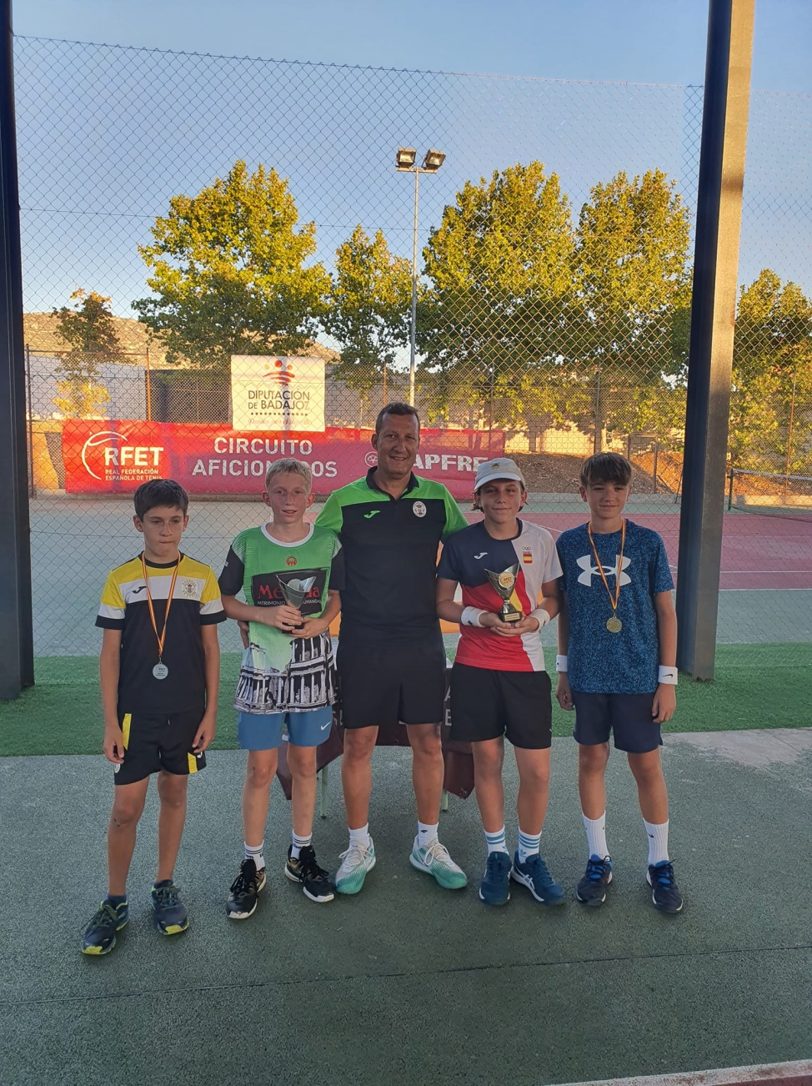
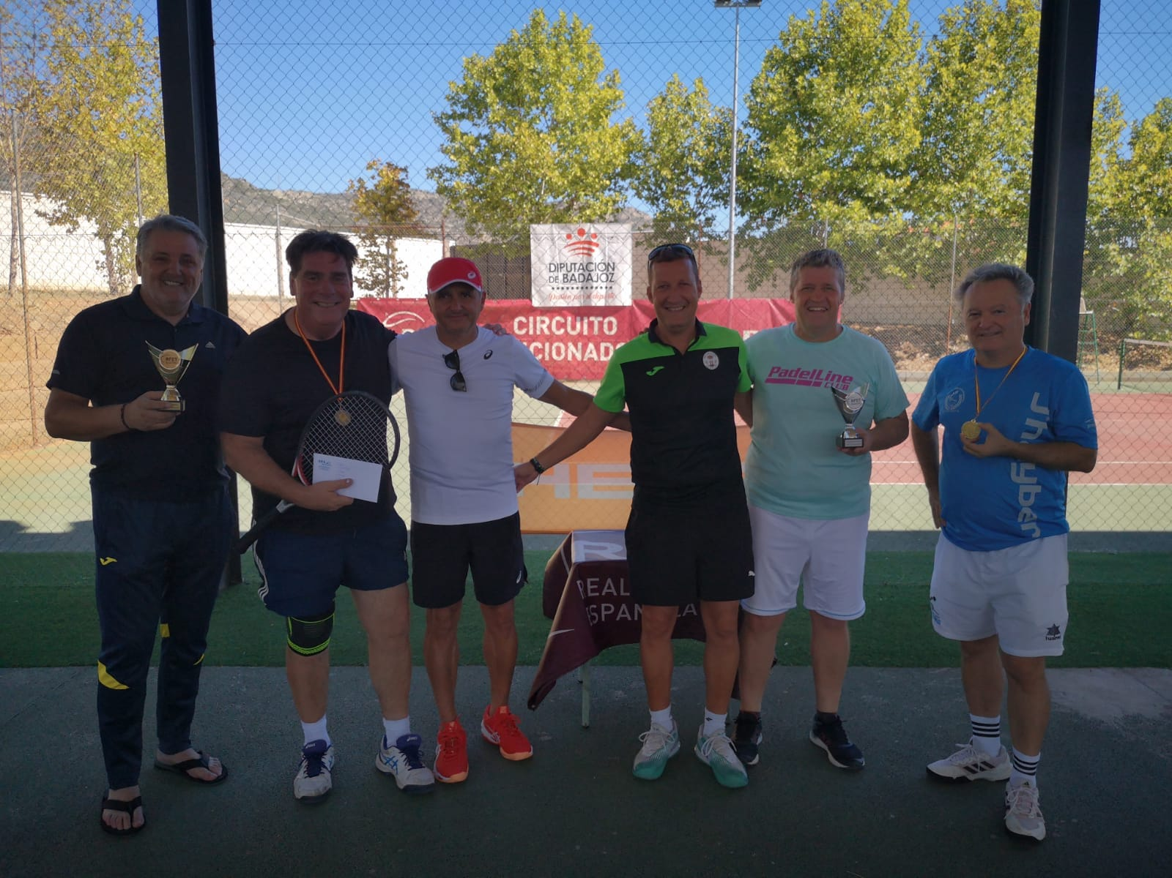

Torneo de Mérida
Fecha | 6 al 8 de octubre
Club organizador | Polideportivo Guadiana

PARTICIPANTES INSCRITOS:
Menores | Adultos | Total
34 | 36 | 70

Categoría | Participantes | Categoría | Participantes
Sub 8 | 6 | Sub 18 | 7
Sub 10 | 5 | Absoluto 1 | 12
Sub 12 | 7 | Absoluto 2 | 10
Sub 15 | 9 | Veteranos | 14

Categoría | Campeón | Finalista | Consolación
Sub 8 | Bruno Paredes | Helena Vaquero | Carla Pozo
Sub 10 | Guillermo Paredes | Gonzalo Casillas | José Ramón Velásquez
Sub 12 | Alejandro Pozo | Ricardo De Vega | Miguel Rochas
Sub 15 | J. Espárrago | Carlos Ridruejo | Sergio Seco
Sub 18 | Daniel Regajo | Alberto Giménez | Fco Javier Llerena
Absoluto 1 | Telmo Tello | Fco Benítez | Jesús Muñoz
Absoluto 2 | Enrique Velásquez | Javier Delgado | Vicente J. Cerrato
Veteranos | José. P Martin | Emilio Leal | Juan Ruiz


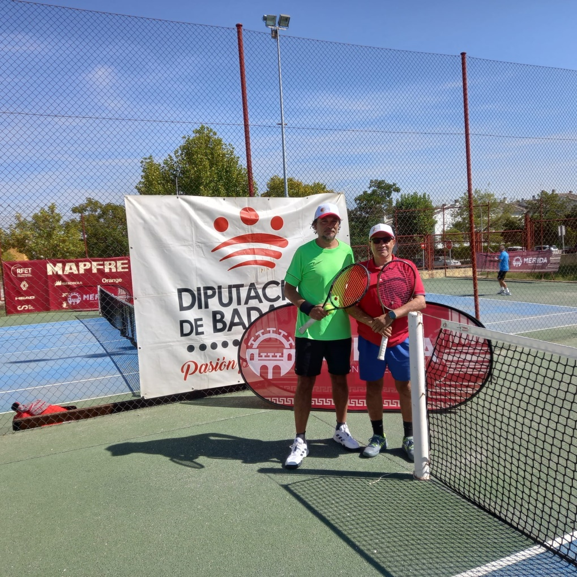

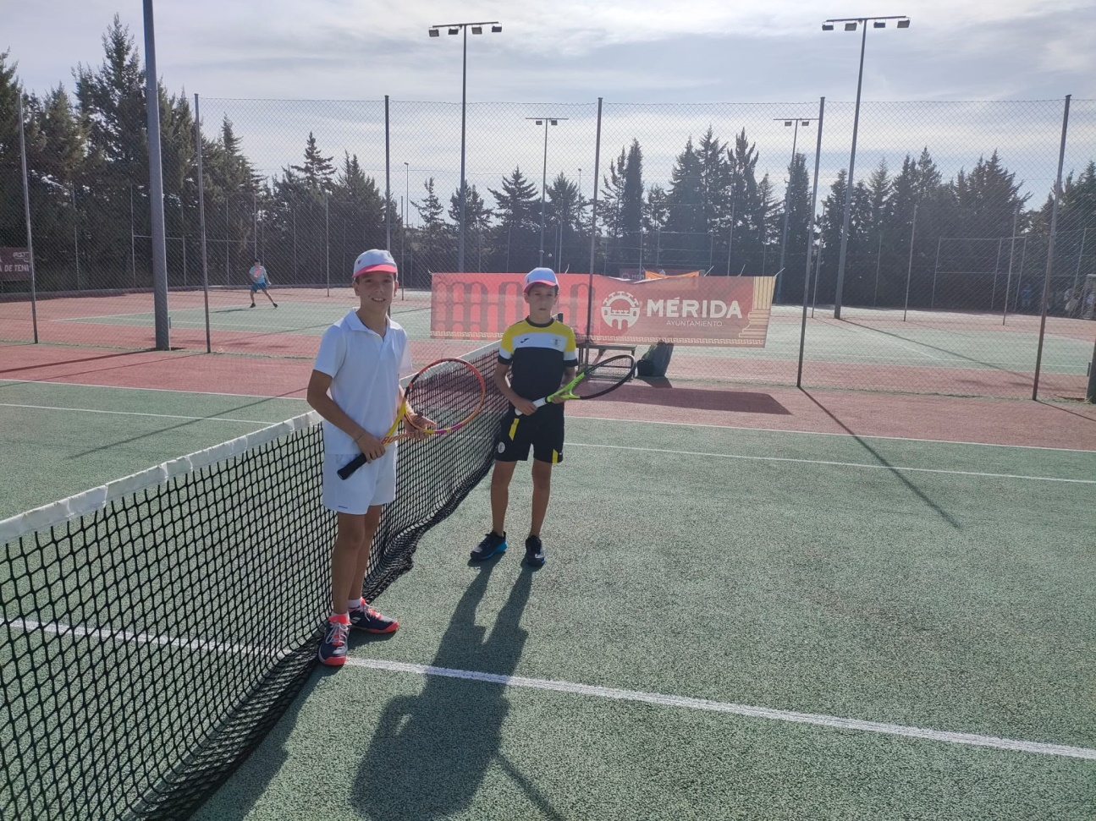

Torneo de Cáceres
Fecha | 13 al 15 de octubre
Club organizador | Top Slice Tennis Academy

PARTICIPANTES INSCRITOS:
Menores | Adultos | Total
42 | 43 | 85

Categoría | Participantes | Categoría | Participantes
Sub 8 | 7 | Absoluto 1 | 16
Sub 10 | 12 | Absoluto 2 | 13
Sub 12 | 12 | Veteranos | 14
Sub 18 | 11

Categoría | Campeón | Finalista | Consolación
Sub 8 | Álex Martín | Helena Vaquero | Alba Sánchez
Sub 10 | Víctor Solís | Rafael Sánchez | Diego Pérez
Sub 12 | José Ángel Martínez | Alejandro Pozo | Marcos Gómez
Sub 18 | Isaac Prada | Sergio Seco | Marta Jiménez
Absoluto 1 | Jesús Muñoz | José Antonio Pila | Daniel Martín
Absoluto 2 | Jesús Martín | Javier Lázaro | Jaime Vecino
Veteranos | Juan Romero | Emilio Leal | Adolfo Muñoz

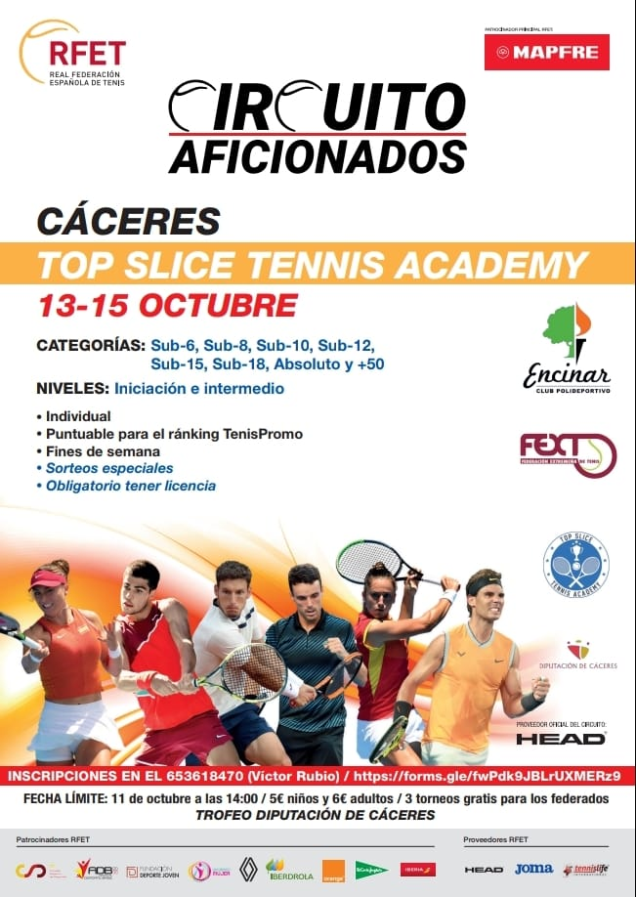
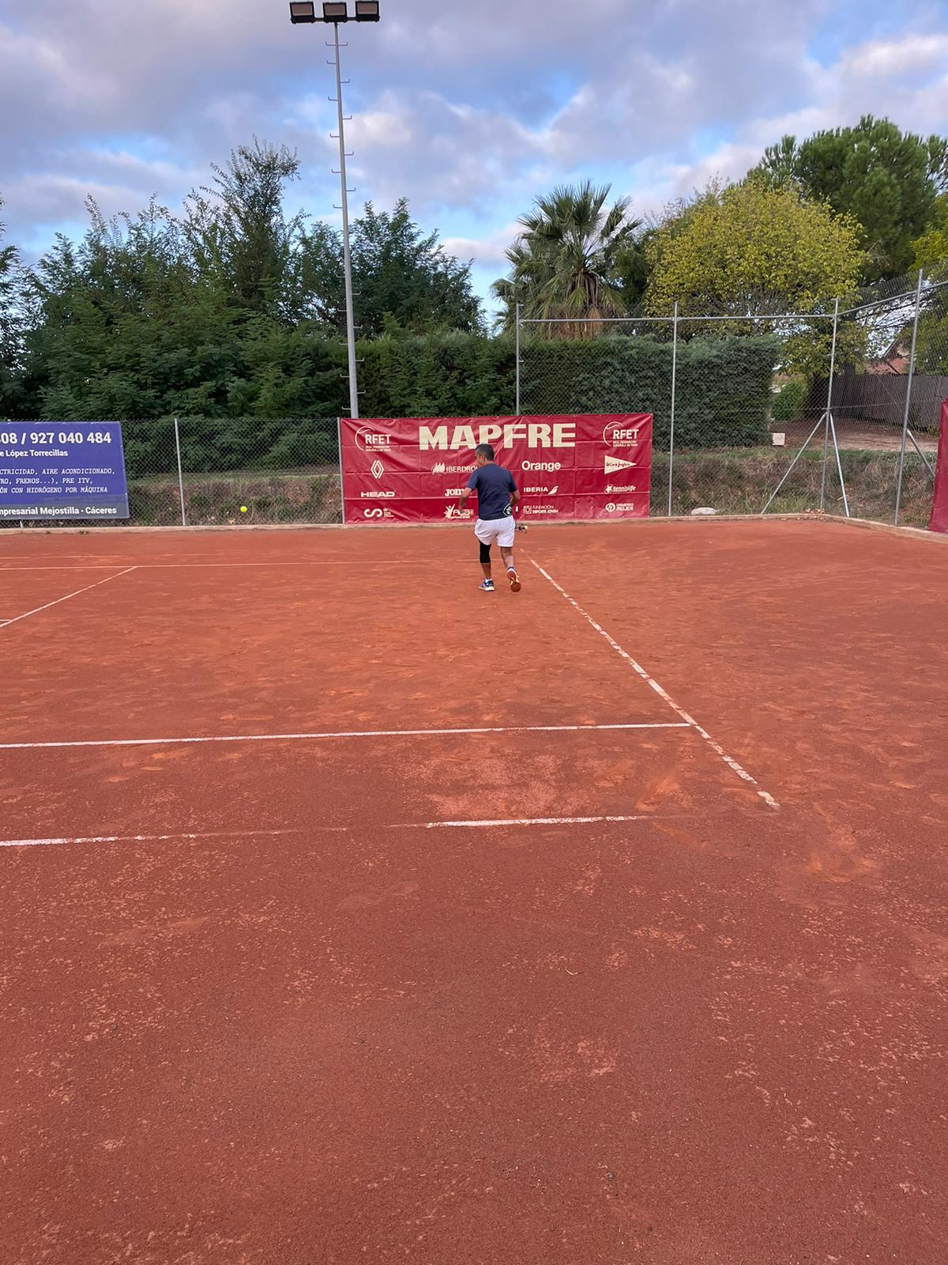
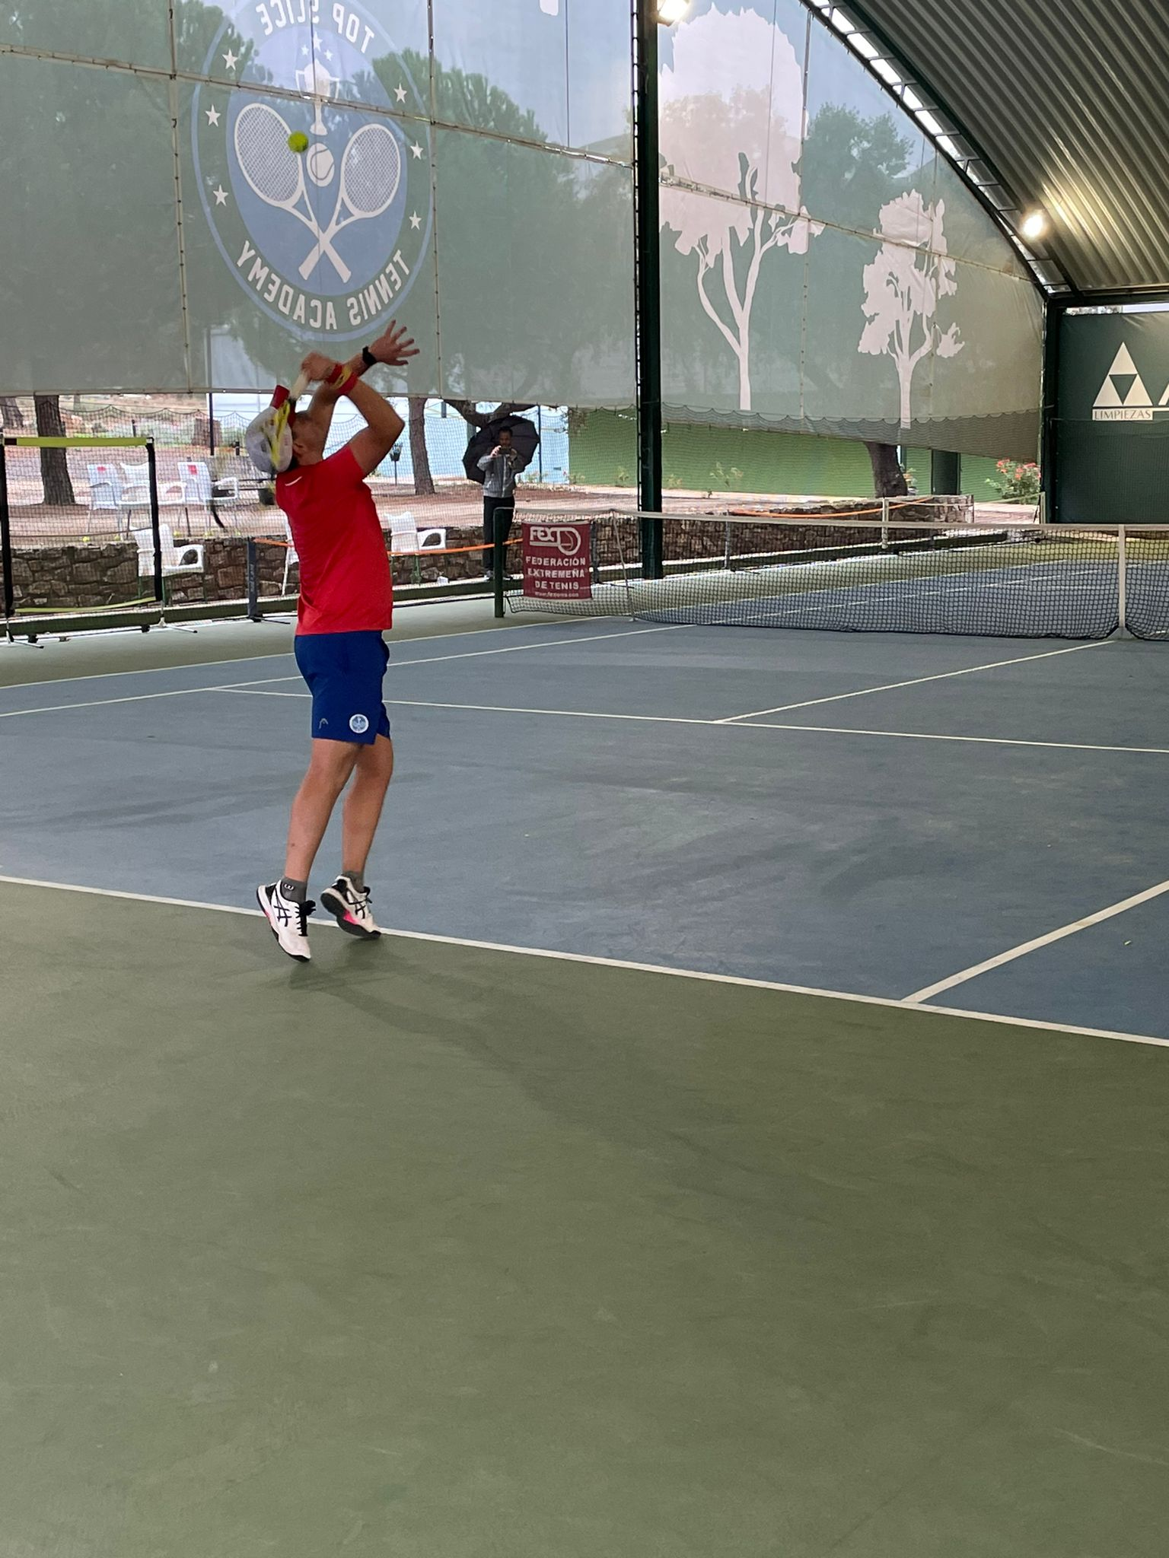

Torneo de Hornachos
Fecha | 13 al 15 de octubre
Club organizador | Club de Tenis Hornachos

PARTICIPANTES INSCRITOS:
Menores | Adultos | Total
32 | 8 | 40

Categoría | Participantes | Categoría | Participantes
Sub 8 | 6 | Sub 15 | 9
Sub 10 | 4 | Sub 18 | 7
Sub 12 | 6 | Absoluto 1 | 8

Categoría | Campeón | Finalista | Consolación
Sub 8 | Sofía Humanes | Lucía Rayego | Carla Pozo
Sub 10 | Carlos Cuevas | Alma Aissaoui | Daniela Humanes
Sub 12 | Alejandro Pozo | José Á. Martínez | Ricardo Vega
Sub 15 | Óscar Millán | Carlos Ridruejo | Miguel Ángel Gaspar
Sub 18 | Antonio Durán | Francisco J. Llerena | Daniel Regajo
Absoluto 1 | Juan Germán Parra | Óscar Millán | J.C. Ridruejo



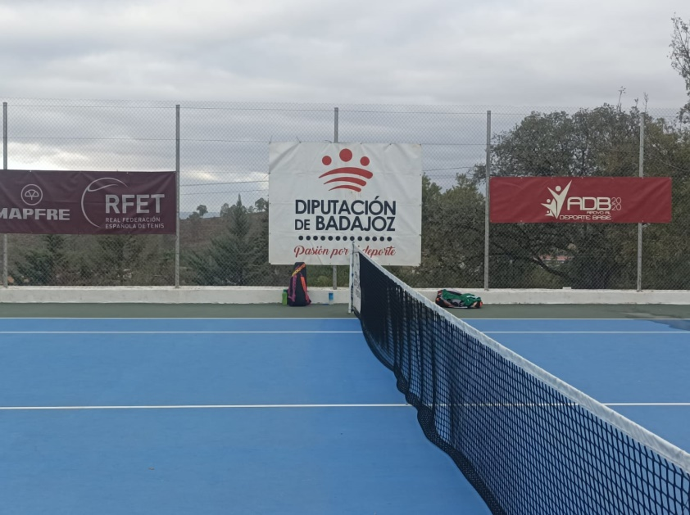
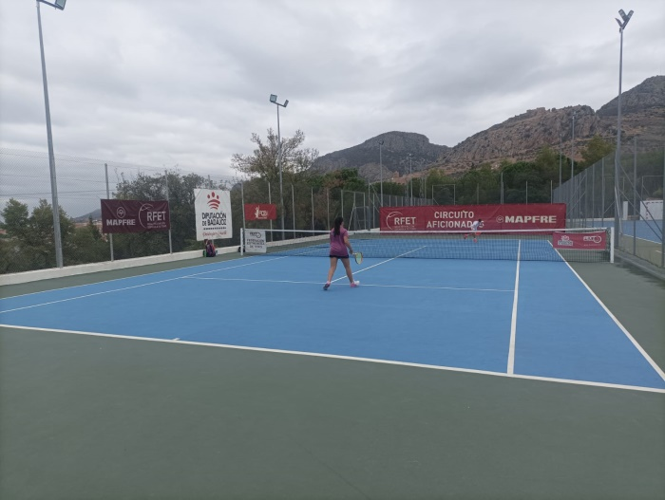

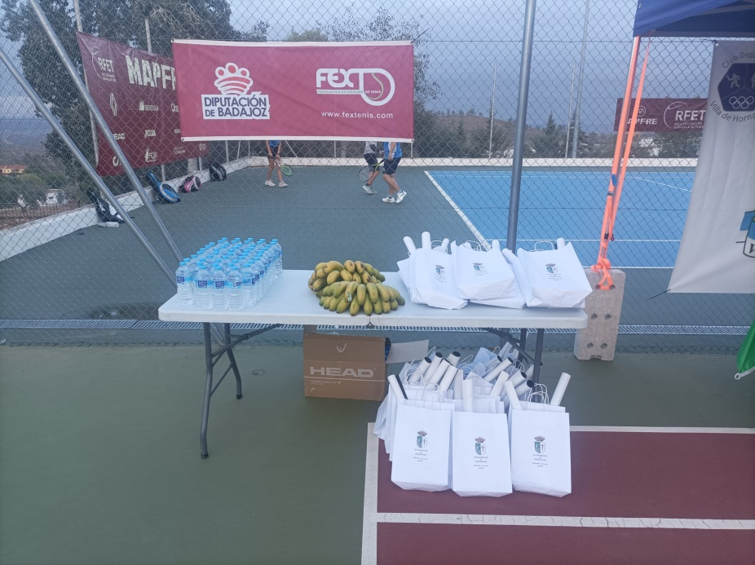
Torneo de Mérida
Fecha | 20 al 22 de octubre
Club organizador | Tiro de Pichón

PARTICIPANTES INSCRITOS:
Menores | Adultos | Total
41 | 33 | 74

Categoría | Participantes | Categoría | Participantes
Sub 8 | 8 | Sub 18 | 8
Sub 10 | 6 | Absoluto 1 | 18
Sub 12 | 8 | Veteranos | 15
Sub 15 | 11

Categoría | Campeón | Finalista | Consolación
Sub 8 | Bruno Paredes | Helena Vaquero | Asier Millán
Sub 10 | Guillermo Paredes | César Lapie | Gonzalo Casillas
Sub 12 | Alejandro Pozo | José. A. Martínez | Manuel Fal
Sub 15 | Rodrigo Pecellín | Álvaro Sánchez | Jaime Espárrago
Sub 18 | Antonio Duran | Alberto Giménez | Fco Javier Llerena
Absoluto | Manuel Fernández | Adrián Martínez | Enrique Velasquez
Veteranos | Juan M. Garrido | José P. Fernández | Esteban Torrado


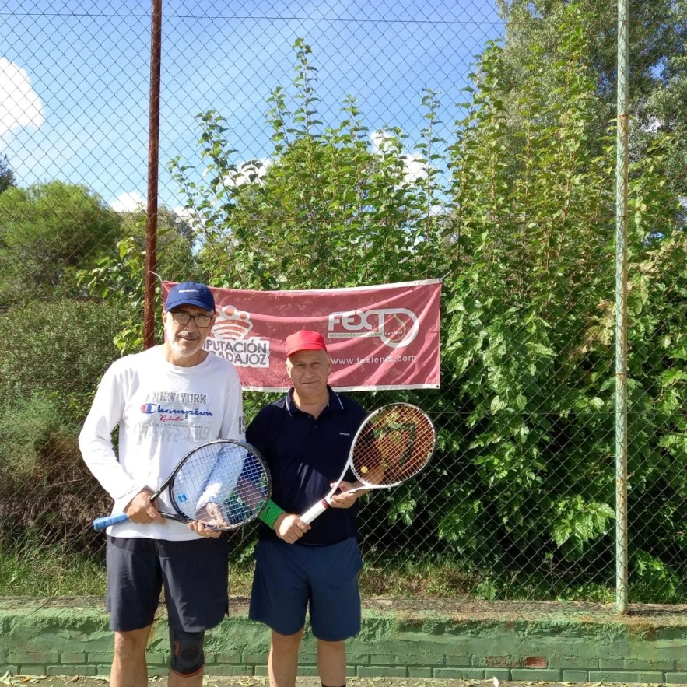
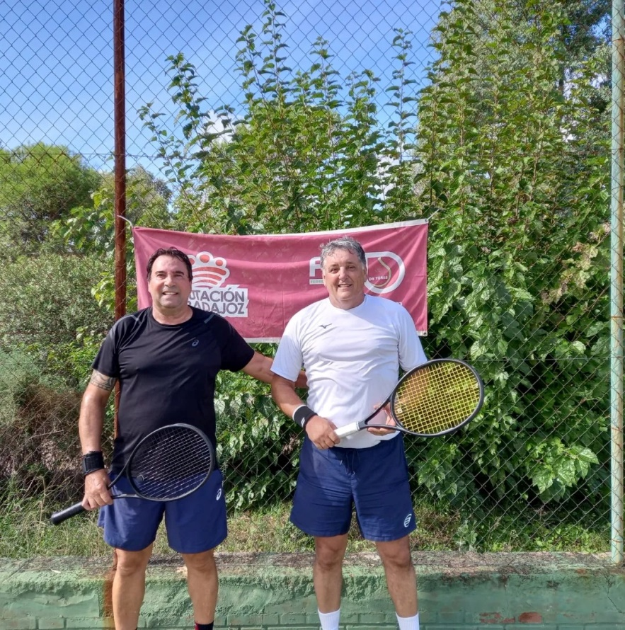

Torneo de Badajoz
Fecha | 27 al 29 de octubre
Club organizador | Sportem

PARTICIPANTES INSCRITOS:
Menores | Adultos | Total
90 | 45 | 135

Categoría | Participantes | Categoría | Participantes
Sub 8 | 14 | Sub 15 2 | 9
Sub 10 | 16 | Sub 18 | 12
Sub 12 1 | 15 | Absoluto 1 | 17
Sub 12 2 | 13 | Absoluto 2 | 15
Sub 15 1 | 11 | Veteranos Individual | 13

Categoría | Campeón | Finalista | Consolación
Sub 8 | Helena Vaquero | Cloe Díaz | Carla Pozo
Sub 10 | Guillermo Paredes | Daniel De Miguel | Guillermo Hurtado
Sub 12 1 | Alejandro Pozo | José Ángel Martínez | Guillermo Paredes
Sub 12 2 | Antonio Antúnez | Manuel Ortega | Isabel Montero
Sub 15 1 | Jaime Espárrago | Rodrigo Pecellín | Óscar Millán
Sub 15 2 | Rodrigo Dourado | Irene Bravo | Álvaro Cordero
Sub 18 | Antonio Durán | María Cinta Martínez | Marta Jiménez
Absoluto 1 | Manuel Fernández | Carlos Jiménez | Sergio Aceña
Absoluto 2 | Blas Curado | Fidel Fernández | Fernando Vaquero
Veteranos Individual | Javier García | Félix Cabello | Juan Romero


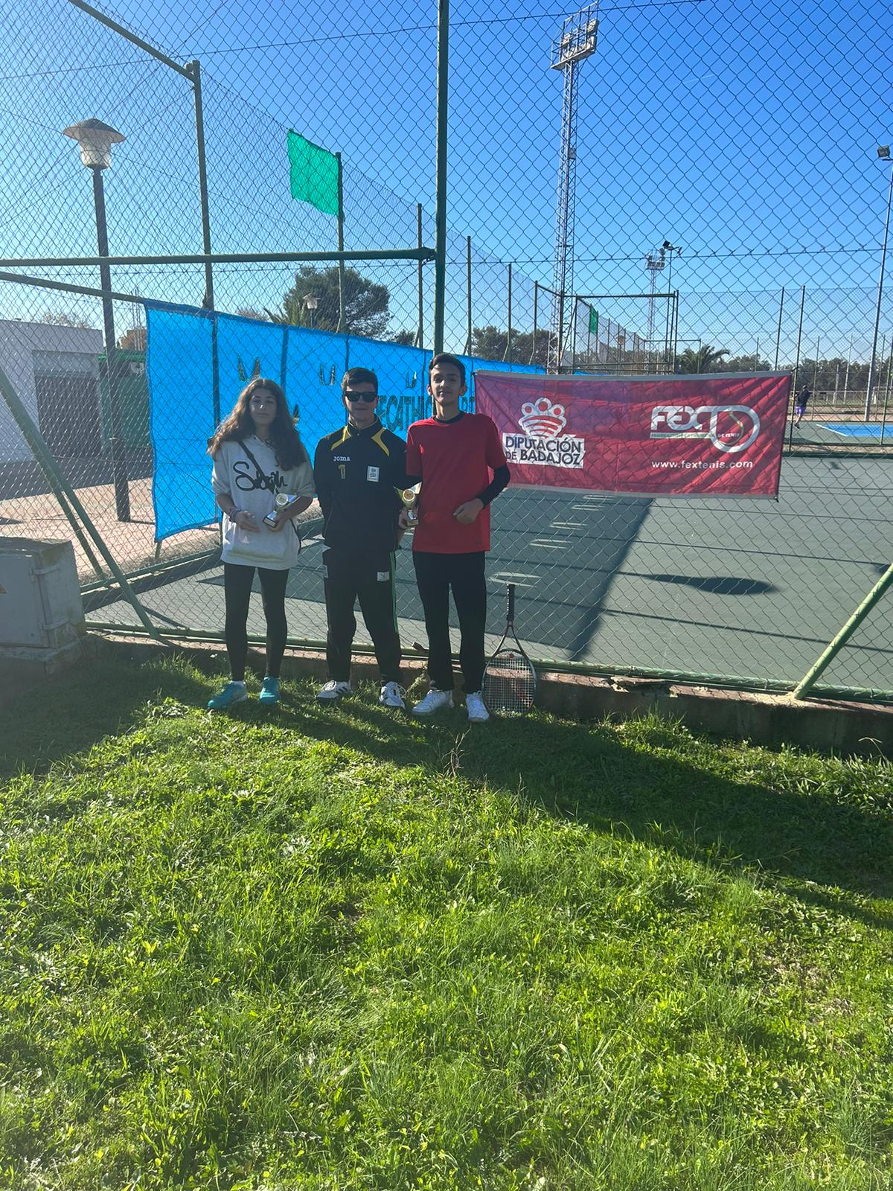
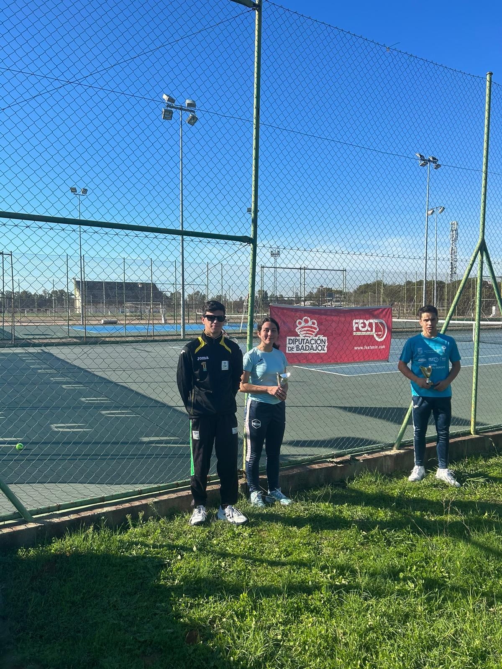
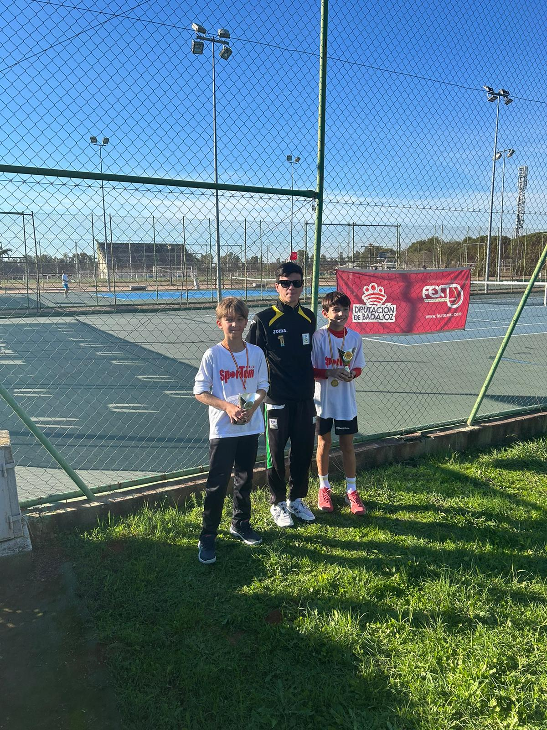

Máster Regional
Fecha | 4 al 6 de noviembre
Club organizador | C. T. Cauria

PARTICIPANTES INSCRITOS:
Menores | Adultos | Total
51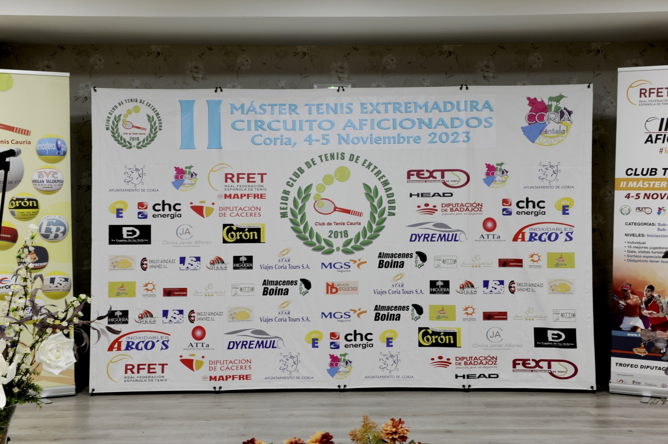 | 38 | 89

Categoría | Participantes | Categoría | Participantes
Sub 8 | 10 | Sub 18 | 12
Sub 10 | 9 | Absoluto 1 | 14
Sub 12 | 9 | Absoluto 2 | 9
Sub 15 | 11 | Veteranos Individual | 15

Categoría | Campeón | Finalista | Consolación
Sub 8 | Helena Vaquero | Bruno Paredes | Diego Mateos
Sub 10 | Rafael Sánchez | Guillermo Paredes | Carlos Cuevas
Sub 12 | Flavio Castro | Alejandro Pozo | Sergio Recio
Sub 15 | Jaime Espárrago | Rodrigo Pecellín | Sergio Seco
Sub 18 | Telmo Tello | Fco Javier Llerena | Sergio Salguero
Absoluto 1 | Iván Rodríguez | Javier Lázaro | Jesús Muñoz
Absoluto 2 | Óscar Millán | Shaun R. Slight | Diego Ayuso
Veteranos | Juan Romero | José P. Martín Fernández | Enrique González

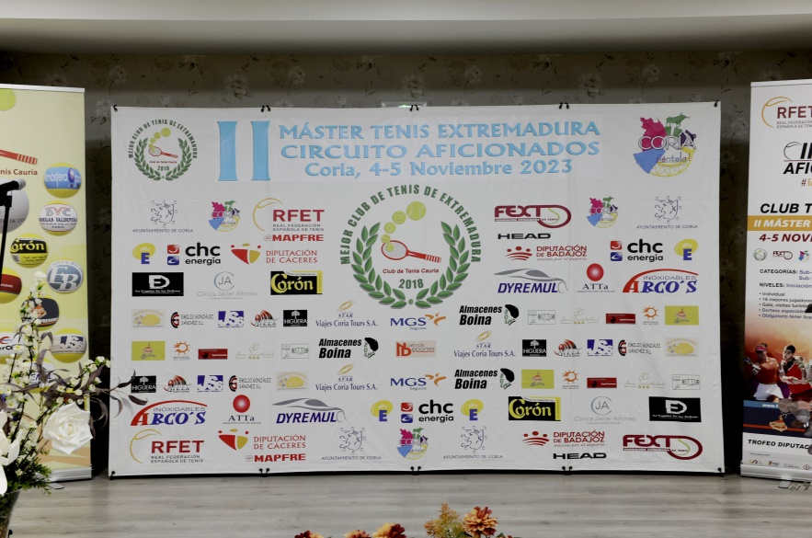
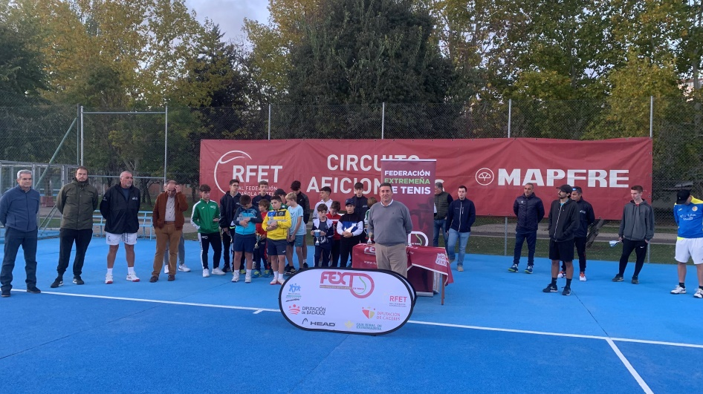
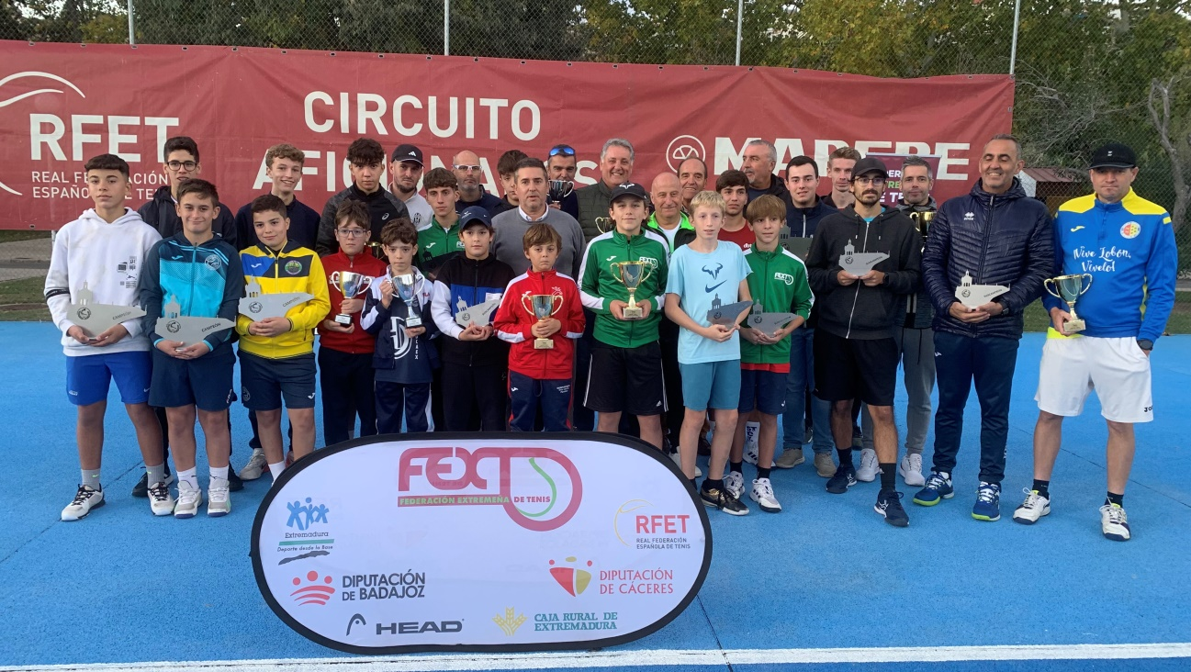
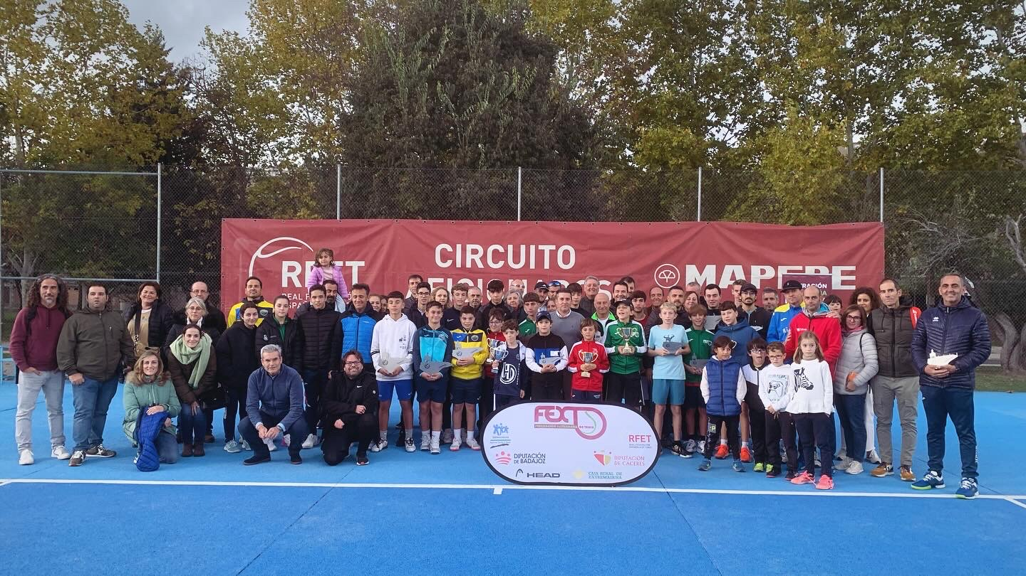

Máster Nacional
Fecha | 6 al 10 de diciembre
Club organizador | Club de Campo de Sevilla

PARTICIPANTES INSCRITOS:
Menores | Adultos | Total
41 | 29 | 70

Categoría | Participantes | Categoría | Participantes
Sub 6 | 2 | Sub 18 | 16
Sub 8 | 6 | Absoluto | 18
Sub 12 | 7 | Veteranos | 11
Sub 15 | 10

 | Campeón | Finalista | Campeón Consolación | Finalista Consolación
Sub 6 | Bruno Paredes
Sub 8 |  | Helena Vaquero
Sub 12 |  | José Ángel Martínez | Alejandro Pozo
Sub 15 | Jaime Espárrago |  | Rodrigo Pecellín | Juan Carlos Giménez
Sub 18 | Telmo Tello | Pedro Guerrero |  | Daniel Regajo
Absoluto | José Antonio Pila | Manuel Fernández |  | Juan Pozo
Veterano | Juan Romero | Juan Ruiz | Enrique González



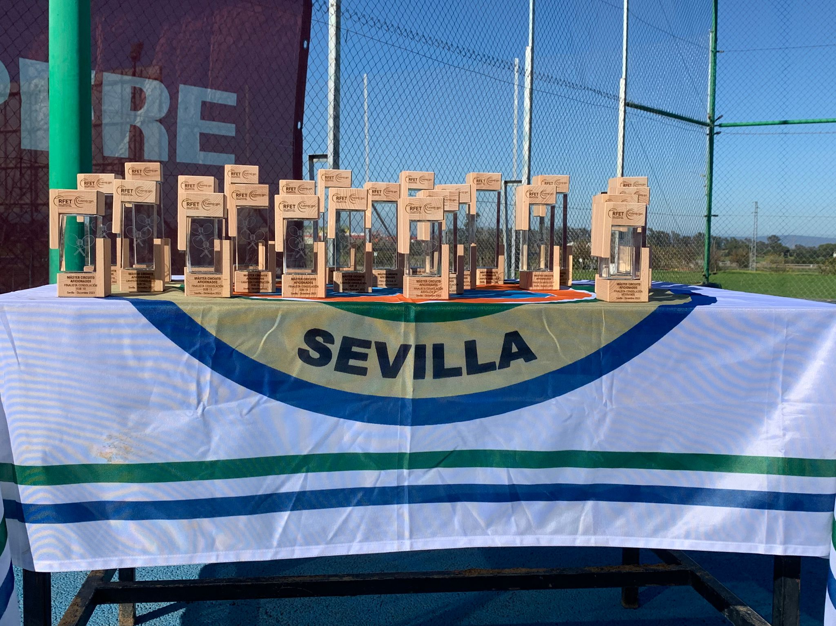
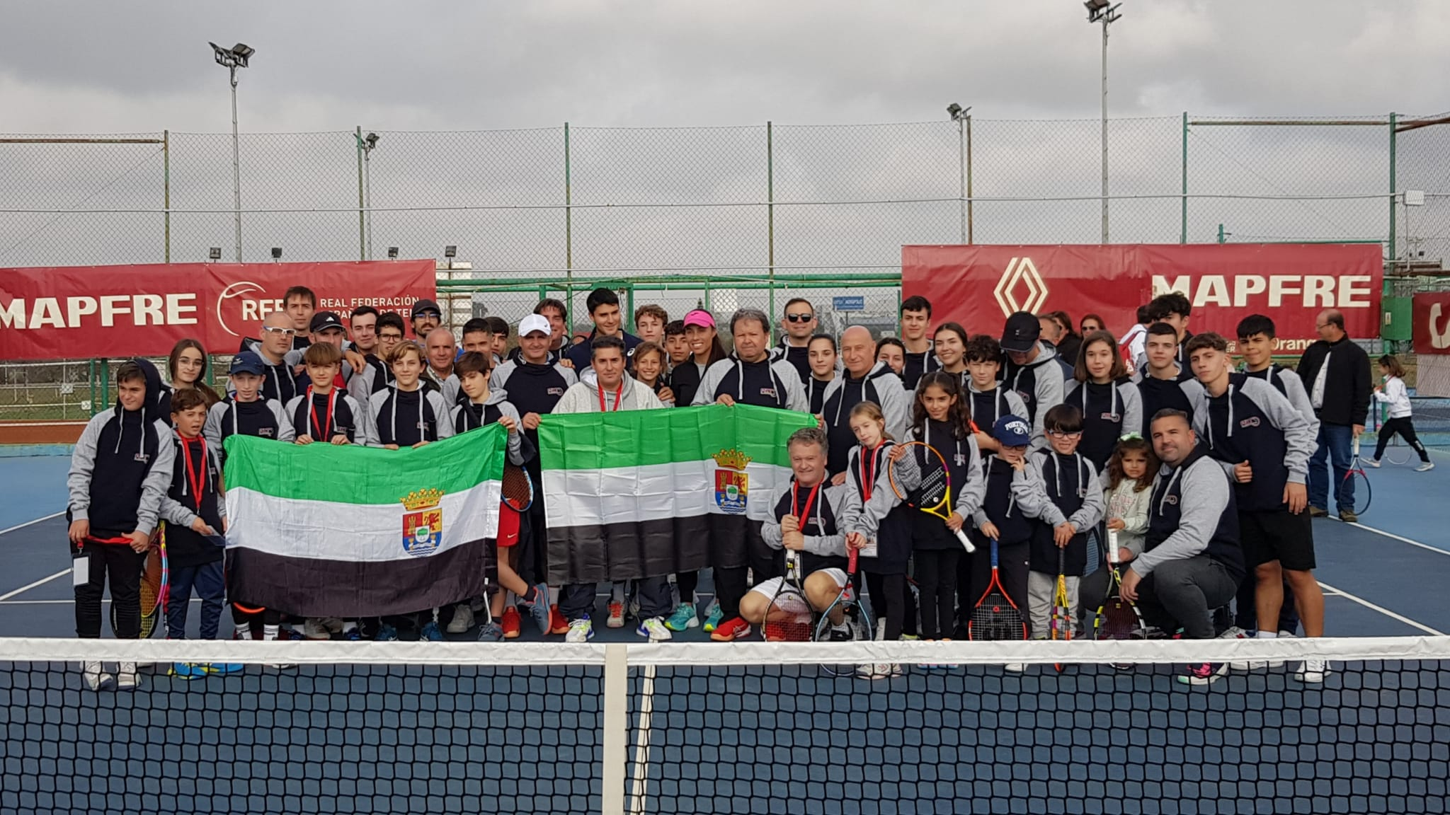

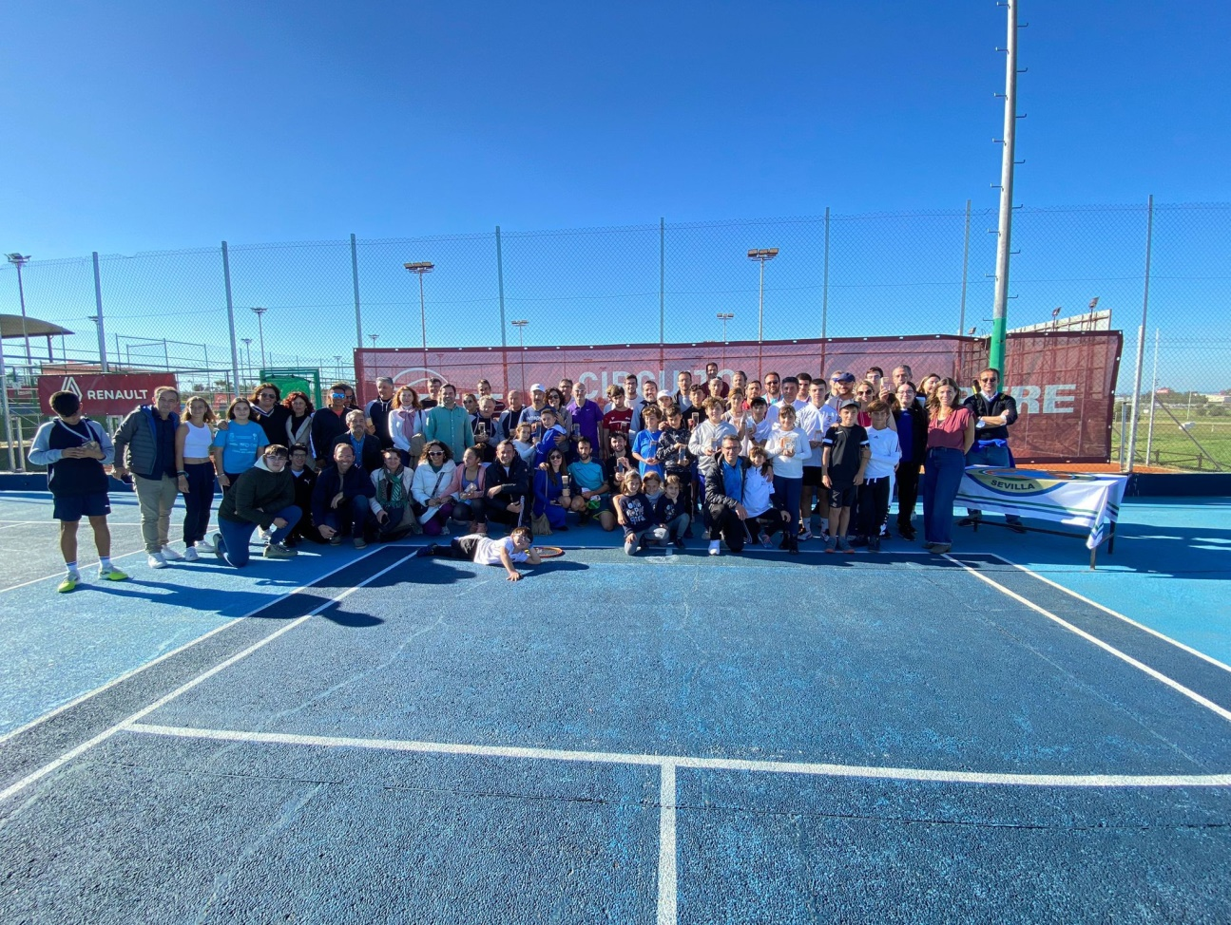

16.- ESCUELAS DE TENIS
La Federación Extremeña de Tenis organiza cursos de tenis en las instalaciones del Centro de Tecnificación Ciudad Deportiva de Cáceres.
Curso 2023-2024
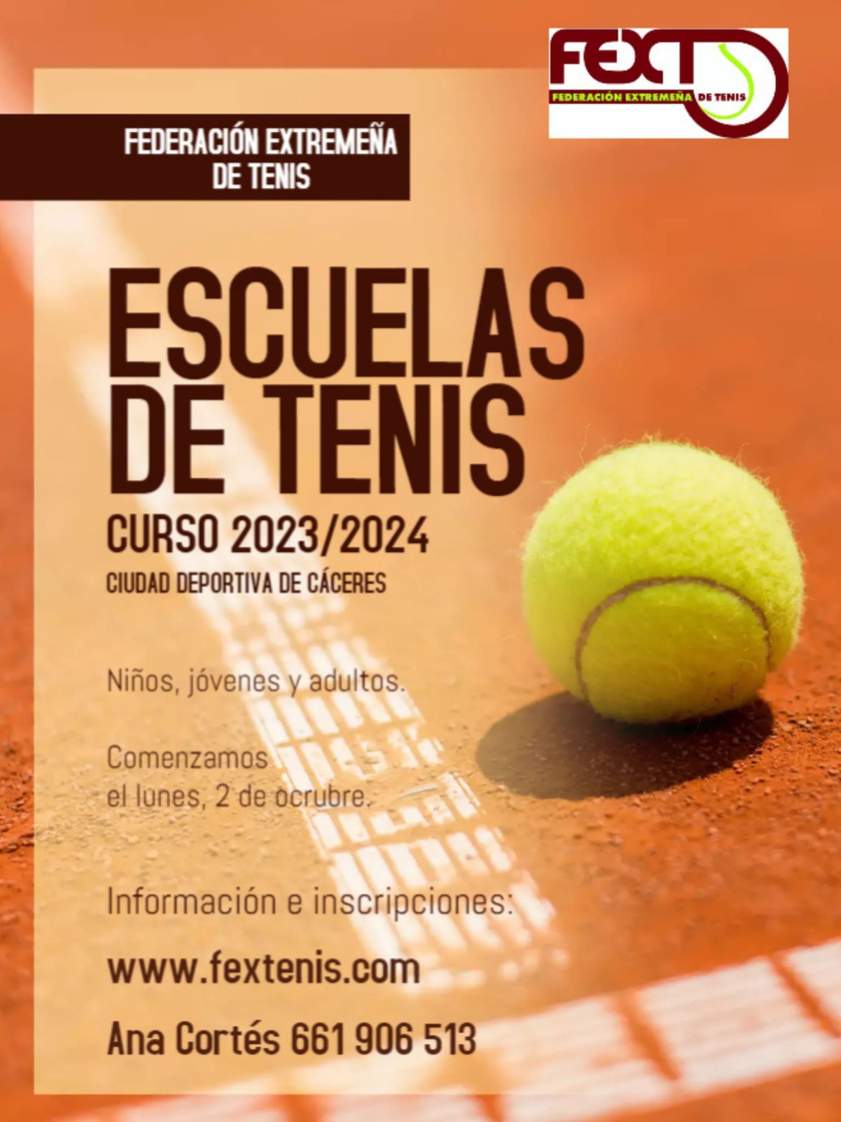
Total alumnos: 74 repartidos en 16 grupos en total:
Horarios de 18 a 22h de lunes a jueves / 11 a 12 h martes y jueves / 16.30 a 18.30 viernes
Además de las clases propiamente dichas se realizan a lo largo del curso varias actividades complementarias:
- Torneo exprés
- Participación circuito de aficionados
- liga interna de alumnos.

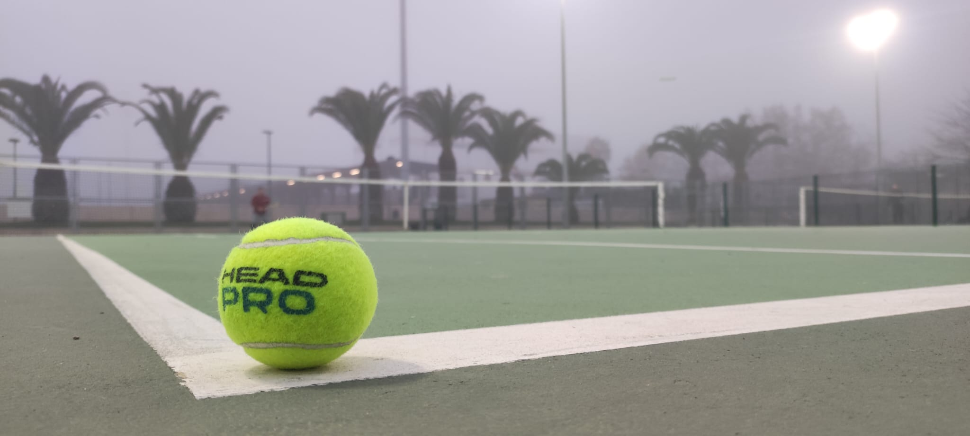
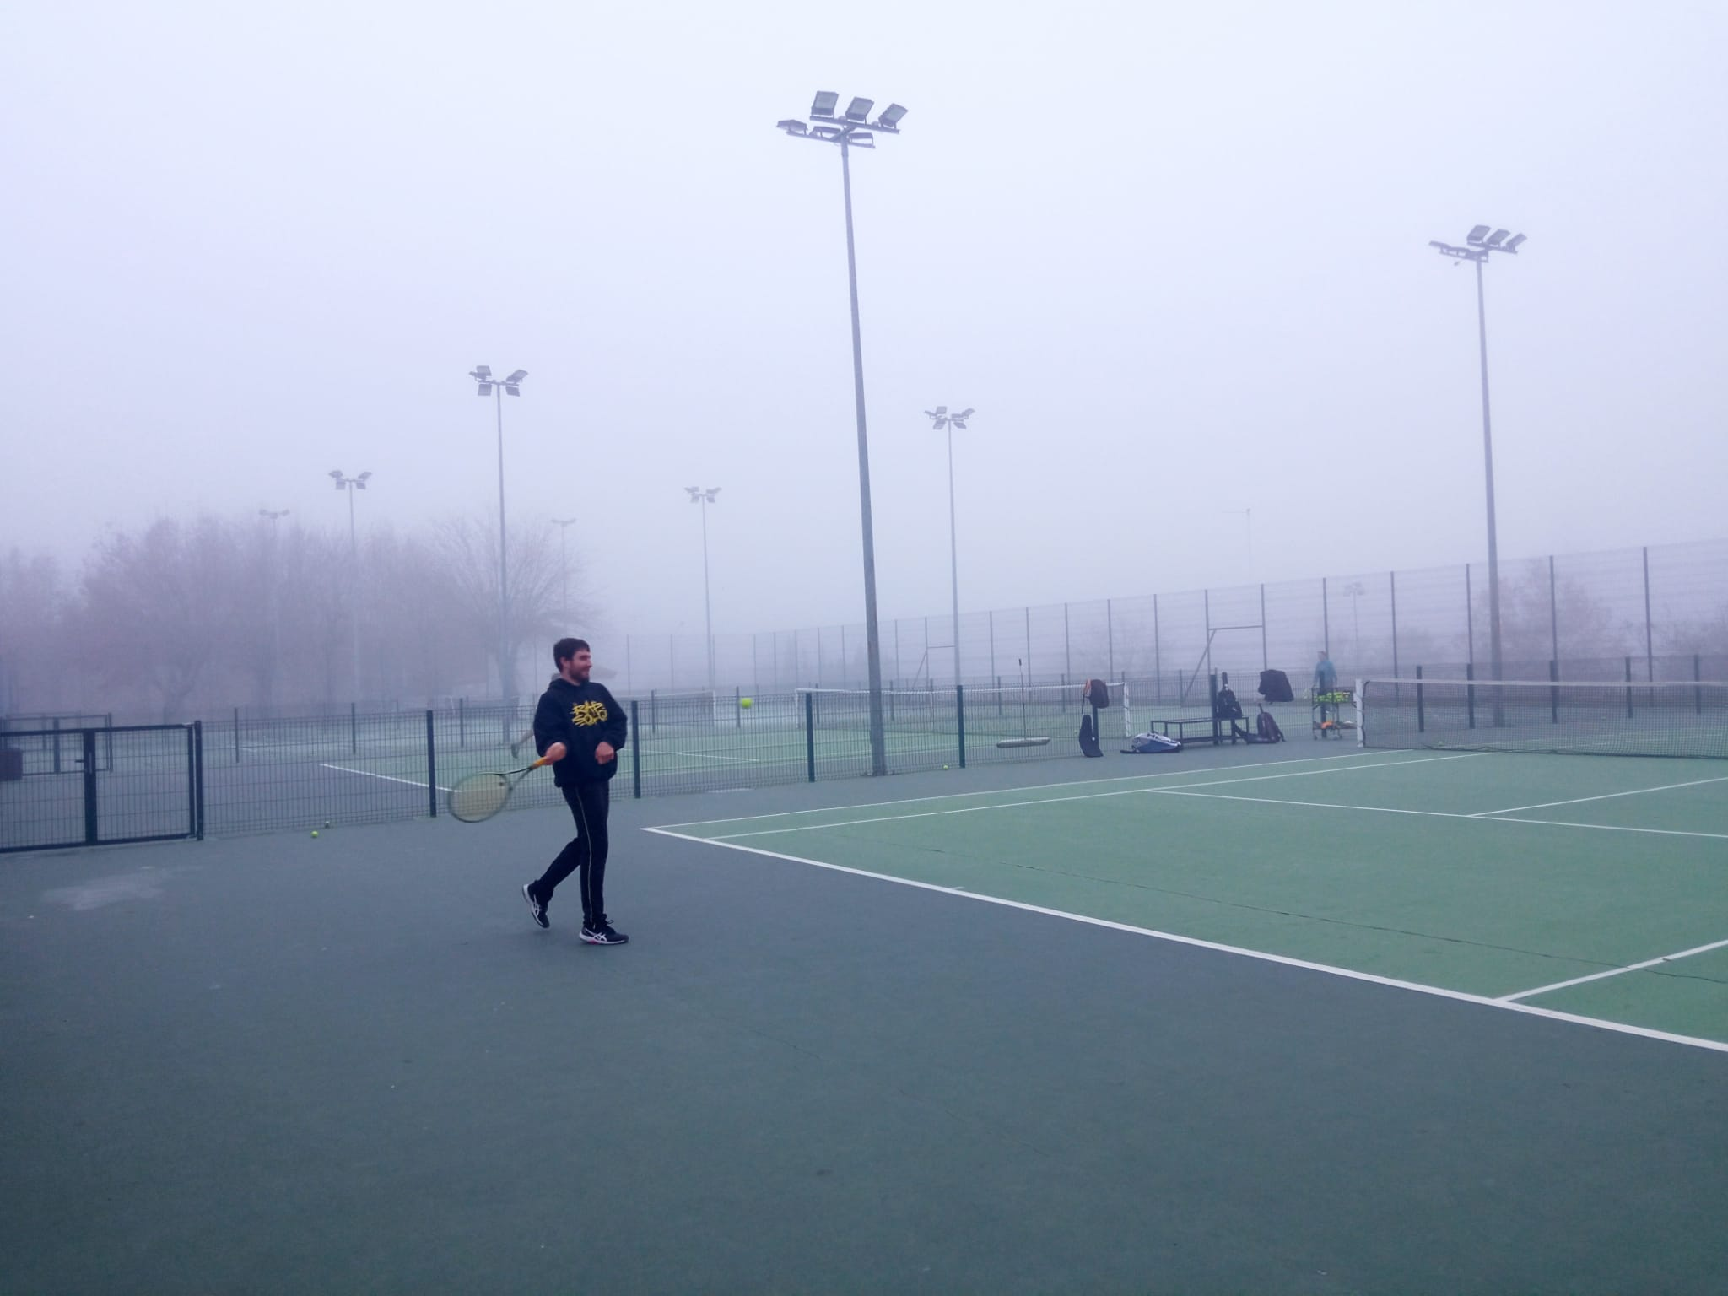
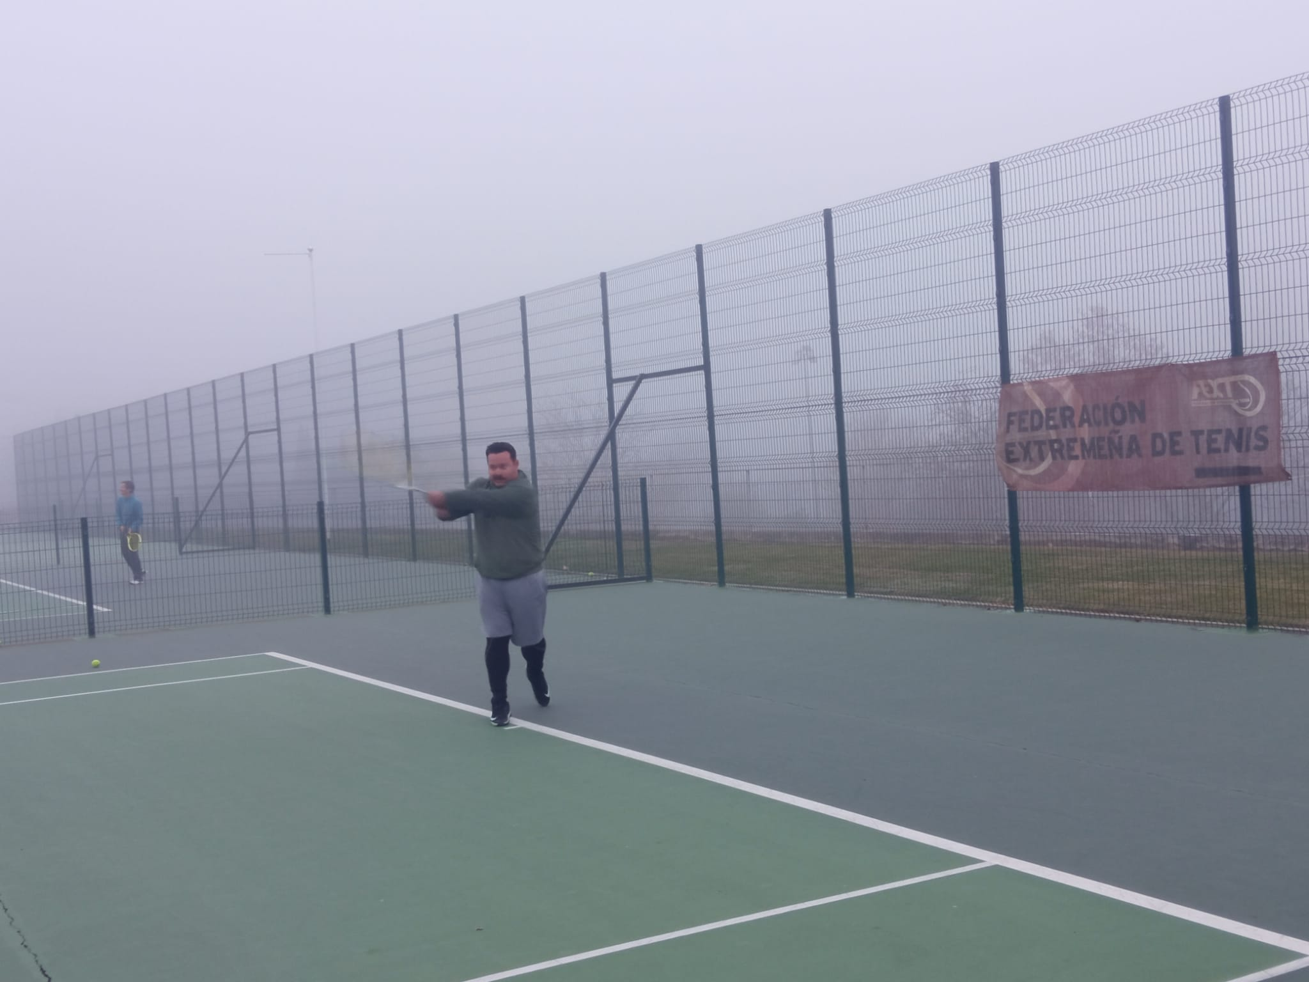
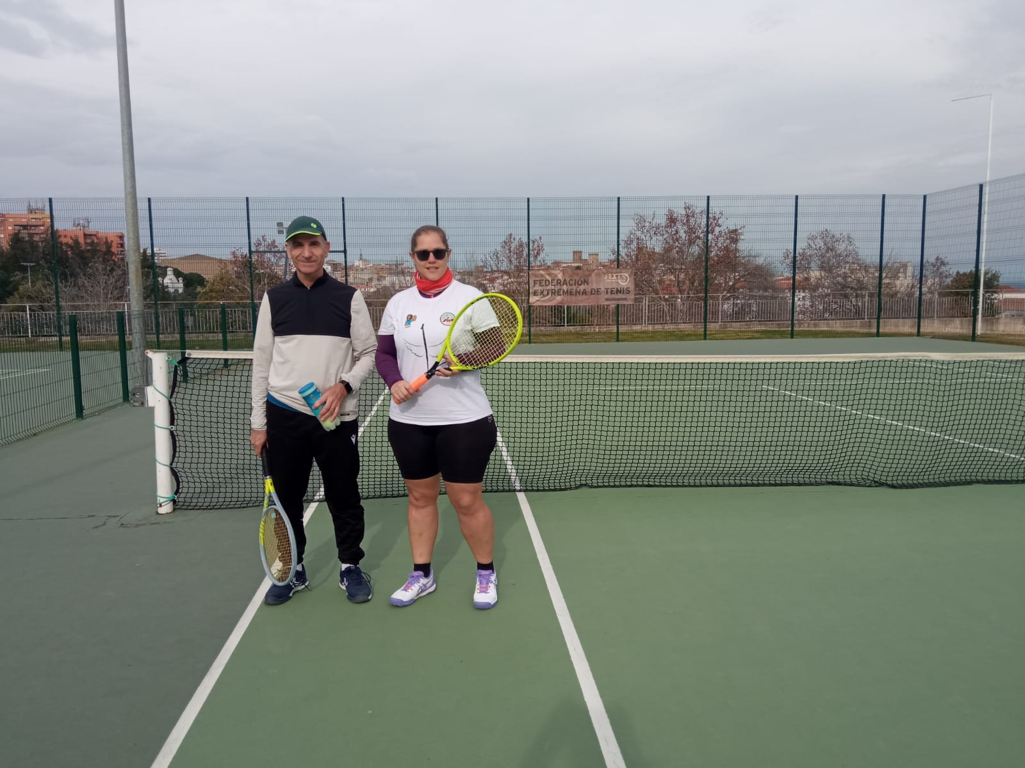
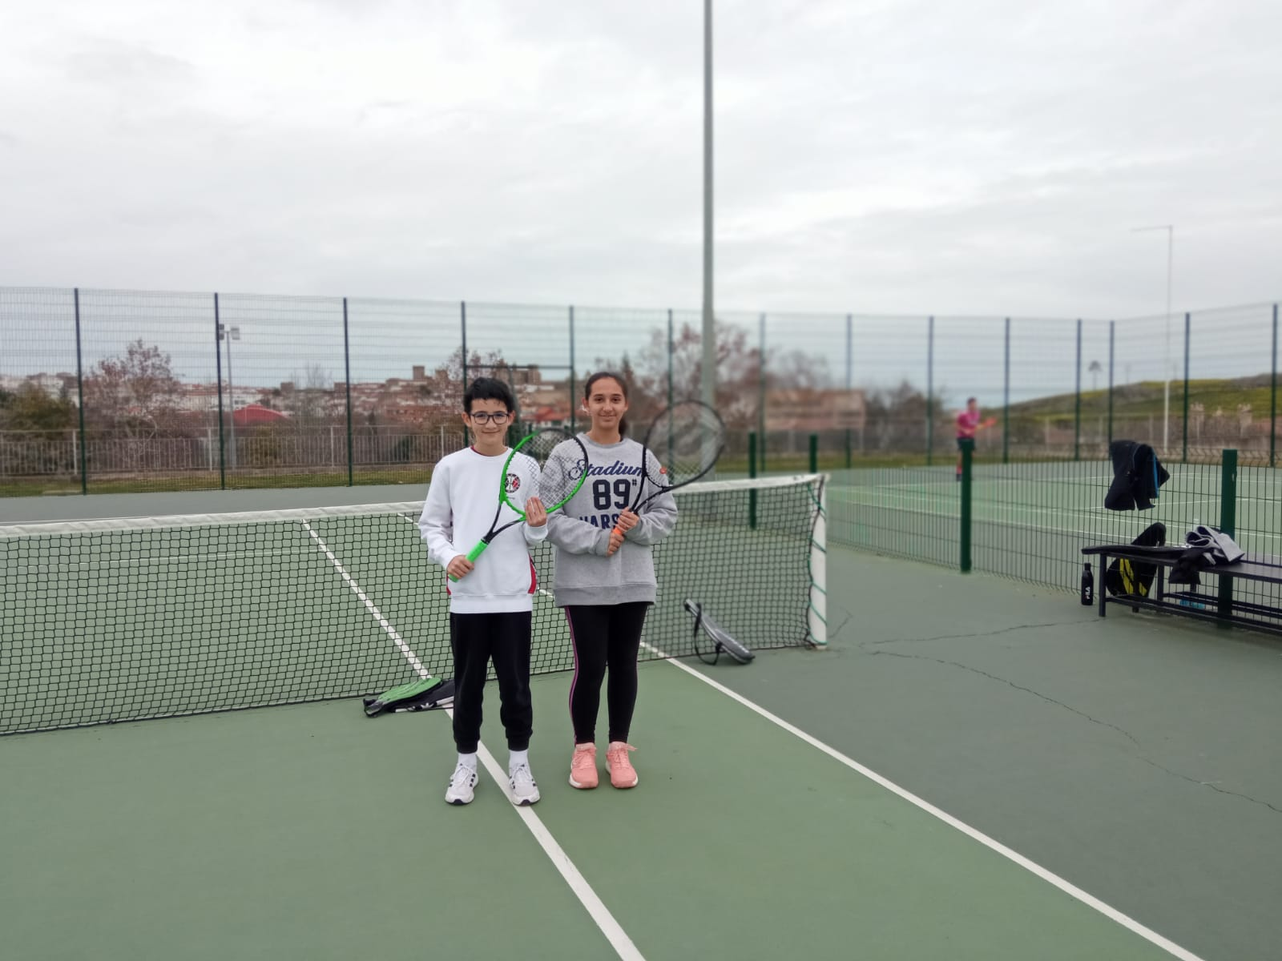

17.- COMUNICACIÓN Y REDES SOCIALES
La Federación Extremeña de Tenis envía a los siguientes medios de comunicación toda la información que generan sus actividades:
Televisiones:
RTVE en Extremadura | Canal Extremadura TV
Emisoras de Radio:
Onda Cero Extremadura | Canal Extremadura Radio | Radio Marca Cáceres
Cadena Ser | Cadena Cope | Radio Sansueña
Es Radio | Radio Interior | Radio Plasencia
Periódicos:
El periódico Extremadura | Diario Hoy | Sol Deportivo | Avuelapluma
Revistas:
Grada | Estadio Placentino
Agencias:
Efe | Europa Press | Opta Sports | Ros Multimedia
Medios en Internet:
Cáceres Deporte | Área deportiva | Panorama Extremadura
Digital Extremadura | Extremadura Deportes | Deportes Extremadura
Región Digital | Portal de tu ciudad | Extremadura 7 días

El envío de notas de prensa por mes es el siguiente:
Mes | Notas | Mes | Notas
Abril | 2 | Agosto | 2
Mayo | 10 | Septiembre | 6
Junio | 5 | Octubre | 5
Julio | 4 | Noviembre | 3
Total año | 37

REDES SOCIALES:
La Federación Extremeña de Tenis cuenta con perfiles y páginas en las siguientes redes sociales:
FACEBOOK

https://www.facebook.com/Fextenis/

Estadísticas generales:
 | 2019 | 2020 | 2021 | 2022 | 2023
Seguidores | 397 | 503 | 554 | 676 | 752
Me gusta | 370 | 461 | 517 | 553 | 617

PUBLICACIONES: 351
 @FedExtTenis
Estadísticas generales:
2022 | 2023
748 seguidores | 797 seguidores

Estadísticas mensuales:
Mes | Tweets | Nº impresiones# | Nuevos seguidores
Enero | 9 | 1.752 | 1
Febrero | 24 | 5.386 | 3
Marzo | 39 | 7.736 | 5
Abril | 33 | 8.019 | 10
Mayo | 37 | 7.795 | 2
Junio | 22 | 8.027 | 1
Julio | 15 | 4.890 | 6
Agosto | 7 | 2.464 | 5
Septiembre | 28 | 7.083 | 5
Octubre | 19 | 5.674 | 5
Noviembre | 31 | 6.359 | 0
Diciembre | 7 | 1.301 | 0
Total | 271 | 66.486 | 43

#Impresión: Es el número de veces que un tweett apareció en el 'timeline' de alguna persona, que puede ser o no su seguidor+
Instagram:

 @FedExtTenis

Estadísticas generales: | 2021 | 2022 | 2023
 | 808 seguidores | 973 seguidores | 1122 seguidores

Publicaciones: 257

18.- PAGINA WEB
Dirección: www.fextenis.com
